TG-NET路由器使用手册

感谢您使用TG-NET系列路由器，为了更好的使用，请您详细阅读以下文档，如有疑惑请咨询TG-NET技术支持，或者通过www.tg-net.cn获取帮助，我们将竭诚为您服务。
以下条款最终解释权归TG-NET，如有变更，请谅无法告之。

版权声明
深圳万网博通科技有限公司©2022
版权所有，保留一切权利。
没有经过本公司书面许可，任何单位和个人不得擅自摘抄、复制本书内容的部分或者全部，并且不得以任何形式传播。

目录
一、快速向导 4
步骤０ 4
步骤1 5
步骤2 8
步骤3 9
步骤4 10
专家向导 10
步骤0 10
步骤1 11
步骤2 11
AC向导 13
二、系统状态 15
1.概览 15
2.路由 17
3.系统日志 18
4.主机监控 26
5.实时监控 30
6.历史监控 31
7.应用统计 33
8.QQ在线列表 36
9.接口概览 37
三、网络设置 42
1.外网配置 42
2.内网配置 49
3.DHCP 52
4.DNS 57
5.动态域名 60
6.静态路由 61
7.主机 62
8.接口设置 66
9.端口映射 69
10.UPnP 74
四、无线设置 75
1.基础设置 75
2.客人网络 77
3.高级设置 79
4.无线中继 82
五、流控多线 84
1.多线策略 85
2.单线多拨 91
3.智能流控 93
4.固定流控 96
六、网络安全 97
1.ARP绑定 97
2.ARP安全 100
3.ARP信任 102
4.MAC过滤 103
5.连接数限制 104
6.攻击防御 106
七、分组管理 107
1.地址组 107
2.时间组 109
3.端口组 110
4.应用组 111
5.MAC组 113
6.域名组 114
八、行为管理 116
1.一键管控 116
2.QQ白名单 118
3.防火墙规则 119
4.URL重定向 121
5.网址过滤 121
6.DNS过滤 125
7.WEB访问记录 128
九、虚拟专网 129
1.PPTP服务器 129
2.PPTP客户端 131
3.L2TP服务器 133
4.L2TP客户端 134
5.IPSec 136
6.OpenVPN服务器 138
7.OpenVPN客户端 141
十、认证策略 142
1.营销认证 142
2.用户列表 152
3.PPPoE服务器 153
4.RADIUS设置 154
5.账号管理 154
6.消息推送 157
十一、AP管理 159
1.功能开关 159
2.AP监控统计 159
3.AP模板设置 166
十二、交换机管理 177
1.交换机列表 177
2.智能管理 179
3.监控统计 182
十三、高级功能 186
1.防二级路由 186
2.共享破解 186
3.PPPoE中继 187
4.UDP广播包中继 187
5.端口镜像 188
6.IPTV 188
7.网络唤醒 190
8.双机热备 191
十四、系统管理 196
1.系统设置 197
2.工具箱 199
3.长ping 204
4.加入云端 204
5.定时任务 205
6.路由密码 209
7.在线升级 209
8.特征库在线升级 210
9.恢复出厂配置 211
10.备份/恢复 212

一、快速向导
通过快速向导中的配置引导可以快速完成路由器上网配置，方便快捷。快速向导配置基本的外网、内网和无线设置，请按照引导的提示完成配置。

步骤０
点击快速向导进入【步骤0：快速向导信息提示】：使用本上网配置向导，您可以设置上网所需的基本网络参数。即使您对网络知识不太熟悉，也可以按照提示轻松的完成设置。您也可以直接到菜单项中选择您需要修改的设置项进行设置。要继续，请单击【下一步】，配置过程中要退出设置向导，请单击“退出向导”。
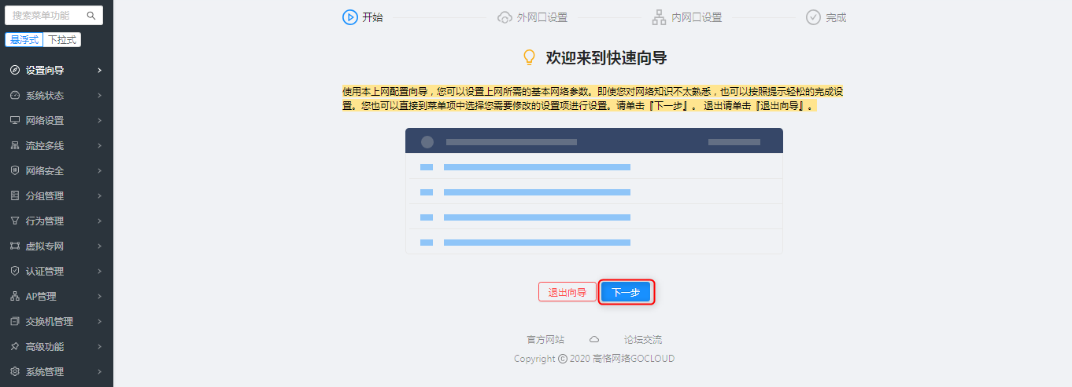

步骤1
【步骤1: WAN(外网口)设置--WAN】：步骤1配置外网接口的上网参数，只有配置准确在可以连接互联网。此处配置外网口（wan口）参数。
外网接入方式由您网络运营商或者供应商提供，对应外网接入的三种上网线路类型。那么如何判断您需要选择那种【线路类型】并进行配置，详情如下：
固定IP：
自动获取IP：
PPPoE拨号接入(或ADSL拨号)：

下面将分别对选择【固定IP】、【自动获取IP】、【PPPoE拨号接入(或ADSL拨号)】进行配置说明：

固定IP
外网接入方式由您网络运营商或者供应商提供，如果您判断自己为【固定IP】上网请进行上网配置。
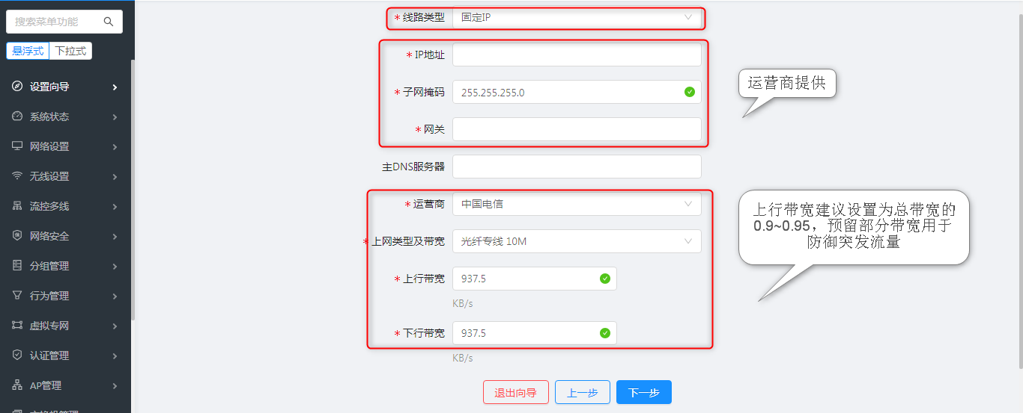
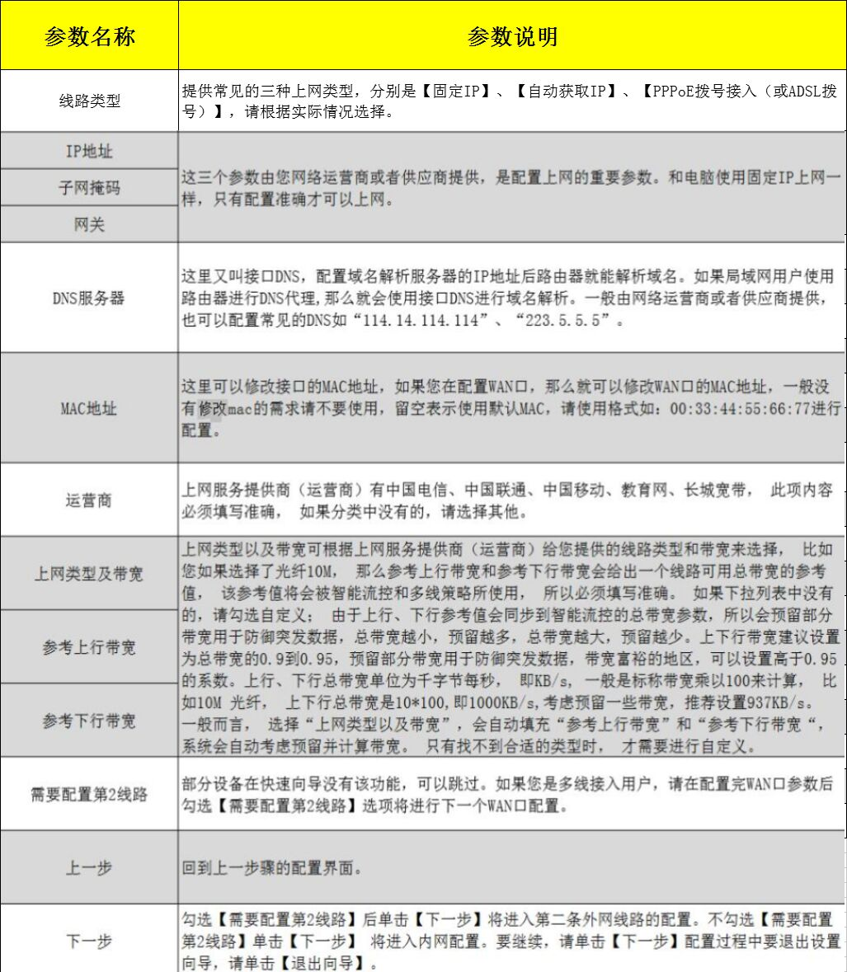

自动获取IP
外网接入方式由您网络运营商或者供应商提供，如果您判断自己为【自动获取IP】上网，请进行上网配置。
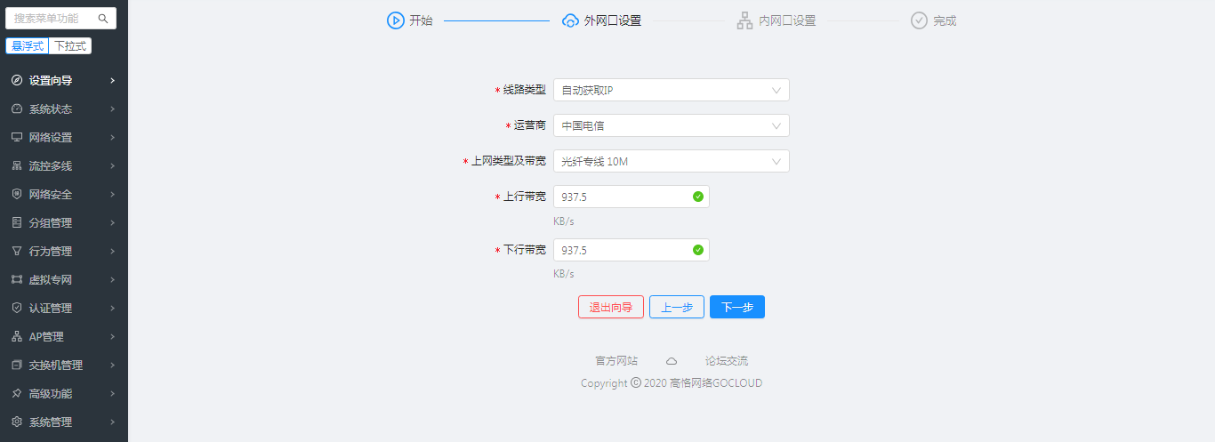
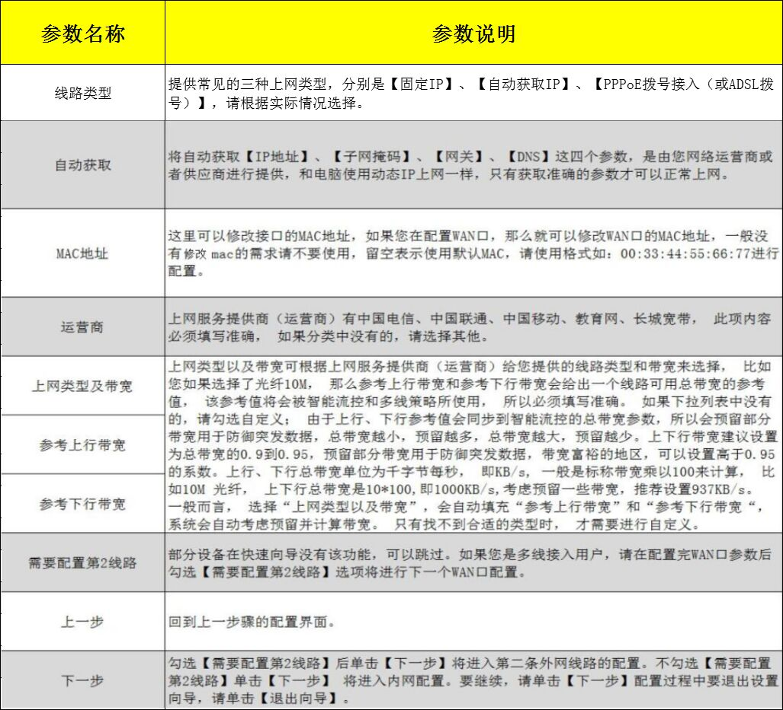

【PPPoE拨号接入(或ADSL拨号)】
外网接入方式由您网络运营商或者供应商提供，如果您判断自己为【PPPoE拨号接入(或ADSL拨号)】上网，请进行上网配置。
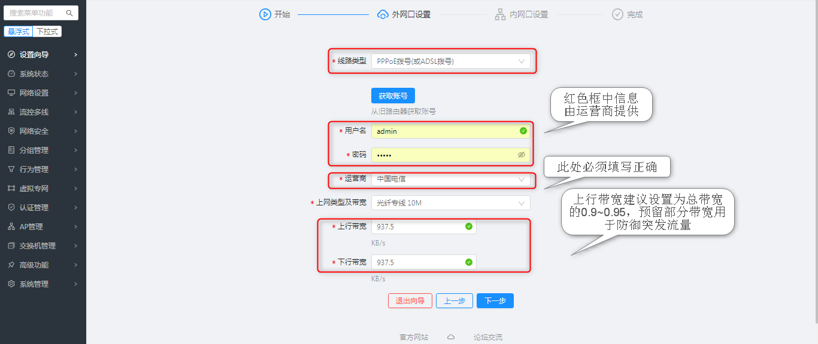
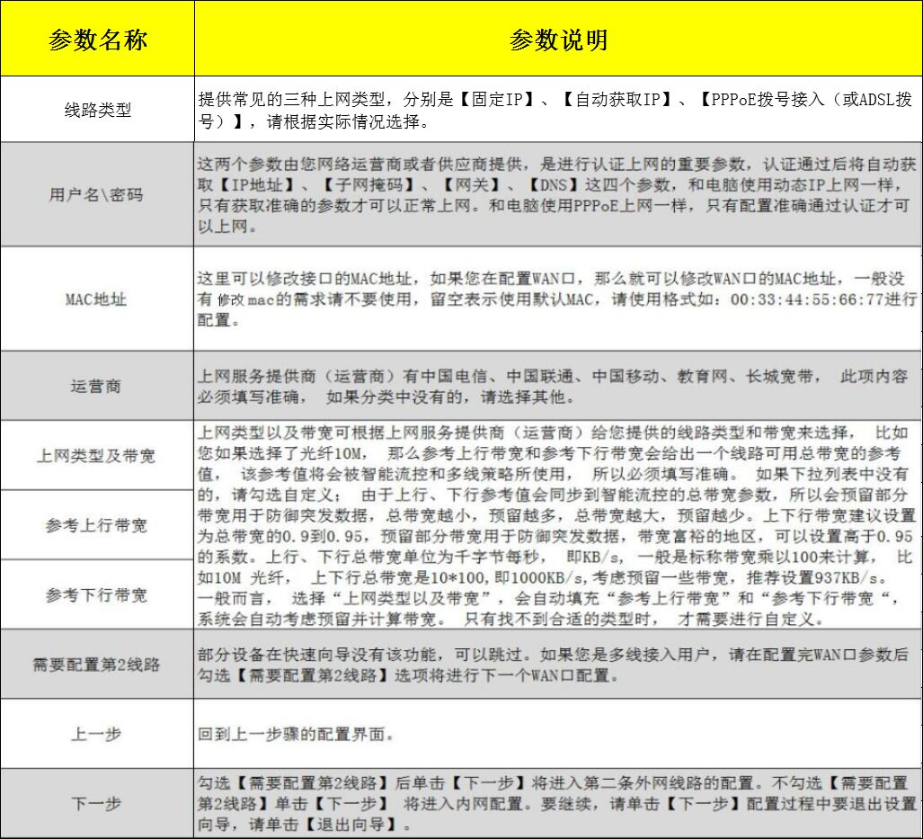

步骤2
【步骤2: LAN(内网口)设置】：步骤2配置内网的网关和掩码参数，详情如下图。
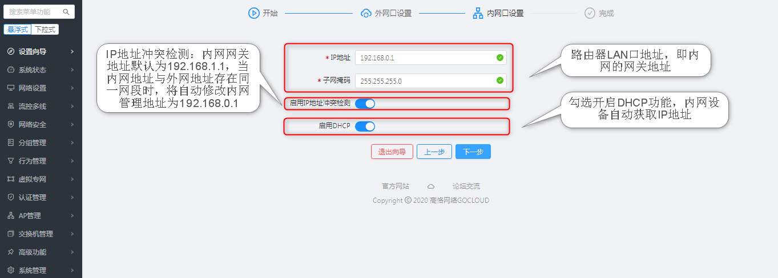
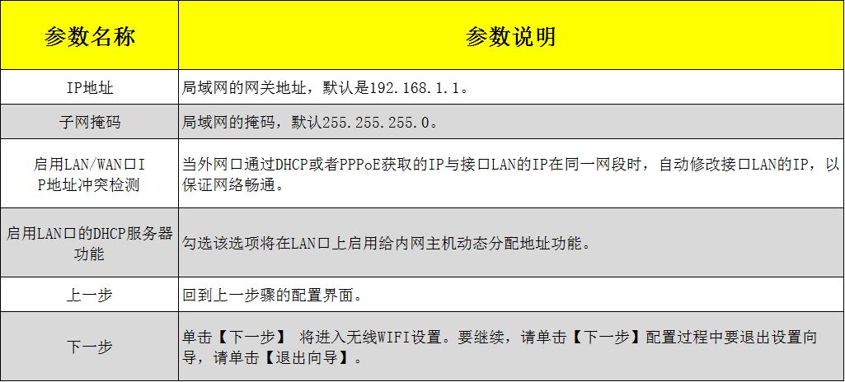

步骤3
注意：步骤3: 无线WIFI设置：无线路由器才会有该步骤。
【步骤3: 无线WIFI设置】：步骤3是配置无线路由器的无线热点相关参数，详情如下图。
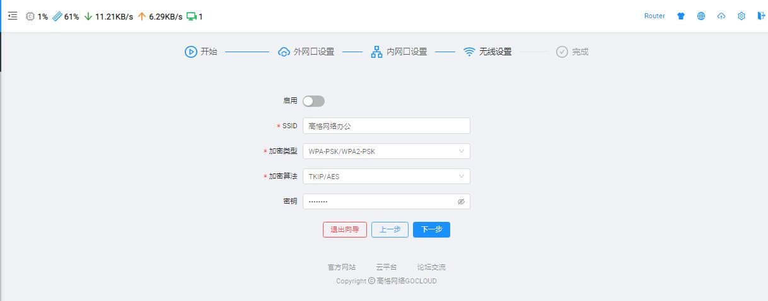
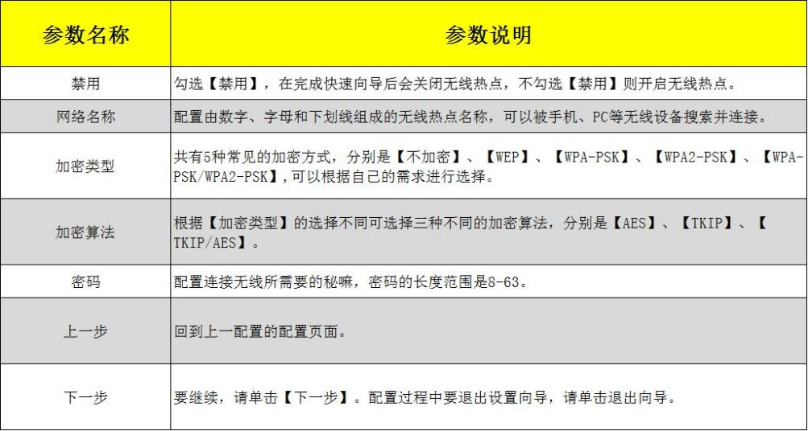

步骤4
【步骤4: 向导完成】：请按【保存＆应用】按钮来使上述向导配置生效，按下保存应用按钮后，2分钟后请F5刷新，如页面没有反应，请重启设备。另外，您不想使向导配置生效，那么可按下【退出向导】按钮来离开向导。
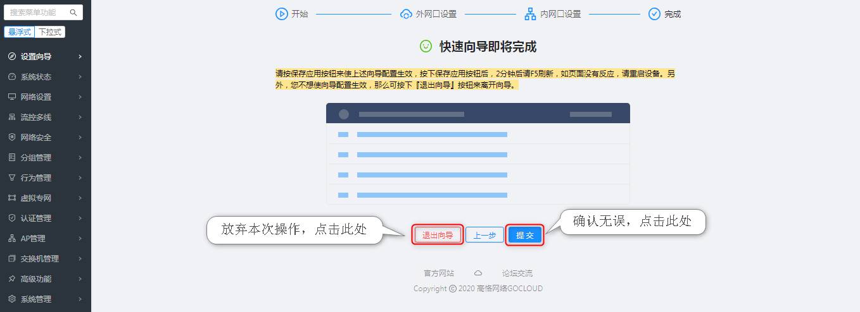

专家向导
专家向导智能地为您提供专业的流控、分流解决方案，它会根据您网吧的运营商的类型、带宽的大小、环境等基层上对网吧上网进行微调。完成个性化的上网配置。

步骤0
点击专家向导进入【步骤0: 向导提示】：专家向导可以智能地为您提供专业的流控、分流解决方案。在进入专家向导之前请注意以下几点：
1、请先配置好外网线路，请务必准确设置线路运营商、线路类型以及带宽大小。
2、请不要随便设置外网线路的运营商为“其他运营商”（除非不知道），电信和联通线路的运营商必须设置为“中国电信”和“中国联通”。
3、如果专家向导有给出DNS的设置建议，最好遵从，不然有可能会出现视频卡的问题。
要继续，请单击【下一步】。
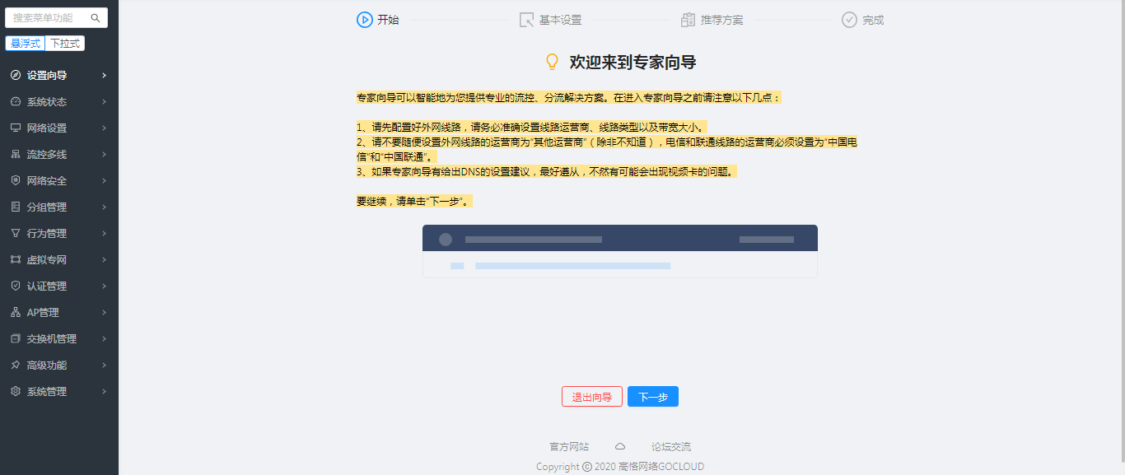

步骤1
【步骤1: 请提供内网主机数量和所在地区】：步骤1配置您的带机数以及所在地区，专家向导会调用此处配置的参数和外网配置的参数做为依据帮你完成流控、分流、攻击防御等高级设置。 （看实际情况填写）;
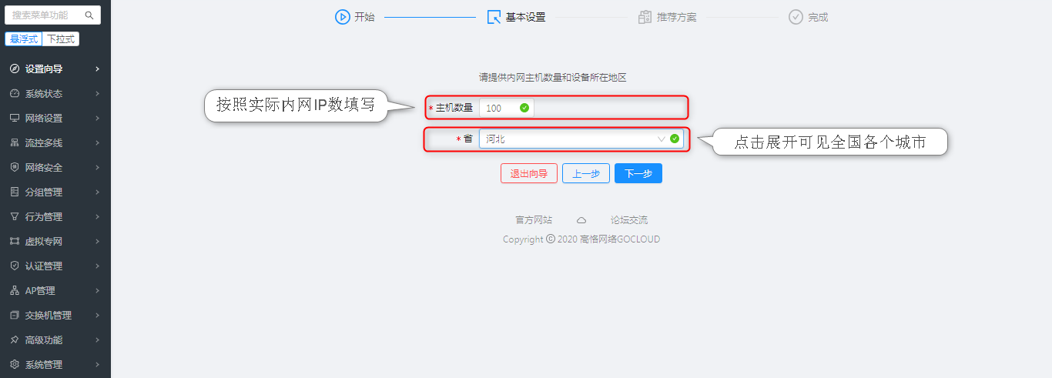

步骤2
【步骤２：参数确认和生成流控】：在这里请重新核对一下您现有的外网线路信息后，如果您认可上述方案，请点击【下一步】；否则点击【退出向导】退出专家向导。
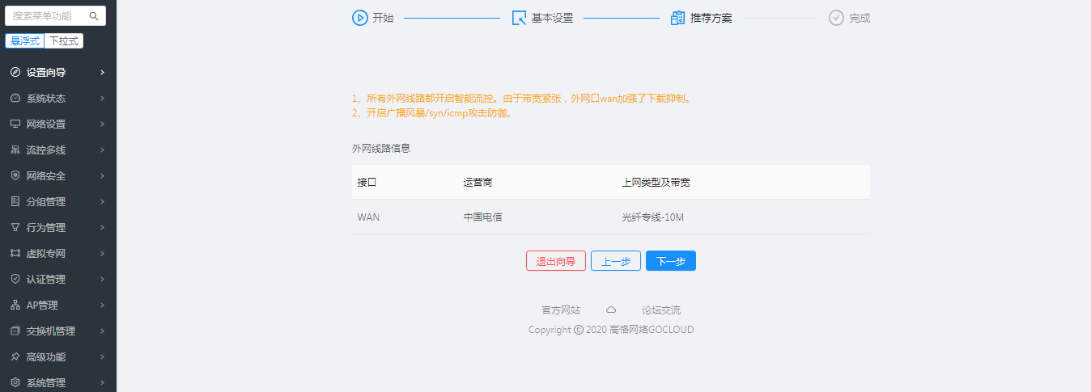
注意：
核对给出的专家方案是否符合您的要求，如果符合要求，点击下一步即可。如果不符合的话，请安全退出。退出后进入外网配置，配置正确的外网信息后再进行专家向导配置
点击【提交】即可完成配置
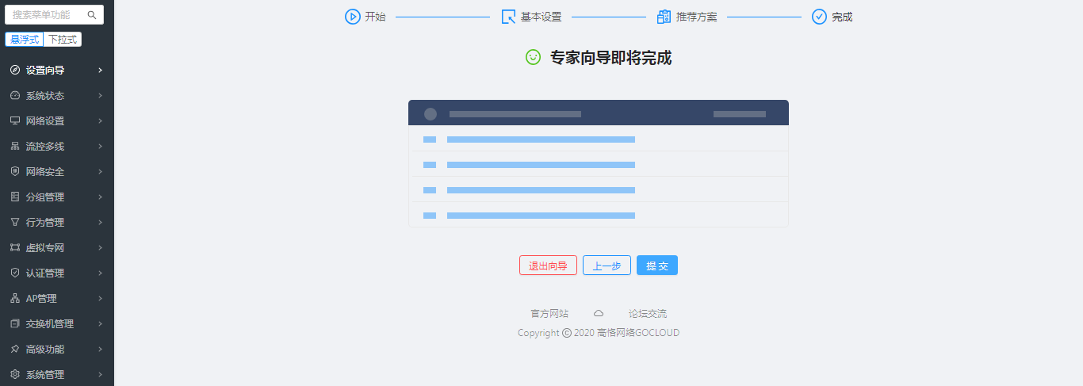

AC向导
通过AC设置向导模块，可以帮助用户快速为AP下发默认SSID（无线名称）与密码配置。

AC设置向导
当AC作为网关设备时：在该环境下可以通过AC设置向导模块根据需要填写SSID与密码，点击【确定】按钮。
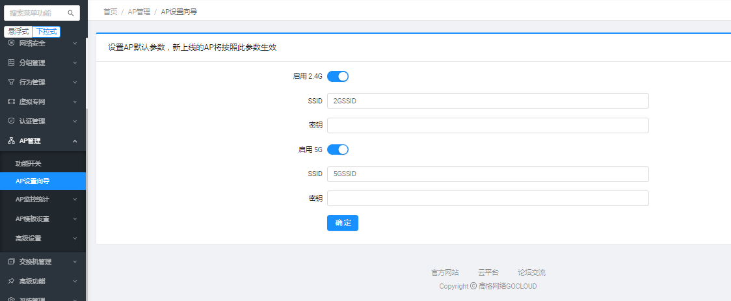
在弹出的对话框中点击【知道了】即可完成配置
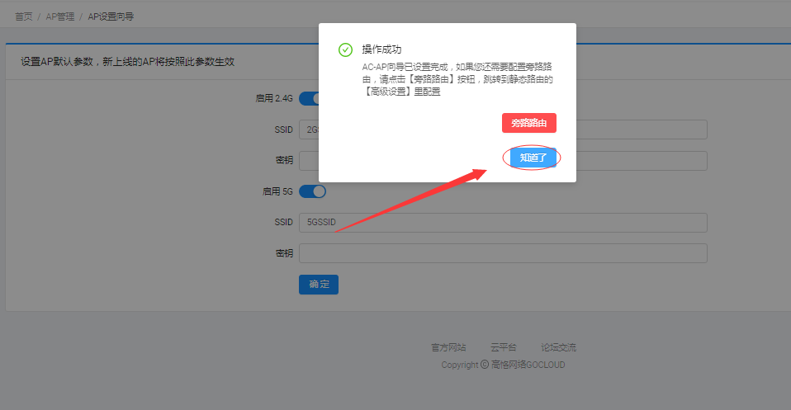

旁路模式
当AC作为旁挂设备存在时：在AC设置向导模块根据需要填写SSID与密码，点击【确定】按钮。
在弹出的对话框中点击【旁路路由】
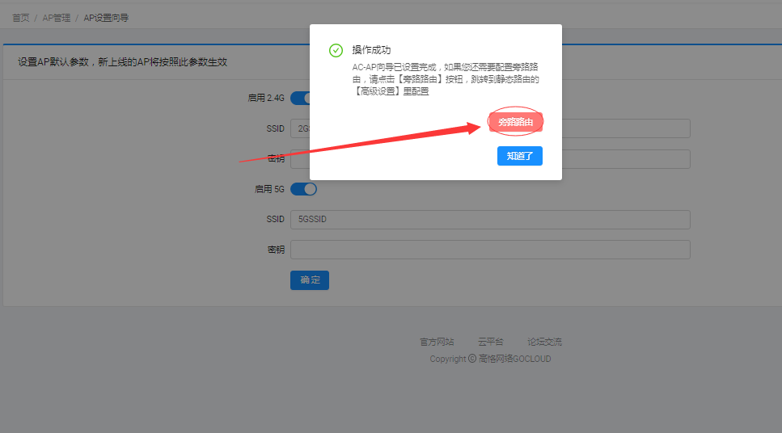
页面会自动跳转至【静态路由】配置页面。
在该页面需要配置该设备用于联网的默认缺省路由，该操作需要明确下一跳网关地址！！！
【网路设置】=》【静态路由】=》【高级设置】将下一条网关地址填写在，旁路路由文本框，点击【确定】即可。
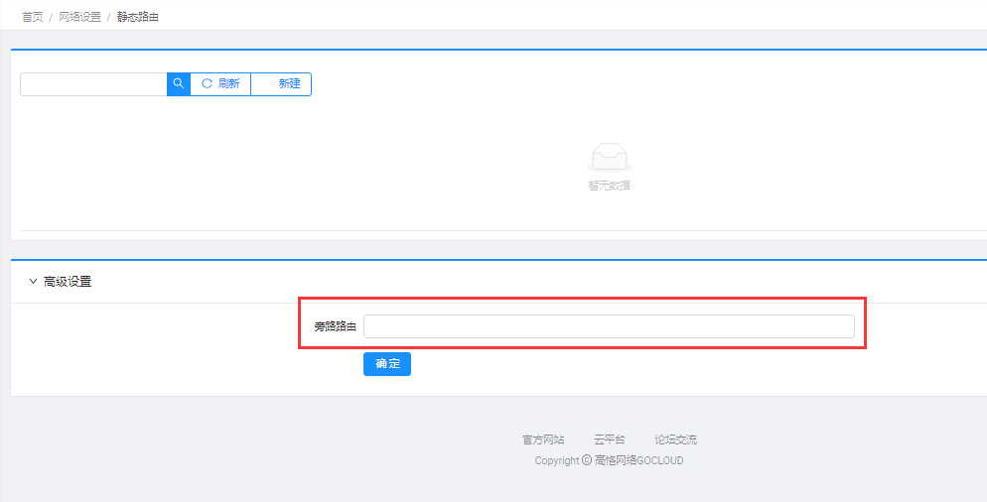

旁路网路示意图
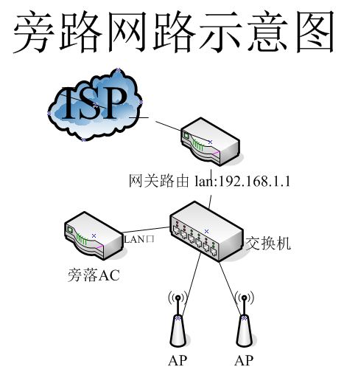

二、系统状态

1.概览
登陆路由器WEB管理页面后，默认会进入概览页面。在概览页面中可以了解路由器目前工作状况，作为判断网络故障和使用率的依据之一。
本手册以本手册已路由器5.2版本为蓝本，各版本界面展示有所不同，但参数都是一样的。
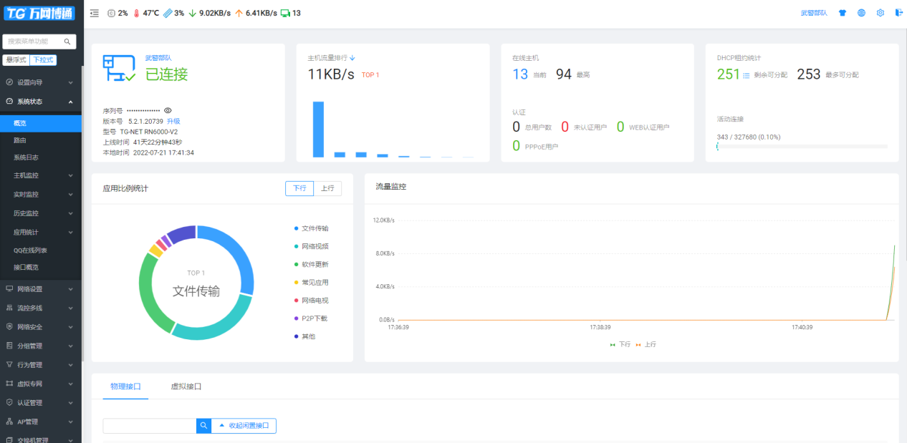

系统状态：
描述路由器的属性，系统名称，序列号，路由器型号，版本号，授权时间，系统时间，运行时间，负载，是比较全面的介绍路由器本身特点。
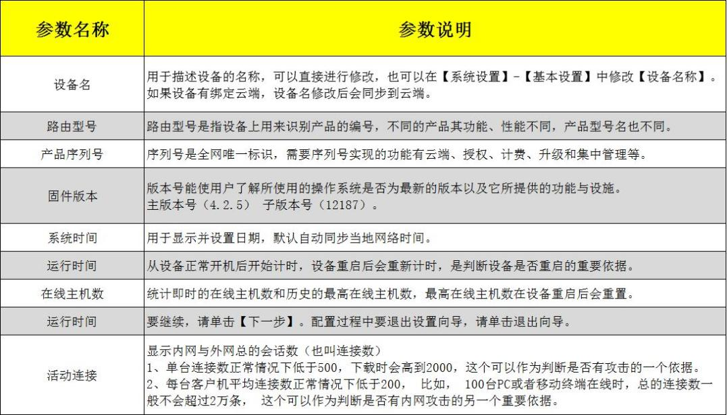
注意事项：
1.系统CPU占用资源率正常情况下低于50%
2.单台连接数正常情况下低于500，下载时会高到2000，这个可以作为判断是否有攻击的一个依据
3.每台客户机平均连接数正常情况下低于200， 比如， 100台PC或者移动终端在线时，总的连接数一般不会超过2万条， 这个可以作为判断是否有内网攻击的另一个重要依据。

主机流量排行 ：
显示即时速率最高的前5个终端，计算单位分别是B/s、KB/s、MB/s。这个最可做为判断流量使用情况的一个依据。

在线主机：
显示当前在线主机数与历史最高在线主机数，同时还显示通过认证管理系统联网的用户统计

DHCP租约统计
显示当前DHCP服务地址池，当前剩余地址数量与最多可分配量，同时还有显示当前活动连接数

应用比例统计：
显示流量类型的使用应用情况。路由器根据流量的类型不同将数据进行区分，具体的分类和流量统计情况可以进入【系统状态】-【应用统计】中进行查看。

流量监控：
【流量监控】显示内网即时的总速率，计算单位分别是B/s、KB/s、MB/s。这个可以做为判断总流量使用情况的一个依据。
注意：单击【上行总流量】或者【下行总流量】可以进行过滤，过滤后可以仅【上行总流量】或者【下行总流量】。

接口状态：
直观的显示当前网卡的状态，物理接口与虚拟接口当前网络通信是否正常。

2.路由
【路由】显示当前路由器的所有连接的路由路径，既路由器的路由表。
所谓路由表，指的是路由器或者其他互联网网络设备上存储的表，该表中存有到达特定网络终端的路径，在某些情况下，还有一些与这些路径相关的度量.路由器的主要工作就是为经过路由器的每个数据报寻找一条最佳传输路径，并将该数据有效地传送到目的站点。
由此可见，选择最佳路径的策略即路由算法是路由器的关键所在。为了完成这项工作，在路由器中保存着各种传输路径的相关数据——路由表（Routing Table），供路由选择时使用,表中包含的信息决定了数据转发的策略。
打个比方，路由表就像我们平时使用的地图一样，标识着各种路线，路由表中保存着子网的标志信息、网上路由器的个数和下一个路由器的名字等内容。路由表可以是由系统管理员固定设置好的，也可以由系统动态修改，可以由路由器自动调整，也可以由主机控制。
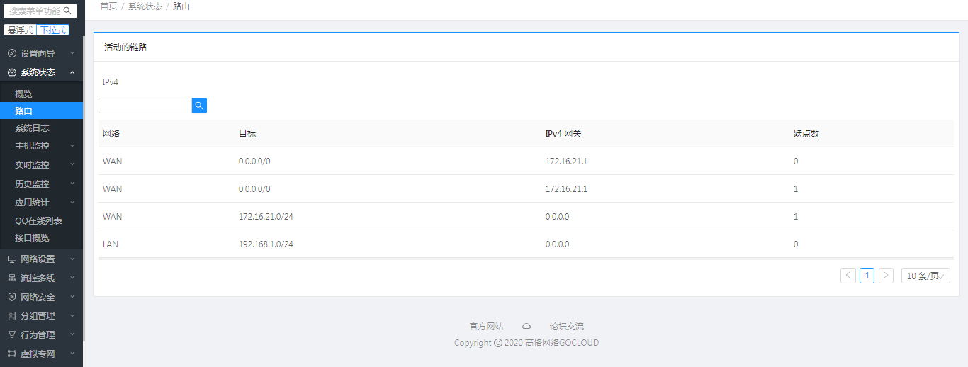
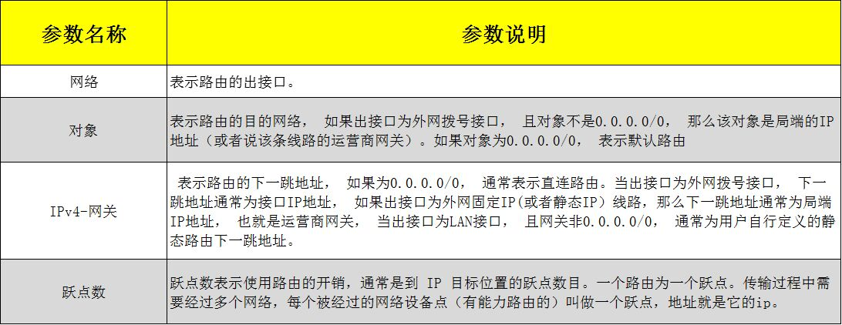

3.系统日志
【系统日志】记录系统的全部日志、安全日志、接口日志、操作日志、DHCP日志、外网拨出日志、用户拨入日志、动态域名、日志WEB认证日志、AP日志、其他日志，方便用户查找操作记录以及故障排除。

安全日志
【安全日志】显示影响系统正常运行的异常信息，是判断网络是否受到攻击的重要依据。显示的信息包括主机连接数超限、UDP泛洪攻击、SYN攻击、ICMP攻击、ARP欺骗、流量过高等多种影响网络安全的信息。
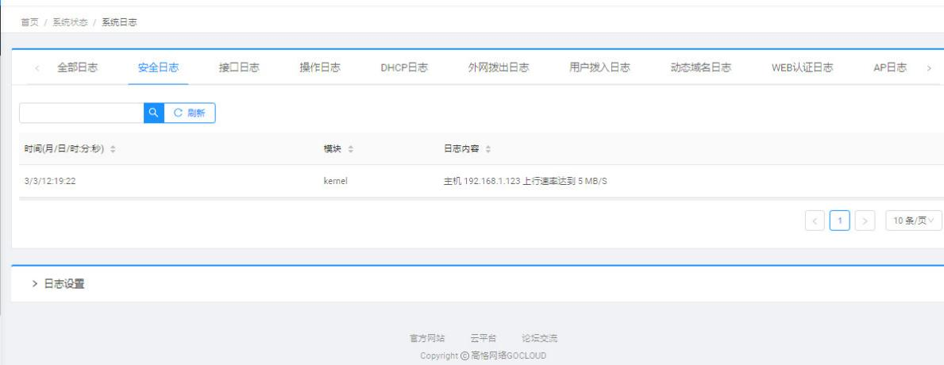

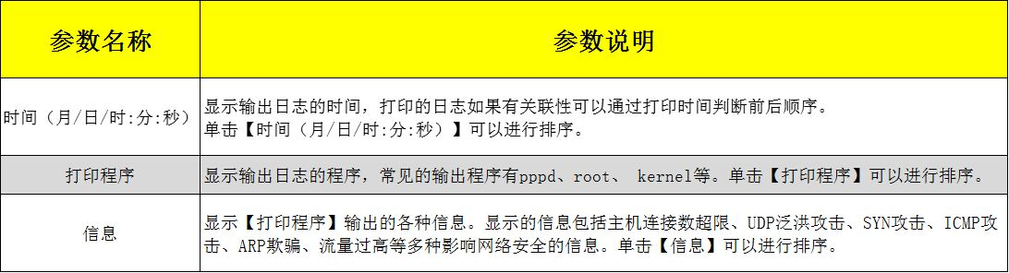

接口日志
【接口日志】显示系统所有接口类型的日志信息，是判断设备接口是否正常运行的重要依据。其中包括物理接口（外网口、内网口等）和虚拟接口（单线多拨、多ＷＡＮ、ＶＬＡＮ、ＷＡＮ６、ＷＡＮ７、ＶＰＮ等）的日志。显示的信息包括插拔网线、拨号认证、连接、断开、保活连接、ＶＰＮ认证等。
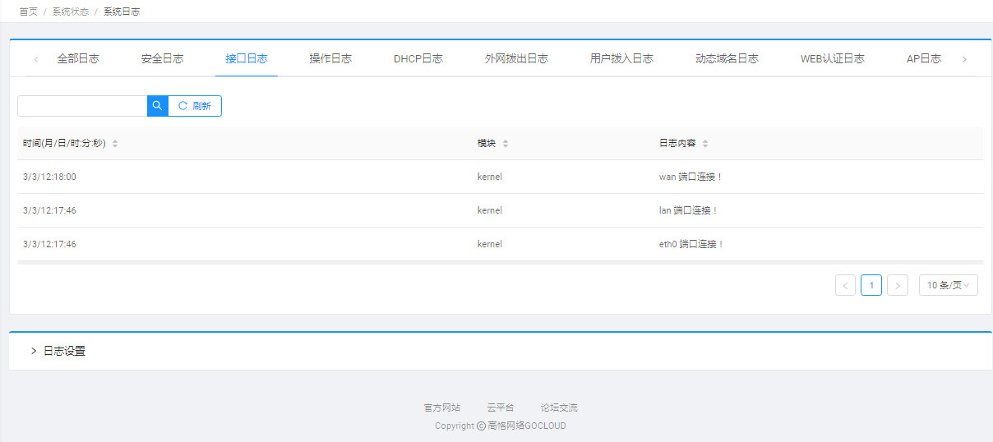
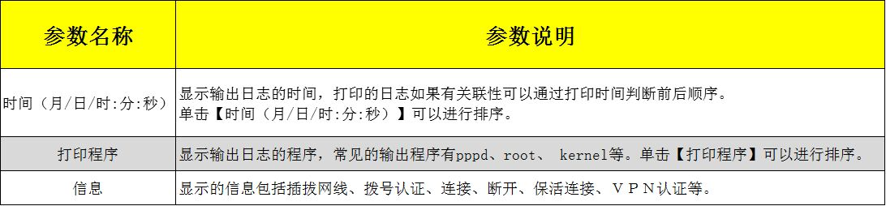

操作日志
【操作日志】显示系统所有操作的日志信息，是判断设备配置变动的重要依据。显示的信息包括登录的时间、ip、进行的操作等。
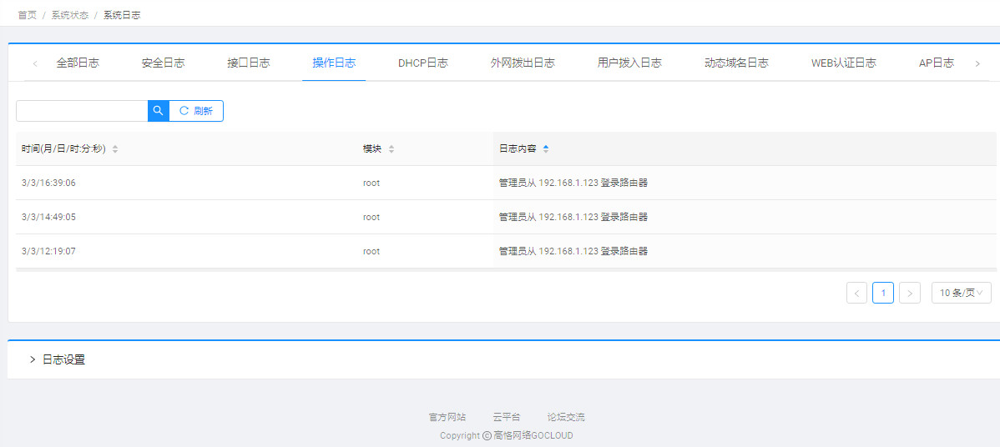

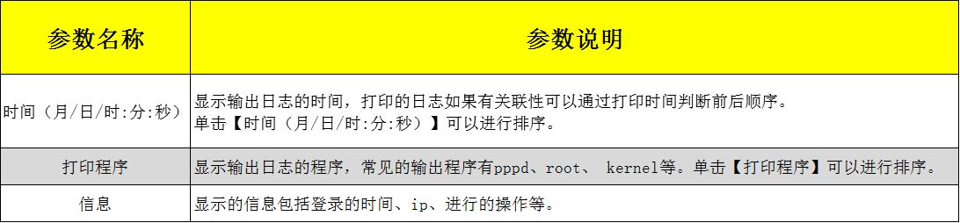

其他日志
【其他日志】显示系统中除【安全日志】、【接口日志】、【操作日志】以外的所有日志，其中部分日志信息是判断设备是否正常运行的重要依据。显示的信息包括外网口流量过高、CPU过高、异常状态等。
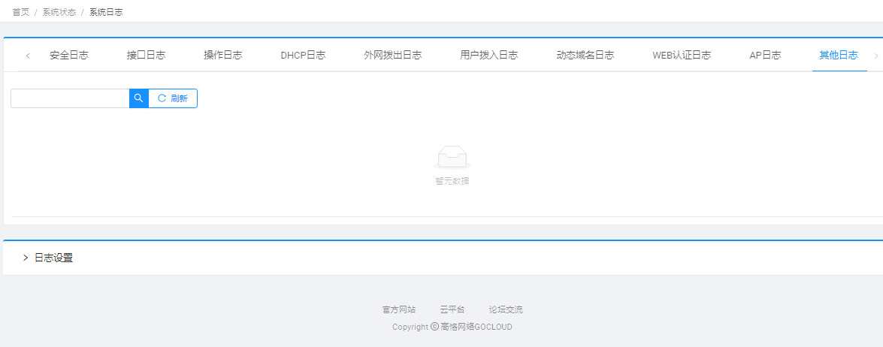
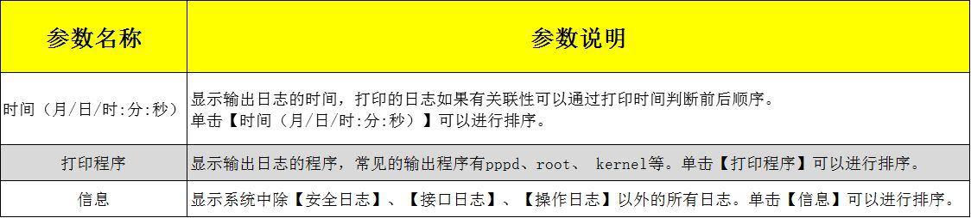

全部日志
【全部日志】显示系统中所有的日志信息，显示信息包括【安全日志】、【接口日志】、【操作日志】、【其他认证】等。
【全部日志】只有部分型号或者版本支持。
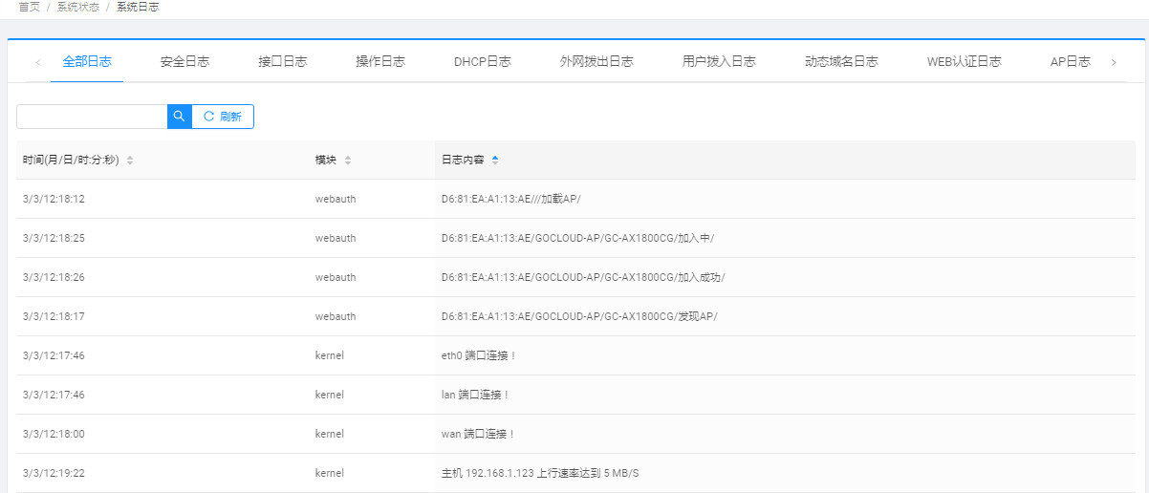
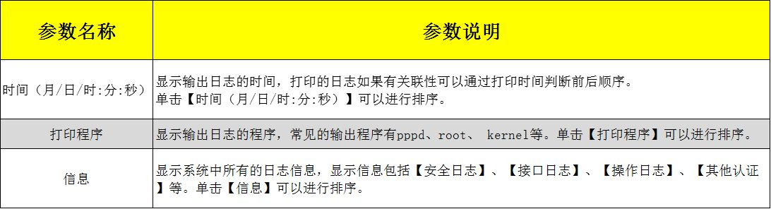

DHCP日志
显示历史和当前DHCP服务器交互信息的时间、ip、和进行的操作等日志信息
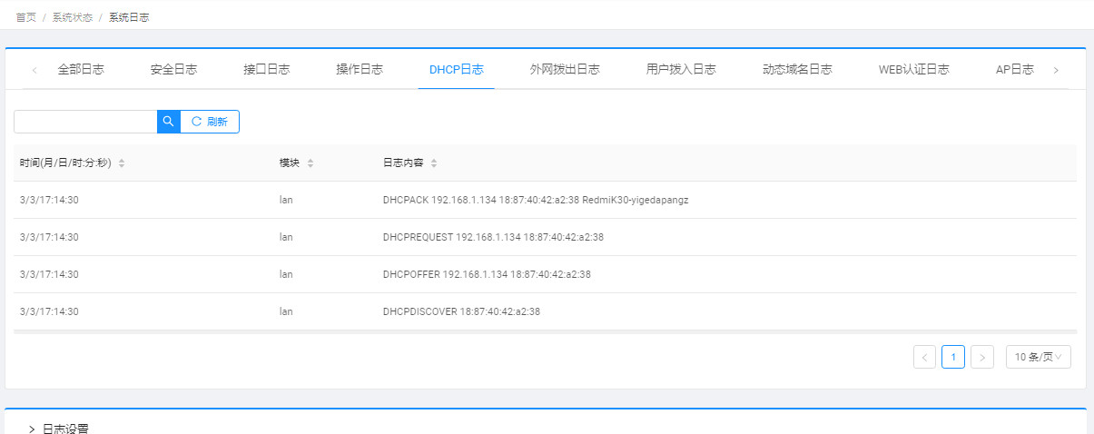

外网拨出日志
显示历史和当前接口向外网拨号的时间、ip、和进行的操作等日志信息

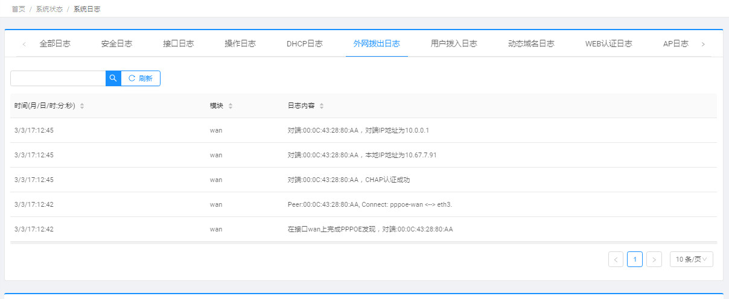

用户拨入日志
显示历：显示历史和当前外网想内部服务器拨入的时间、ip、和进行的操作等日志信息
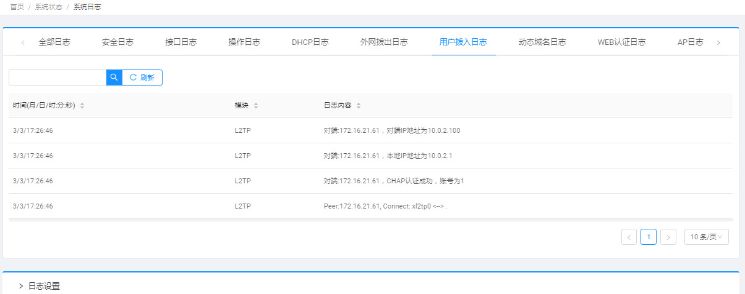

动态域名日志
显示历史和当前动态域名先关信息的时间、ip、和进行的操作等日志信息
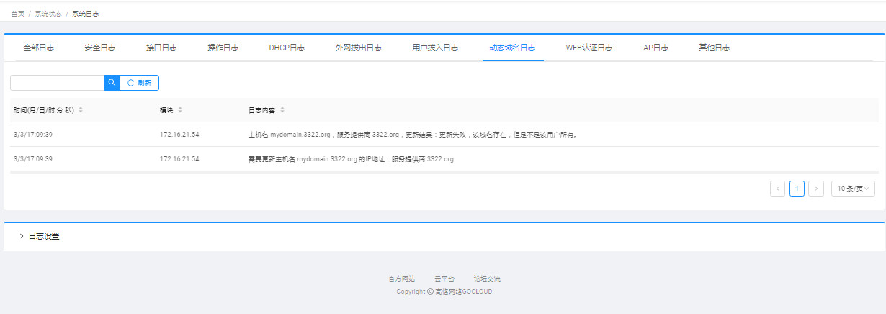

WEB认证日志
显示历史和当前营销认证相关信息的时间、ip、和进行的操作等日志信息

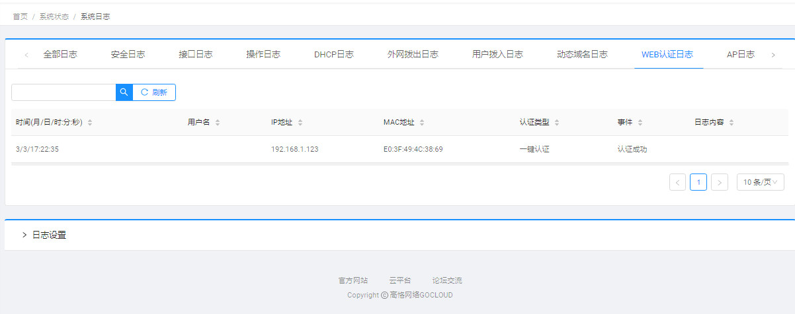

AP日志
显示历史和当前AP在线状态信息的时间、和进行的操作等日志信息
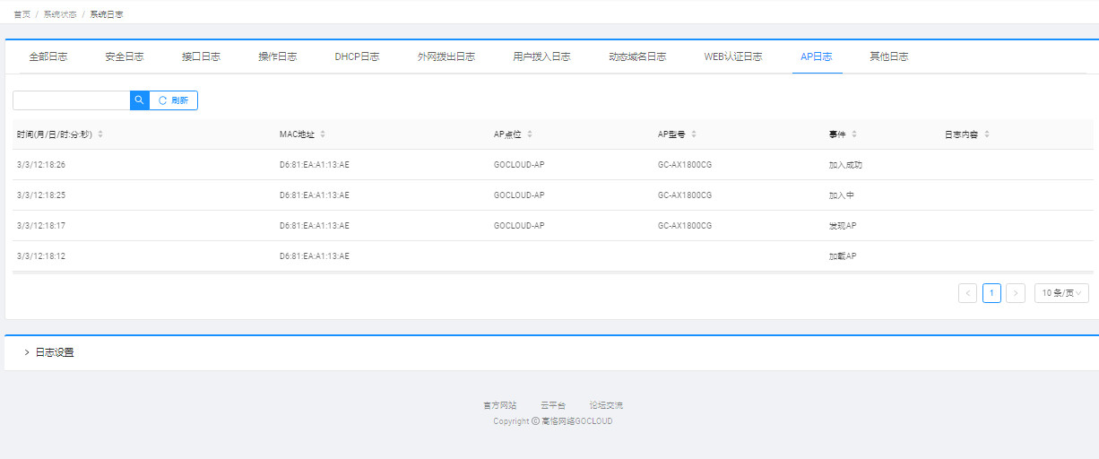

搜索与排序
【搜索】通过模糊匹配在安全日志中进行检索，在搜索框中输入内容后会立刻进行检索，检索结果会筛选出来进行显示。
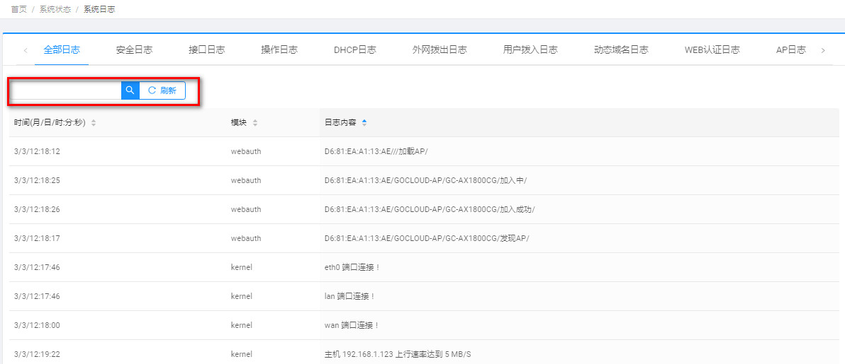
【翻页】在日志极多的时候方便管理和查看认证，支持功能有翻页查看、限定每页显示数量、查看某一固定页数，汇总行（总数量）等。
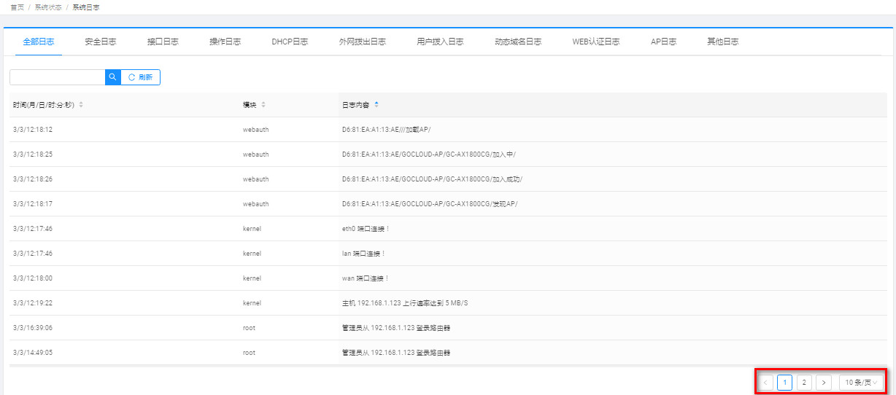

模式设置
【模式设置】有两种模式可以进行修改，分别是【正常】和【调试】。默认模式是【正常】，在该模式下【打印程序】输出的日志信息会在设备重启时进行重置，即重启设备后所有的日志信息会丢失。路由器将模式设置为【调试】，在该模式下【打印程序】输出的日志信息会上传到云端，设备重启后认证信息不会丢失。
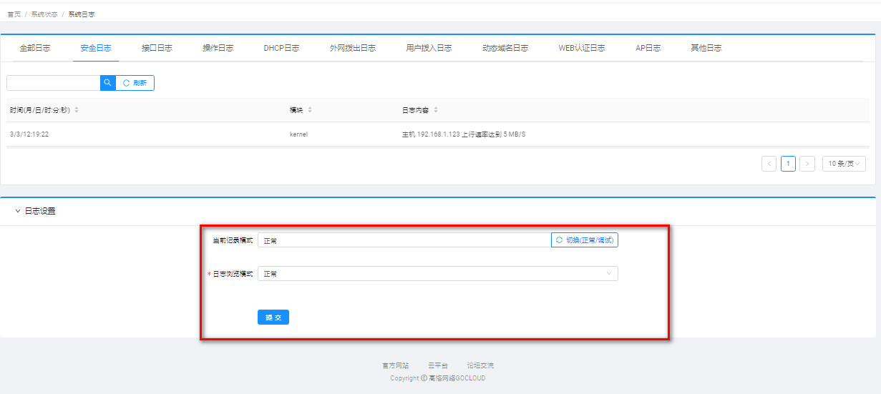

4.主机监控
【主机监控】显示内网终端实时的显示内网所有主机流量以及连接数统计，以及总的上传下载总流量、TCP、UDP连接数等信息，通过主机监控还可以对在线终端进行拉黑和清楚连接数等操作。
基于接口统计：该功能是用来满足用户统计，基于一个或所有接口下主机的实时流量，如果您有多条外网线路，并有需求的情况下可以在【系统管理】→【系统设置】→【web界面参数设置】中启用【基于接口的应用统计】。
添加按钮：在主机监控列表可将选中主机一键添加至MAC过滤列表进行限制上网行为
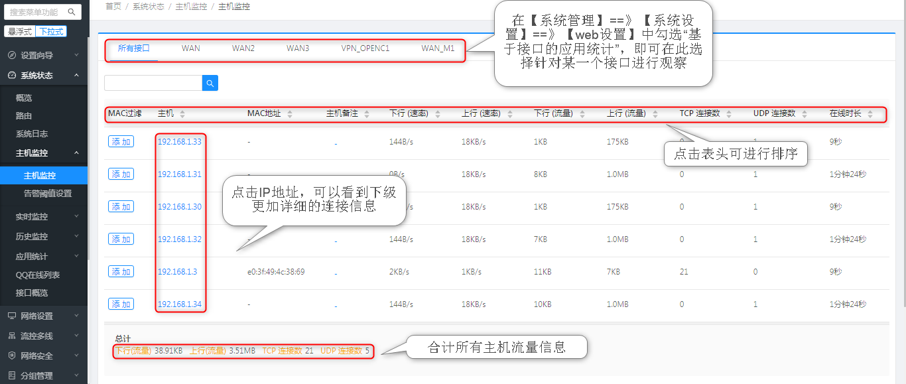
路由器默认不开启【基于接口的应用统计】，通过【主机接口】可以查看主机、Mac地址、主机备注、上行速率、下行速率、上行字节、下行字节、tcp连接数、udp连接数、在线时间等：
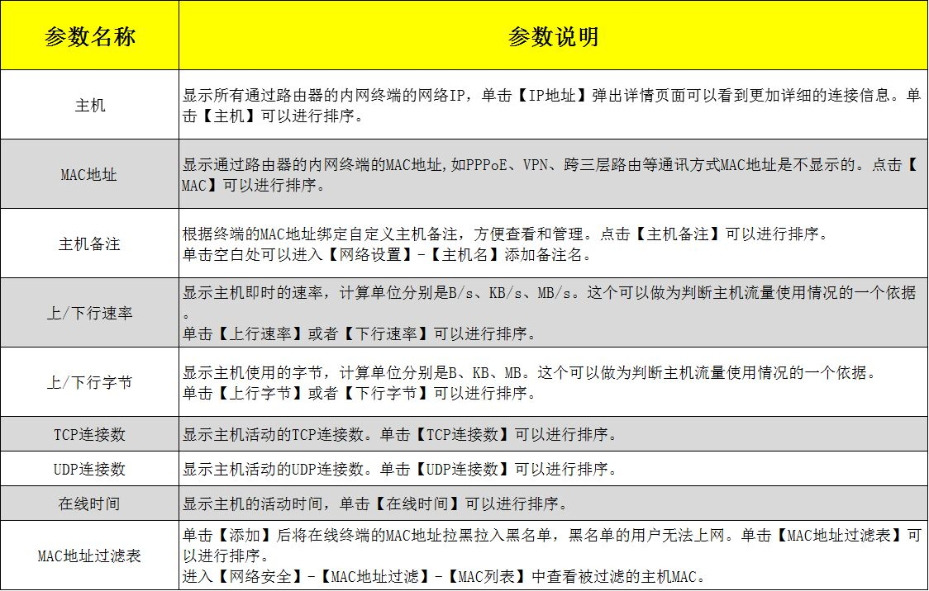
单击IP地址会出现该ip的具体连接数、使用的端口、协议和应用的详细信息. 如下图：
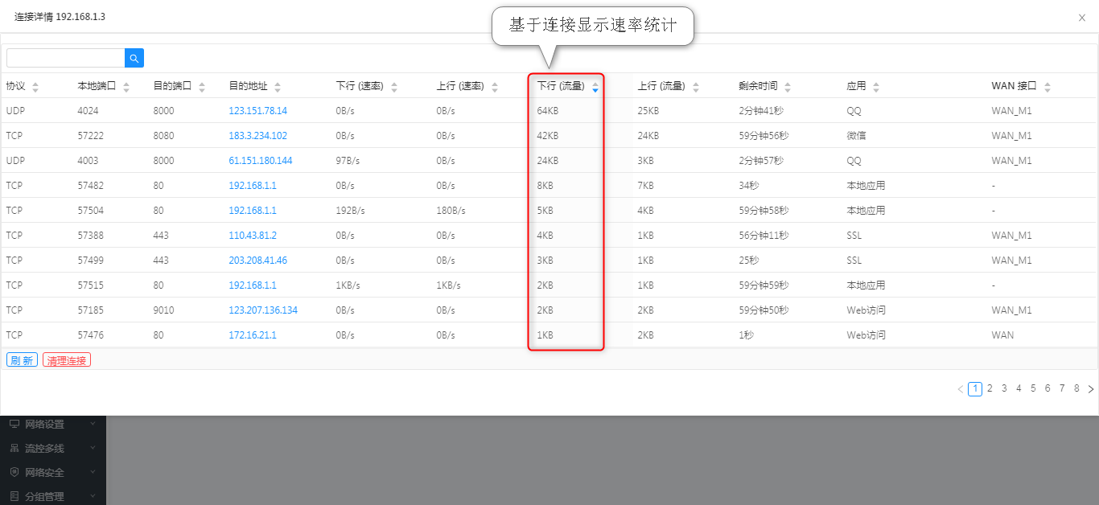
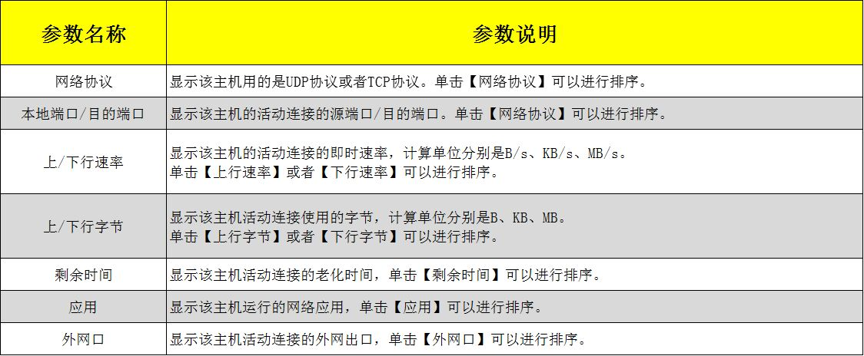

搜索、翻页、合计
【搜索】通过模糊匹配在安全日志中进行检索，在搜索框中输入内容后会立刻进行检索，检索结果会筛选出来进行显示。
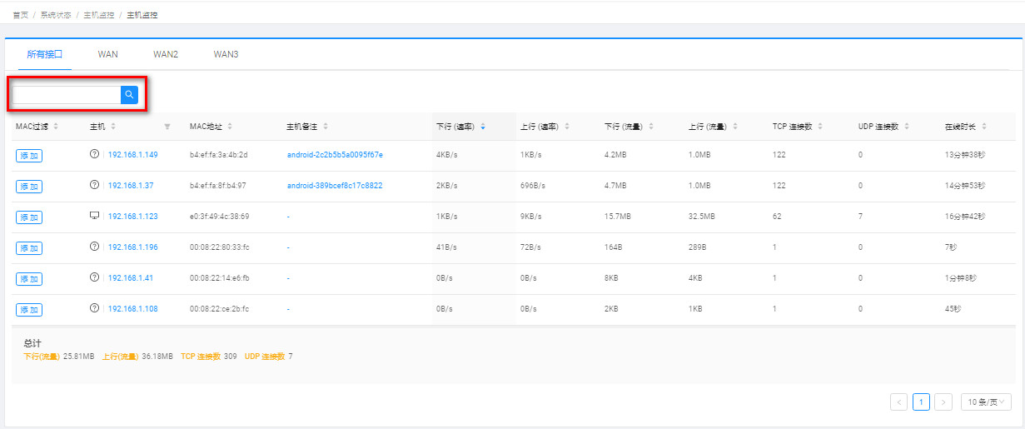
【翻页】在日志极多的时候方便管理和查看认证，支持功能有翻页查看、限定每页显示数量、查看某一固定页数，汇总行（总数量）等。
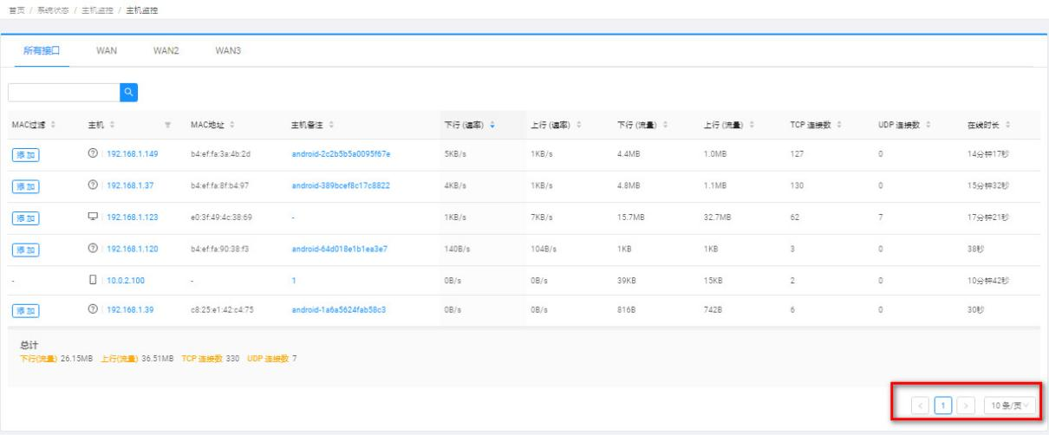
【合计】该功能将主机监控所有主机的上行速率、下行速率、上行字节、下行字节、tcp连接数、udp连接数进行统计显示。
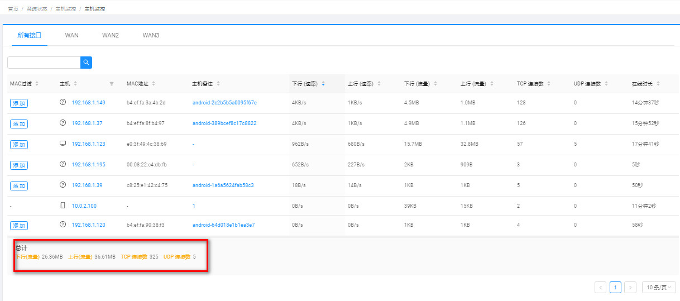
注意：
1、单击【暂停刷新】可以停止主机监控的刷新，方便查看和管理。
2、请使用谷歌浏览器、360极速浏览器（极速模式）等chrome内核的浏览器， 或者使用IE9以上的高版本的IE浏览器， 否则可能有兼容性问题。

告警阈值设置
【告警阈值】设置主机监控的上行速率的告警阈值、下行速率的告警阈值、TCP连接数的告警阈值、UDP连接数的告警阈值、刷新频率。
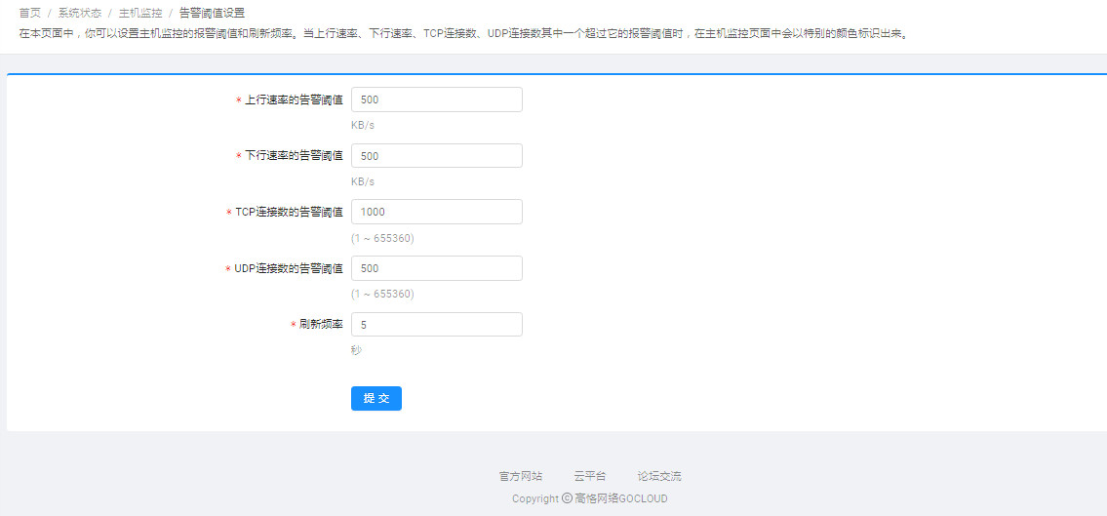
当上行速率、下行速率、TCP连接数、UDP连接数其中一个超过它的报警阈值时，在主机监控页面中会以特别的颜色标识出来。
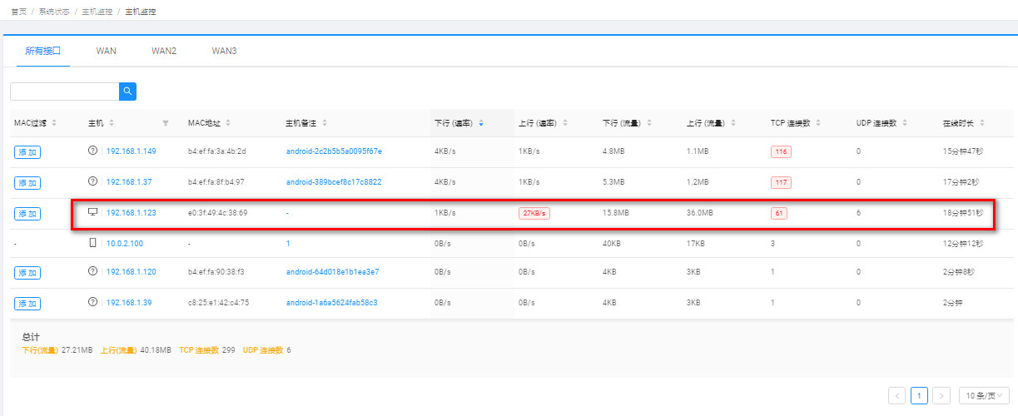

5.实时监控
【实时监控】可以查看路由器的实时状态，其中包括CPU的实时负载情况、网络流量情况、连接数情况，实时监控是判断路由器是否支持运行、是否被网络攻击的重要判断依据。

网络流量
【网络流量】反应当前网络所有接口的实时流量，如果您有多个接口可以任意切换点击查看。通过图形化对照界面（时间／流量）和（时间／包转发率）查看实时的流量和包转发率。
注意：
1、单击【上行总流量】或者【下行总流量】可以进行过滤，过滤后可以仅【上行总流量】或者【下行总流量】
2、单击【上行包转发率】或者【下行包转发率】可以进行过滤，过滤后可以仅【上行包转发率】或者【下行总包转发率】。
3、流量单位：1B=1byte=8bit=8b。
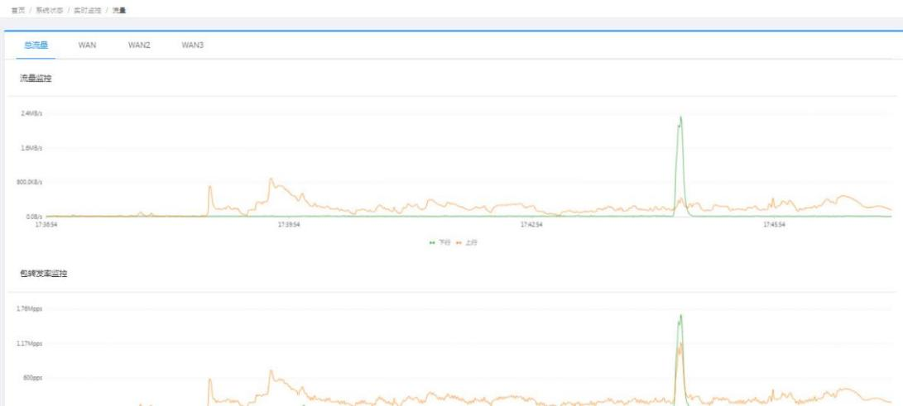

负载
【负载】反应了路由器硬件在一段时间内实时的负载情况。通过图形化对照界面（时间／CPU）同步显示【概览】中的CPU实况。
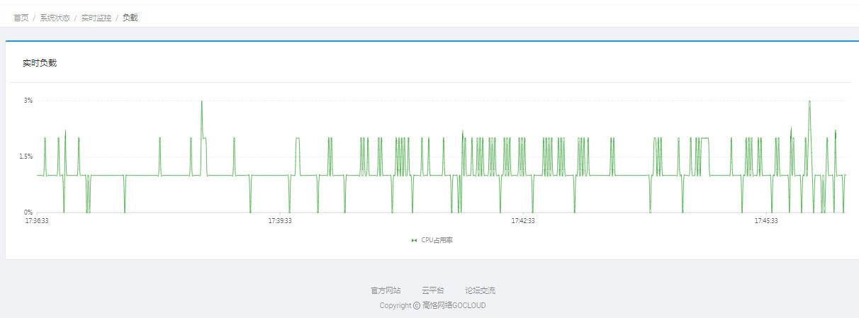

连接数
【连接数】反应了路由器硬件在一段时间内实时的内网与外网的总连接数。通过图形化对照界面（时间／连接数）同步显示【概览】中的活动连接数实况。
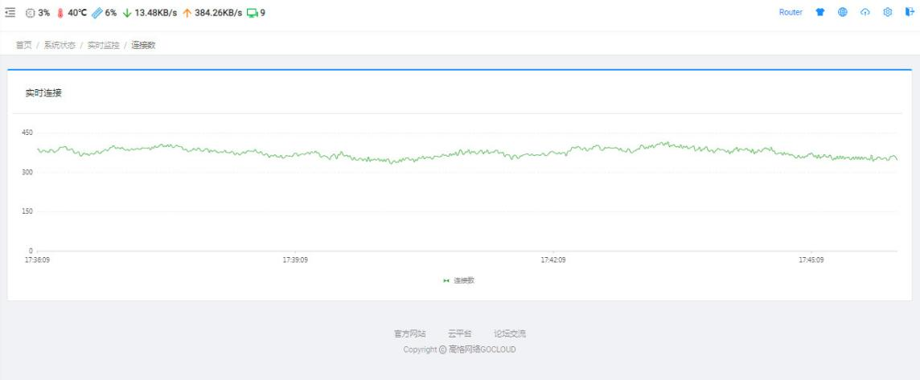

6.历史监控
【历史监控】是将【实时监控】按小时、日、周、月进行统计，在【历史监控】可以查看长时间以前的网络情况以及在线主机情况，是判断路由器过去时间段内是否正常运行、是否受到网络攻击的重要判断依据。

网络流量
【网络流量】以小时、日、周、月来查看所有接口的流量情况，如果您有多个接口可以任意切换点击查看。通过图形化对照界面（时间／流量）查看历史的流量。
注意：
1、单击【上行总流量】或者【下行总流量】可以进行过滤，过滤后可以仅【上行总流量】或者【下行总流量】。
２、流量单位：1B=1byte=8bit=8b。
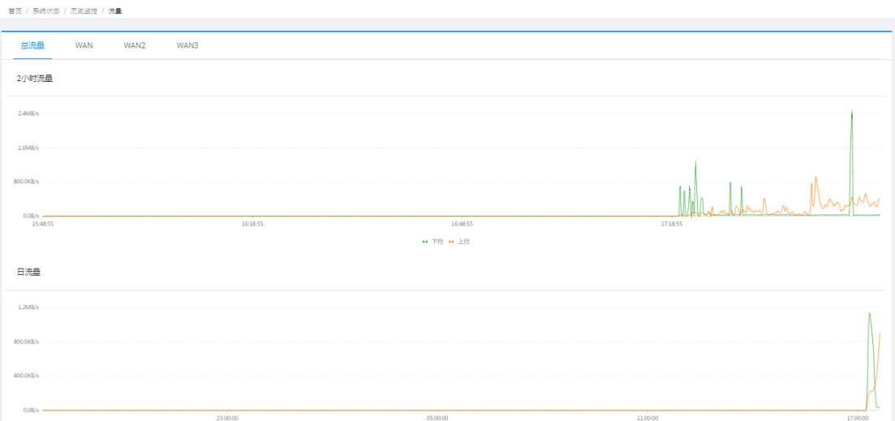

负载
【负载】以小时、日、周、月来记录路由器的负载情况。通过图形化对照界面（时间／CPU）显示【概览】中历史的CPU实况。
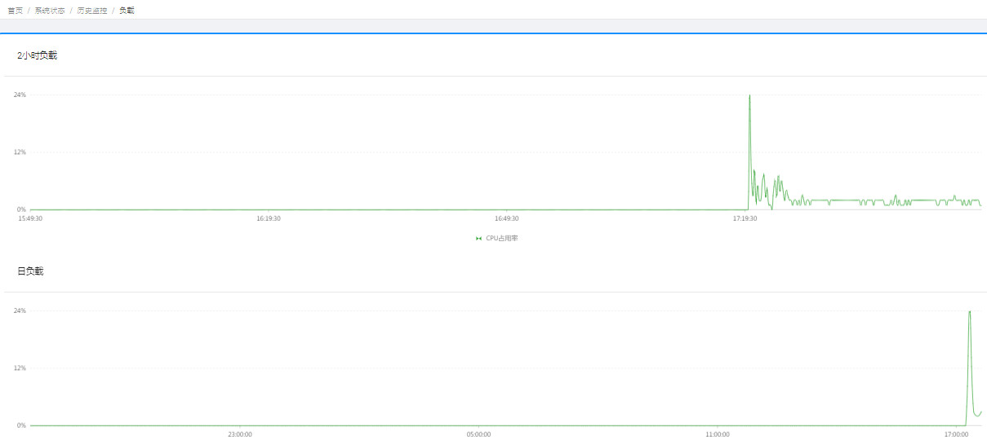

连接数
【连接数】以小时、日、周、月来记录路由器的内网与外网的总连接数，通过图形化对照界面（时间／连接数）显示【概览】中历史的活动连接数实况。
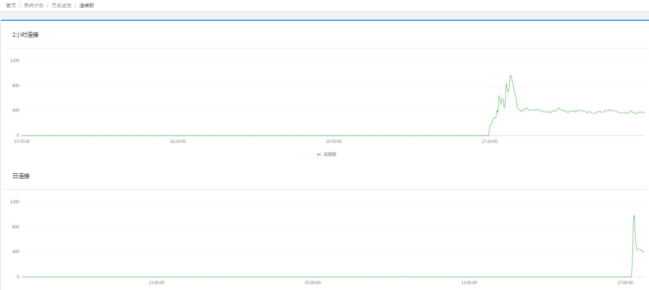

7.应用统计
【应用统计】将应用的数按据类别进行统计，如网络视频、网络游戏、手机应用等大类的实时网络流量。
基于接口统计：该功能是用来满足用户统计，基于一个或所有接口下应用的实时流量，如果您有多条外网线路，并有需求的情况下可以在【系统管理】→【系统设置】→【web界面参数设置】中启用【基于接口的应用统计】。
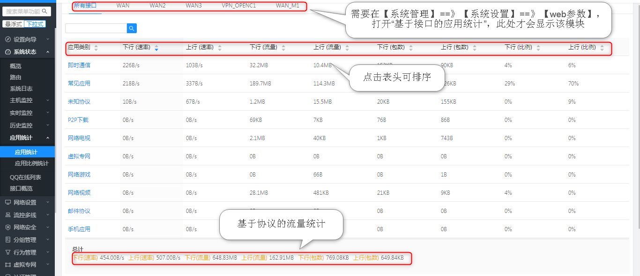
路由器默认不开启【基于接口的应用统计】，通过【应用统计】可以查看内网各应用类别的流量统计，界面如下：
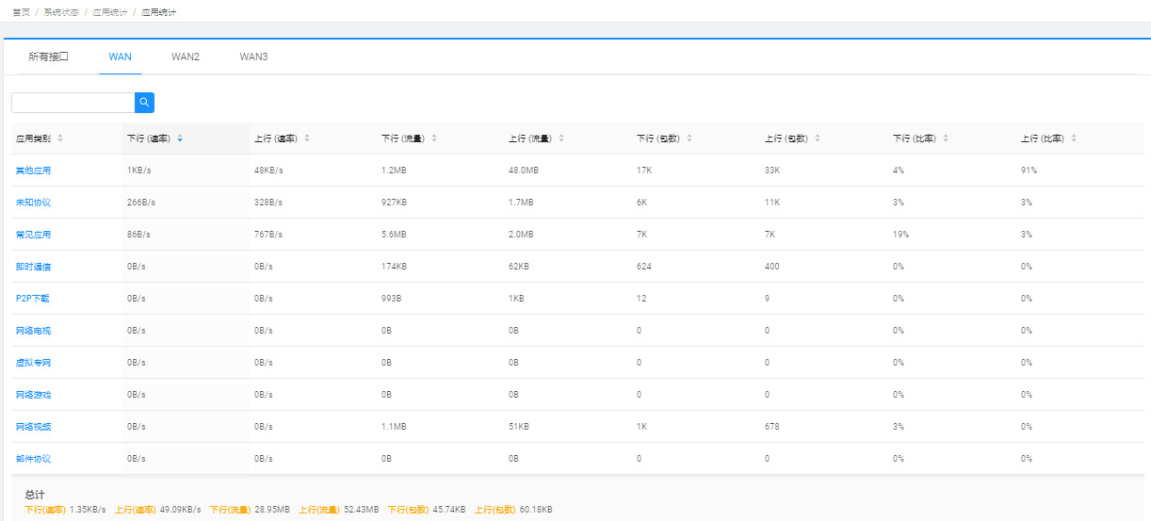
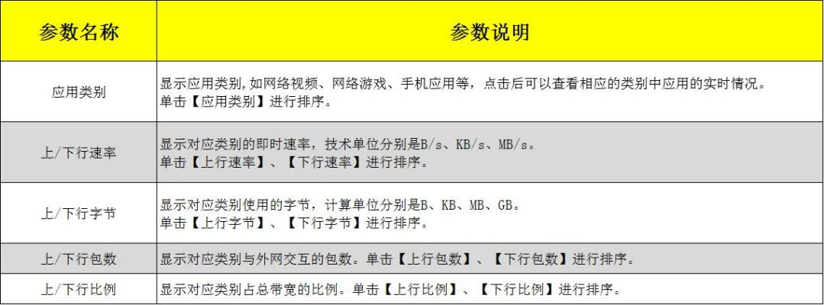
单击类别可以查看对应类别的实时情况. 如下图：
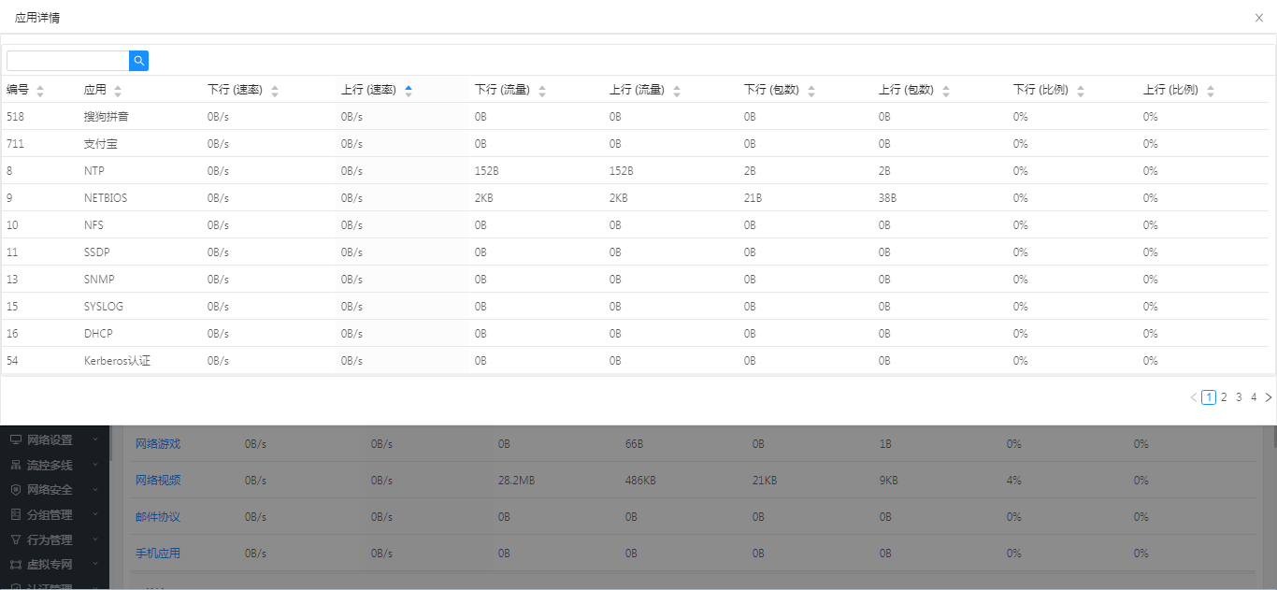
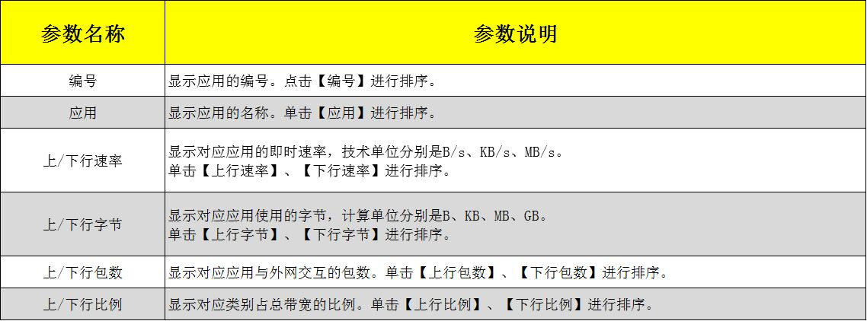

搜索、翻页、合计
【搜索】在搜索框中输入内容后会立刻进行检索，检索结果会筛选出来进行显示。
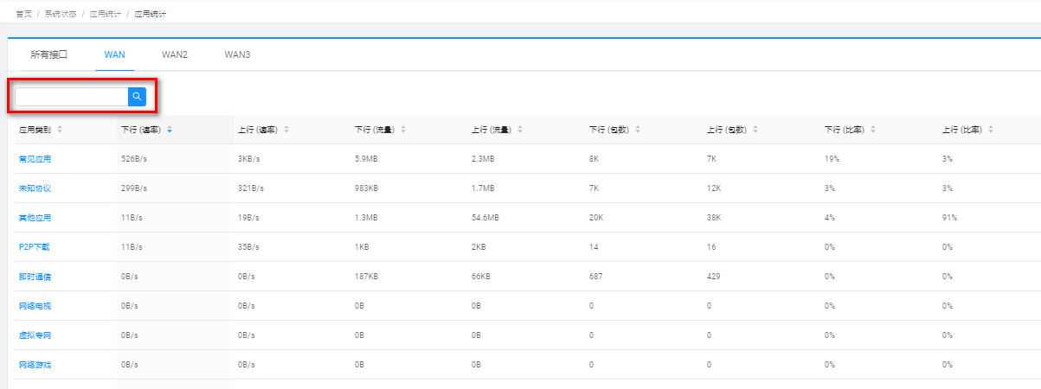
【翻页】支持翻页查看、限定每页显示数量、查看某一固定页数，汇总行（总数量）等。
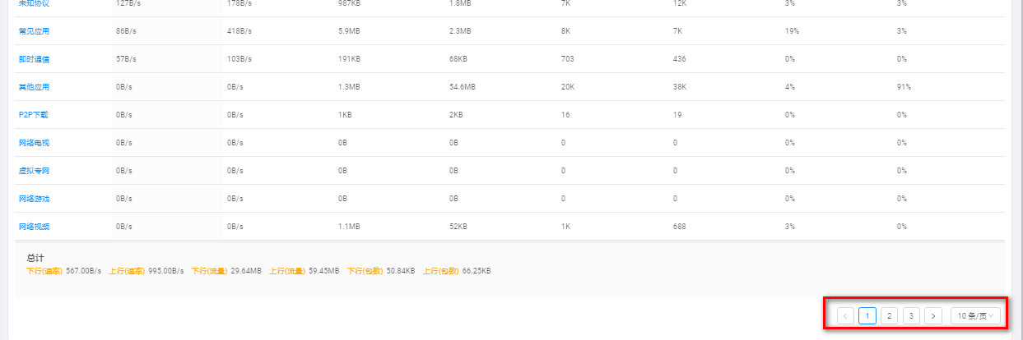
【合计】该功能将主机监控所有主机的上行速率、下行速率、上行字节、下行字节、tcp连接数、udp连接数进行统计显示。
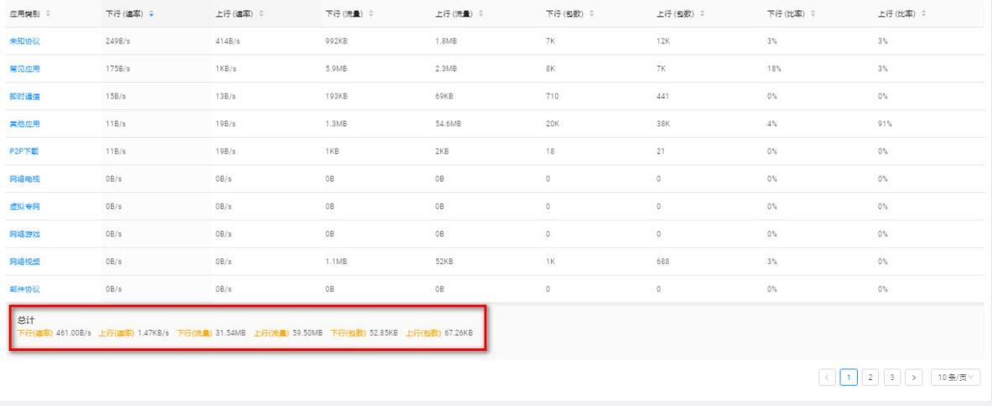

应用比例统计
【应用统计比例】显示内网各应用类别在上下行流量中占的百分比，与【概览】中的【应用比例统计】同步。
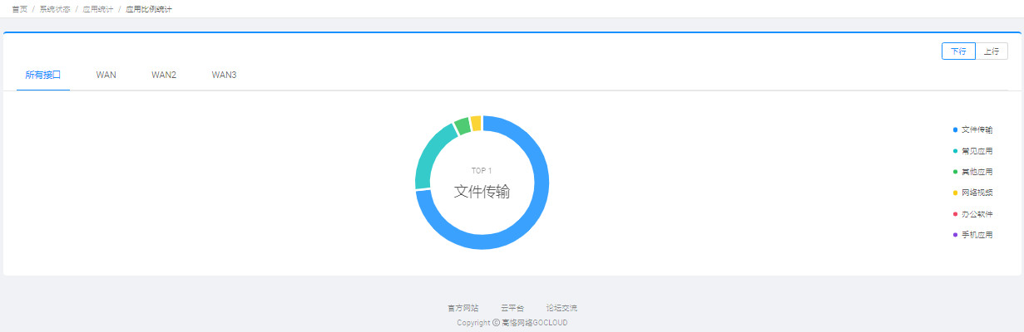

8.QQ在线列表
【QQ在线列表】统计所有在线的QQ，登陆QQ的终端的IP地址，在线数时长，登陆时间，是否是手机登陆。
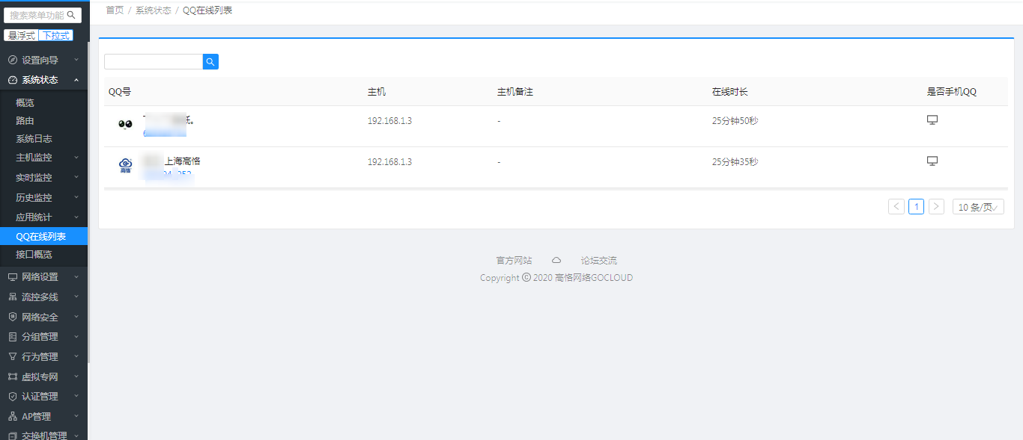
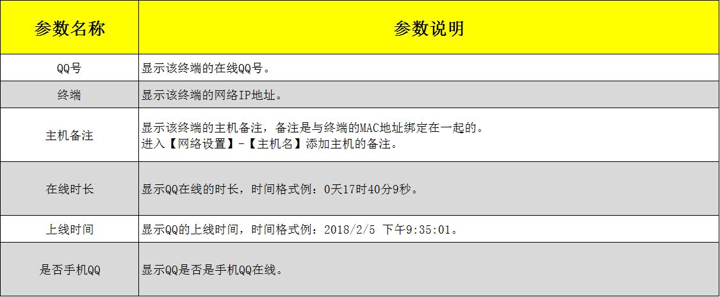

9.接口概览
【接口概览】显示路由器所有接口的状态，连接方式，带宽，网卡利用率等信息。
合并显示所有接口：在硬件接口概览中显示包括虚拟接口在内的所有接口的信息，如果您有多拨、扩WAN 、VPN、vlan、无线中继等接口，并且有需求可以以在【系统管理】→【系统设置】→【web界面参数设置】中启用【合并显示所有接口】。
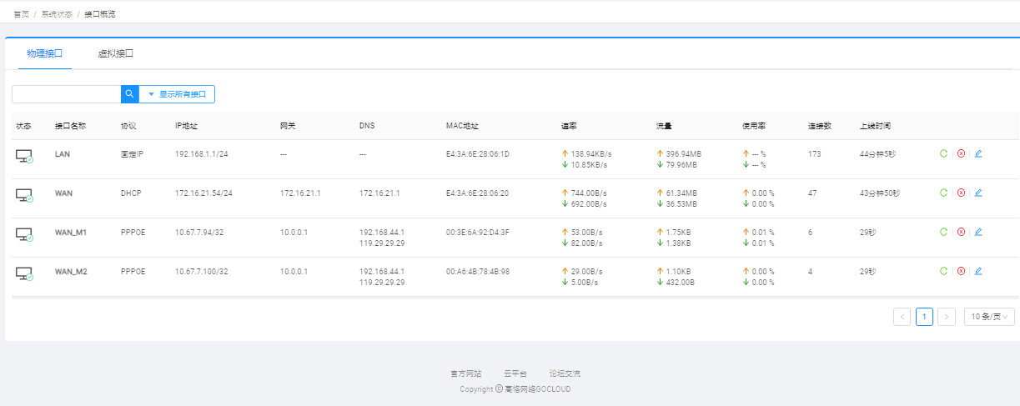

物理接口
路由器默认不开启【合并显示所有接口】，通过【接口概览】可以查看所有接口的连接方式、网络IP地址、网关、DNS服务器、MAC地址、流量（上/下行）、上行速率、下行速率、状态、带宽占用、运行时间等信息。并且可以在【动作】下进行重连此接口、关闭此接口、修改此接口等操作：
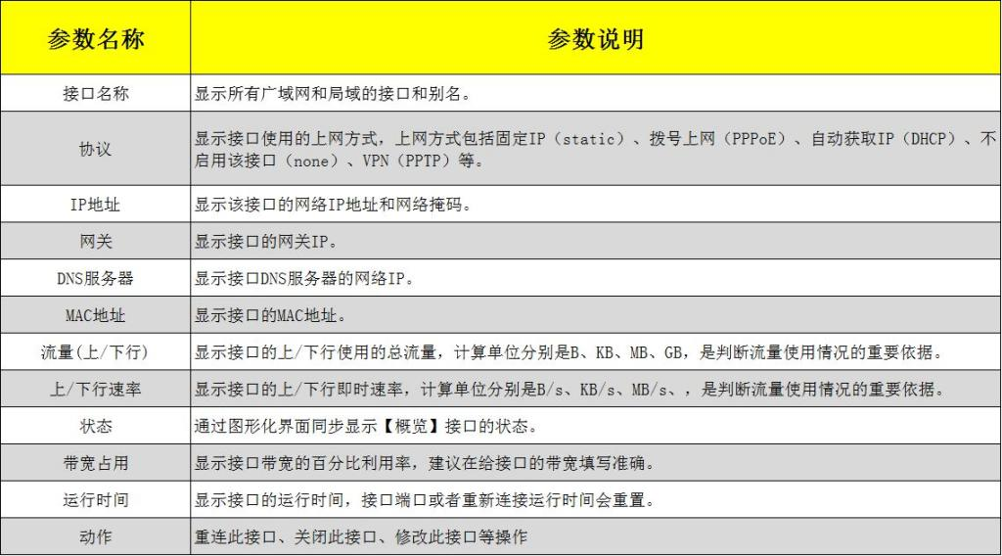
单击【重连此接口】可以刷新对应接口的网络连接。
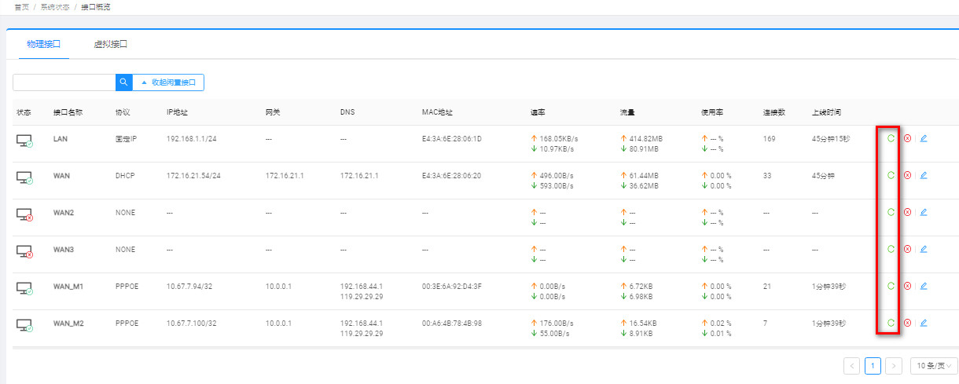
单击【关闭此接口】可以禁用对应接口的网络连接。
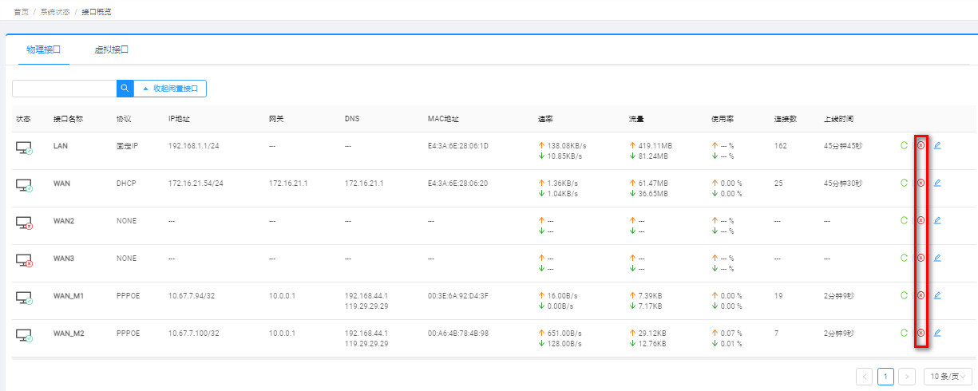
单击【修改此接口】可以进入对应接口的配置页面，在该配置页面可以修改对应接口的联网参数。
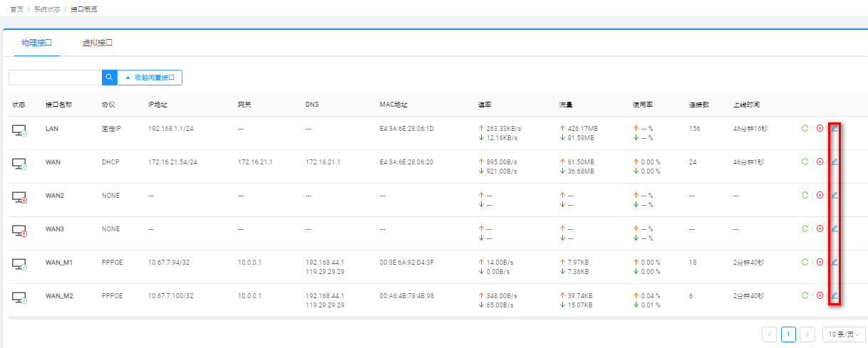

虚拟接口
【虚拟接口】中显示除硬件接口以为的所有接口，包括多拨、扩WAN 、VPN、vlan、无线中继等接口。
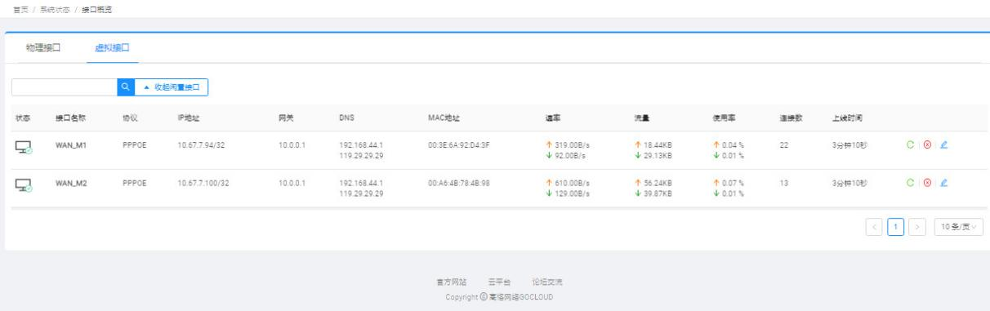

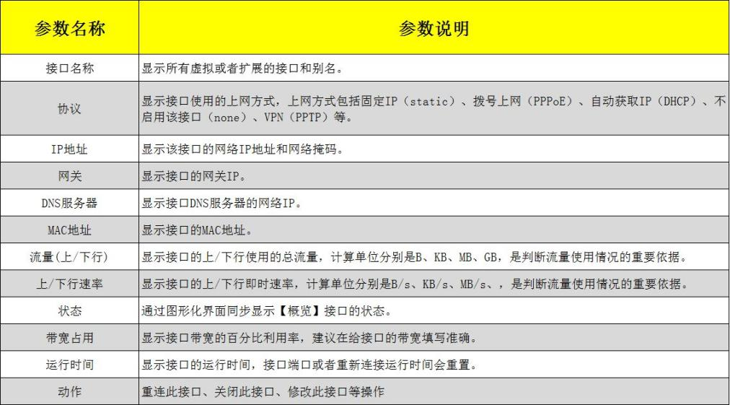
单击【重连此接口】可以刷新对应接口的网络连接。
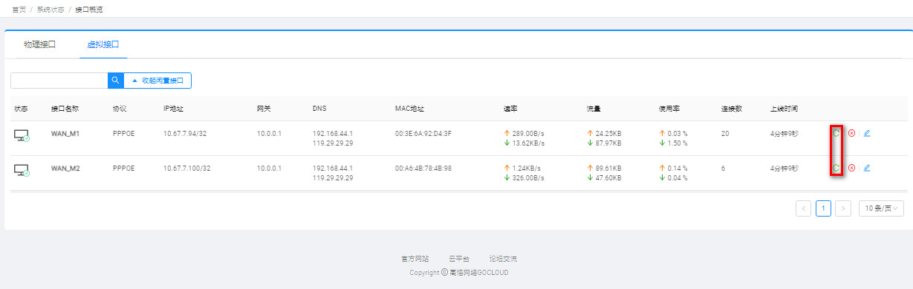

单击【关闭此接口】可以禁用对应接口的网络连接。
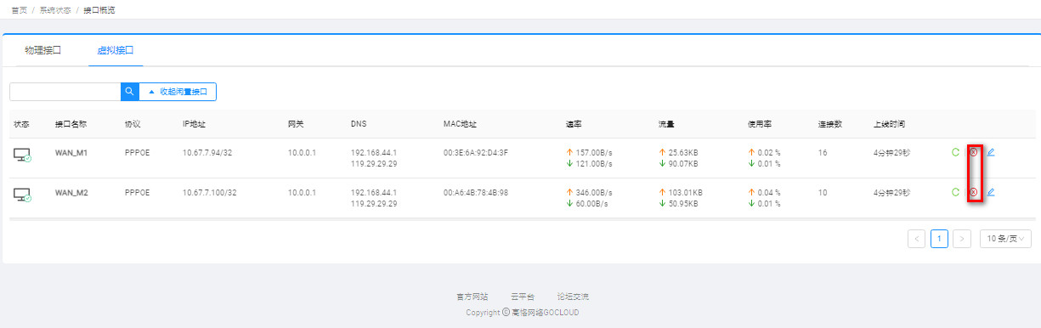
单击【修改此接口】可以进入对应接口的配置页面，在该配置页面可以修改对应接口的联网参数。
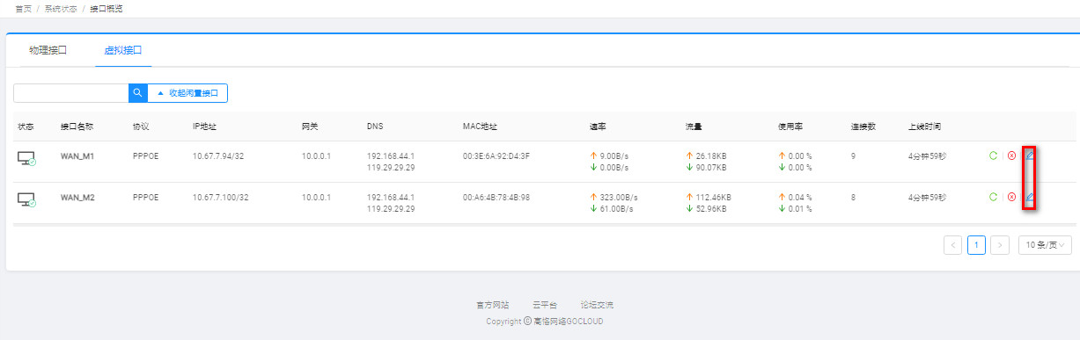

收起闲置接口
通过该选项可将未启用的接口隐藏
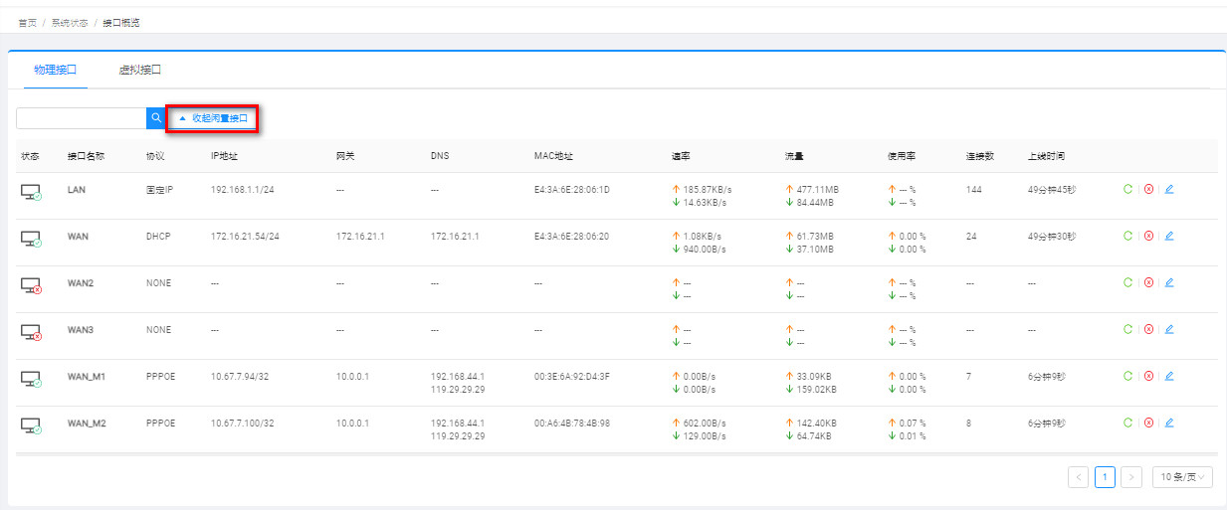

搜索、翻页
【搜索】通过模糊匹配在安全日志中进行检索，在搜索框中输入内容后会立刻进行检索，检索结果会筛选出来进行显示。
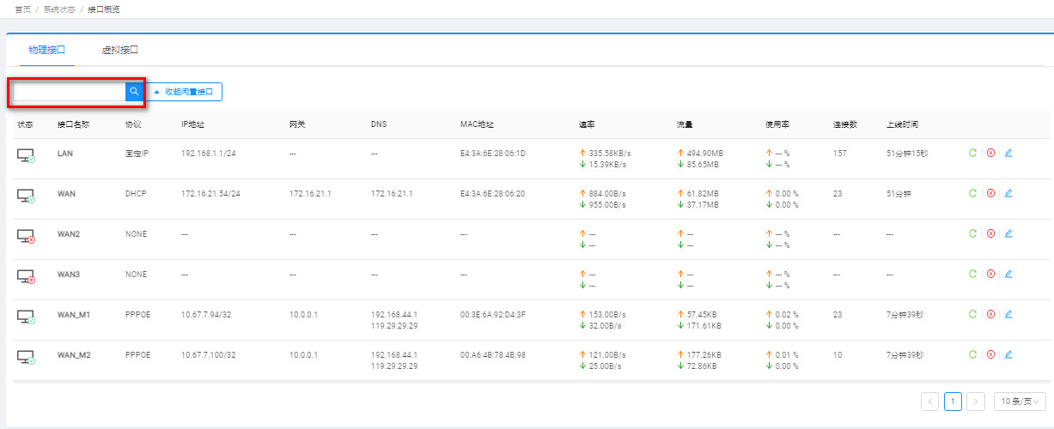
【翻页】在日志极多的时候方便管理和查看认证，支持功能有翻页查看、限定每页显示数量、查看某一固定页数，汇总行（总数量）等。
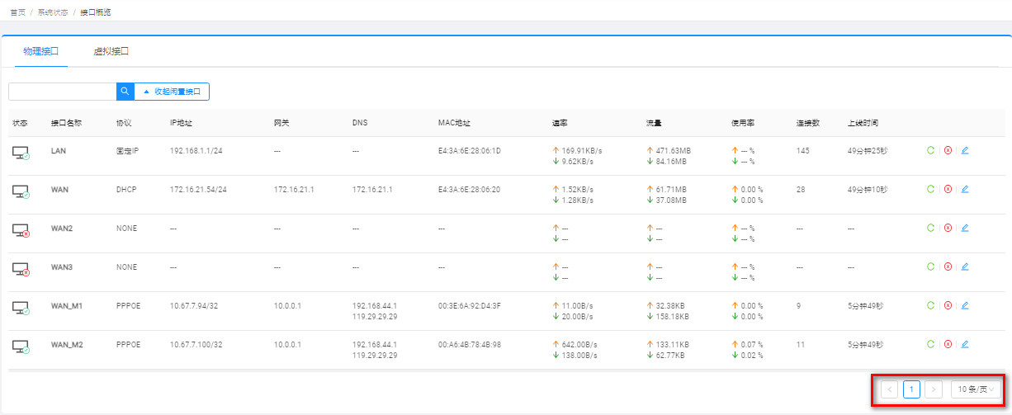
注意：单击【暂停刷新】可以停止主机监控的刷新，方便查看和管理。

三、网络设置

1.外网配置
【外网配置】接入方式由您网络运营商或者供应商提供，对应外网接入的三种上网线路类型。那么如何判断您需要选择那种【线路类型】并进行配置，详情如下：
固定IP：
自动获取IP：
PPPoE拨号接入(或ADSL拨号)：
下面将分别对选择【固定IP】、【自动获取IP】、【PPPoE拨号接入(或ADSL拨号)】进行配置说明：

固定IP
外网接入方式由您网络运营商或者供应商提供，如果您判断自己为【固定IP】上网请进行上网配置。
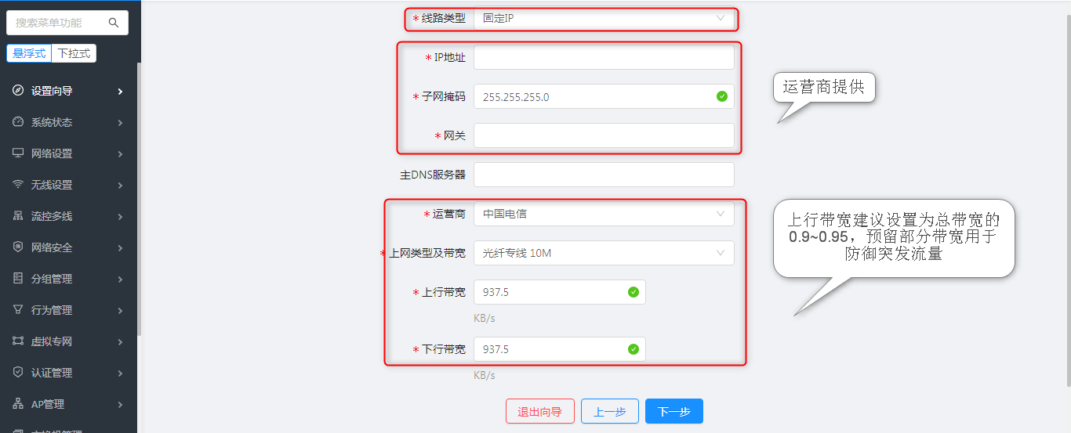

自动获取IP
外网接入方式由您网络运营商或者供应商提供，如果您判断自己为【自动获取IP】上网，请进行上网配置。
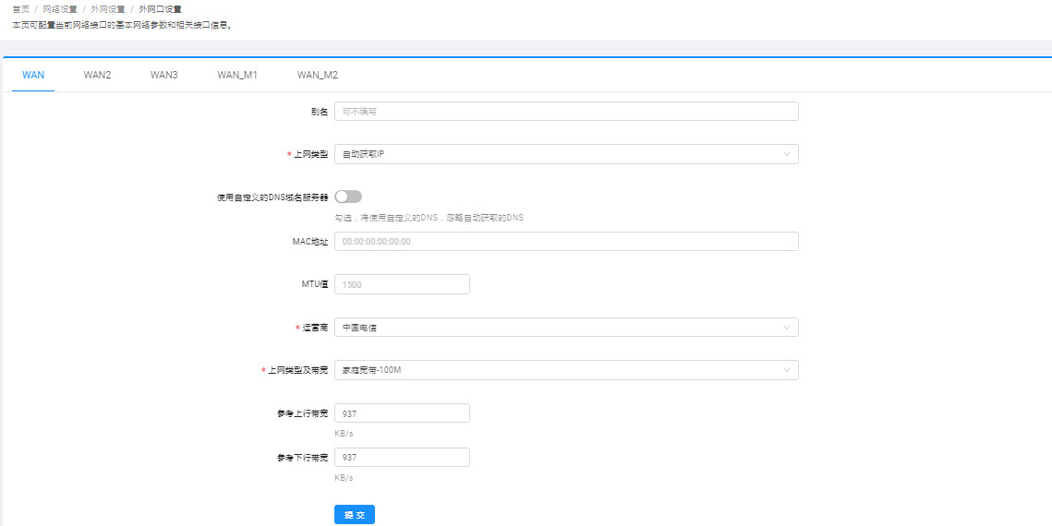

【PPPoE拨号接入(或ADSL拨号)】
外网接入方式由您网络运营商或者供应商提供，如果您判断自己为【PPPoE拨号接入(或ADSL拨号)】上网，请进行上网配置。
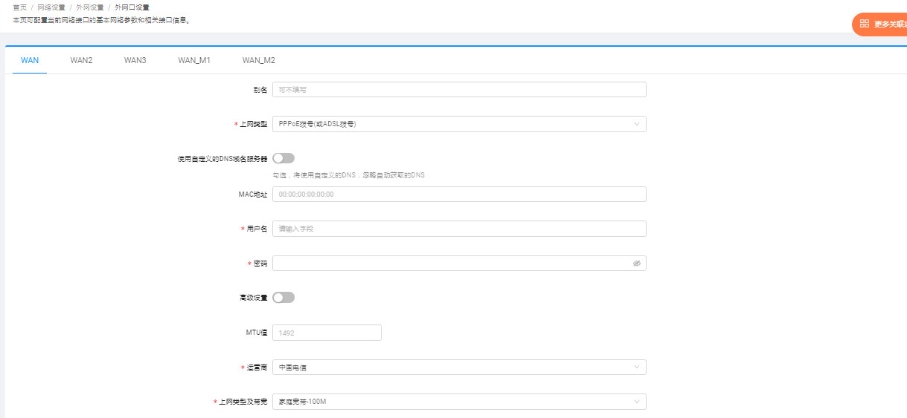

批量配置
通过批量配置功能，可以批量将多个外网接口上网参数配置完毕。
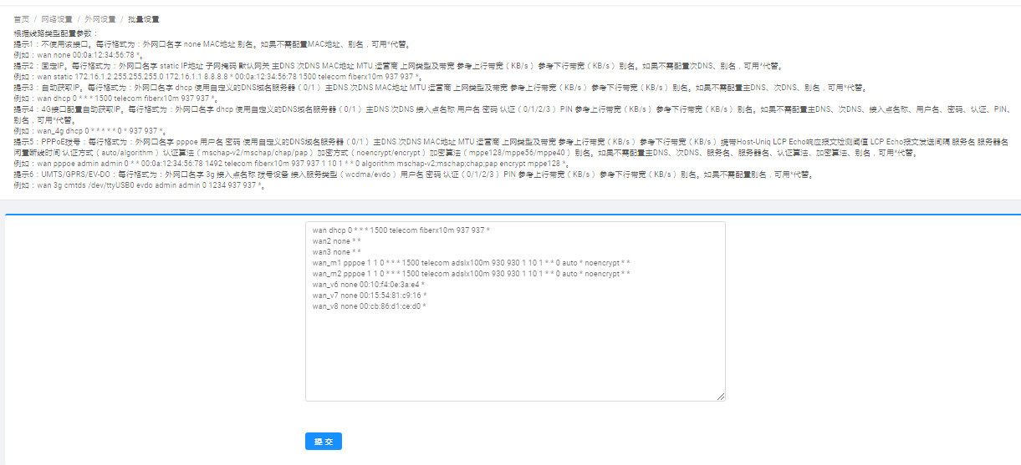
根据线路类型配置参数：
提示1：不使用该接口。每行格式为：外网口名字 none MAC地址 别名。如果不需配置MAC地址、别名，可用*代替。
例如：wan none 00:0a:12:34:56:78 。
提示2：固定IP。每行格式为：外网口名字 static IP地址 子网掩码 默认网关 主DNS 次DNS MAC地址 MTU 运营商 上网类型及带宽 参考上行带宽（KB/s） 参考下行带宽（KB/s） 别名。如果不需配置次DNS、别名，可用代替。
例如：wan static 172.16.1.2 255.255.255.0 172.16.1.1 8.8.8.8 * 00:0a:12:34:56:78 1500 telecom fiberx10m 937 937 。
提示3：自动获取IP。每行格式为：外网口名字 dhcp 使用自定义的DNS域名服务器（0/1） 主DNS 次DNS MAC地址 MTU 运营商 上网类型及带宽 参考上行带宽（KB/s） 参考下行带宽（KB/s） 别名。如果不需配置主DNS、次DNS、别名，可用代替。
例如：wan dhcp 0 * * * 1500 telecom fiberx10m 937 937 。
提示4：4G接口配置自动获取IP。每行格式为：外网口名字 dhcp 使用自定义的DNS域名服务器（0/1） 主DNS 次DNS 接入点名称 用户名 密码 认证（0/1/2/3） PIN 参考上行带宽（KB/s） 参考下行带宽（KB/s） 别名。如果不需配置主DNS、次DNS、接入点名称、用户名、密码、认证、PIN、别名，可用代替。
例如：wan_4g dhcp 0 * * * * * 0 * 937 937 。
提示5：PPPoE拨号：每行格式为：外网口名字 pppoe 用户名 密码 使用自定义的DNS域名服务器（0/1） 主DNS 次DNS MAC地址 MTU 运营商 上网类型及带宽 参考上行带宽（KB/s） 参考下行带宽（KB/s） 携带Host-Uniq LCP Echo响应报文检测阈值 LCP Echo报文发送间隔 服务名 服务器名 闲置断线时间 认证方式（auto/algorithm） 认证算法（mschap-v2/mschap/chap/pap） 加密方式（noencrypt/encrypt） 加密算法（mppe128/mppe56/mppe40） 别名。如果不需配置主DNS、次DNS、服务名、服务器名、认证算法、加密算法、别名，可用代替。
例如：wan pppoe admin admin 0 * * 00:0a:12:34:56:78 1492 telecom fiberx10m 937 937 1 10 1 * * 0 algorithm mschap-v2;mschap;chap;pap encrypt mppe128 。
提示6：UMTS/GPRS/EV-DO：每行格式为：外网口名字 3g 接入点名称 拨号设备 接入服务类型（wcdma/evdo） 用户名 密码 认证（0/1/2/3） PIN 参考上行带宽（KB/s） 参考下行带宽（KB/s） 别名。如果不需配置别名，可用代替。
例如：wan 3g cmtds /dev/ttyUSB0 evdo admin admin 0 1234 937 937 *。

WAN口扩展
【WAN口扩展】通过VLAN的技术，虚拟出多个网卡，通过虚拟的网卡实现多条物理拨号。您能使设备的任意一个外网口扩展为23个外网口，只要您将这个外网口与一个24口的VLAN交换机相连，并在交换机上做好相应的VLAN设置。
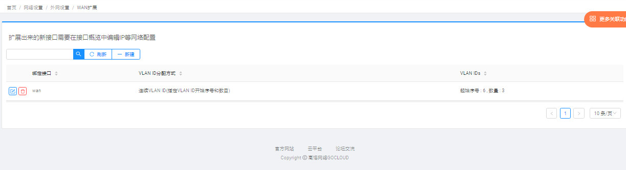
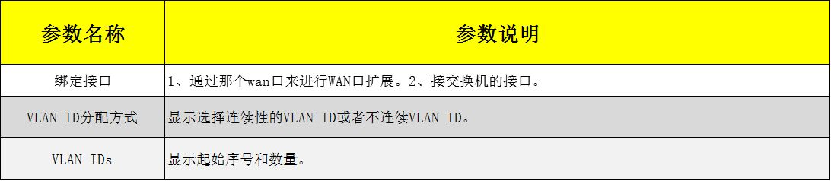
注意事项：
1、绑定的物理接口本身不要使用。
2、按照上述界面配置好之后，外网配置中会出现对应的外网虚拟接口，比如在wan口扩张，就会出现wan_v1/wan_v2等，您可以在【网络设置】--》【接口概览】--》【虚拟接口】里进行更多上网参数设置。
单击【新建】新增指定非连续VLAN ID或者连续性VLAN ID，如下图：
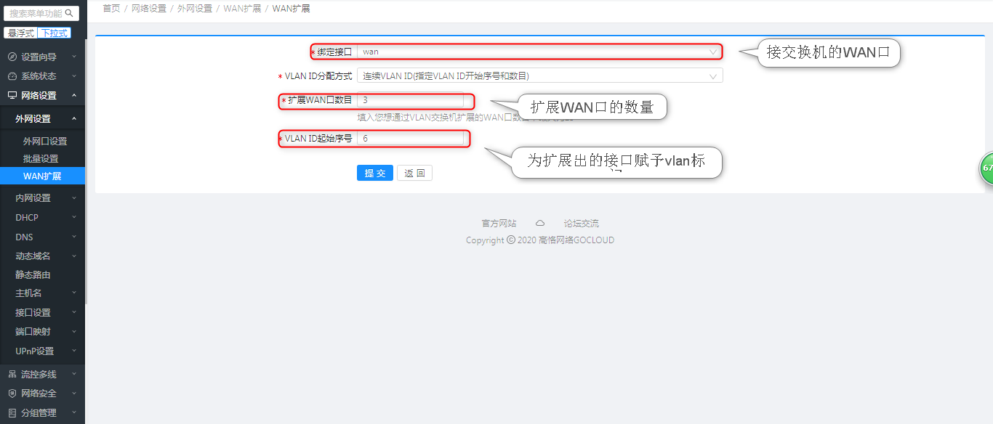
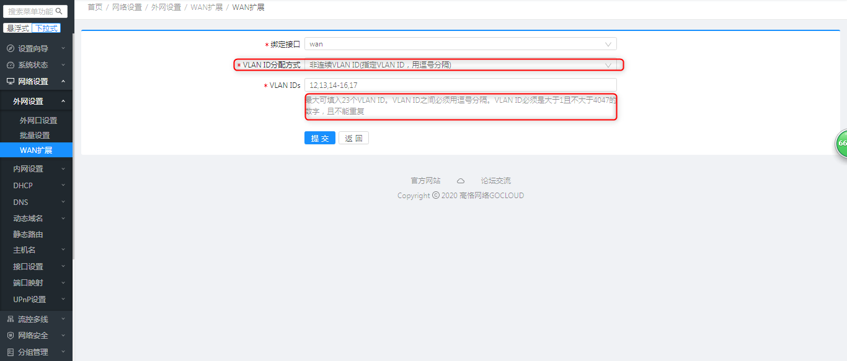

2.内网配置
【内网配置】本页可配置当前网络接口的基本网络参数和相关接口信息。
多LAN：该功能是用来满足用户多局域网的需求，将设备物理口设置成一个或者多个独立的物理口，如果您有多个局域网，并有需求的情况下可以在【高级设置】→【弹性端口设置】中配置多个独立的LAN口，新生成的独立LAN口默认没有IP地址也没有开启DHCP，在【网络设置】-【基内网配置】中配置LAN口的IP地址后在【网络设置】-【DHCP】中开启新生成接口的DHCP服务。
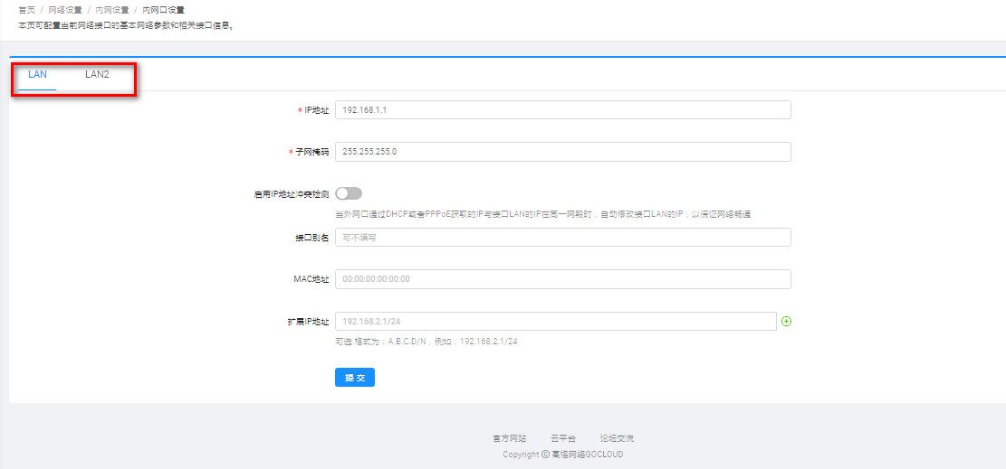
路由器默认只有一个LAN，通过【内网配置】可以进行配置，界面如下：
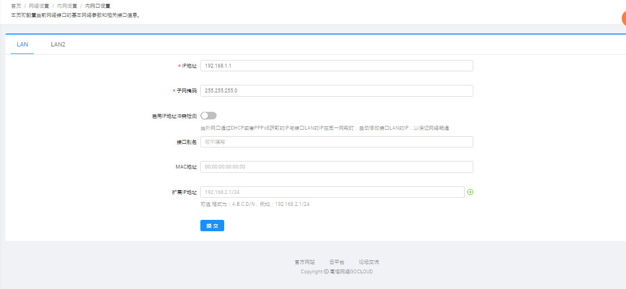
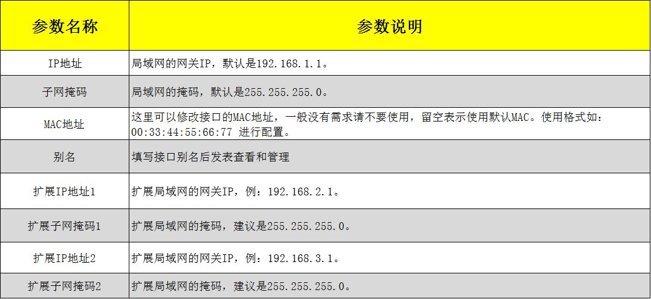
注意：
1、MAC地址一般不用填， 当您填入时， 表示您修改了内网接口的MAC地址， 您可以在您需要时进行填写。
2、路由器IP地址：路由器的内部地址，也就是内网的网关。
3、子网掩码：相应的子网掩码
4、【扩展网段设置】填写一个虚拟网段的网关IP地址及虚拟网段的子网掩码。为内网模拟出多个独立的网段。（如：要虚拟出一个192.192.10.X段的IP，且其网关为192.192.10.1，则ip地址栏应填入192.192.10.1，子网掩码栏应填入255.255.255.0）

VLAN
此页面可以添加虚拟子接口，可虚拟一个内网LAN口。点击新建按钮创建虚拟接口
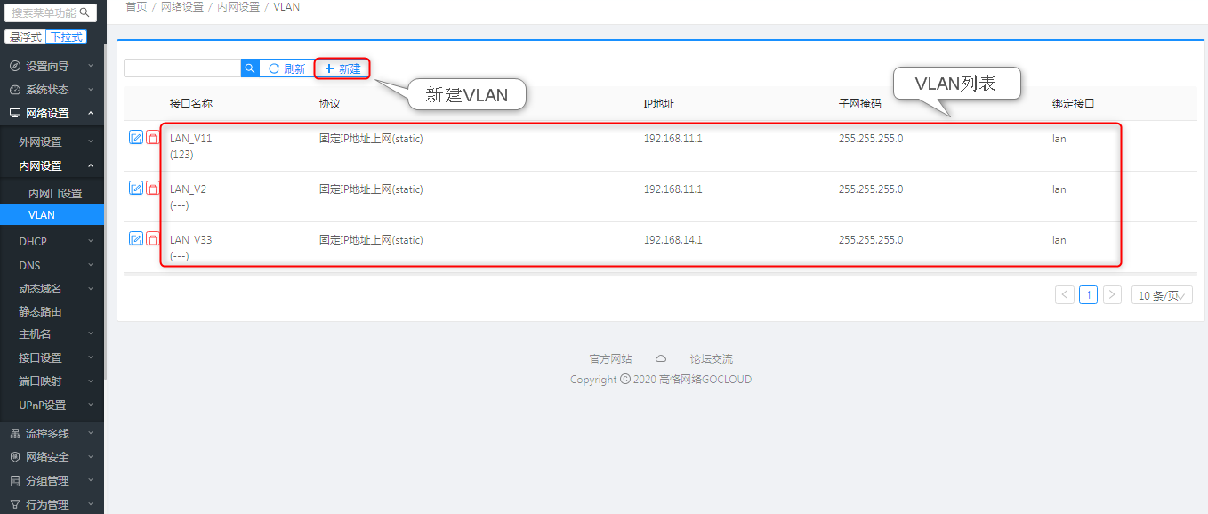
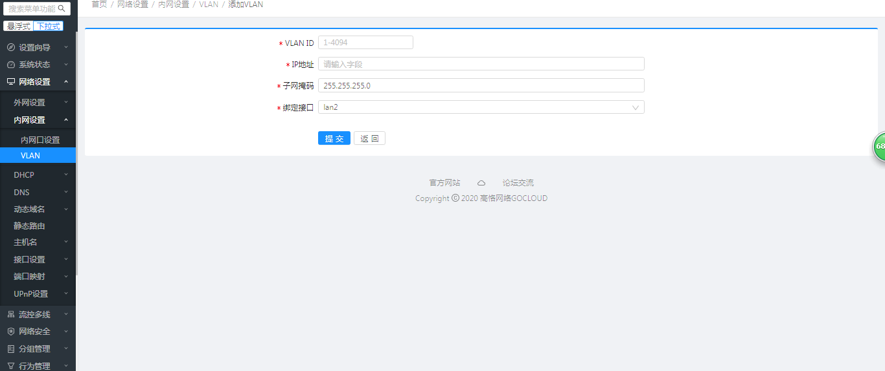
填写该接口IP地址、掩码和该接口所绑定的LAN口。绑定的物理接口可根据需要设定。
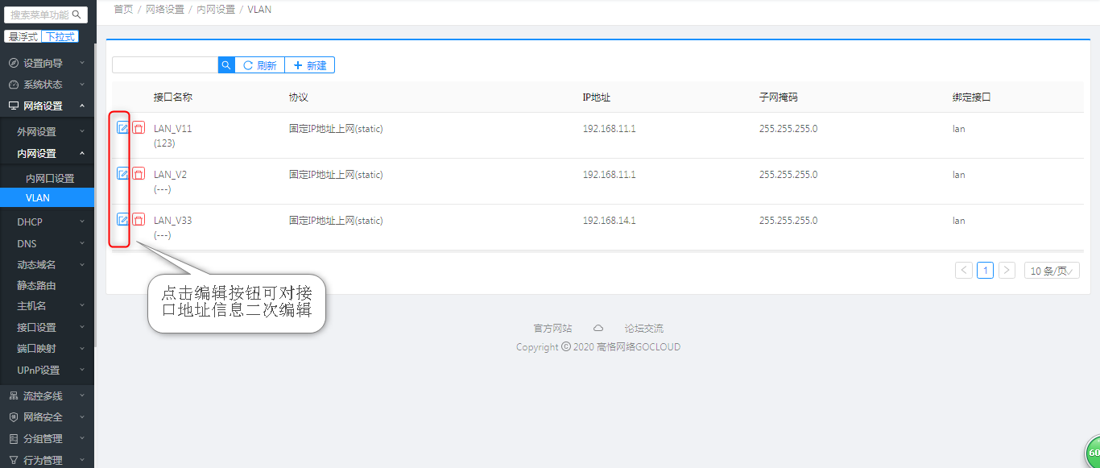
点击编辑按钮可对接口地址进行修改。

3.DHCP
【DHCP】用来动态分配 IP 地址、网关、域名服务器等信息给工作站客户机, 省去了客户机手工设置的繁琐性. 当客户机较多时, 使用 DHCP 来配置网络可以大大减少管理员的工作!

DHCP设置
【DHCP设置】启用DHCP服务：启用lan口的DHCP服务，即我们常说的内网自动获取ip的功能，关闭就无法自动获取ip，只能手动填写。
为LAN口配置DHCP。必须要做两个步骤：首先，点击【创建】按钮创建DHCP配置；然后编辑保存应用它。注意：默认的LAN口已为您预置好， 无需创建。
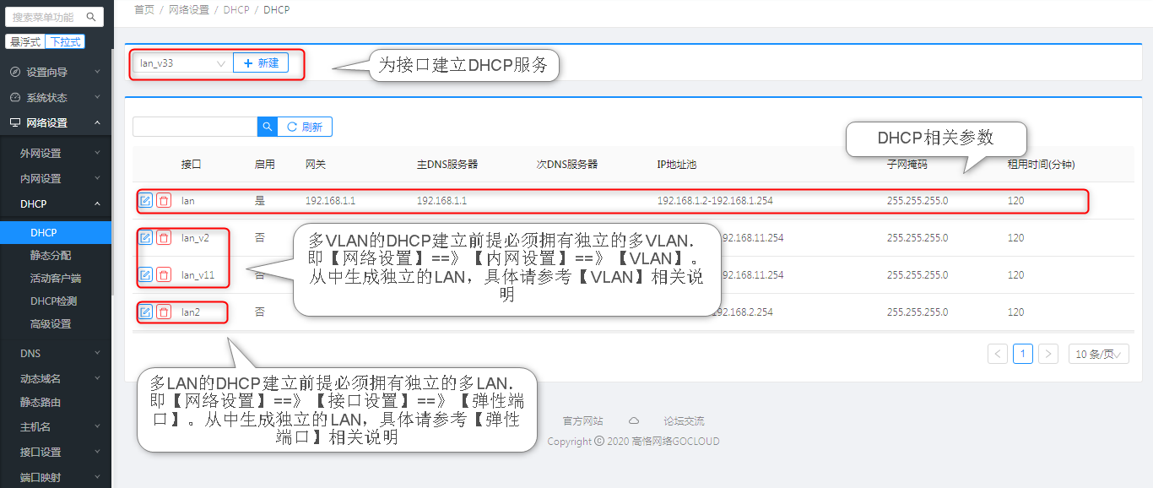
多LAN的DHCP建立前提必须拥有独立的多LAN,通过【高级设置】-【弹性端口】中生成多个独立的LAN，详情请参考【弹性端口】相关说明。另外通过【弹性端口】生成新的独立LAN口必须进入【网络设置】-【内网设置】配置IP，否则该接口无法开启DHCP服务。
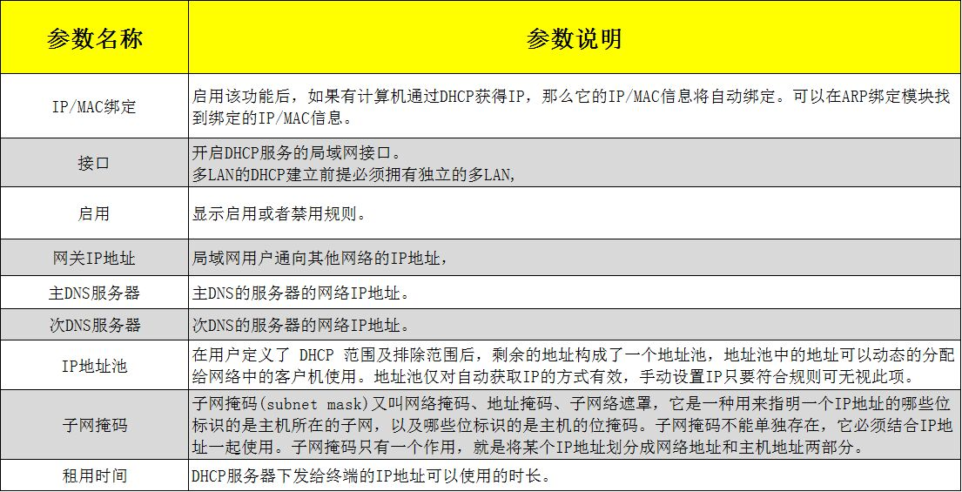
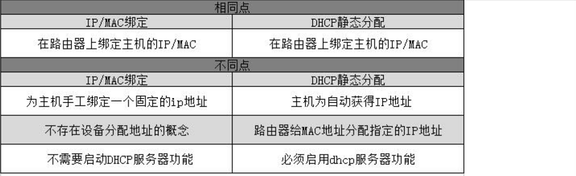
注意：

如果上网人数较多， 那么建议减少租用时间到30到45分钟， 避免耗尽地址池。
2.如果是网吧环境下， 建议关闭DHCP配置，
3.内网有接入无线AP的， 建议通过配置独立多LAN， 将AP接入到另一个LAN口， 从而在物理上隔离无线网络
4.多LAN扩展DHCP建立前提是必须拥有独立的多LAN,即【高级设置】==》【弹性端口】,从中生成独立多LAN， 请参考【弹性端口】相关说明
5.多VLAN扩展DHCP建立前提是必须拥有独立的多VLAN即，【高级设置】==》【VLAN】,从中生成独立VLAN， 请参考【VLAN】相关说明

静态分配
【静态分配】也叫静态租约用于给DHCP客户端分配固定的IP地址和主机标识。只有合法主机才能连接，并且接口须为非动态配置。使用【新建】按键来增加新的租约条目。MAC-地址鉴别主机，IPv4-地址分配地址，主机名分配标识。
简而言之：为固定的mac[固定电脑]（电脑的mac地址唯一固定，除非人为修改）， 分配指定的ip地址。
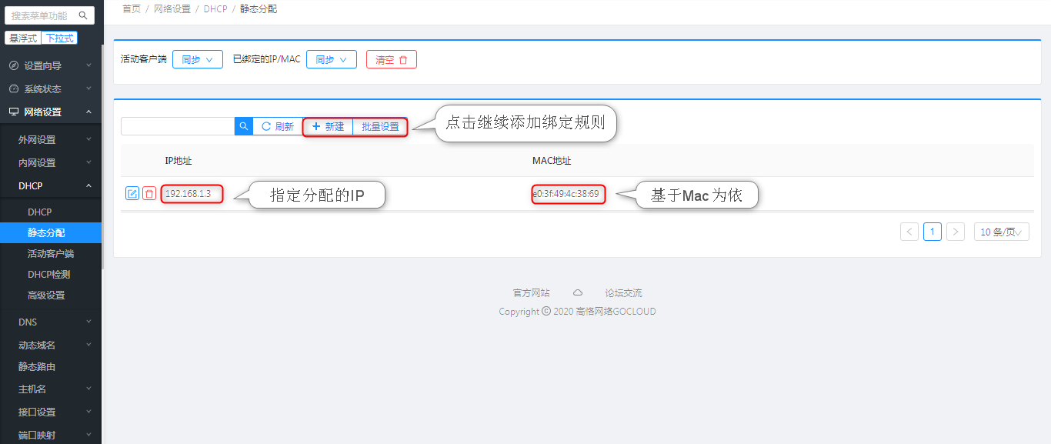
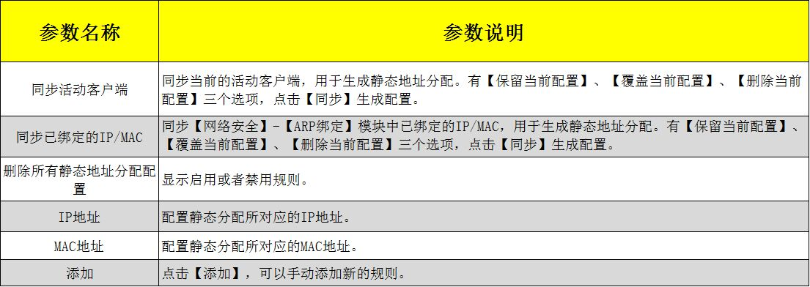

DHCP静态批量配置
【DHCP静态批量配置】是【DHCP静态分配】条目的批量增加。每行的格式是: IP MAC，IP地址和MAC地址用空格隔开, 如：192.168.1.111 00:0e:0f:1d:1c:eb ，每行请回车。
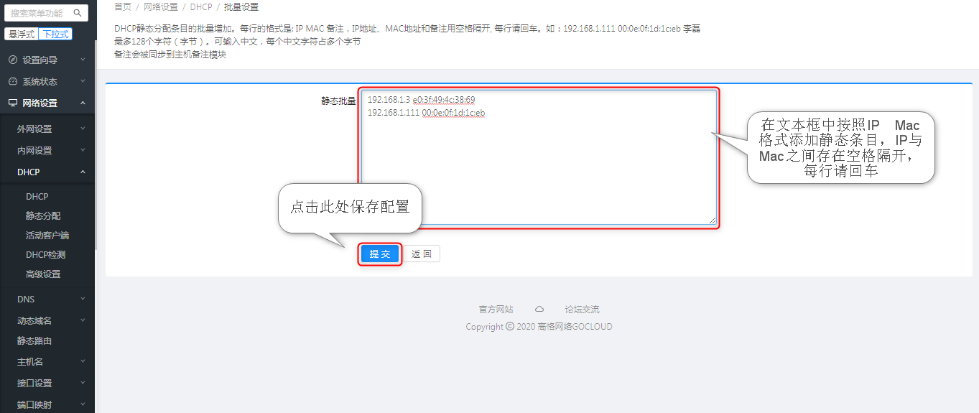

DHCP活动客户端
【DHCP活动客户端】显示DHCP活动客户端信息。点击【回收所有地址】可对所有地址进行强制回收。
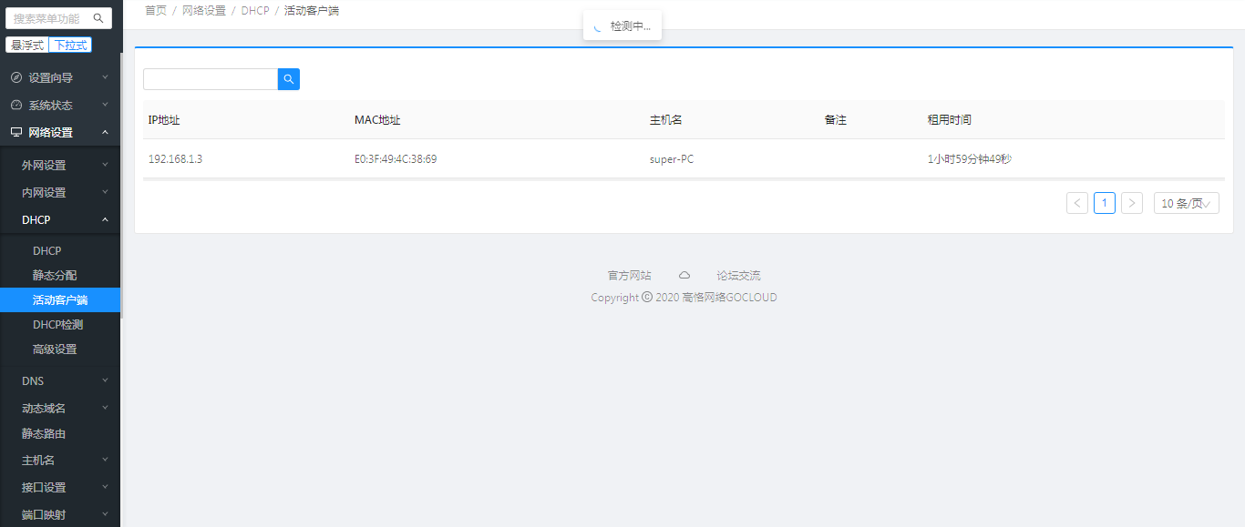
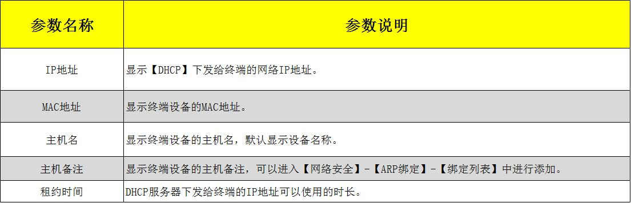

DHCP检测
【DHCP检测】用于检测内网是否有其他开启DHCP服务的设备。点击【检测】按钮来检测局域网内是否有其他的DHCP服务器。这需要一点时间。
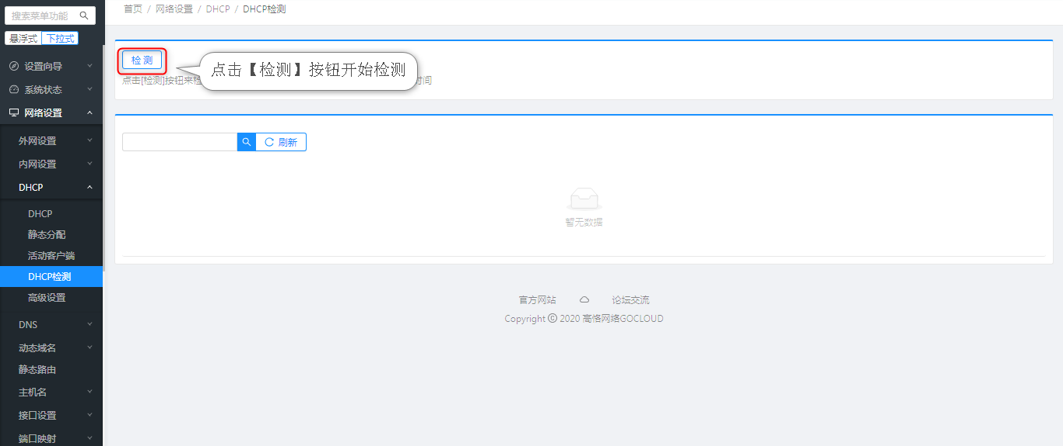
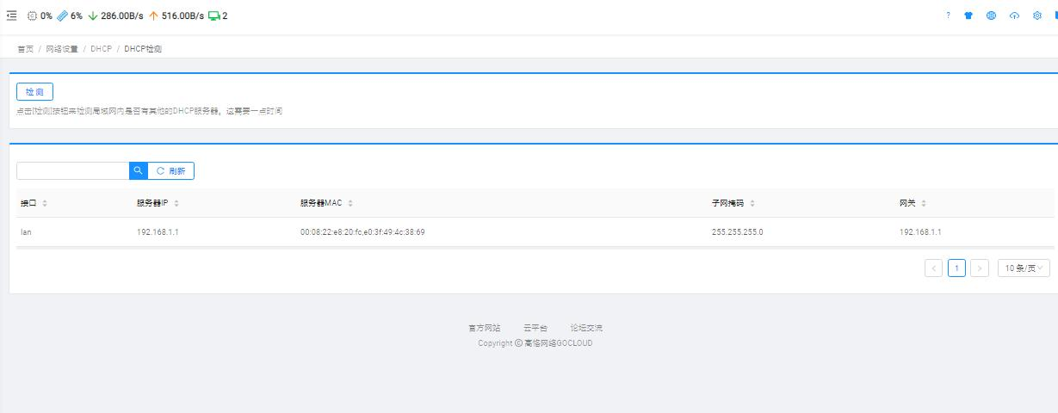

DHCP高级选项设置
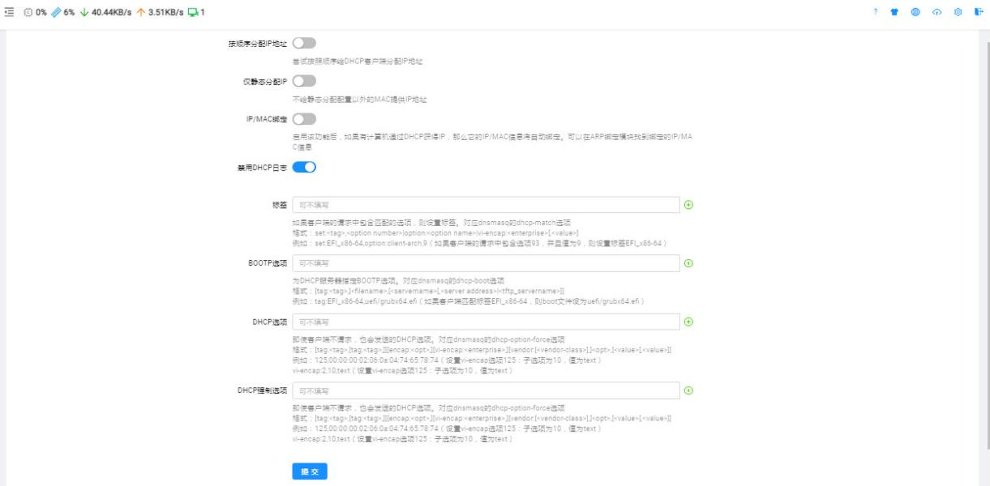
按顺序分配IP地址：尝试按照顺序给DHCP客户端分配IP地址
仅静态分配IP：不给静态分配配置以外的MAC提供IP地址
IP/MAC绑定：启用该功能后，如果有计算机通过DHCP获得IP，那么它的IP/MAC信息将自动绑定。可以在ARP绑定模块找到绑定的IP/MAC信息
禁用DHCP日志：启用该选项后，dhcp日志不在再记录。
标签：如果客户端的请求中包含匹配的选项，则设置标签。对应dnsmasq的dhcp-match选项
格式：set:,

4.DNS

DNS代理
【DNS代理】强制对内网用户的DNS请求进行代理，无论客户机配置什么DNS服务器地址都由本系统提供DNS解析。
【域名记录】将绑定的域名以邮件形式进行记录
【高级设置】启用DNS重绑定保护，将过滤解析到的私有地址
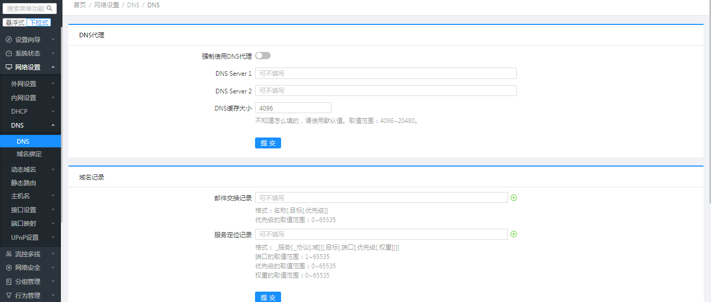
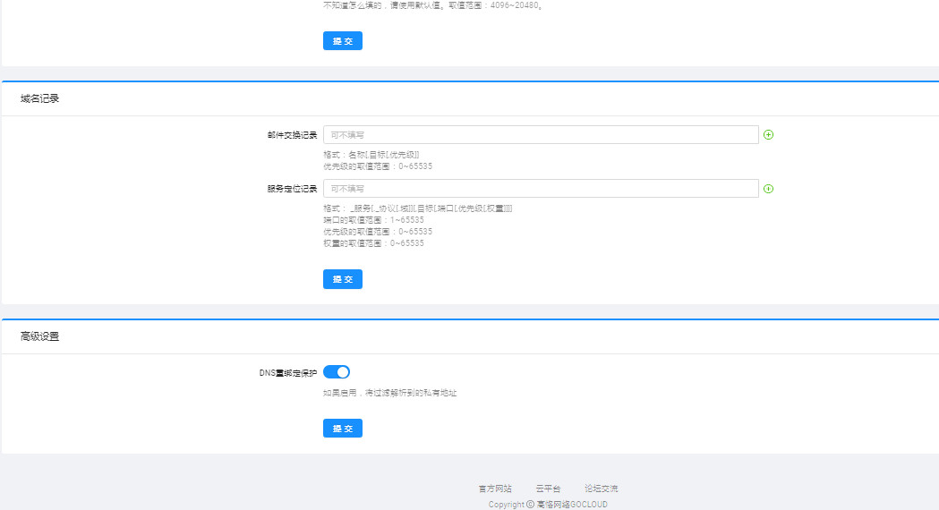
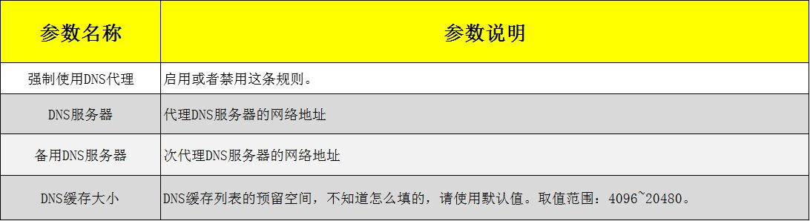
注意：
网吧在多线的情况下不建议使用DNS代理，会影响应用分流的准确性。

域名绑定
【域名绑定】将域名绑定到指定的DNS去进行解析，比如baidu.com 指定114.114.114.114进行解析。
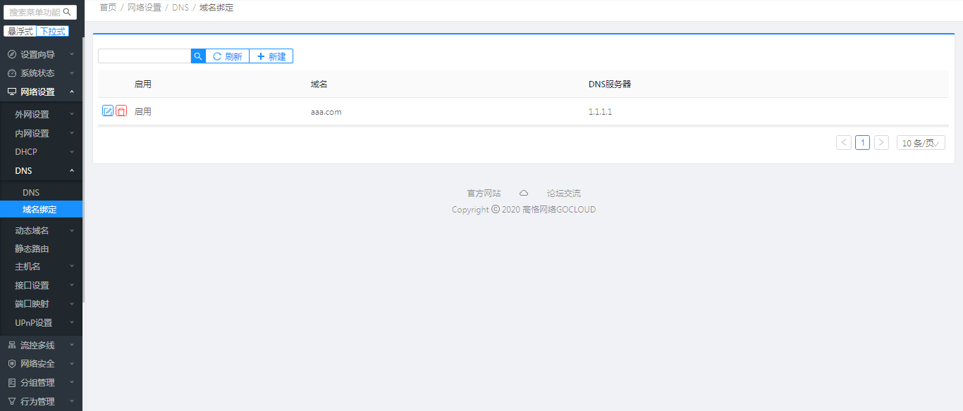
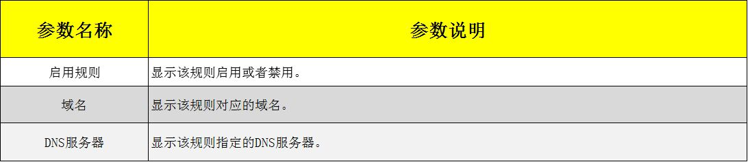
单击【新建】可以新增规则。
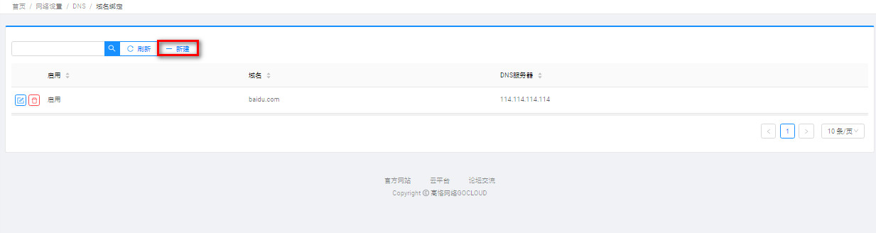
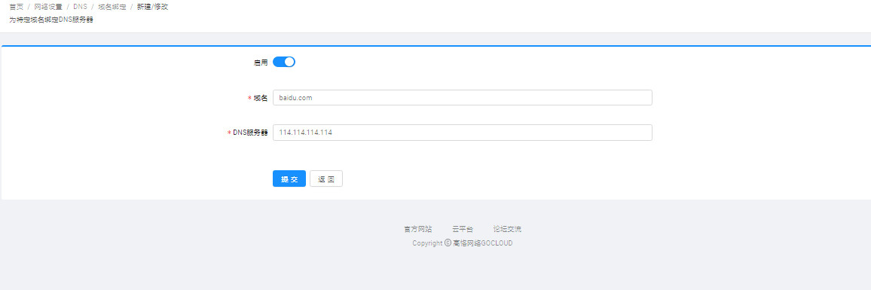

5.动态域名
【动态域名】即DDNS动态域名解析服务，主要用于将一个动态的IP解析成一个静态的域名，以便于网络来访问。打开“DDNS设置”可以看到如下界面：由于运营商的ip的地址有限，采取的是动态分配ip地址的方式，普通拨号用户的ip是随机分配，且每次拨号，获取相同ip的可能性很低。
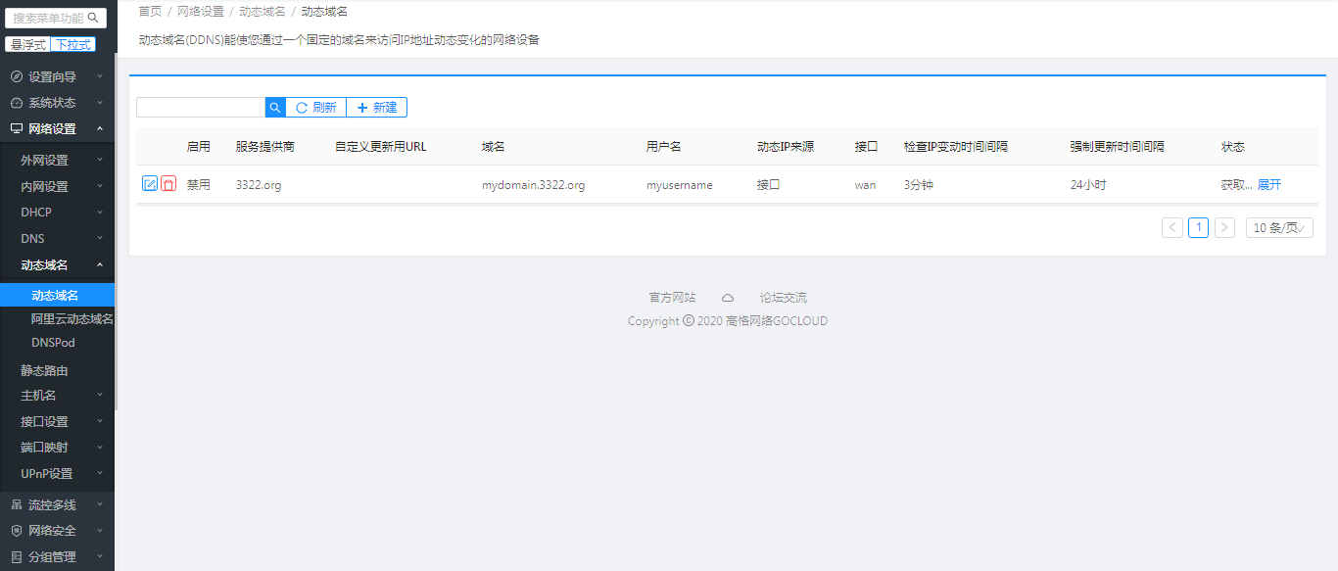
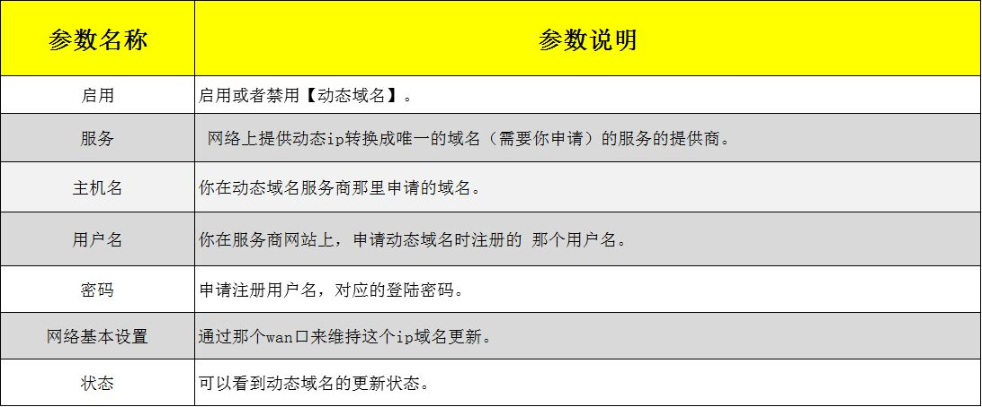

阿里云动态域名
【阿里云动态域名】即与阿里云DDNS动态域名解析服务进行对接服务模块
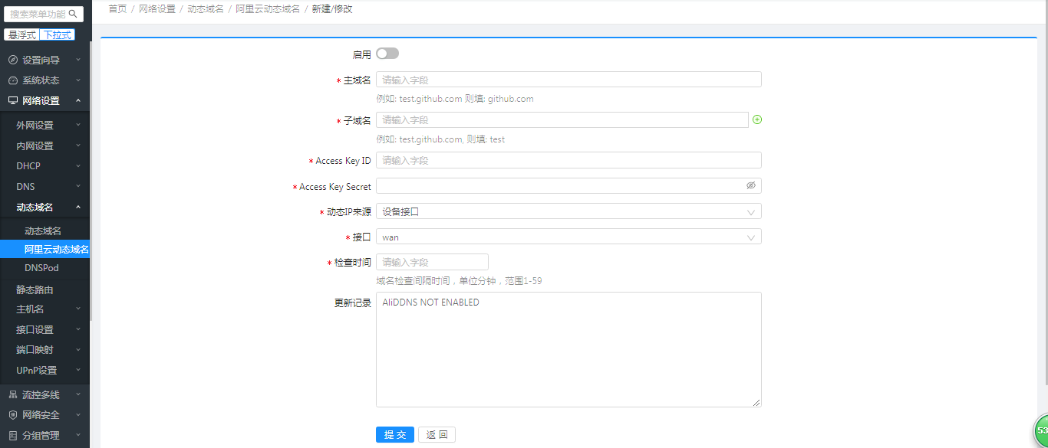

DNSPod
【DNSPod】即与腾讯动态域名解析服务进行对接服务模块
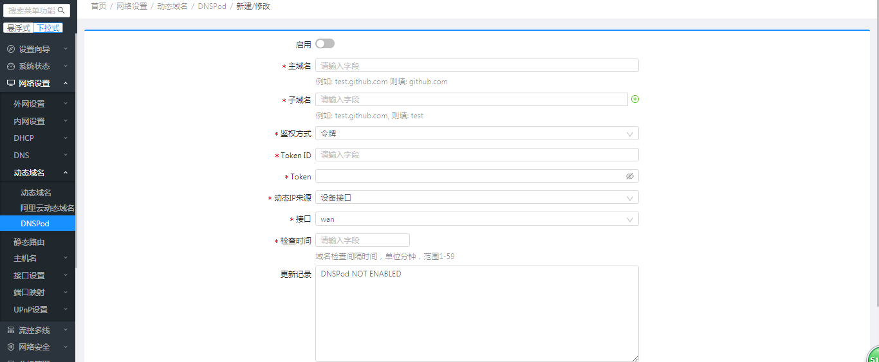

6.静态路由
静态路由是指由用户或网络管理员手工配置的路由信息。当网络的拓扑结构或链路的状态发生变化时，网络管理员需要手工去修改路由表中相关的静态路由信息。静态路由信息在缺省情况下是私有的，不会传递给其他的路由器。当然，网管员也可以通过对路由器进行设置使之成为共享的。静态路由一般适用于比较简单的网络环境，在这样的环境中，网络管理员易于清楚地了解网络的拓扑结构，便于设置正确的路由信息。
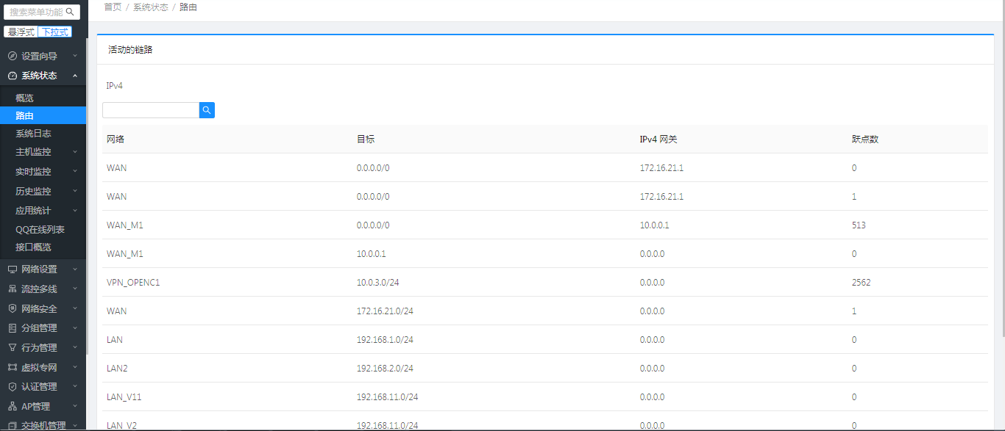
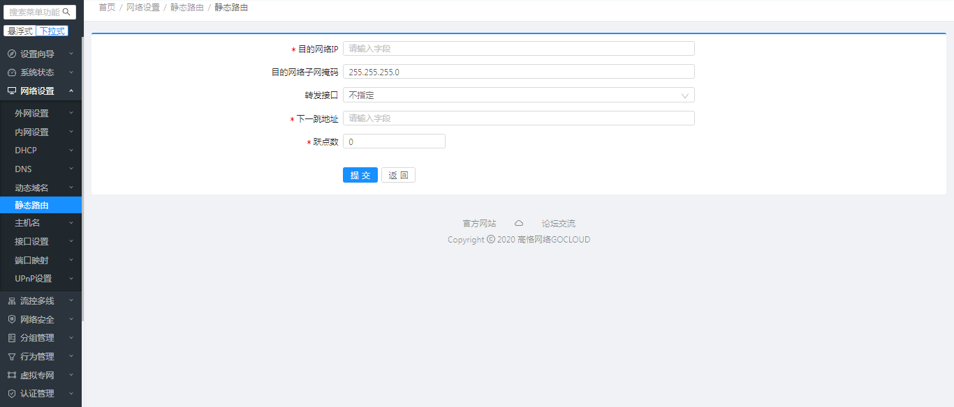
目的网络ip地址：目的地，所有访问的网段或者主机
字码掩码： 子网的掩码
转发接口： 指定从路由器某个接口转发， 一般可不填
下一跳地址：可填路由器wan口地址，也可填与之相连的对端接口的地址
优先级：优先转发等级
一般用在内网有三层交换机的场景下。或者二级路由使用路由模式， 或者在使用VPN的场景下。

7.主机

主机备注
【主机备注】将主机名和MAC地址进行一对一关联，主机备注将会在【系统状态】－【主机监控】里显示。
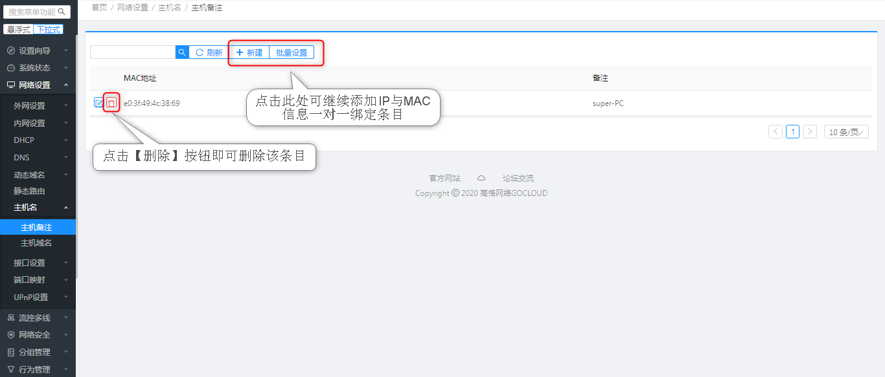
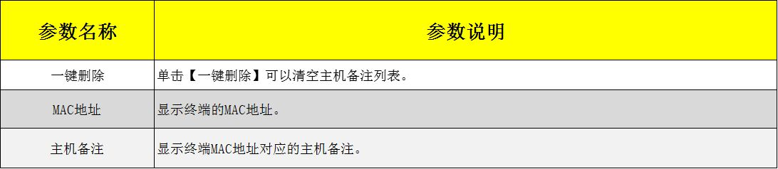
单击【新建】新增主机备注。
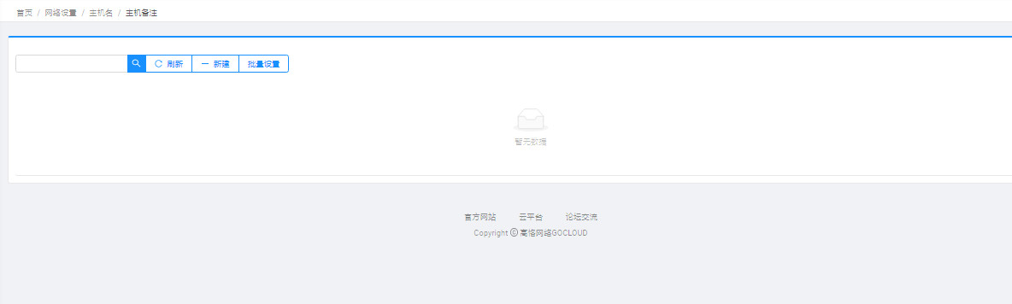
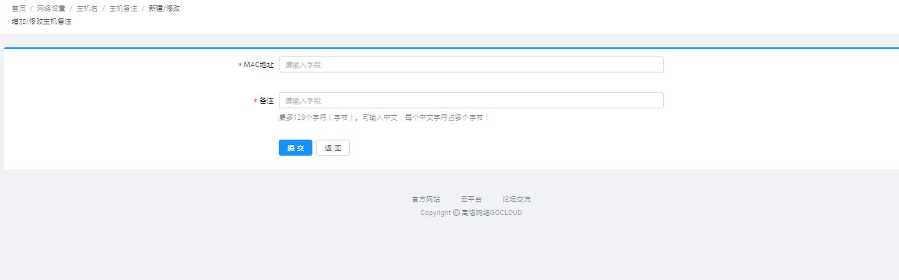

批量设置
【批量设置】是【主机备注】条目的批量增加，每行的格式是: MAC地址 备注，MAC地址和备注用空格隔开, 每行请回车。例如：00:0e:0f:1d:1c:eb 李磊。备注最多包含128个字符（字节）。可输入中文，每个中文字符占多个字节！
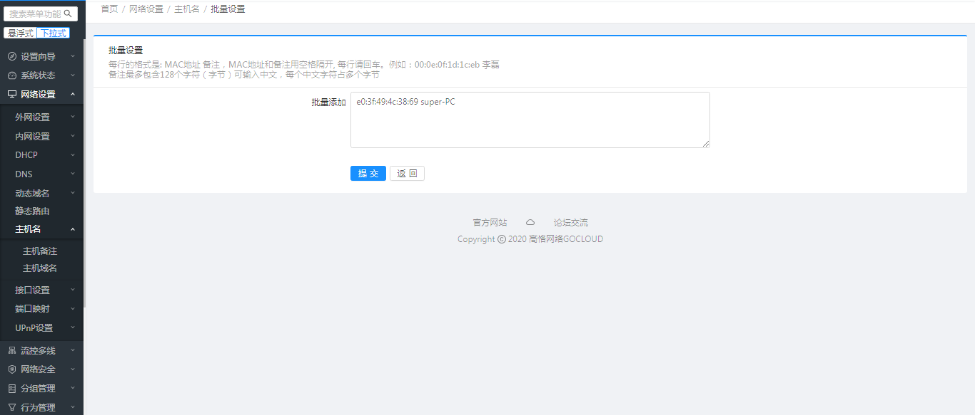

主机域名
【主机域名】将内网主机指定域名，通过访问页面就可以访问域名所对应的主机，例如：www.goout.com 10.10.1.2。默认的域后缀是lan。
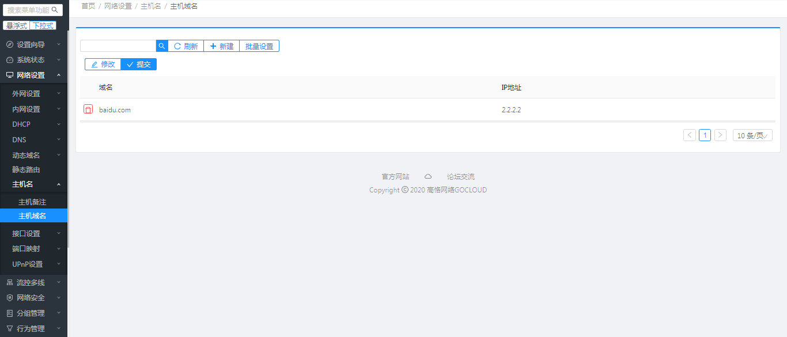
单击【新建】新增主机域名。
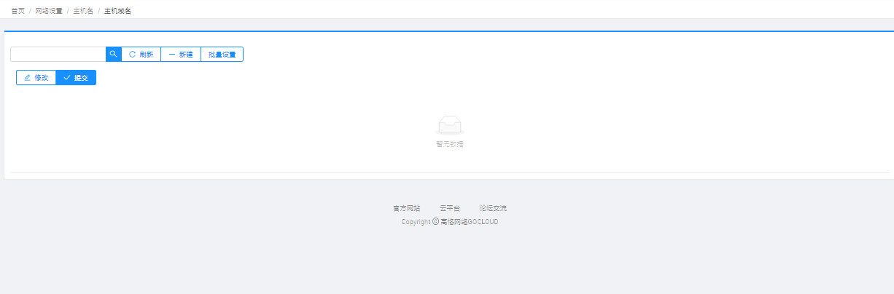
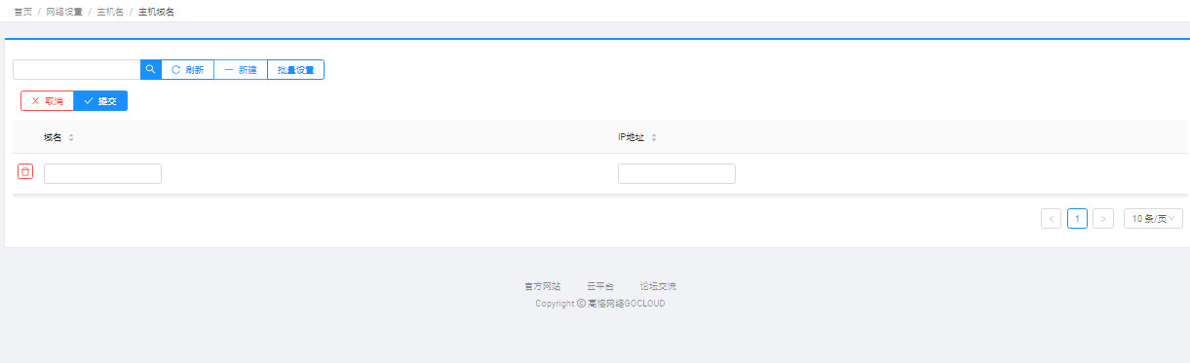

主机域名批量
【主机域名批量】是【主机域名】条目的批量增加，每行的格式：IP地址 域名，例如：10.10.1.2 www.goout.com 。低主频的型号比如580Mhz,flash又是8M的，请尽量控制在200行以内，以免爆掉flash。
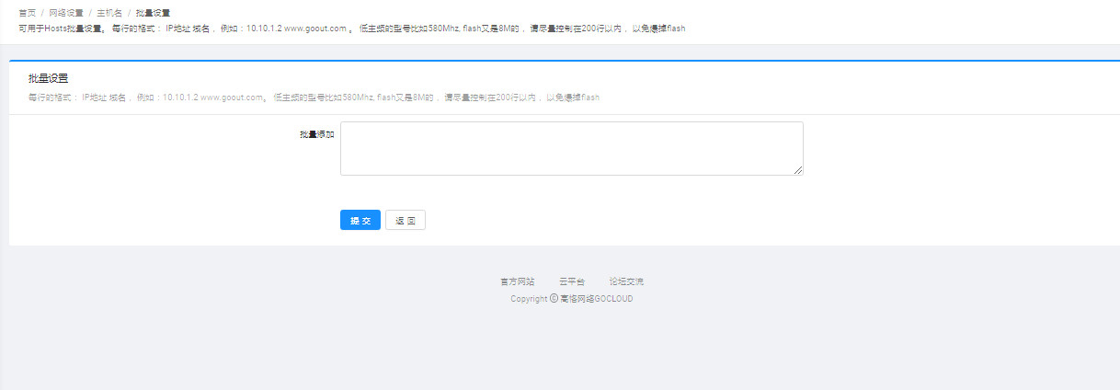

8.接口设置

接口模式
接口模式界面可以设置路由器物理口的速率以及双工模式，可以查看物理口的连接状态，协商速率以及双工模式。
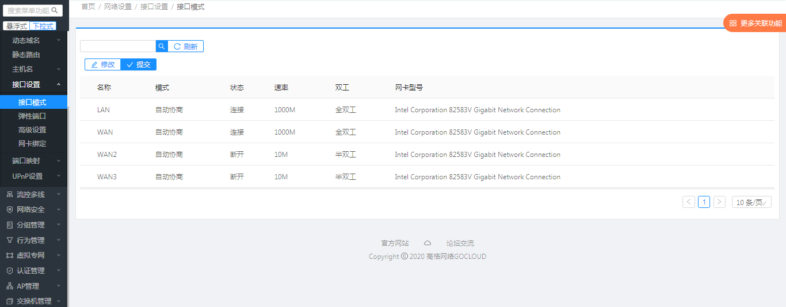
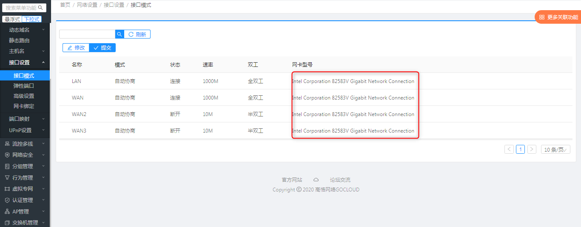
弹性端口功能可以改变WAN口和LAN口数目，以满足各种场景下的应用。

设置WAN口数目
设置WAN口数目位置填写要设置的数量，对应要减少Lan口数量。


设置LAN口数目
设置LAN口数目位置填写要设置的数量，对应要减少Wan口数量。


高级设置
高级设置界面可设置WAN口的权重和工作模式。
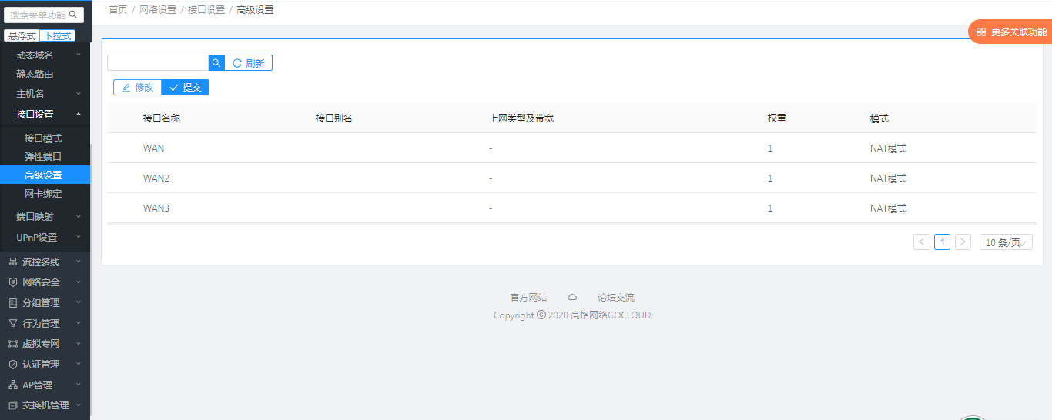

权重
接口权重默认将根据线路带宽来确定，也可通过高级设置修改。接口权重是接口之间工作在负载均衡模式时，各接口流量所占比重，接口权重越大，接口流量所占比重越大。

工作模式
接口工作模式，分NAT模式和路由模式2种。接口工作在NAT模式下，数据通过接口转发时，源地址会被翻译成接口地址；
接口工作在路由模式时，上一级路由必须配置回程路由， 否则将无法正常上网。

9.端口映射
使外网可以通过IP地址或域名访问到内网机器映射出去的端口，通过外网访问内部的PC
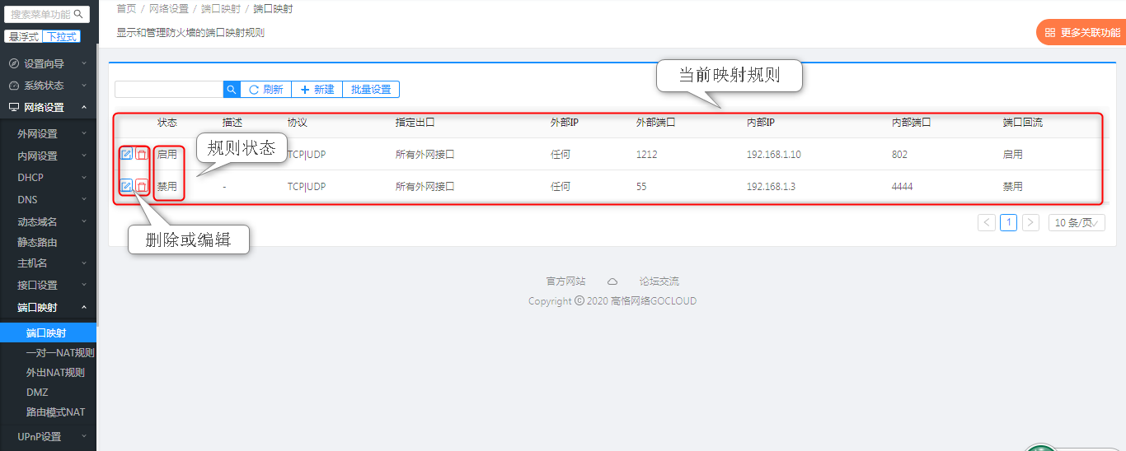
添加新的规则:
【启用规则】：启用这条规则
【描述】：映射的规则名称，最好根据目的起名。
【选择外网接口】： 选择映射的端口，默认使用外网接口。
【协议】： 映射基于的协议 TCP、UDP、TCP+UDP，根据服务类型选择。如果不知，请选择TCP+UDP。如果确切知道是TCP 或者 UDP， 应避免选择“TCP+UDP”，可以有效降低资源消耗。
【外部端口】：通过外部访问的端口
【内部端口】：内部电脑提供此服务的端口， 注明：外部端口和内部端口可以不一致。
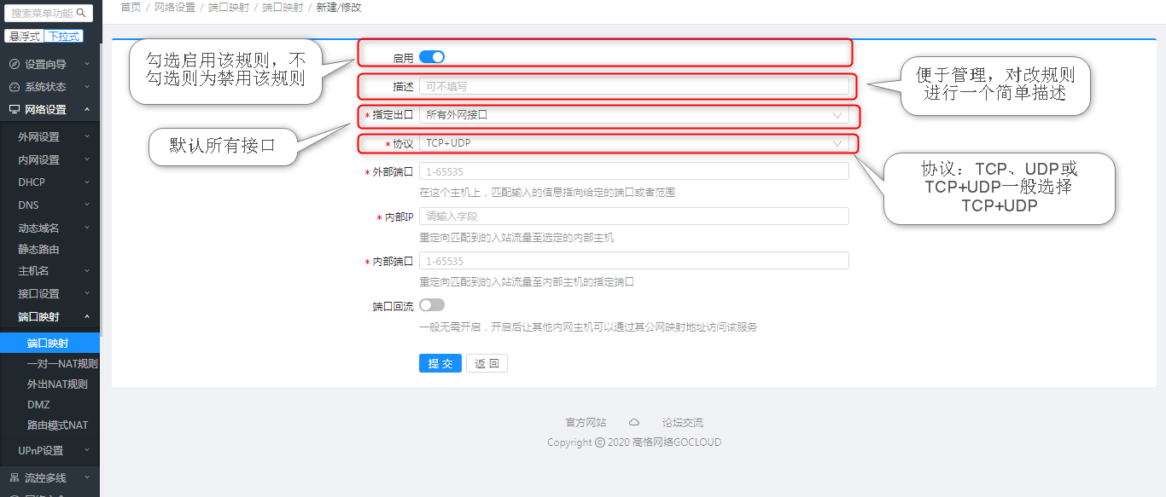
【端口回流】:开启后， 在内网客户机或者终端可以用路由的外网接口的公网IP地址访问内网的服务器。一般情况下，如无必要，请勿启用，避免无谓消耗路由器的资源
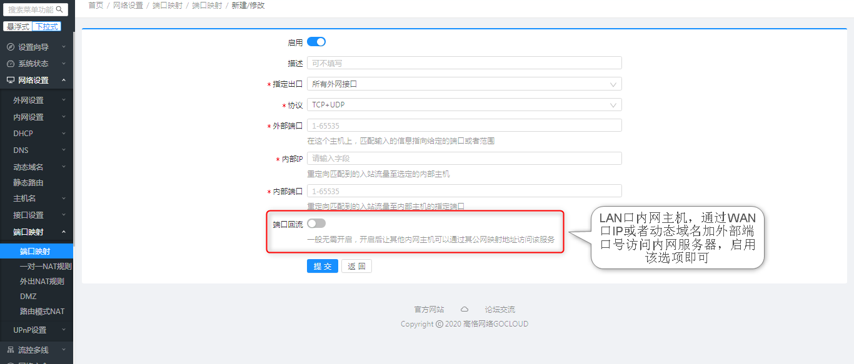

举例：
假设外网配置有动态DNS解析， 比如为 go-cloud.f3322.org ， 同时外部端口设为 8888，内部端口为80（WEB服务器端口为80， IP地址为192.168.1.222）， 从外网访问该内部的web服务器，则 在ie地址栏应该输入http://go-cloud.f3322.org:8888 从内网访问该WEB服务器， 则在内网电脑上的IE地址栏， 输入http://192.168.1.222/， 192.168.1.222为WEB服务器ip地址。
如果开启了“端口回流“（又称NAT回环）， 则从内网电脑也可以通过http://go-cloud.f3322.org:8888访问内网的WEB服务器。【端口映射】使外网可以通过IP地址或域名访问到内网终端映射出去的端口，通过外网访问内部的终端。

一对一NAT规则
【一对一NAT规则】允许用户在内部地址和外部地址之间建立一种转换规则，以此规则来对转发的报文进行地址转换,一个外网ip完全映射一个内网pc，此种方式使用较少，如下图。
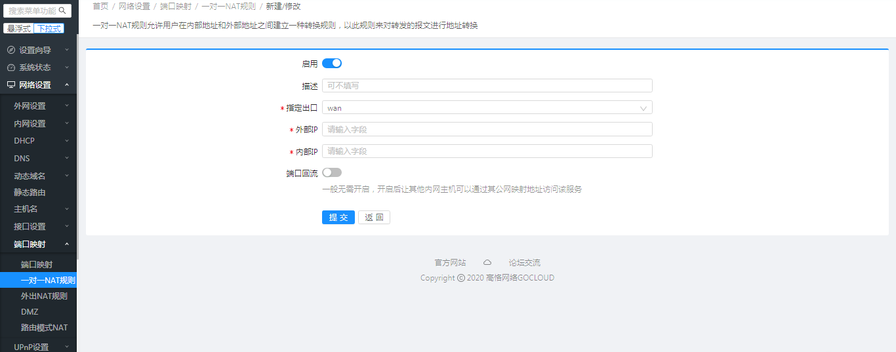

外出NAT规则
管理和显示外出NAT规则
通过此功能可以将内网的某些IP或者网段翻译成指定的外网IP。 比如有些外网线路， 运营商提供了两个公网IP地址A/B， 其中一个公网IP配置为外网接口IP A， 另一个外网IP则可以使用外出NAT规则来将某些内网IP翻译成IP B; 可以用在多个网吧内网或者相对独立的局域网合并的场景下。
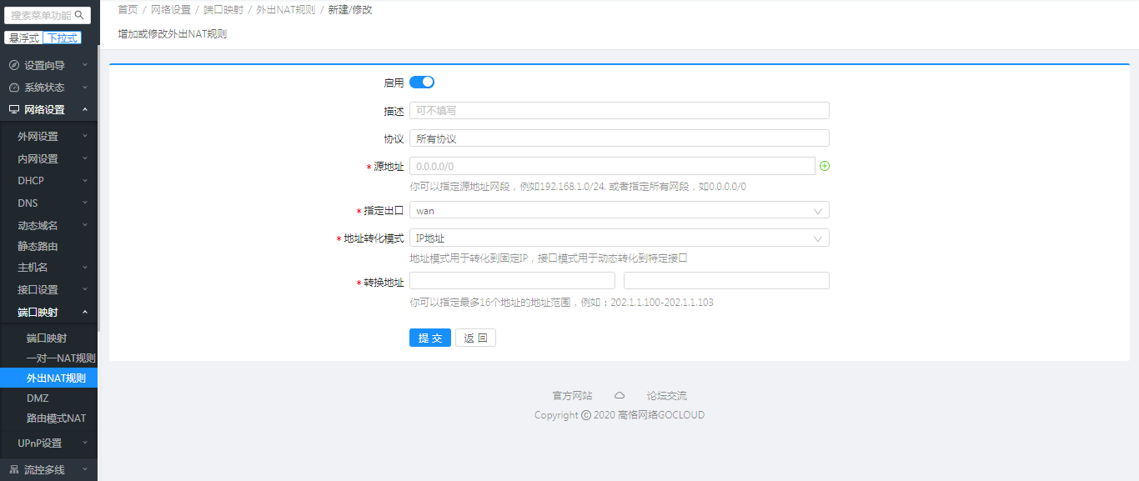
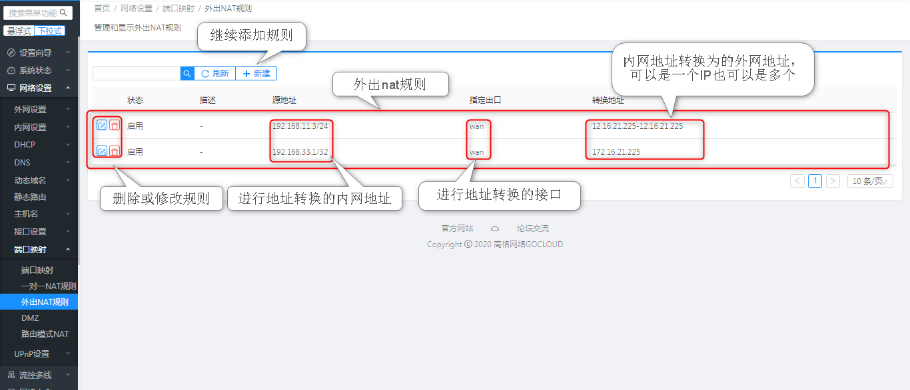
注意：
通过该功能可完成上行分流配置：
步骤一、选择wan为主线
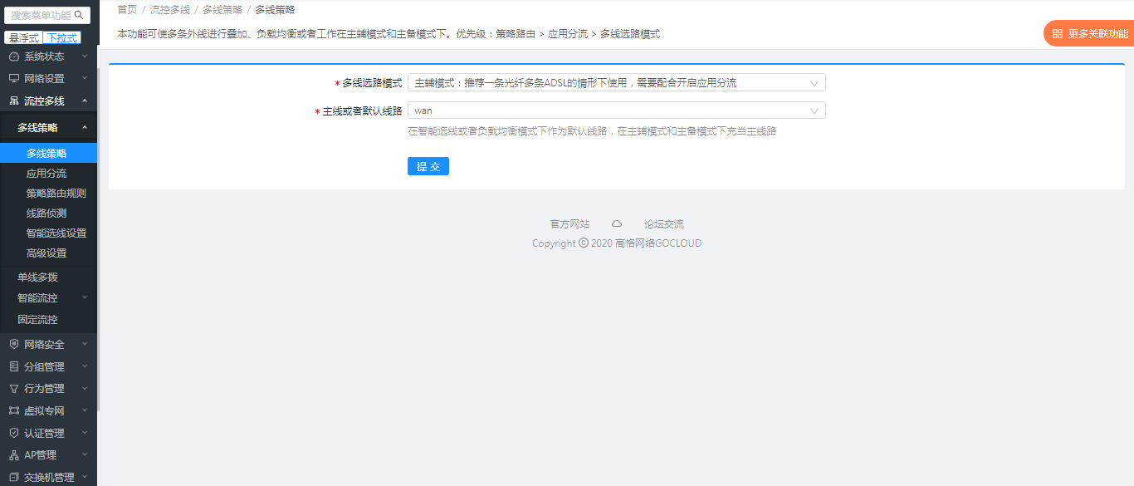
步骤二、配置上行分流
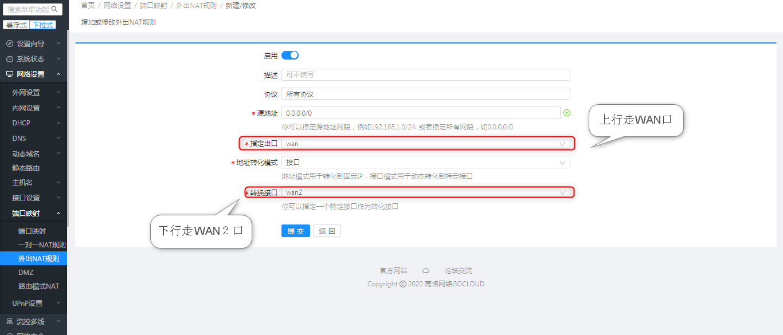

DMZ配置
【DMZ配置】允许网络设备(PC或服务器等)被完全的暴露在网络中,这样就能被外部设备方便的访问，这种功能通常用于特定的服务比如游戏、web服务器或视频会议等。
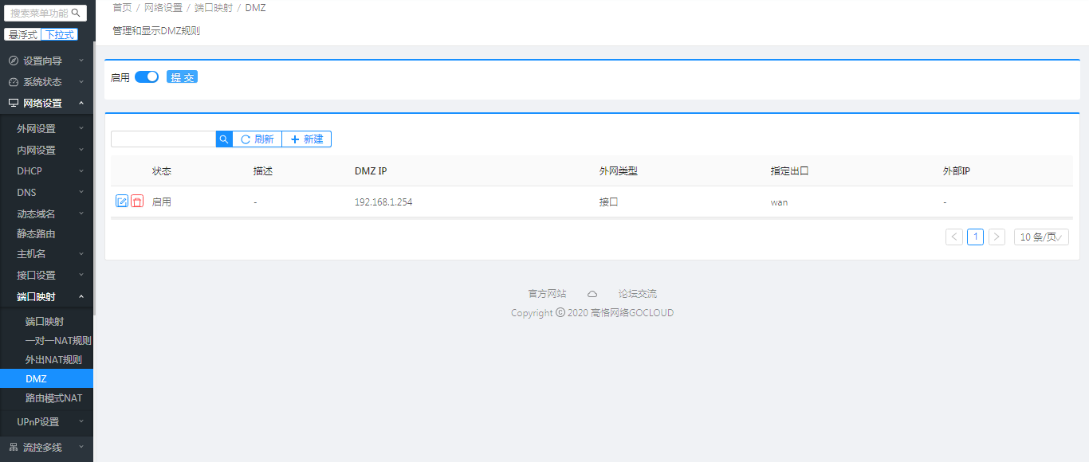

路由模式NAT
某些地区的路由器外网口使用的是私网地址，内网配置公网地址进行上网，这个时候路由器要想上网就必须进行【路由模式NAT】的配置
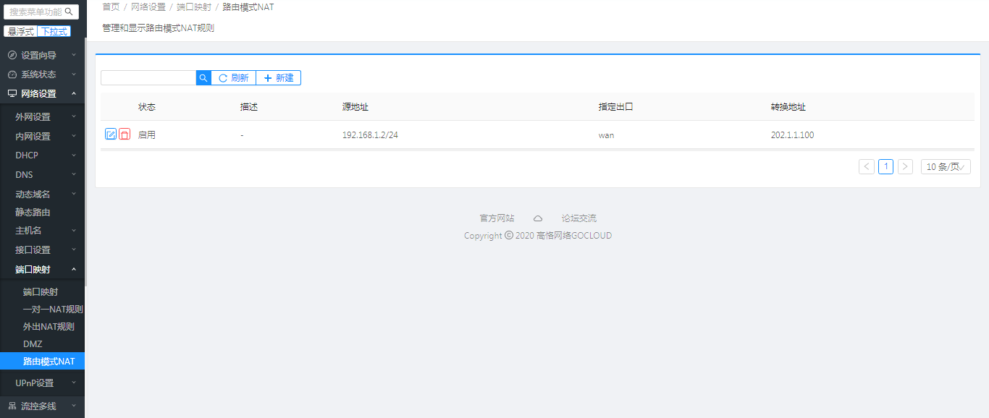
说明：
1.解决路由本身上网问题
2.给的公网地址不够用，可用私网IP段扩展上网

10.UPnP
通用即插即用 (UPnP) 是一种用于 PC 机和智能设备（或仪器）的常见对等网络连接的体系结构；可以使网关或路由器的NAT模块做自动端口映射（在Internet开放设备或者防火墙的访问端口）。

UPnP设置
UPnP允许局域网内客户端自动设置路由上的端口转发。
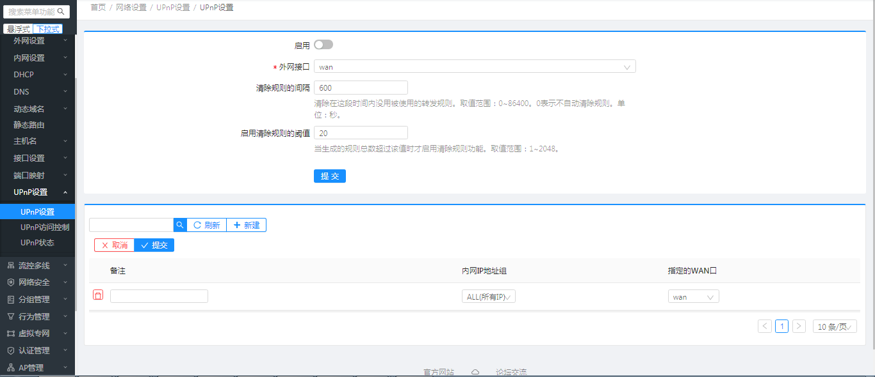

UPnP访问控制
指定外部端口的ACL可能会被重定向至某些内部地址及端口
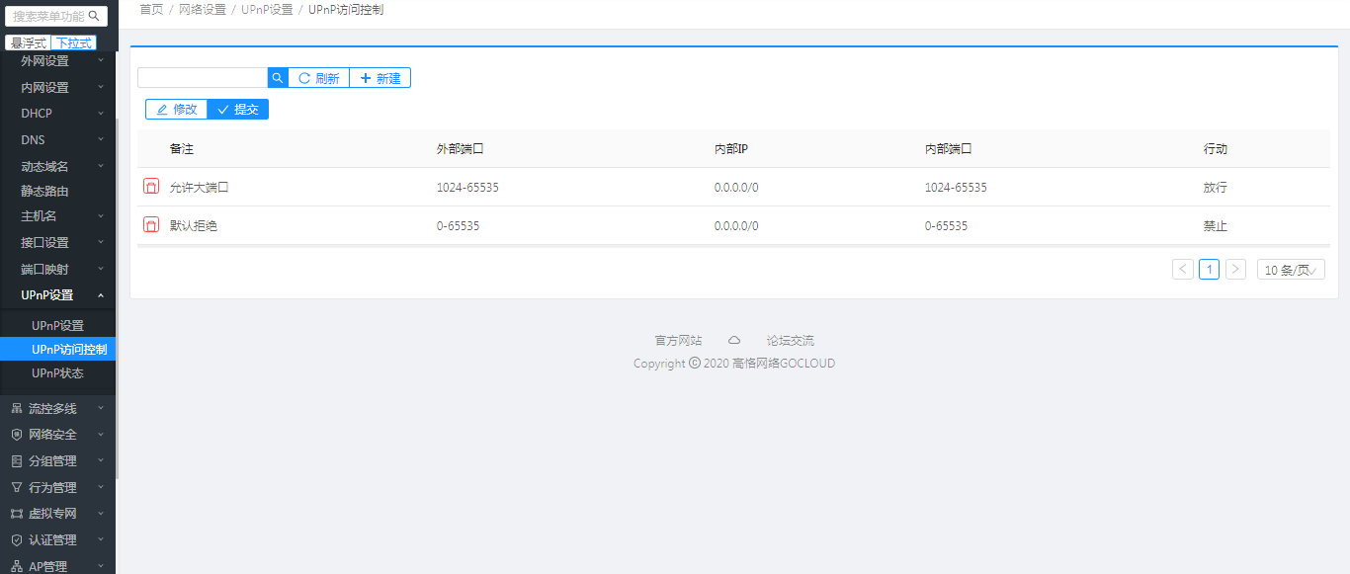

UPnP状态
显示映射状态，没在列表即映射未成功。
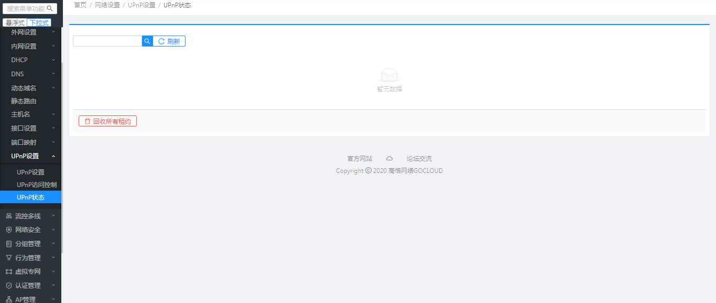

四、无线设置

1.基础设置

网络设置
网络设置界面可以配置开启/关闭无线、无线SSID、加密、绑定接口、弱信号拒绝以及用户限速等。

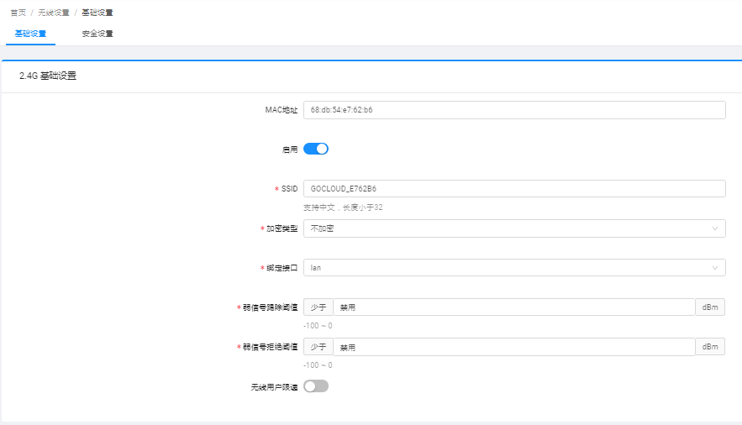
参数说明：
参数名称 | 参数说明
2.4G | 配置无线2.4G的各项参数
5G | 配置无线5G的各项参数
禁用 | 配置开启或关闭无线SSID
SSID | 配置无线的名称，支持中文，最大支持32字符
加密类型 | 配置无线加密方式，分不加密、WEP加密、WPA-PSK加密、WPA2-PSK加密、  WPA-PSK/WPA2-PSK加密5种加密方式，其中WPA-PSK、WPA2-PSK、  WPA-PSK/WPA2-PSK 3种加密方式需要配置加密算法，加密算法有AES、TKIP  以及AES/TKIP 3种，如果配置加密，推荐WAP-PSK/WPA2-PSK+AES/TKIP，  兼容性好，安全性高
绑定接口 | 配置无线SSID桥接的接口，无线默认绑定LAN口；  可以将无线SSID绑定到WAN口，使无线SSID和WAN口工作在桥模式下
弱信号剔除阈值 | 配置无线终端弱信号剔除阈值，当无线终端的信号强度小于配置的值时，  路由器会断开该终端的无线连接
弱信号拒绝阈值 | 配置无线终端弱信号拒绝阈值，当无线终端的信号强度小于配置的值时，  路由器会拒绝该终端连接到无线
无线用户限速 | 配置无线用户的上下行速率限制，无线用户的速率最大只能达到配置的值。  无线用户限速，在无线绑定到LAN口时才有效，无线绑定到WAN时失效

安全设置
安全配置界面可以配置无线2.4G和5G的用户隔离功能、隐藏SSID功能、最大接入用户数、以及MAC过滤功能。
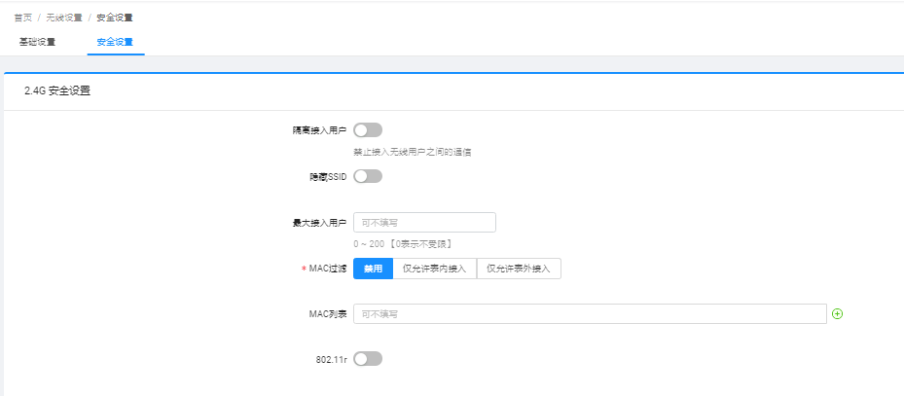
参数说明：
参数名称 | 参数说明
2.4G | 配置无线2.4G的安全参数
5G | 配置无线5G的全参数
隔离接入用户 | 开启后，接入该SSID下的终端之间无法通信
隐藏SSID | 开启后，该SSID被隐藏，终端无法搜索到该SSID，  终端只能手动添加方式连接到该SSID
最大接入用户 | 配置SSID允许接入的最大终端数量，0表示不受限制
MAC过滤 | 对无线终端接入无线进行控制；禁用：禁用MAC过滤功能，  不限制终端接入无线；  仅允许列表内接入：只允许配置在MAC列表内的终端接入无线，  禁止其他终端接入无线；  仅允许列表外接入：只允许不在MAC列表内的终端接入无线，  禁止列表内的终端接入无线

2.客人网络

网络设置
网络设置界面可以配置客人网络开启/关闭无线、无线SSID、加密、绑定接口、弱信号拒绝以及用户限速等。
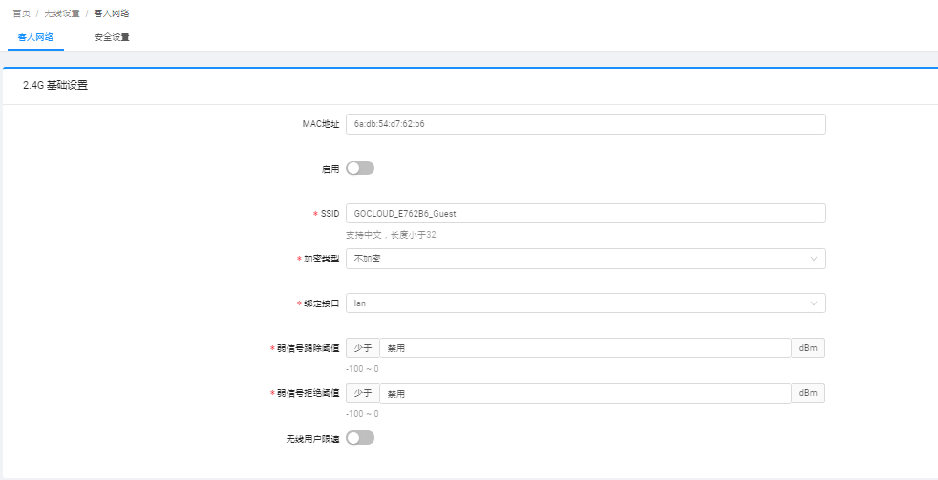
参数说明：
参数名称 | 参数说明
2.4G | 配置无线2.4G的各项参数
5G | 配置无线5G的各项参数
禁用 | 配置开启或关闭无线SSID
SSID | 配置无线的名称，支持中文，最大支持32字符
加密类型 | 配置无线加密方式，分不加密、WEP加密、WPA-PSK加密、WPA2-PSK加密、  WPA-PSK/WPA2-PSK加密5种加密方式，其中WPA-PSK、WPA2-PSK、  WPA-PSK/WPA2-PSK 3种加密方式需要配置加密算法，加密算法有AES、  TKIP以及AES/TKIP 3种，如果配置加密，  推荐WAP-PSK/WPA2-PSK+AES/TKIP，兼容性好，安全性高
绑定接口 | 配置无线SSID桥接的接口，无线默认绑定LAN口；可以将无线SSID  绑定到WAN口，使无线SSID和WAN口工作在桥模式下
弱信号剔除阈值 | 配置无线终端弱信号剔除阈值，当无线终端的信号强度小于配置的值时，  路由器会断开该终端的无线连接
弱信号拒绝阈值 | 配置无线终端弱信号拒绝阈值，当无线终端的信号强度小于配置的值时，  路由器会拒绝该终端连接到无线
无线用户限速 | 配置无线用户的上下行速率限制，无线用户的速率最大只能达到配置的值。  无线用户限速，在无线绑定到LAN口时才有效，无线绑定到WAN时失效

安全设置
安全配置界面可以配置客人网络无线2.4G和5G的用户隔离功能、隐藏SSID功能、最大接入用户数、以及MAC过滤功能。
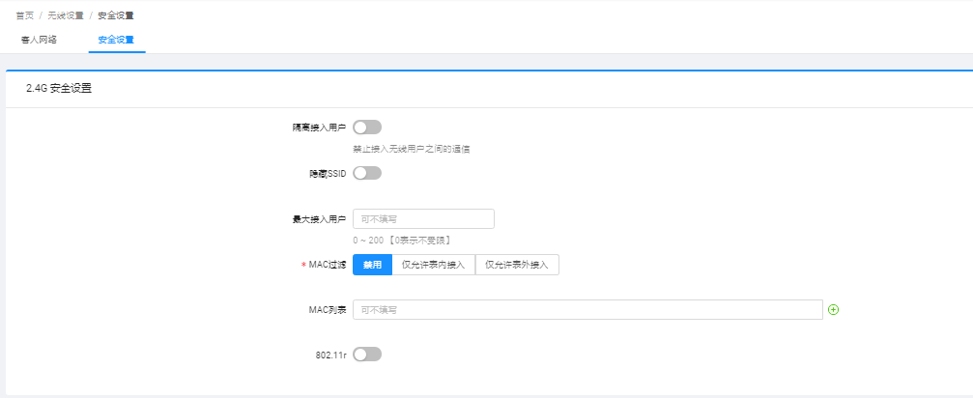
参数说明：
参数名称 | 参数说明
2.4G | 配置无线2.4G的安全参数
5G | 配置无线5G的全参数
隔离接入用户 | 开启后，接入该SSID下的终端之间无法通信
隐藏SSID | 开启后，该SSID被隐藏，终端无法搜索到该SSID，终端只能手动添加方式  连接到该SSID
最大接入用户 | 配置SSID允许接入的最大终端数量，0表示不受限制
MAC过滤 | 对无线终端接入无线进行控制；禁用：禁用MAC过滤功能，  不限制终端接入无线；  仅允许列表内接入：只允许配置在MAC列表内的终端接入无线，  禁止其他终端接入无线；  仅允许列表外接入：只允许不在MAC列表内的终端接入无线，  禁止列表内的终端接入无线

3.高级设置
设备设置界面主要配置无线2.4G和5G的射频参数，射频参数同时对主网络SSID和客人网络SSID生效。

2.4G射频配置
2.4G射频配置主要配置无线2.4G的一些射频参数。
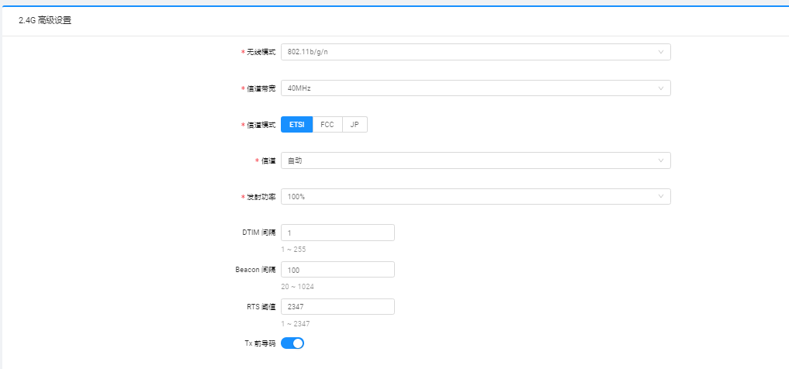
参数说明：
参数名称 | 参数说明
无线模式 | 无线2.4G射频的工作模式，2.4G无线模式有802.11b、802.11g、802.11n  及其组合，通常选择802.11b/g/n模式，兼容性好，能与终端协商出最高的  连接速率
信道带宽 | 无线2.4G射频的信道带宽，有20MHz、40MHz、20/40MHz 3种选择;  20MHz:速率低，  但干扰相对较小；40MHz：速率较高，但由于占用更多信道，所以相对干扰较大，  不合适使用存在干扰的环境中；20/40MHz:当路由器检测到周围干扰较小时，  无线信道带宽工作在40MHz，检测到周围干扰较大时，会将无线信道切换到  20MHz
信道模式 | 配置无线2.4G工作的信道模式，有FCC\ETSI\JP 3种模式可选，  各模式下支持的信道数量有所差异，通常选择所对应的地区即可
信道 | 2.4G信道可选为113信道以及自动信道，113信道手动配置，配置完成后，信道  不会再变，  通常将无线路由器的信道配置在周围干扰较小的信道；信道配置为自动时，在  路由器无线启动时，  会扫描周围信道干扰情况，自动选择干扰较小的信道，信道一旦选择后，就会  固定，只有无线重新配置或重启时，才会重新选择信道
发射功率 | 配置无线2.4G射频的发射功率，以改变2.4G SSID信号的强度
DTIM间隔 | 是使用无线路由器时无线发送数据包的频率，每种设备对DTIM的要求都不相同，  最好不要修改，默认即可
Beacon间隔 | 配置无线2.4G射频发送Beacon帧的间隔
RTS阈值 | RTS阈值是为了防止在AP范围内却不在同一范围内的无线终端同时发送数据  导致冲突所用，当站点要发数据时,站点将发一个RTS到AP,通知AP它将发送  数据。当收到申请后,AP通过CTS通知它覆盖区内的所有其它站点,要求它们  推迟发送。当threshold值设置成0时，AP总是发送rts信号；当设置成  2347时，AP永远不会发送rts信号。当设置任何其它值时，当包的长度等于  或超过rts threshold值时，  rts/cts机制会启用。

5G射频配置
5G射频配置主要配置无线5G的一些射频参数。
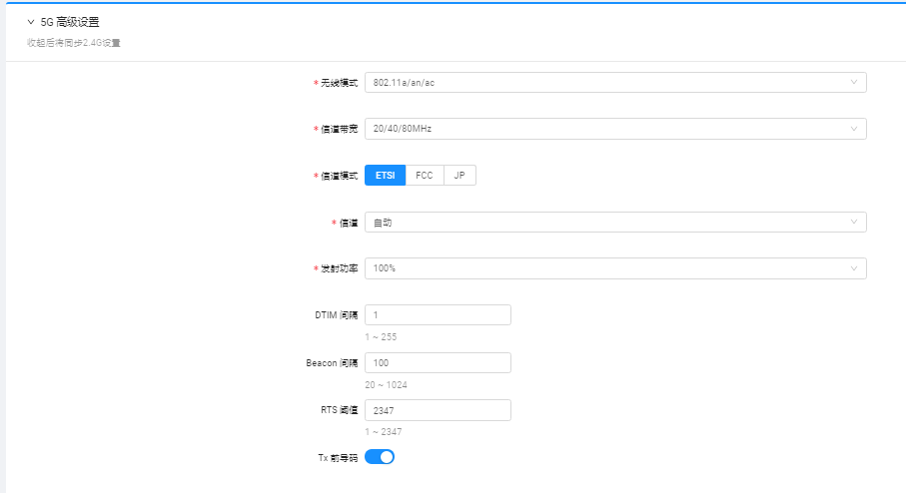
参数说明：
参数名称 | 参数说明
无线模式 | 无线5G射频的工作模式，5G无线模式有802.11ac、802.11a、802.11n及其组合，  通常选择802.11a/an/ac模式，兼容性好，能与终端协商出最高的连接速率
信道带宽 | 无线5G射频的信道带宽，有20MHz、40MHz、20/40/80MHz 等多种选择;20MHz:速  率低，但干扰相对较小；40MHz：速率较高，但由于占用更多信道，所以相对干扰  较大，不合适使用存在干扰的环境中；由于5G信道普遍干扰较小，5G信道带  宽通常选择20/40/80MHz
信道模式 | 配置无线5G工作的信道模式，有FCC\ETSI\JP 3种模式可选，各模式下支持  的信道数量有所差异，通常选择所对应的地区即可
信道 | 5G信道可选36165信道以及自动信道，36165信道手动配置，配置完成后，信道  不会再变，通常将无线路由器的信道配置在周围干扰较小的信道；信道配置为  自动时，在路由器无线启动时，会扫描周围信道干扰情况，自动选择干扰较小  的信道，信道一旦选择后，就会固定，只有无线重新配置或重启时，才会重新  选择信道
发射功率 | 配置无线5G射频的发射功率，以改变5G SSID信号的强度
DTIM间隔 | 是使用无线路由器时无线发送数据包的频率，每种设备对DTIM的要求都不相同，  最好不要修改，默认即可
Beacon间隔 | 配置无线2.4G射频发送Beacon帧的间隔
RTS阈值 | RTS阈值是为了防止在AP范围内却不在同一范围内的无线终端同时发送数据  导致冲突所用，当站点要发数据时,站点将发一个RTS到AP,通知AP它将发送数据。  当收到申请后,AP通过CTS通知它覆盖区内的所有其它站点,要求它们推迟发送。  当threshold值设置成0时，AP总是发送rts信号；当设置成2347时，  AP永远不会发送rts信号。当设置任何其它值时，当包的长度等于或超  过rts threshold值时，rts/cts机制会启用。

4.无线中继
无线中继界面是配置路由器无线信号中继服务。
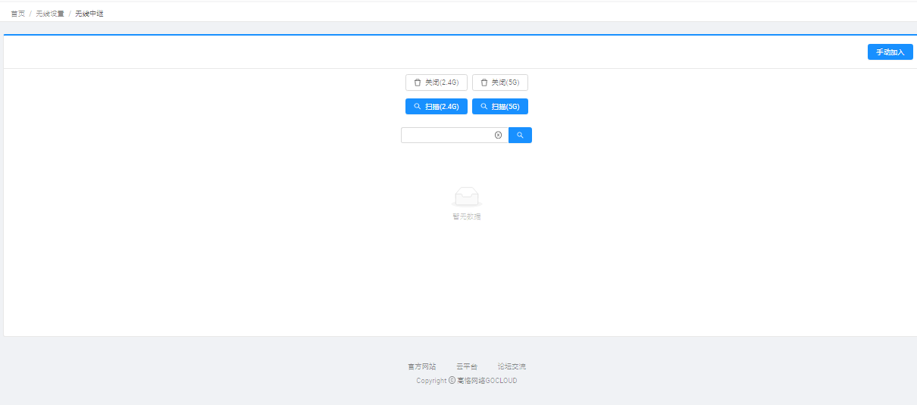

中继2.4G SSID
在无线中继界面，点击【扫描(2.4G)】按钮，扫描到SSID之后，点击需要加入的SSID后面的【加入】按钮，
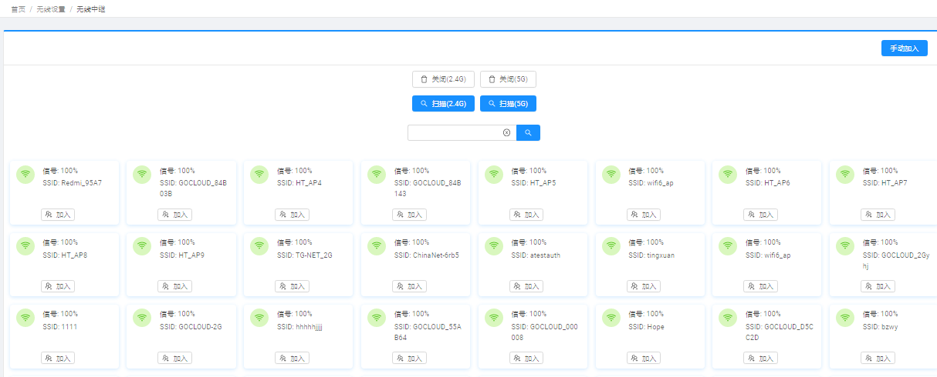
输入密码（可选）后，点击【提交】按钮，完成中继配置。
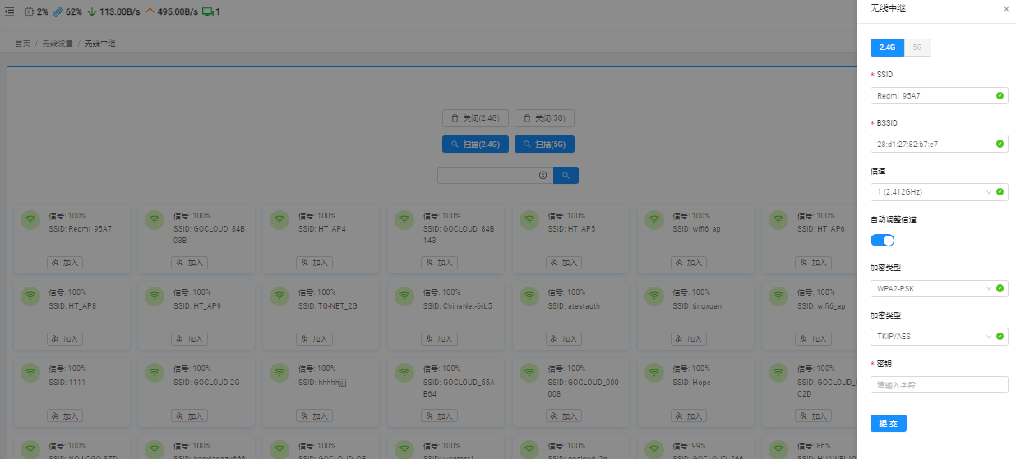
中继成功后，界面会提示中继成功，以及显示获取到的IP地址信息。
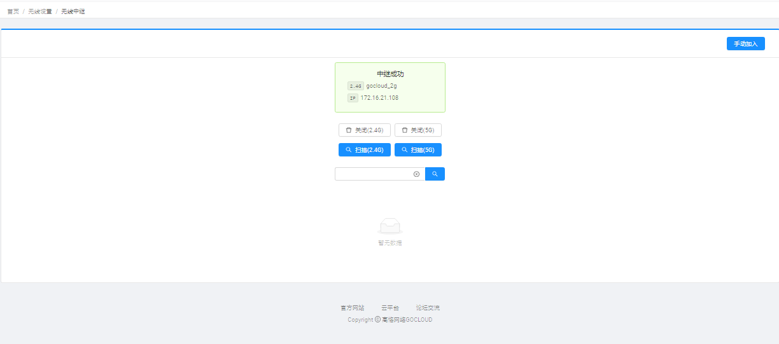

中继5G SSID
在5G无线中继界面，，点击【扫描(5G)】按钮，扫描到SSID之后，点击需要加入的SSID后面的【加入】按钮，
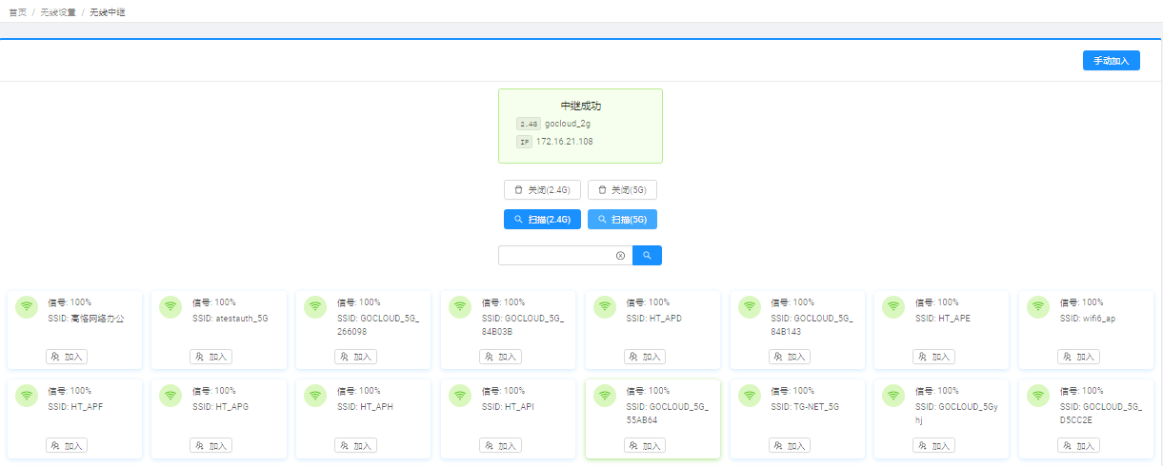
输入密码（可选）后，点击【提交】按钮，完成中继配置。
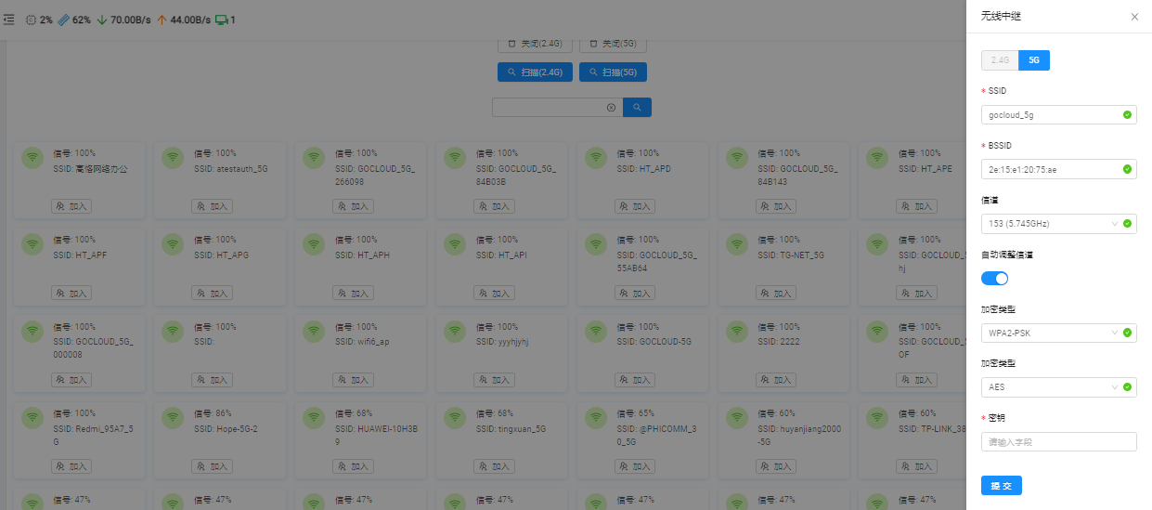
中继成功后，界面会提示中继成功，以及显示获取到的IP地址信息。
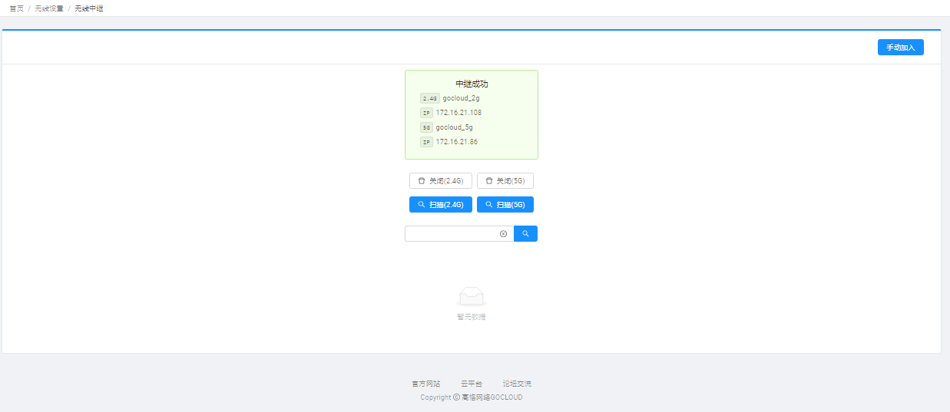

五、流控多线

1.多线策略
如果您的外网只有一条外线，除了线路侦测外，多线策略的所有设置您都无需关心。
注意事项：
【优先级】：策略路由》应用分流》多线模式设置

多线设置
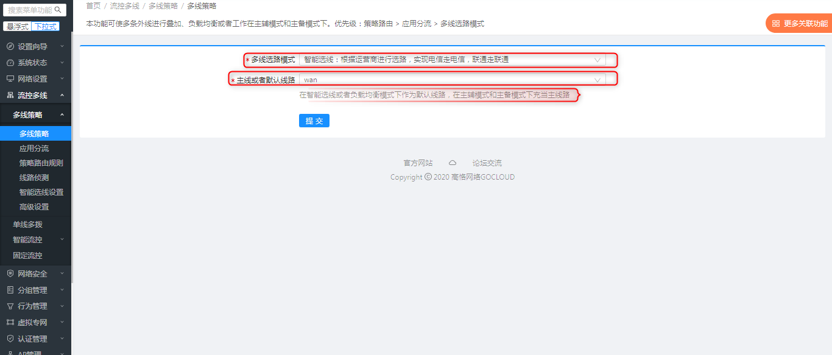
【智能选线】：根据运营商智能进行选路，在有多家运营商多根线的情况下，选用此模式可实现对应游戏和应用电信走电信，联通走联通，从而解决电信、联通之间通而不畅的问题， 如果电信流量和联通线路流量不均衡， 建议配合开启应用分流来进行均衡， 如果您有多条电信线路和多条联通线路， 路由默认会选择带宽最大或者权重最大的那条联通线路和带宽最大或者权重最大的电信线路分别作为电信、联通的主线， 从而实现电信流量走带宽最大的电信线路；同时联通流量走带宽最大或者权重最大的联通线路，（ 接口权重可以在【高级设置】--》【接口高级设置】里进行设置， 默认带宽大的线路的权重也大）；此时其余的线路需要通过应用分流来调度分配流量。

【主辅模式】：推荐一条商用或者专用光纤加1条或者多条ADSL（或者拨号线路）的情形下使用，需要配合开启应用分流。

提示

1、在不配置【应用分流】的情况下，辅助线路默认将不会有任何流量，也就是说此时所有流量只会走主线。

2、在商用光纤线路带宽十分紧张，比如只够玩游戏时，那么应该选择某条ADSL或者拨号线路作为主线，同时将网络游戏通过【应用分流】规则分流到光纤， 该ADSL线路或者拨号线路的运营商最好与光纤线路的运营商一致， 比如光纤是电信光纤， 而AD也是电信AD。

【负载均衡】：多根同运营商，同样大小的同种类型的根据带宽的比重在各条线中均衡选路 ，同时实现带宽叠加（比如所有外网线路都是电信20M ADSL），各外网线路流量分配多少，取决于接口权重大小， 权重大的， 分流多， 反之则少， 在【高级设置】--》【接口高级设置】可以调整权重大小， 系统默认带宽越大， 权重越大。

主备模式：只有主线down掉的情况下才会走其他线路

- 注意事项:
- 1、主线和默认线路一般南方选电信，北方选联通或网通，光纤优于adsl，但以具体情况为准
- 2、国内一般以智能选线和主辅模式为多，负载均衡和主备模式适用在一些特殊情景下
- 3、模式选定后， 如果不另外进行应用分流或者策略路由配置， 都会按照选路模式所定义的方式分配流量到各条线路。
- 4、多线模式修改后， 不影响老的连接的选线方式， 只有新的连接才会按照新的配置分配流量到各条线路。 所以， 配置修改不会拆除老连接， 不会引起现在正在玩的游戏、QQ等掉线， 也会因此产生一个错觉： 配置貌似没有立即生效。

应用分流
分流界面
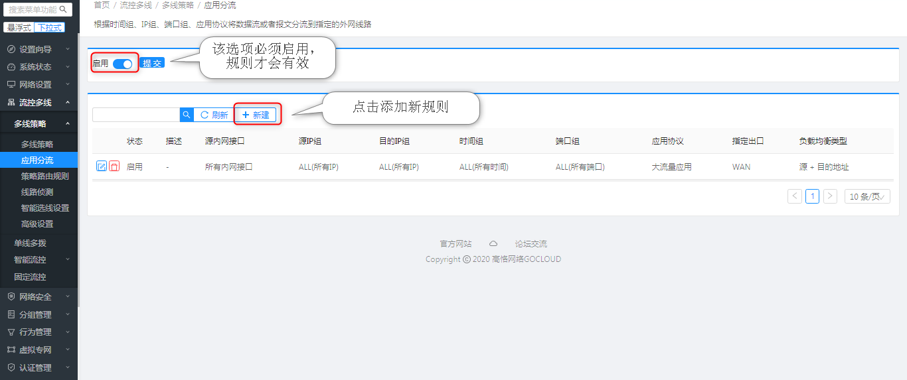
配置分流界面
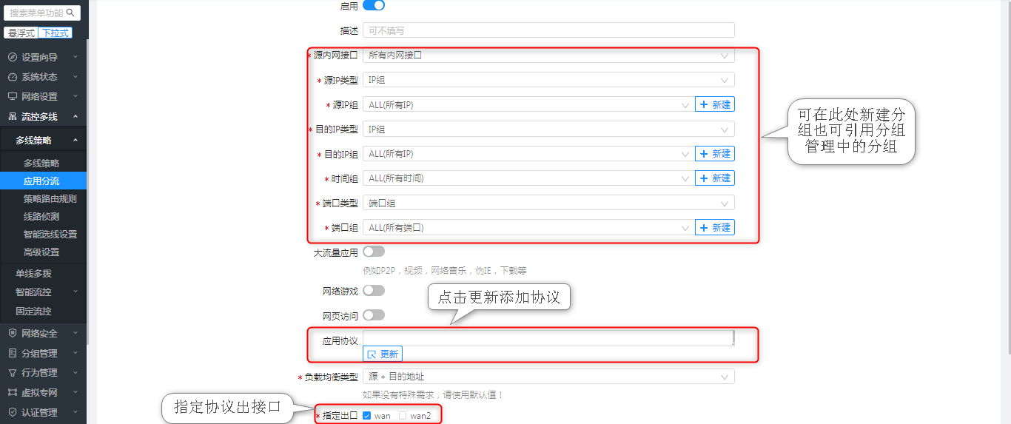
增加了大流量应用、网页、游戏三大类的应用预定义， 大大简化了规则配置的复杂性。
当大流量应用、网络游戏、网页访问都不选择是， 会出现应用协议编辑框， 点击编辑框， 则会出现协议选择对话框， 如下图：
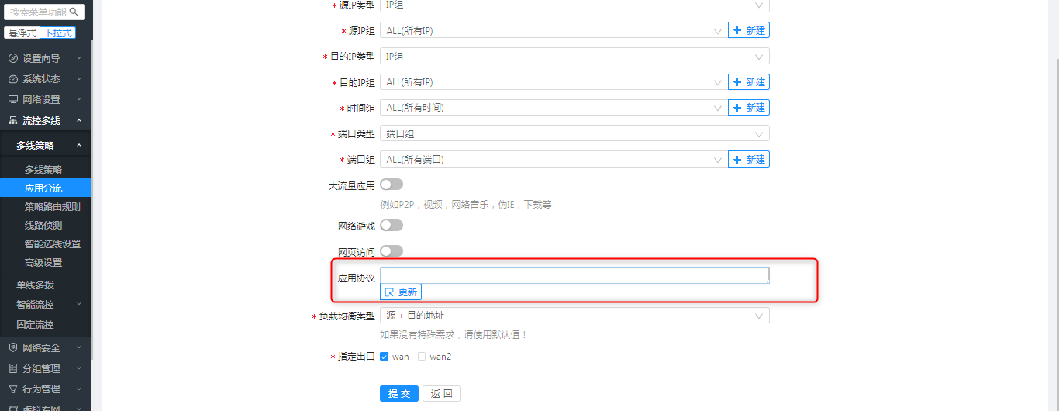
添加协议和应用界面
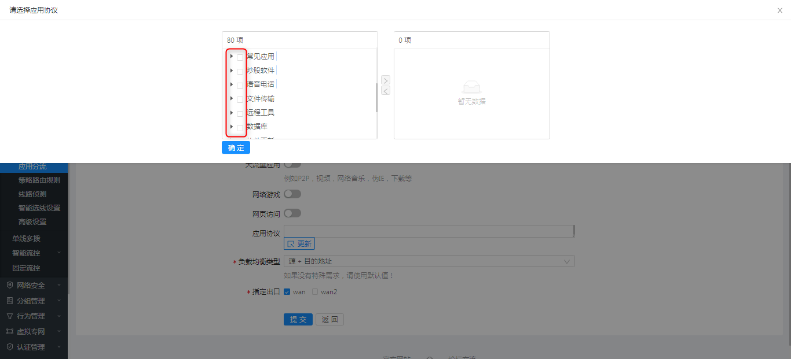
- 注意事项:
- 1、小流量协议和应用不建议参与分流， 比如DNS、ICMP等
- 2、大流量协议和应用主要有其他P2P下载（在其他应用中）、P2P下载、网络视频、网络电视、伪IE（常见应用中），软件更新、文件传输， 您可视带宽充裕程度决定分流的多少，带宽紧张就多分一些，带宽比较充裕就少分流一些。 大流量应用分流规则可以指定多个出接口， 各出接口流量分配多少，取决于接口权重大小， 权重大的， 分流多， 反之则少， 在【高级设置】--》【接口高级设置】可以调整权重大小， 系统默认带宽越大， 权重越大。
- 3、在智能选线和主辅模式下，如果主线带宽充裕，游戏一般不需要另行配置分流规则，且网络游戏在配置分流时，外网出口只能指定一个，不能多选
- 4、应用分流配置修改后， 不影响老的连接的选线方式，只有新的连接才会按照新的配置分流到指定线路。所以， 配置修改不会拆除老连接，不会引起现在正在玩的游戏、QQ等掉线，也会因此产生一个错觉：配置貌似没有立即生效。

策略路由规则
【源ip地址】：发送者的ip地址
【目的ip地址】：接收者的ip地址，目的地址
【协议类型】： 所使用的协议，TCP,UDP,ICMP,ALL
【域名分流】：指定网址
【端口】： 端口号使用的端口号 指目的端口。
【指定出口】：数据的出口，通过那个网卡发出数据到目的ip。
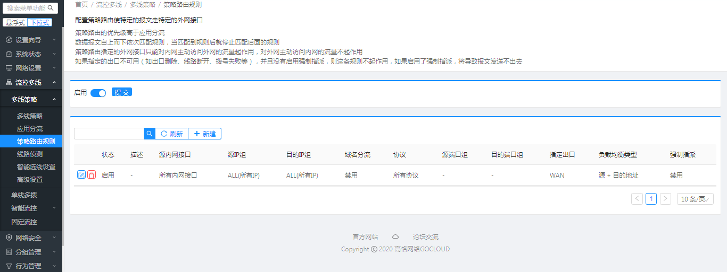
注意：
策略路由配置修改后， 不影响老的连接的选线方式，只有新的连接才会按照新的配置分配流量到指定线路。所以，配置修改不会拆除老连接，不会引起现在正在玩的游戏、QQ等掉线，也会因此产生一个错觉：配置貌似没有立即生效。

线路侦测
线路侦测，防止虚连接，保证外线的连通，自动切换到其他可用线路。
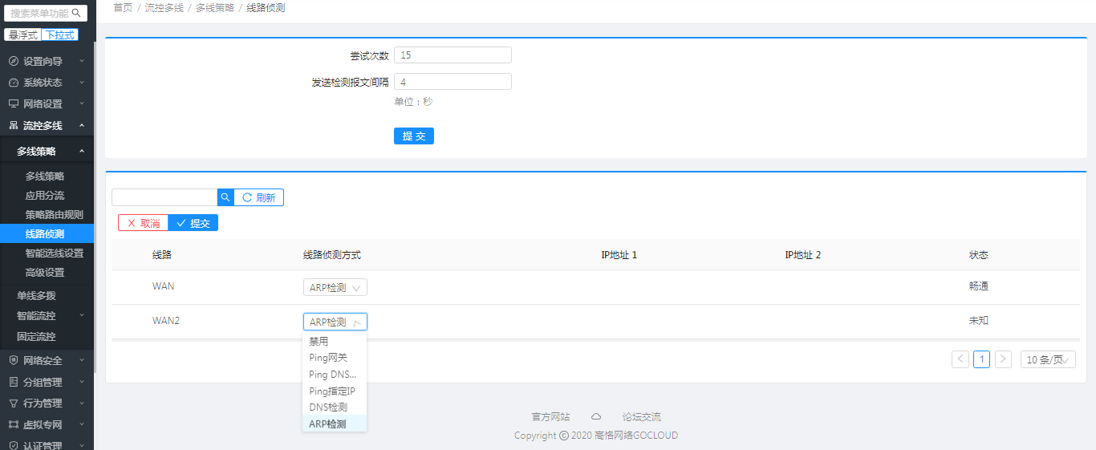
注意：
1、只有固定IP线路或者DHCP自动获取IP的线路需要进行线路侦测， 拨号方式的线路不会出现在此配置页面中。
2、单线的情况下， 建议禁用。
3、多线情况下， 当某条线路侦测到断开， 会自动切换将流量到其他线路
4、默认为Arp侦测， 建议在在外网允许PING的情况下， 使用PING侦测方式中任意一种。
5、较新的版本才支持ping指定IP和线路侦测状态显示。

智能选线设置
当连接多个ISP线路时，选择智能选线模式后可以指定各运营商的主线
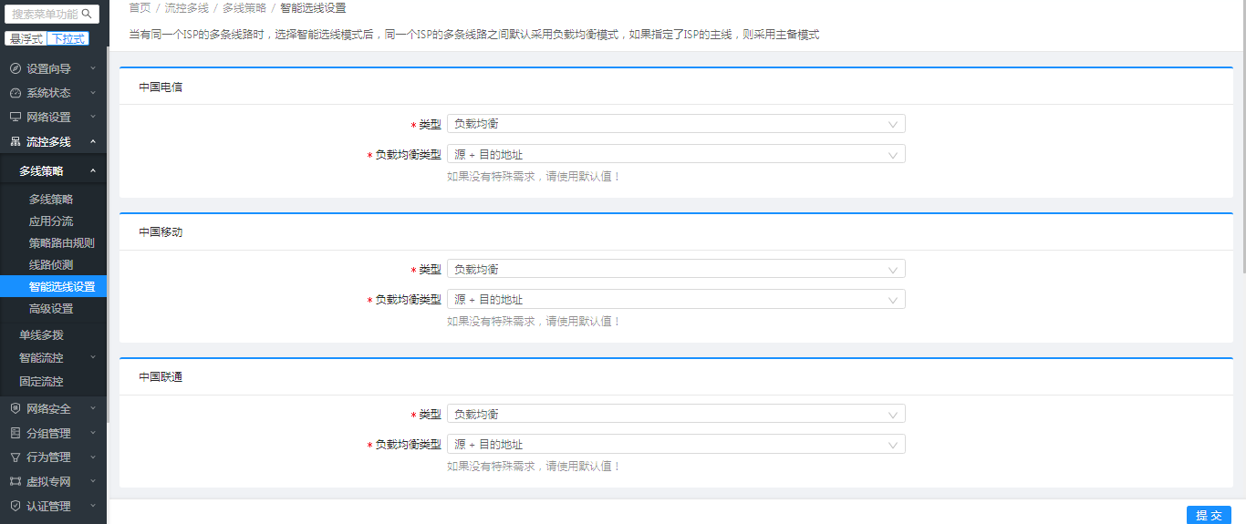

高级设置
该模块默认即可无特殊需求无需调配。
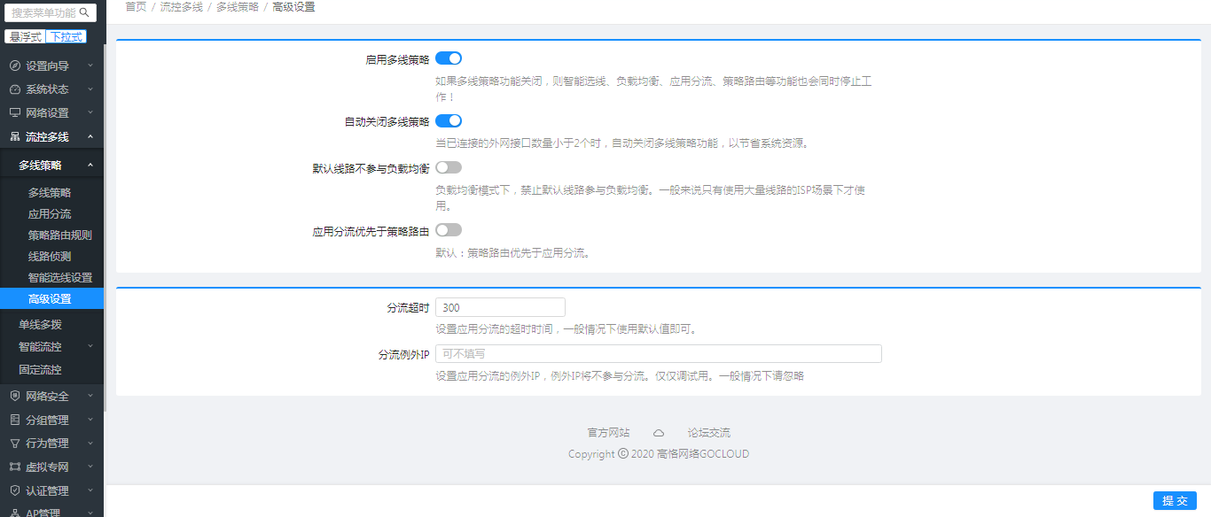
注意：
1、启用多线策略:如果多线策略功能关闭，则智能选线、负载均衡、应用分流、策略路由等功能也会同时停止工作！
2、自动关闭多线策略:当已连接的外网接口数量小于2个时，自动关闭多线策略功能，以节省系统资源。
3、默认线路不参与负载均衡:负载均衡模式下，禁止默认线路参与负载均衡。一般来说只有使用大量线路的ISP场景下才使用。
4、应用分流优先于策略路由:策略路由优先于应用分流。
5、分流超时:设置应用分流的超时时间，一般情况下使用默认值即可。
6、分流例外IP:设置应用分流的例外IP，例外IP将不参与分流。仅仅调试用。一般情况下请忽略

2.单线多拨
配置单线多拨，通过一个WAN口生成多条ADSL拨号线路
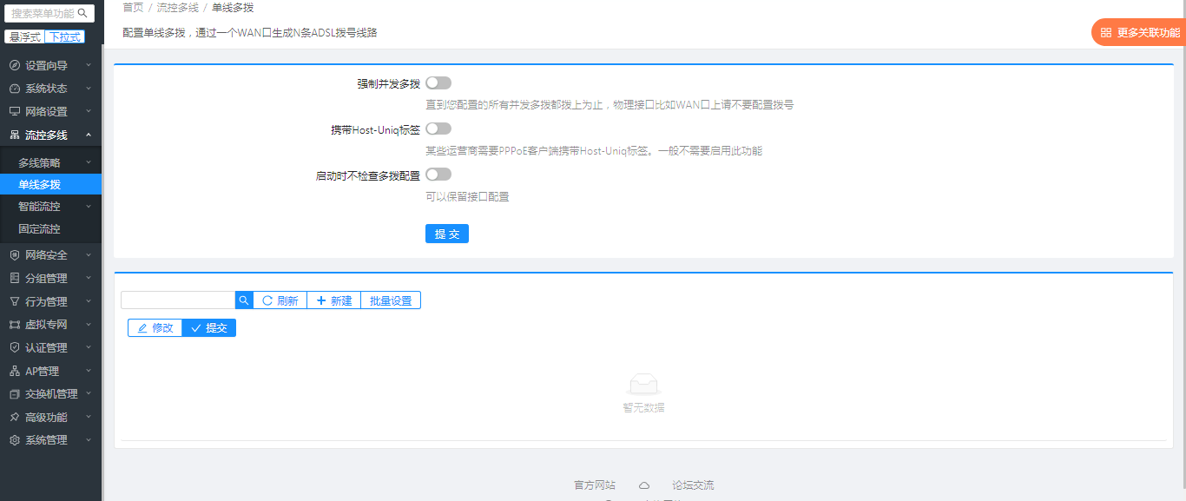
点击添加，填上运营商提供的用户名和密码即可， 应用后将生成wan_m1/wan_m2类似名字的接口， 您可以在【网络设置】--》【接口概览】--》【虚拟接口】里进行更多参数设置。
注意：
本功能无需外扩VLAN交换机， 但只有运营商比如电信、联通允许单号多拨的情况下， 才能成功单线多拨。
本功能使用虚拟接口时不应跟物理口同时使用，应配置该虚拟接口绑定的物理接口为不启用
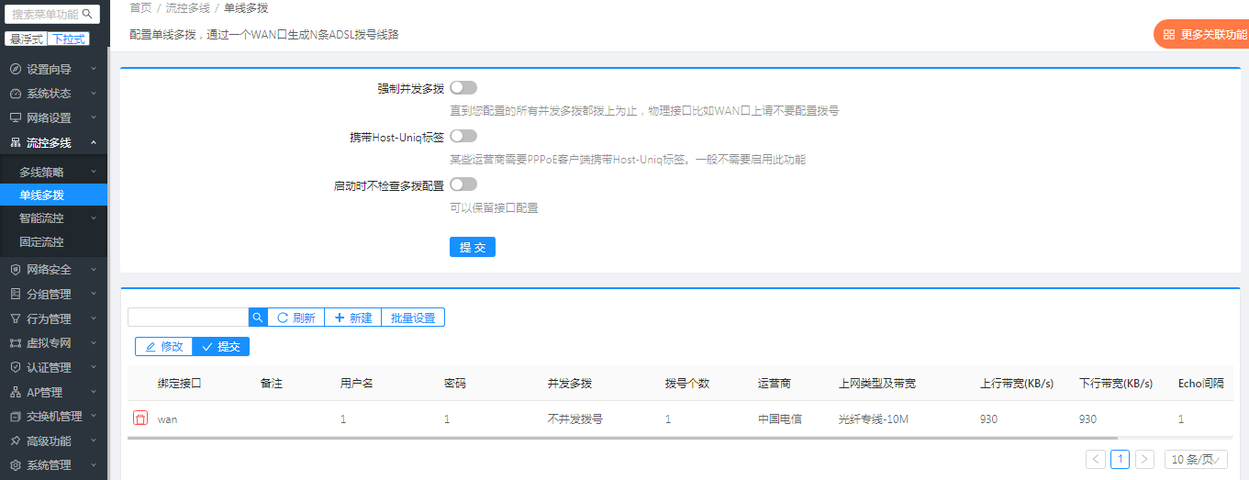
强制并发多拨：若某一条多拨线路断开，将会使同账号线路一起重拨号
携带Host-Uniq标签：开启该功能，拨号报文中会携带Host-Uniq标签
启动时不检查多拨配置：启用该选项，设备重启，该拨号进程不会重新执行，该选项一般应用环境为，虚拟接口当做dhcp或固定IP接口使会采用

3.智能流控
随着p2p下载、p2p视频大行其道，导致大量政府、企业、学校等带宽严重拥塞，同时对优先级高的应用优先保障带宽的需求也日益增长，因此对各种应用流量进行优先级控制的QoS流控功能显得异常关键。
**QOS流控的设计目标是：**QOS流控采用PHQ智能算法，在全局统筹的高度将内网全部流量按照优先级高低依次分为游戏、聊天、网页、常用、视频、下载6个业务通道，经过精巧设计，反复打磨，QOS流控算法具有如下特点：优先有序、各行其道、公平共享、通道借用
【优先有序】：任何情况下，优先保障游戏、聊天、网页等优先级高的业务通道的带宽，保证不卡不掉，流畅如行云流水；
【各行其道】：单机在下载、看视频的同时，玩游戏流畅，打开网页不卡；
【公平共享】：PHQ算法保证了每一个业务通道中每台主机都有公平的机会，防止某台主机长时间的独占带宽；并且根据使用者人数自动均分带宽，假设下载通道当前有10M带宽可用，而下载的主机有2个，那么这两台主机每台可获得5M带宽，当有3台在下载，每台主机可获3.3M带宽，依此类推；因此最显著的效果是：迅雷下载每台主机自动均分带宽，下载的人少，则快，下载的人多，则会自动降低每台下载主机的下载速度
【通道借用】；当高优先级通道没有流量，则带宽将自动借用给低优先级业务通道。
所以综合来看，PHQ智能流控算法在实际网吧测试中，表现非常抢眼，真正做到了优先有序、各行其道、公平共享、通道借用四大目标，总体效果是不管大带宽、小带宽、不管单线、多线，游戏不卡不掉，网页流畅，下载有速度，带宽利用率高。

智能流控
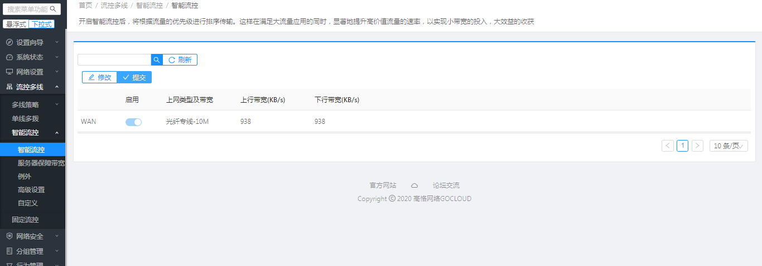
注意事项:
1、务必勾选上图中的“启用智能流控”，否则后续的配置均不生效；
2、此处下行带宽为外网线路的上传总带宽，建议设置为上网带宽的0.9-0.95之间，预留足够的带宽（视带宽是否充裕和具体应用设定）；
3.开启智能流控后、默认游戏优先级最高、其次为聊天， 再次为网页。

服务器带宽保障
在网络带宽紧张时，应满足服务器使用正常，设定最低带宽限制，保障客户机正常读取服务器数据。
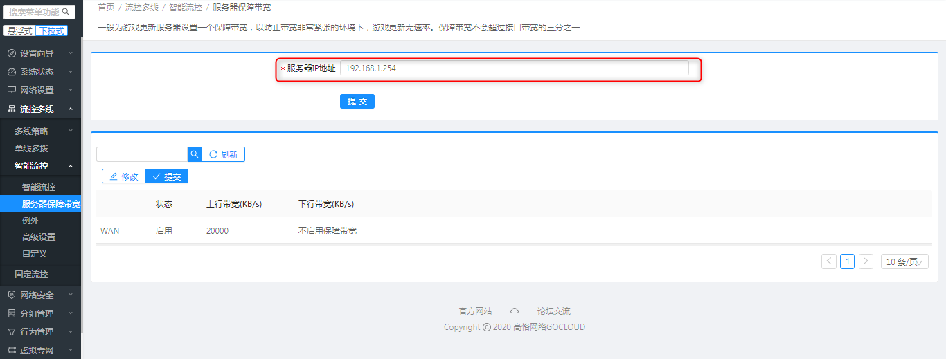
一般为游戏更新服务器设置一个保障带宽，以防止带宽非常紧张的环境下，游戏更新无速率。保障带宽不会超过接口带宽的三分之一。

例外
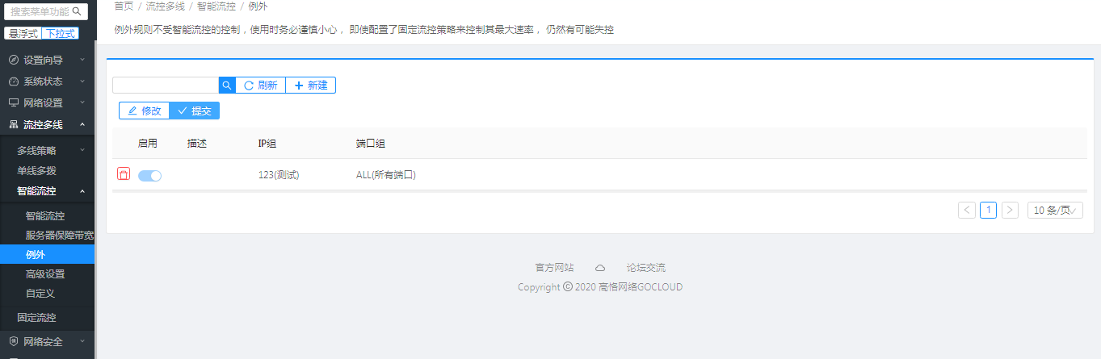
注意:
1、例外规则中的IP或者IP组不受智能流控的控制，使用时务必谨慎小心；
2、需要配置固定流控策略来控制其最大速率，但仍然有可能失控；
3、配置了固定流控后，智能流控中建议减去固定流控的值，同时俩者相加不能大于总的上网带宽（假设例外规则设置了一个IP组， 该组中有两个IP， 每个IP固定限速500KB/s, 假设下行总带宽设置为3500KB/s，现在固定流控设置了500KB/s，那么智能流控建议设置为（3500 - 2*500）= 2500KB/s）。

高级参数
配置QOS高级选项：对QOS流控策略进行微调
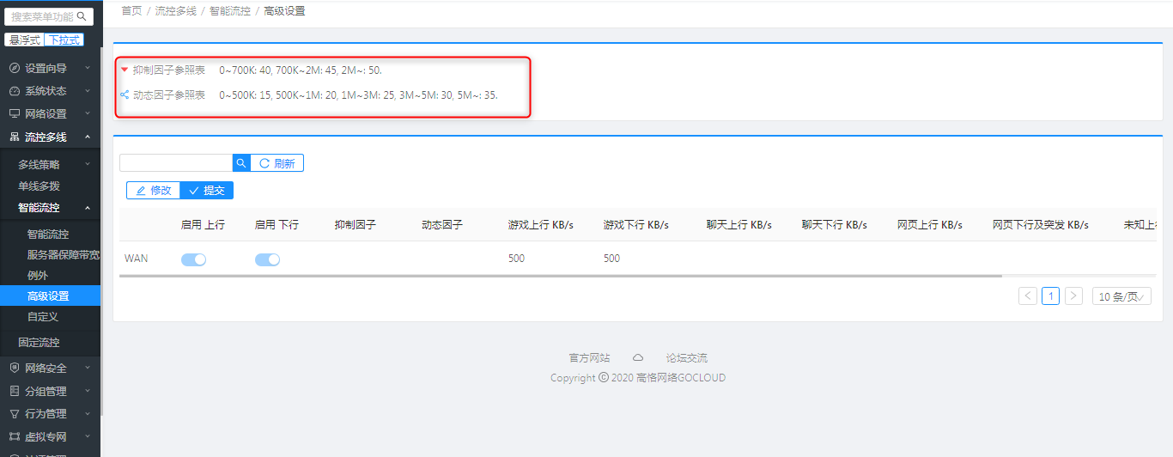
注意：
1、禁止上行QOS： 可禁止接口的上行智能流控QOS， 一般不建议禁止；
2、禁止下行QOS： 可禁止接口的下行智能流控， 一般在带宽特别大， 而路由器负荷很大的情况下可以尝试， 减轻路由器的硬件资源消耗；
3、抑制因子： 通过抑制上行来控制下行， 数值越大， 则抑制效果越好，一般70到80就非常严厉了。20M以内的小带宽的情况下出现流控失控的， 可以设置70到80 ；
4、动态因子： 可控制每个通道内带宽共享程度， 动态因子越小， 对共享的控制越严厉， 一般20就表示非常严厉了。 20M以内的小带宽的情况下出现流控失控的， 可以设置15到20；
5、游戏通道上行、游戏通道下行：针对所有游戏的流量上下行做限制， 只有在极为罕见的情况下才可能需要设置；
6、聊天通道上行、聊天通道下行：针对所有聊天程序的流量上下行做限制， 只有在极为罕见的情况下才可能需要设置；
7、网页通道上行、网页通道下行：针对所有网页浏览的流量上下行做限制，只有在极为罕见的情况下才可能需要设置。

自定义流控策略
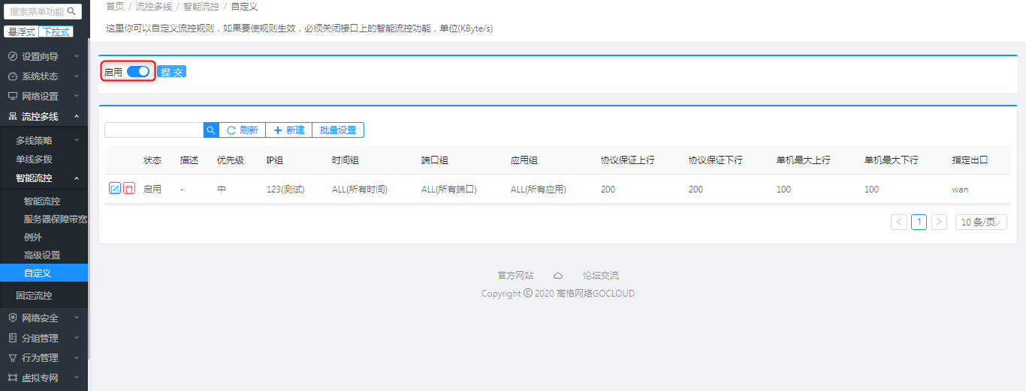
注意事项:
1、这里你可以自定义流控规则，如果要使规则生效，必须关闭接口上的智能流控功能，也就意味着勾选此项后所有默认的优先级全部失效，同时与智能流控不能共存；
2、此功能不是很建议使用，技术牛人可以试试。

4.固定流控
既可以在智能流控的基础进行带宽管控，也可以独立的进行带宽管理，和qos智能流控相互独立。在智能流控开启的情况下，固定流控仍然有效， 相当于对内网IP进行了最高限速。 由于智能流控极为有效， 绝大多数情况下都无需像有些友商那样进行单IP固定限速-
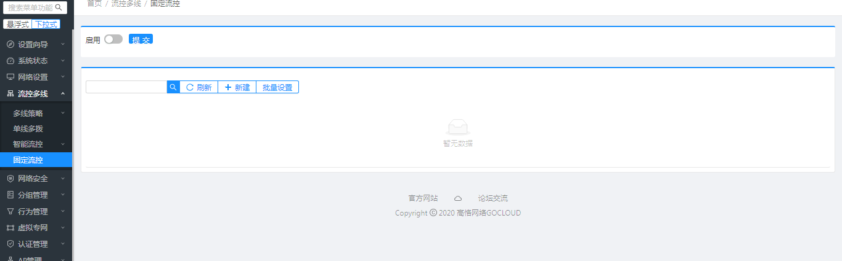
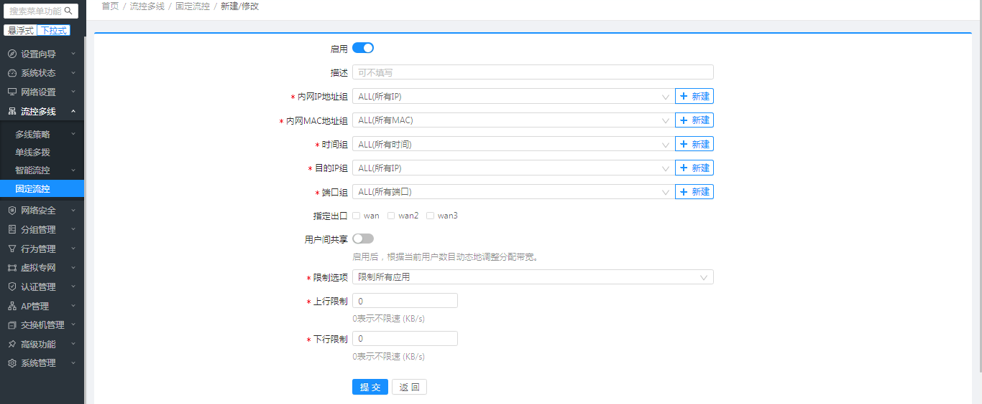
注意：
这里的上行限制和下行限制都是可以针对单台pc的，也可以针对IP组内的PC进行用户间共享。
配置固定流控启用【户间共享】后，即使用的IP共同享有配置的上行限制的速度。

六、网络安全

1.ARP绑定
【ARP绑定】为了更好的对网络中的计算机进行管理，您可以通过ARP绑定功能来控制网络中计算机间的访问(IP绑定)。使得局域网中计算机的mac和ip绑定在一起，而别的计算机不能使用该IP 。

绑定列表
【绑定列表】显示当前ARP绑定信息，用户可以手动添加/修改/删除某条目。
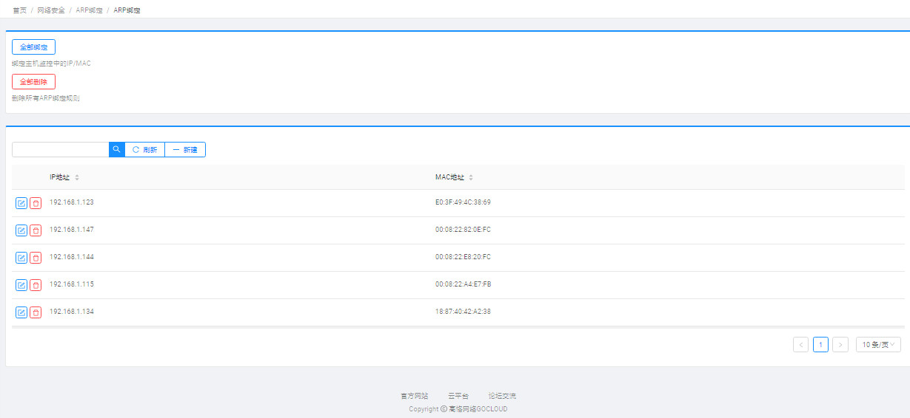
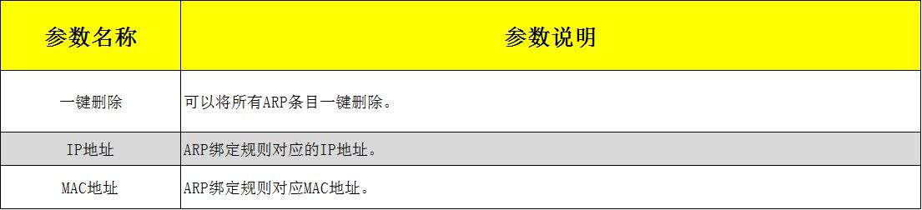
单击【新建】可以创建新的ARP条目，也同样通过【全部绑定】进行一键添加。
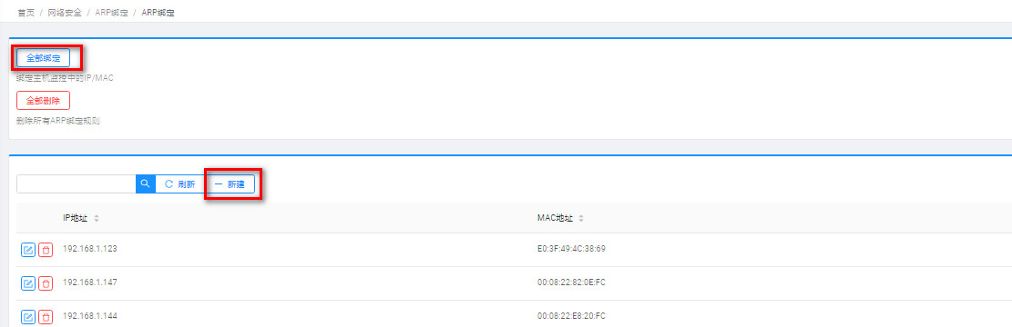
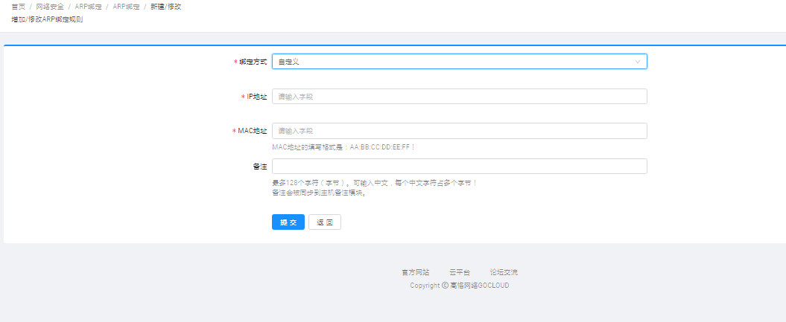

ARP扫描
【ARP扫描】扫描内网获取最新的动态列表，然后用户可以进行ARP绑定.
注意：
一次扫描只能扫描一个C网段， 由此避免扫描大网段导致大量消耗路由器资源。 如果您内网有多个C网段（也就是掩码不是255.255.255.0)，或者内网口上配置有扩展网段， 那么您必须多次扫描。
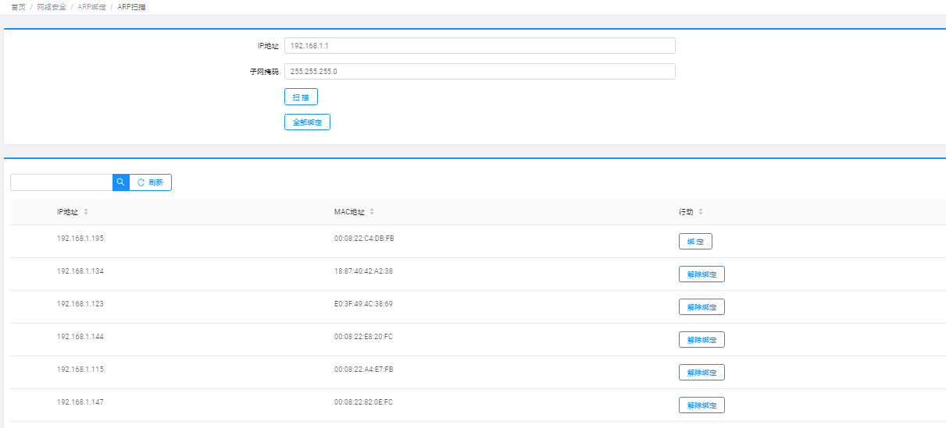

高级设置
【高级设置】ARP绑定高级选项，请谨慎使用“只允许绑定的IP/MAC通过”。
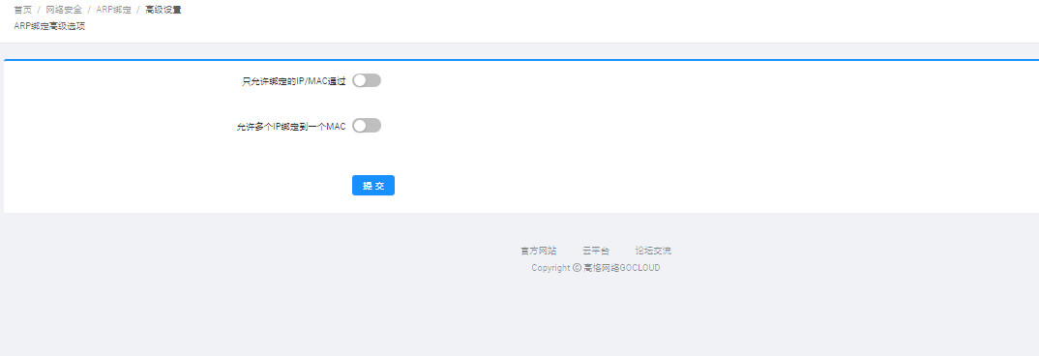
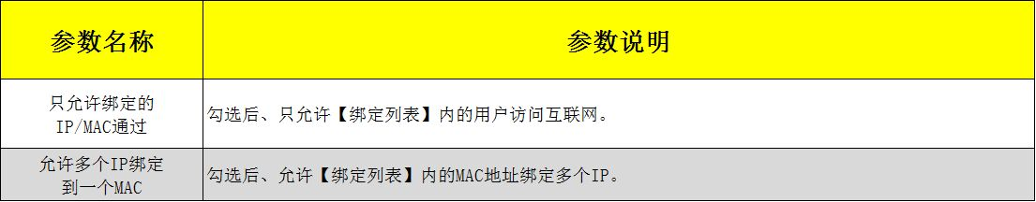

批量绑定
【批量绑定】在本页面，您可以对ARP进行批量绑定！每行的格式是: IP MAC 备注，IP地址、MAC地址和备注用空格隔开，每行请回车。例如：192.168.1.111 00:0e:0f:1d:1c:eb 李磊。
备注最多包含128个字符（字节）。可输入中文，每个中文字符占多个字节！
备注会被同步到主机备注模块。
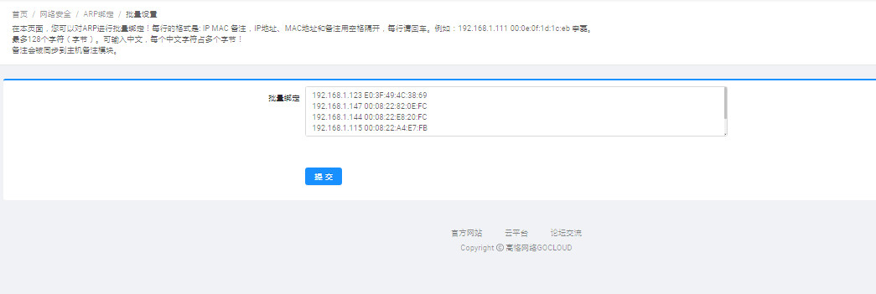

2.ARP安全
【ARP安全】 针对ARP欺骗，路由器网络安全设置下有ARP绑定，ARP安全设置，在ARP安全设置下勾选免费arp发送，ARP攻击防御，ARP欺骗检测功能。在web管理界面下可以直接设置，如下图所示：
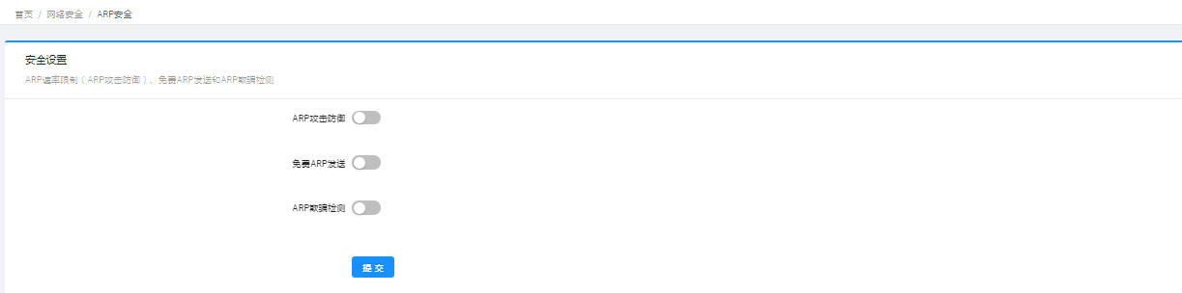
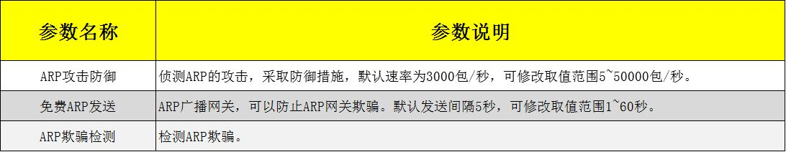
提示：
此处的速率限制是内网所有ARP包速率限制；如果您内网PC或者移动终端较多， 速率限制应保证单台终端10包/秒， 避免误杀： 如果您内网终端数目为200台，那么速率限制以2000包/秒为宜。

欺骗列表
【欺骗列表】的欺骗检测只是提示欺骗的可能性，等级越高，那么欺骗的可能性越大；为安全起见，路由器并不会对欺骗者丢包；ARP欺骗相关信息，不但会在此处显示，也会在系统安全日志里告警，请参考【系统状态】-【安全日志】：
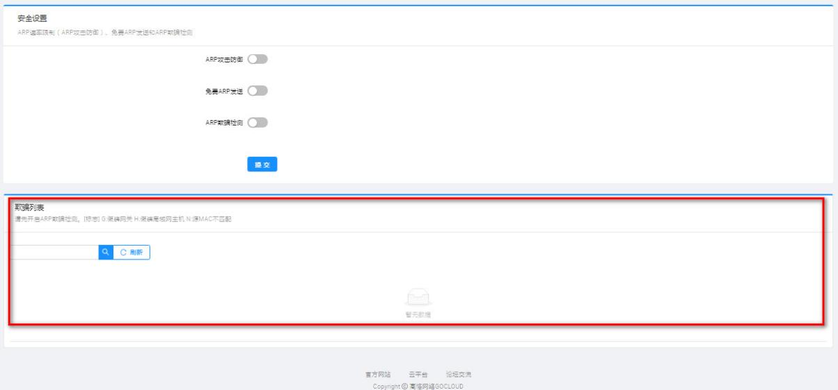
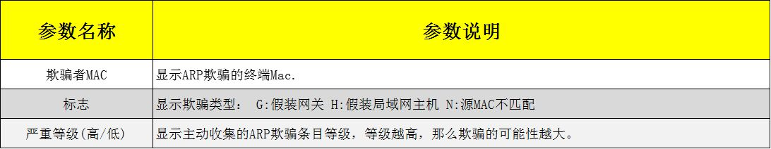

3.ARP信任
【ARP信任】与ARP绑定类似，可以认为是懒人模式下的ARP绑定，用于防御网络欺骗，点击勾选即可完成配置。

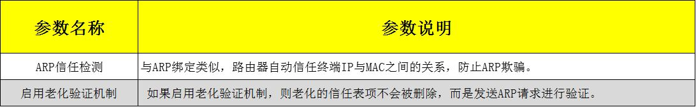

信任列表
【信任列表】中显示ARP信任模块中收集的ARP条目。
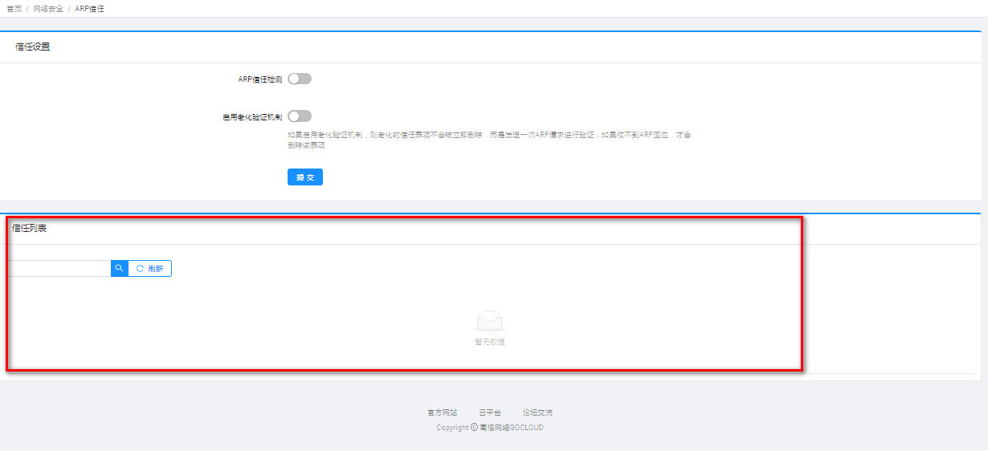
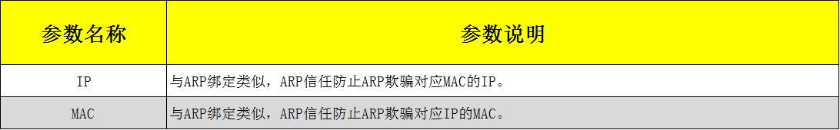

4.MAC过滤
【MAC过滤】通过MAC过滤对局域网内的主机访问Internet进行控制。默认开启状态为【仅允许表外接入】，可以搭配【系统状态】-【主机监控】-【MAC地址过滤表】实现一键禁止上网的效果。
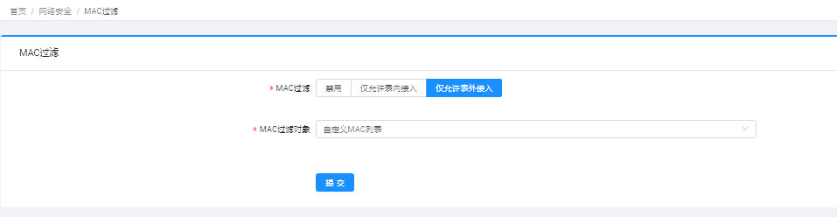
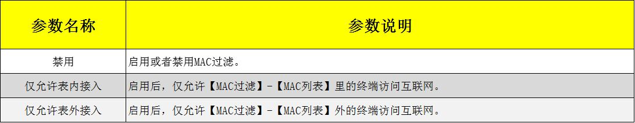

MAC列表
【MAC列表】用于MAC过滤的访问列表，可以直接在【系统状态】-【主机监控】-【MAC地址过滤表】里加入，也可手动添加。
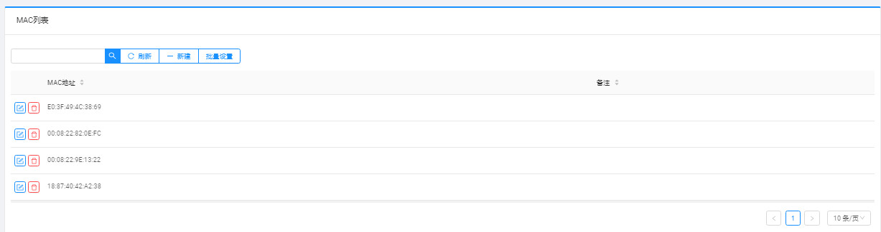
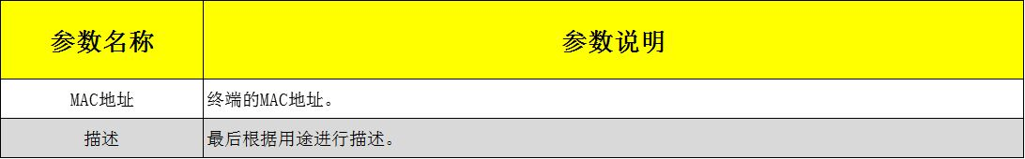

MAC批量
【批量设置】是【MAC列表】条目的批量增加。MAC批量增加！每行格式为: MAC地址 描述，MAC地址和描述用空格隔开，描述为可选，每行请回车。例如：00:0e:0f:1d:1c:eb 张三。
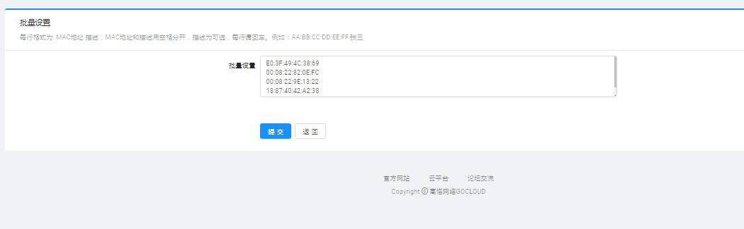
小技巧：
此处也可以用作“批量导出”， Ctrl+A, 选中编辑框中所有条目， 然后使用CTRL+C以及CTRL+V 可以完整导出到任意文本文件。

5.连接数限制
【连接数限制】连接数设置可以控制整个网络对外的连接数量。若对单个IP的连接数进行管控可以控制内网的计算机最多能同时建立的连接数。这个功能对网管人员在控制内网使用P2P软件如BT、迅雷、emule等会造成大量发出连接数的软件提供了非常有效的管理。
设置恰当的允许连接数可以有效控制P2P软件下载时所能产生的连接数，相对也使带宽使用量达到一定的限制。另外，若内网有计算机中了类似冲击波的病毒而产生大量对外发连接请求时，也可以达到抑制作用。
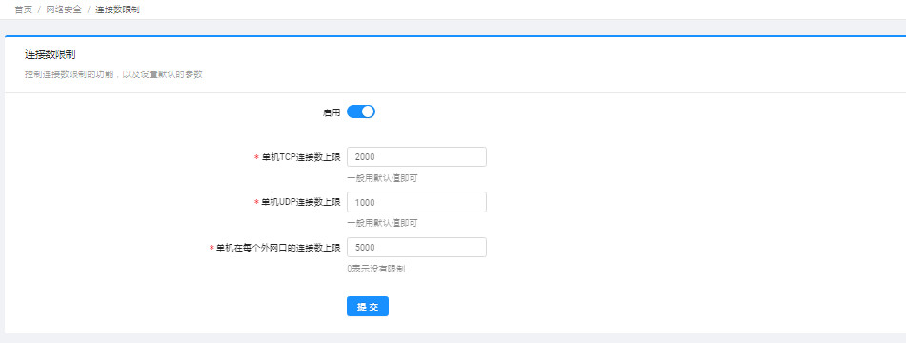
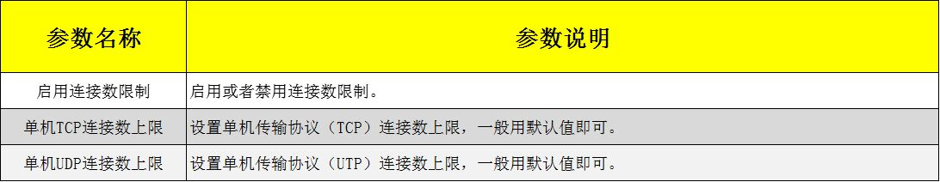

例外
【例外】中的用户可以单独设置连接数限制，不受连接数限制的规则控制。
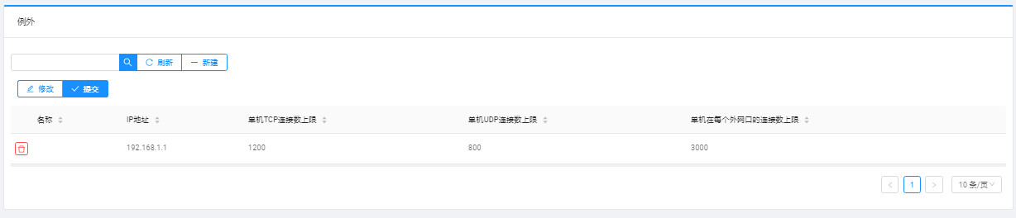
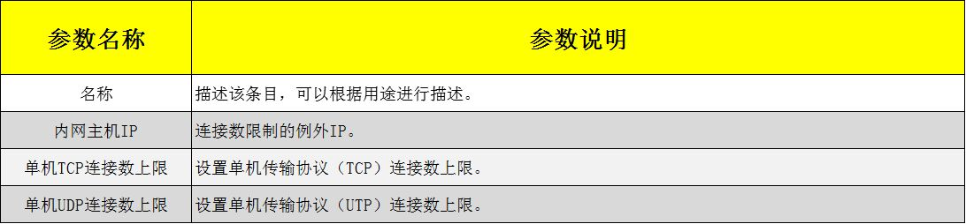
单击【新建】新增例外条目。
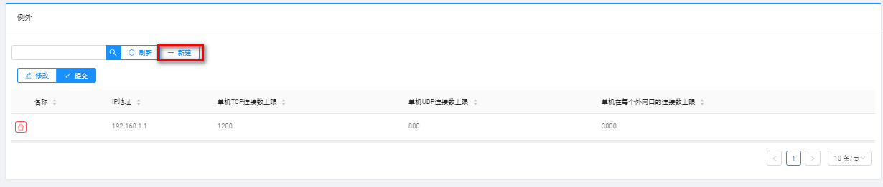
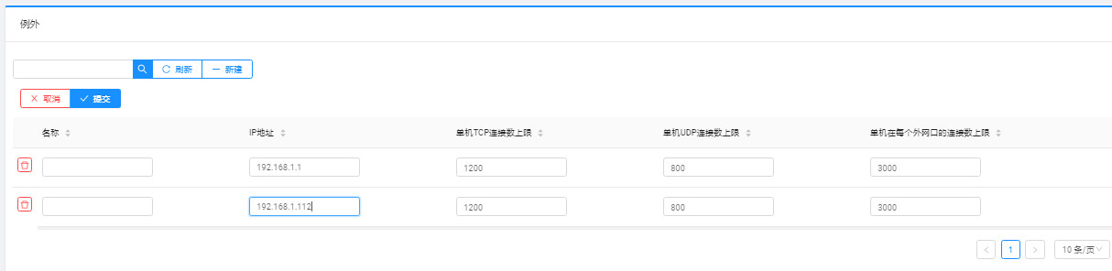

6.攻击防御
【攻击防御】包含路由器中各种网络防御策略，配置界面如下，可勾启用选如图选项所示。
DDOS攻击的原理大量发包消耗资源， 导致路由系统拒绝服务， 从而严重影响正常上网。
比如:SYN攻击就是利用TCP的三次握手协商的特点，每次只发送第一个SYN报文，让路由器收到SYN报文以后应答SYN ACK 报文，而攻击者不理会SYN ACK报文，让连接无法创建，这样路由器就要消耗系统资源不断重传报文。大量的SYN报文，将使路由器的系统资源被消耗尽，最后就导致掉线现象的出现。DDOS 攻击的源头不仅可以来源于内网，也可以来源于外网。
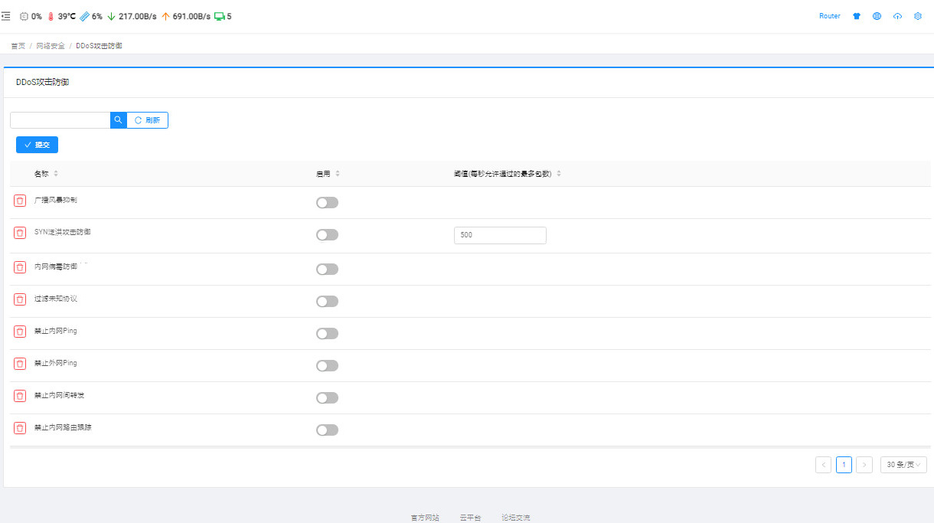
提示：
1、UDP攻击防御的阈值一般不要高于2000。内网假IP攻击可以防止假IP发起syn flood攻击。
2、禁止内网间转发 主要目的是隔离内网多个子网， 禁止内网多个子网之间通过路由器跨网段转发来实现互通。

七、分组管理

1.地址组
【地址组】显示所有的地址组，系统预定义组-“ALL”不能编辑和删除,点击“添加”或“修改”进行地址组相应设置。
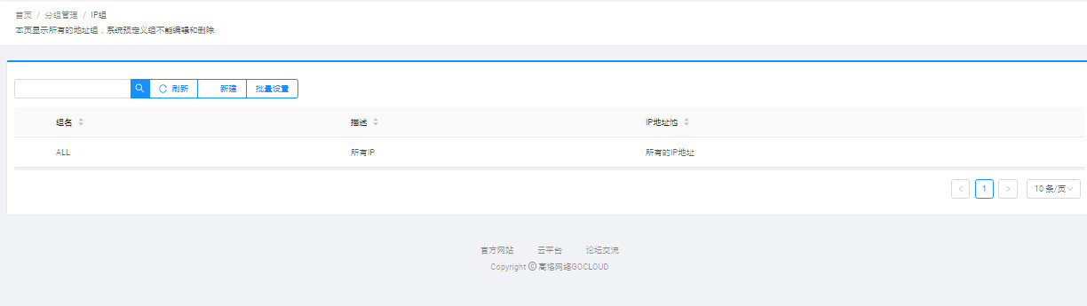
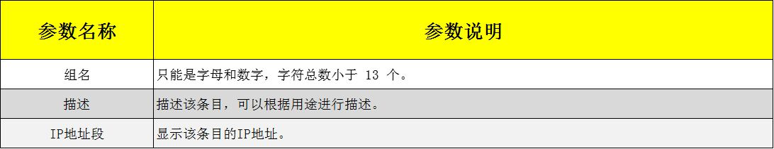
单击【新建】新增地址组条目．
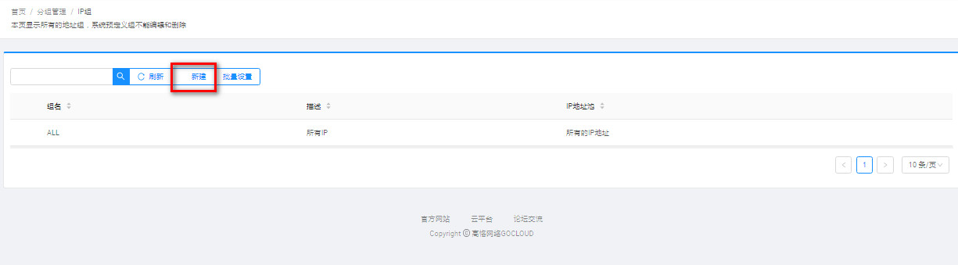
选择【正常】可以逐个增加IP地址段：IP地址范围的填写格式是：A.B.C.D到E.F.G.H ！
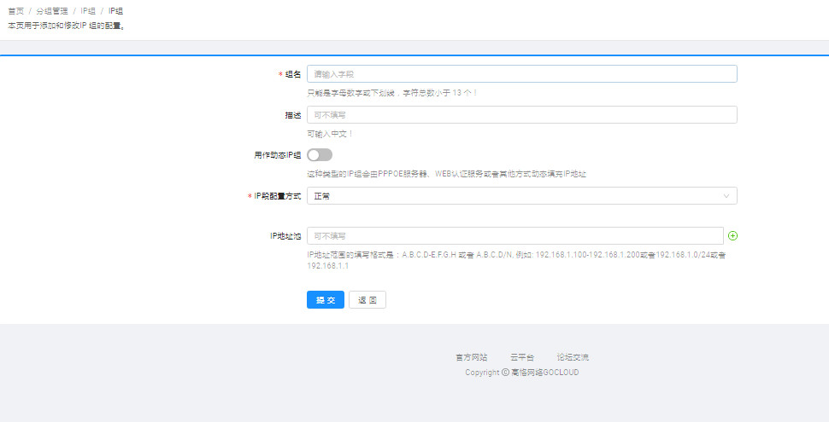
选择【批量方式】可以添加多个地址段：每行请输入A.B.C.D-E.F.G.H格式的IP组， 请确保E.F.G.H >= A.B.C.D， 或者输入A.B.C.D格式的IP地址， 当格式错误时， 会自动忽略。 最大可同时配置2000个IP段。
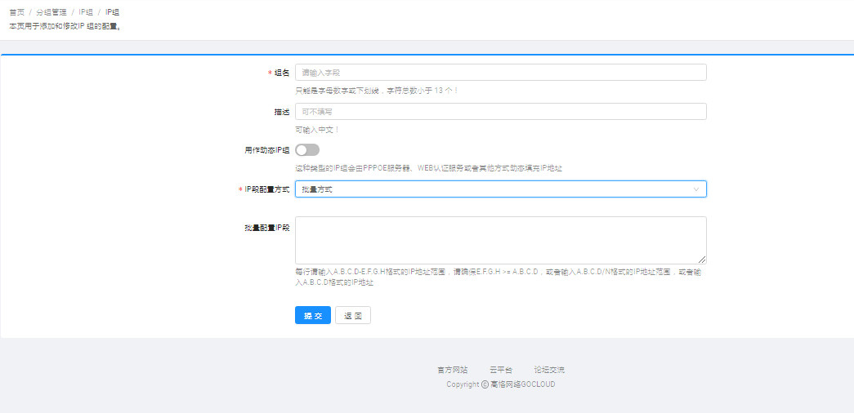

2.时间组
【时间组】显示所有的时间组，系统预定义组-“ALL”不能编辑和删除，点击“添加”或“修改”可进行相关时间组设置。
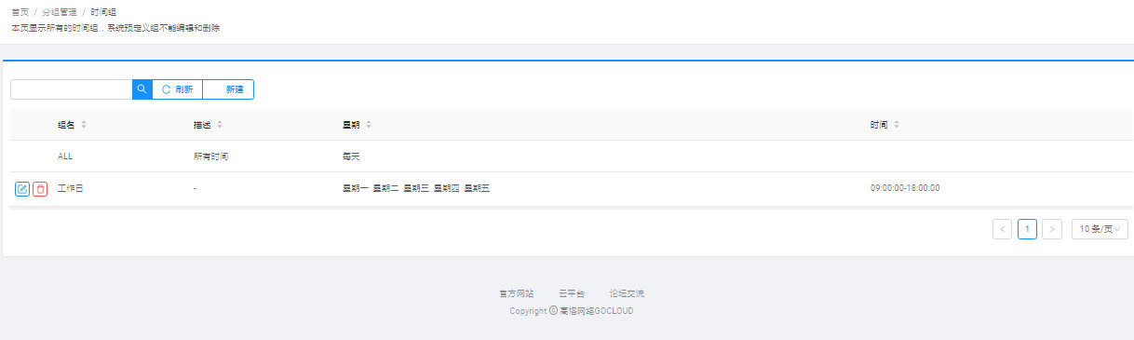
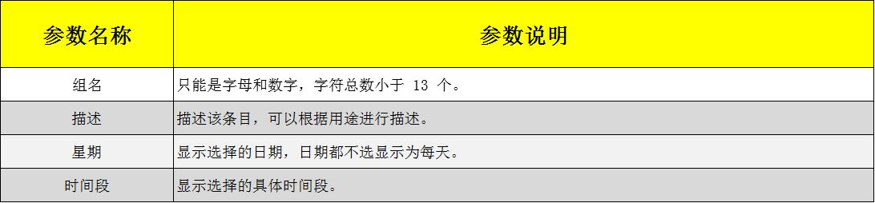
单击【新建】新增时间组条目。
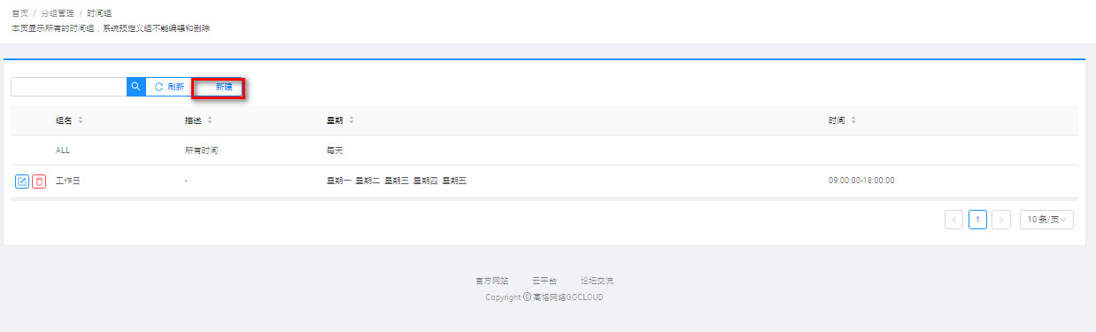
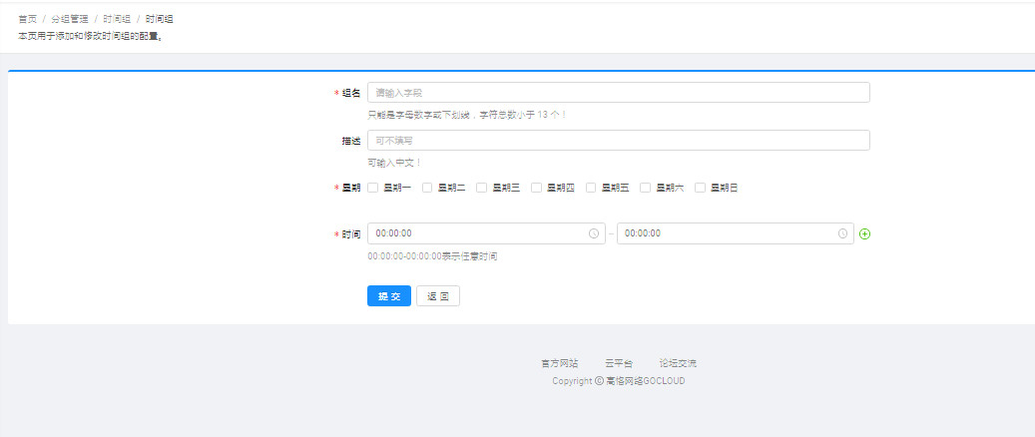

3.端口组
【端口组】显示所有的端口组，系统预定义组-“ALL”不能编辑和删除,点击“添加”或“修改”进行端口组相应设置。
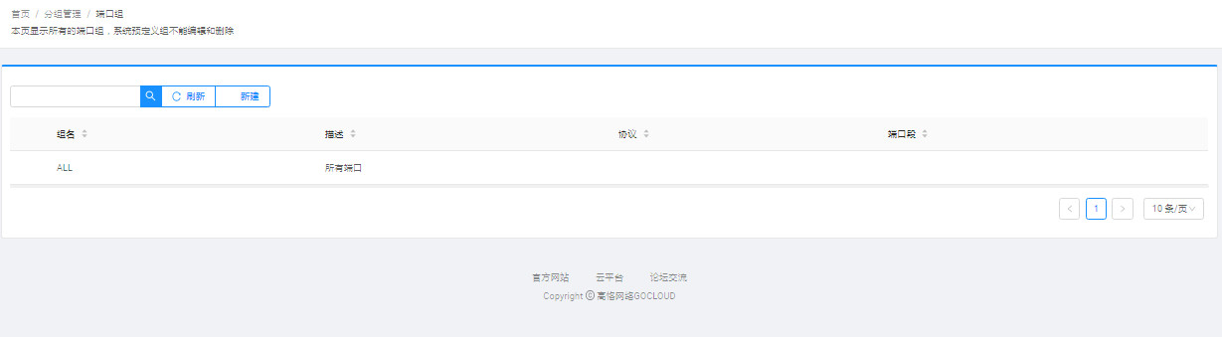
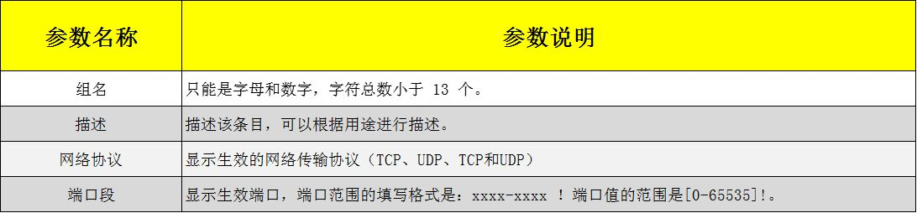
单击【新建】新增端口组条目。
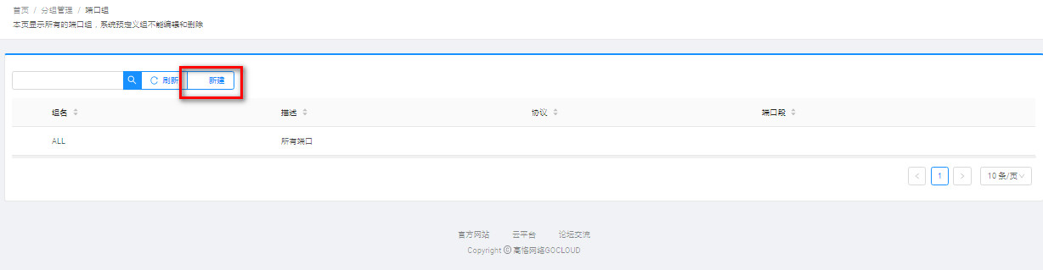
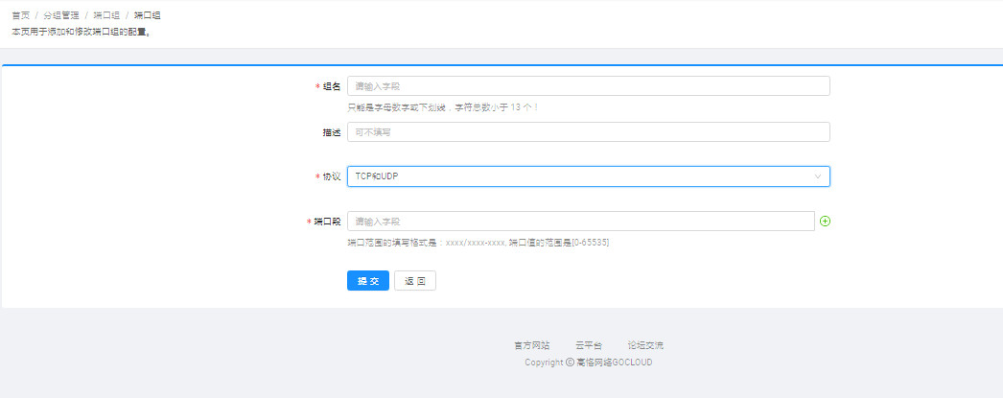

4.应用组
【应用组】显示所有的应用组，系统预定义组-“ALL”不能编辑和删除,点击“添加”或“修改”进行应用组相应设置。在“应用名称”里提供多种应用可选。
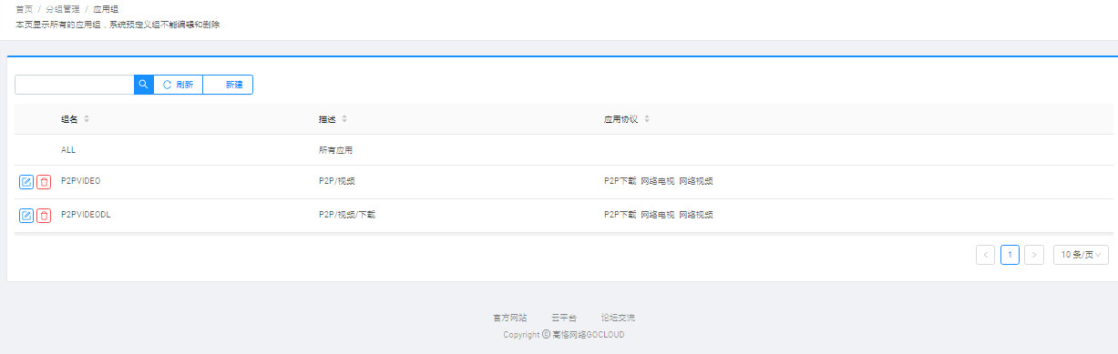
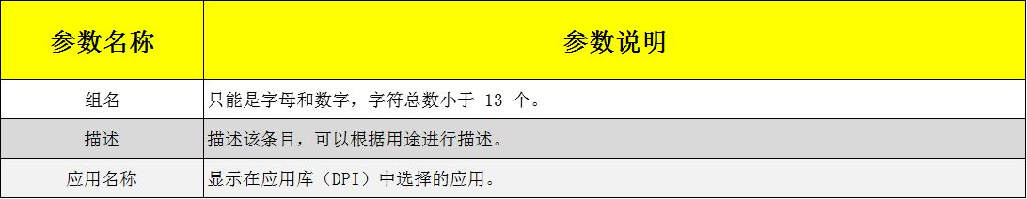
单击【新建】新增应用组条目。
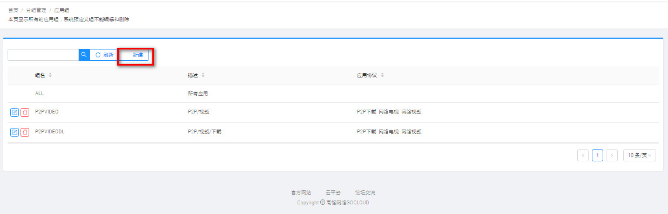
鼠标点击更新按钮， 则会出现下图所示：
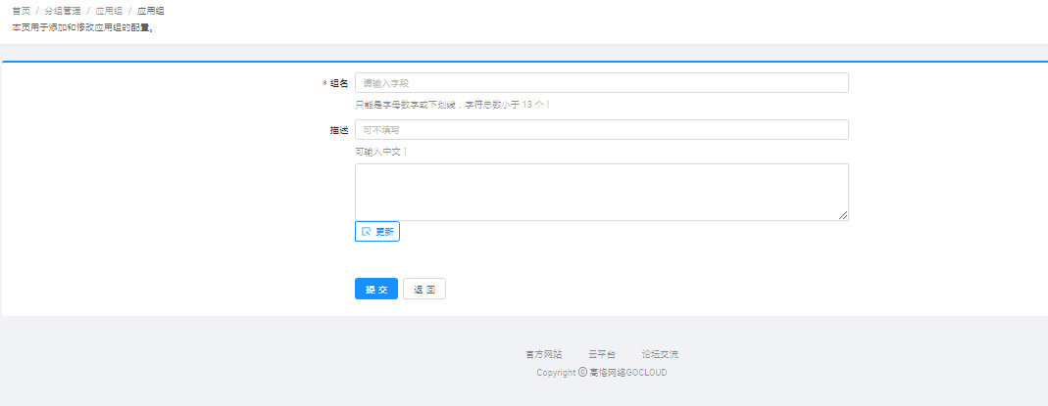
选中相关协议， 添加到右边， 然后点击【确定】即可
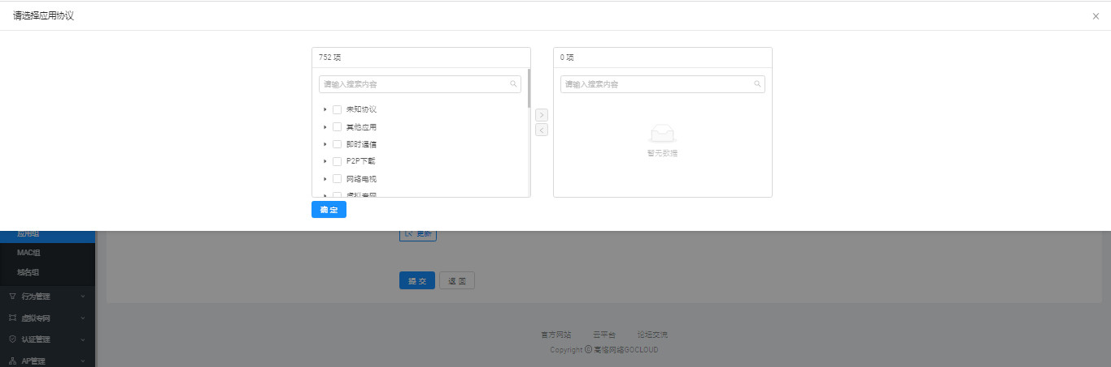
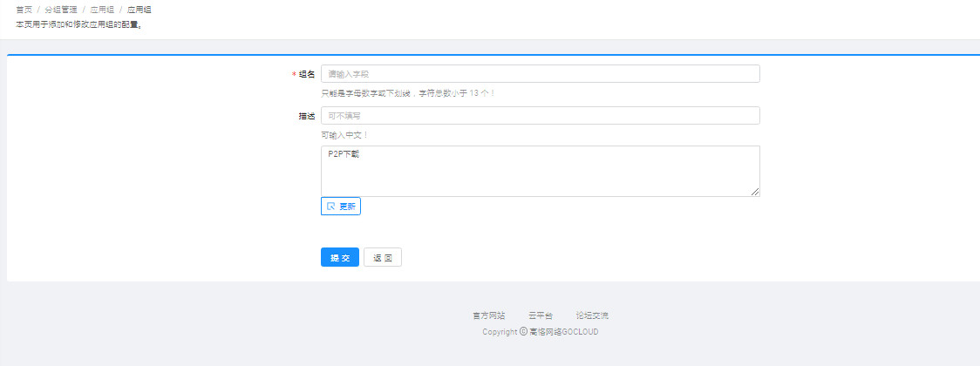
最后点击【提交】按钮即可

5.MAC组
【MAC组】示所有的MAC组，系统预定义组-“ALL”不能编辑和删除,点击“添加”或“修改”进行MAC组相应设置。
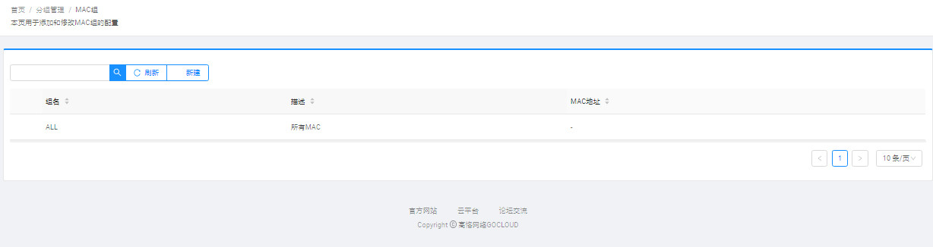
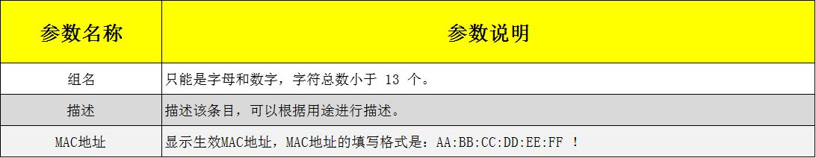
单击【新建】新增MAC组条目。
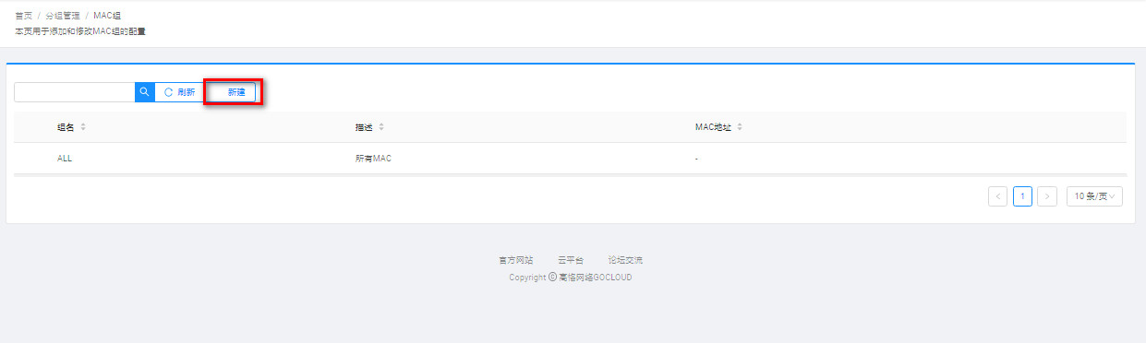
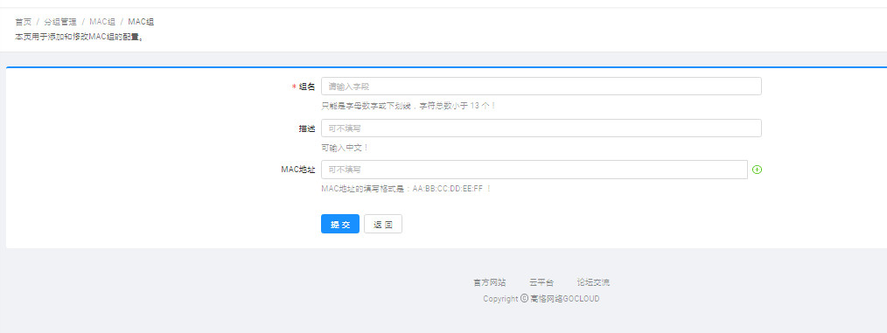

6.域名组
【域名组】显示所有的域名组，系统预定义组不能编辑和删除。点击“添加”或“修改”进行域名组相应设置。
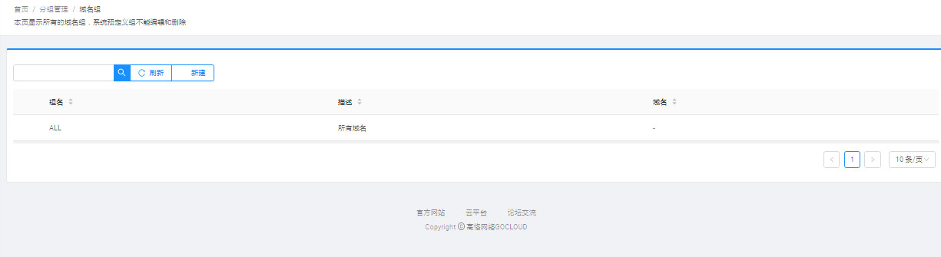
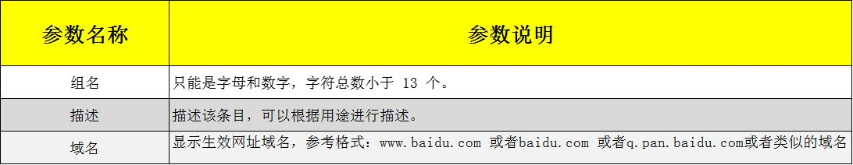
单击【新建】新增域名组条目。
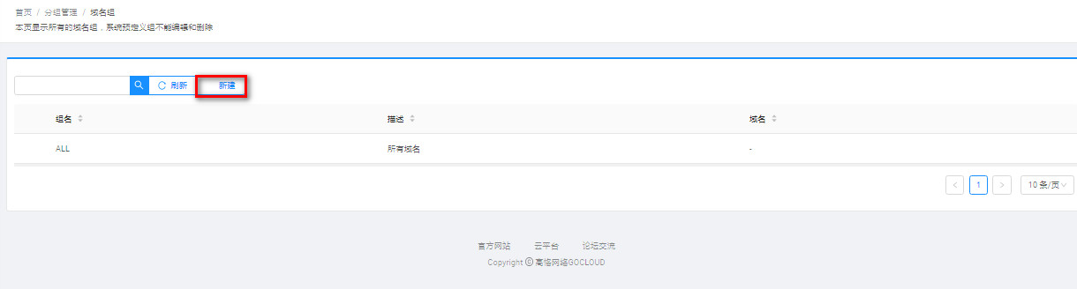
选择【正常】可以逐个增加域名，参考格式：www.baidu.com 或者baidu.com 或者q.pan.baidu.com或者类似的域名
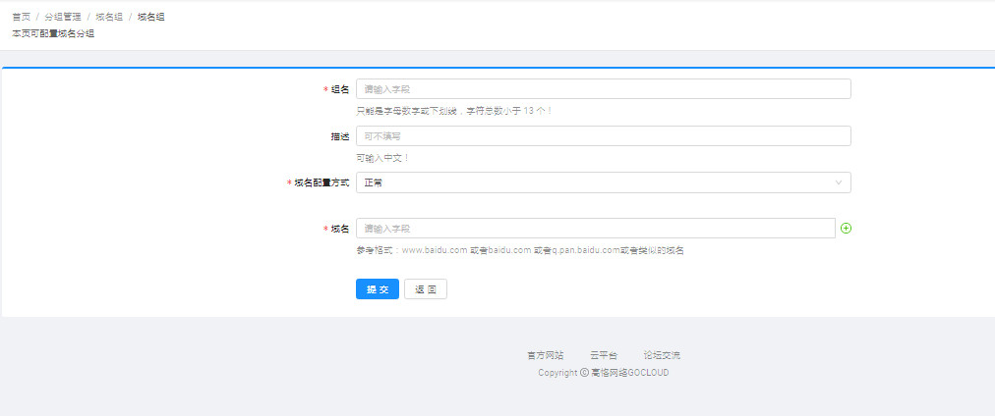
选择【批量方式】可以添加多个域名，每行请输入www.baidu.com 或者 baidu.com 或者q.pan.baidu.com；最大可配置2000个域名；当格式错误时， 会自动忽略。
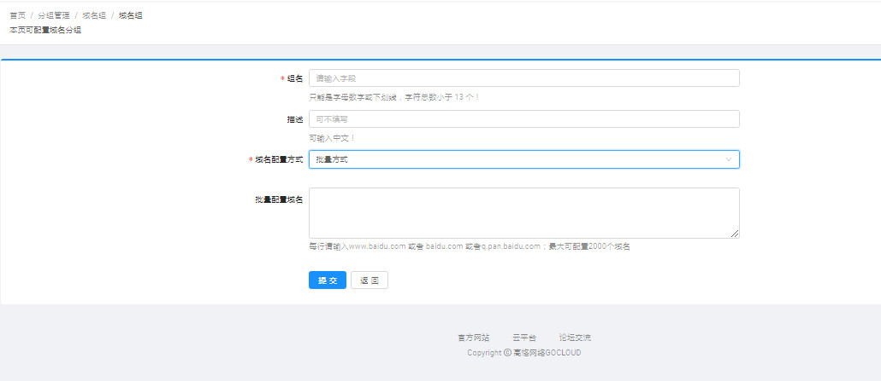

八、行为管理

1.一键管控
根据需求选择封杀特定的应用一键封杀选项进行操作即可，如有特权用户则加入例外即可。如果需要在某个时间段，不进行任何管控，那么设置例外的时间组;
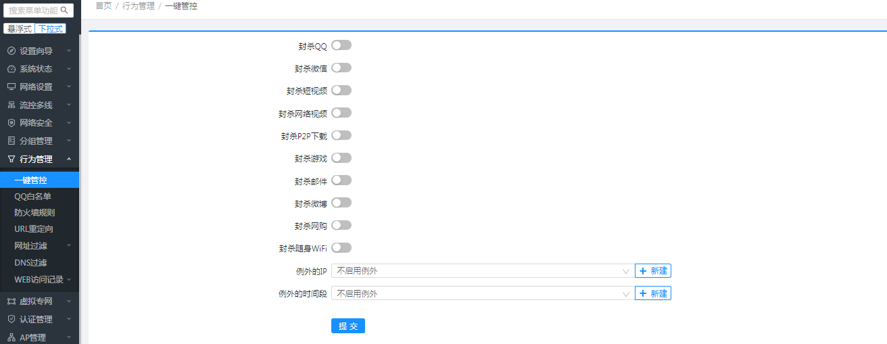
注意：
1、【例外的IP】可以将特权用户在【分组管理】-【地址组】建立的分组进行调用，【例外的IP】不受一键管控限制。
2、【例外的时间】可以将【分组管理】-【时间组】建立的分组进行调用，【例外的时间】不受一键管控限制。
3、【行为管理】-【QQ白名单】中的特权用户，不受一键封杀QQ控制。

上网行为管理的高级设置
进入【一键管控】→ 【高级设置】，点击“添加”或“修改”可进行相应上网行为管理设置，主要针对不同的分组分优先级进行允许或禁止动作，提高网络的管理手段。
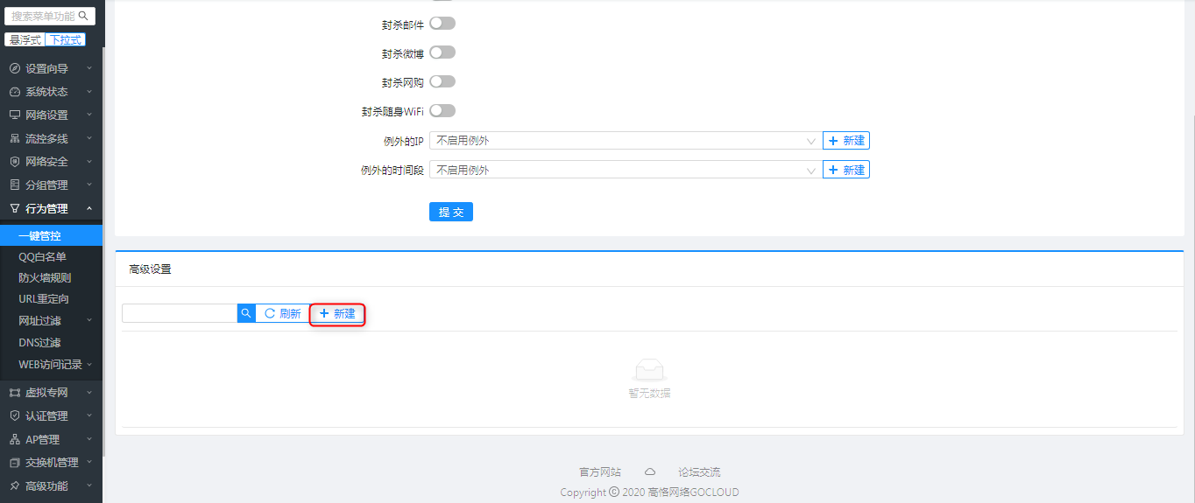

点击上图中的添加后， 会看到如下页面：
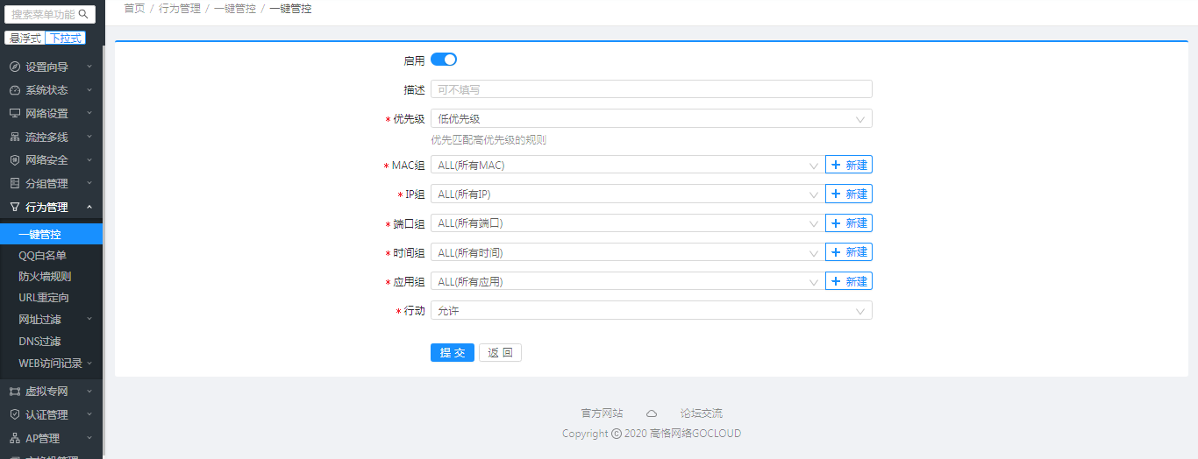
保存应用后，会回到规则列表， 如下图所示
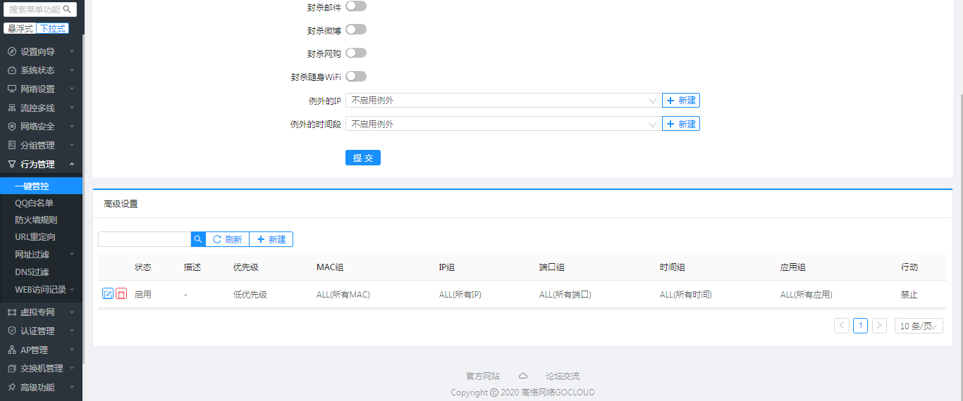

2.QQ白名单
【QQ白名单】可添加QQ，在白名单内的QQ不受上网行为管理QQ应用的控制，白名单支持单个添加和批量添加。
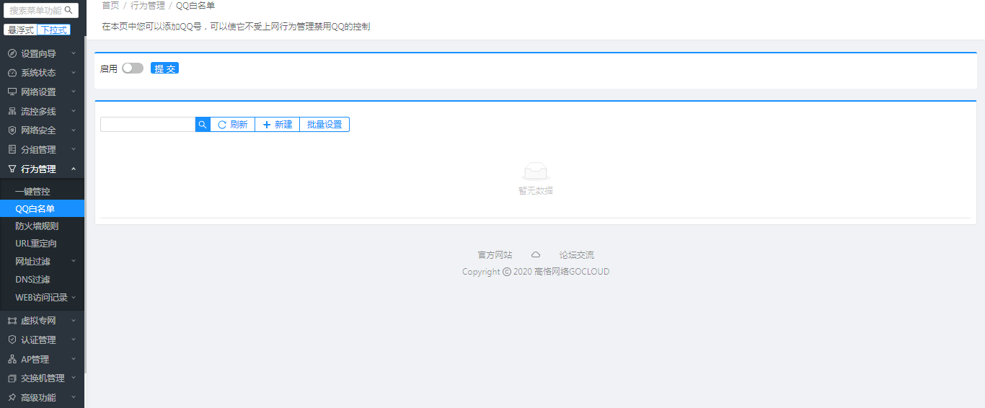
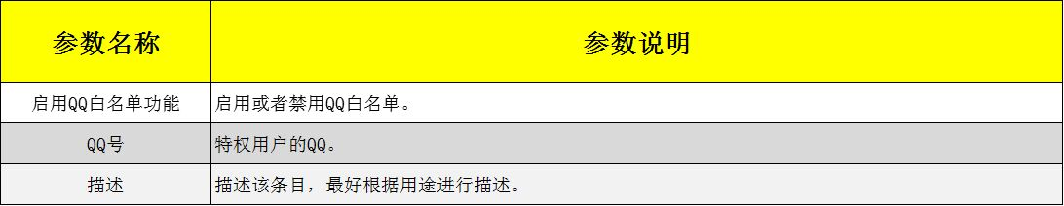
单击【新建】新增QQ白名单条目。
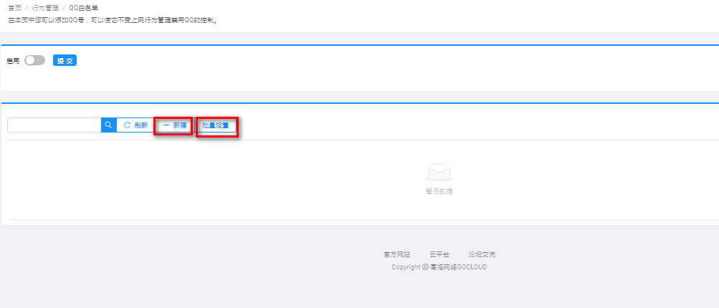
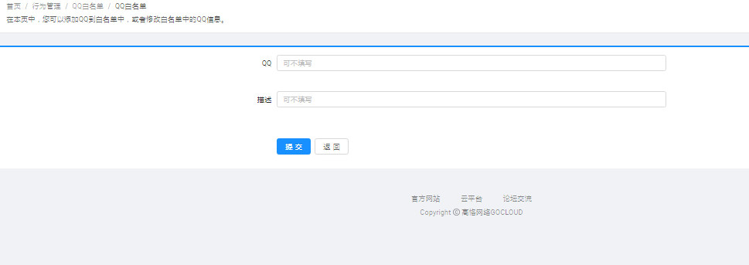

QQ白名单批量添加
【QQ白名单批量添加】是【QQ白名单】条目的批量添加方式，每行的格式是:000000 这是我的QQ。(描述可以不写)。
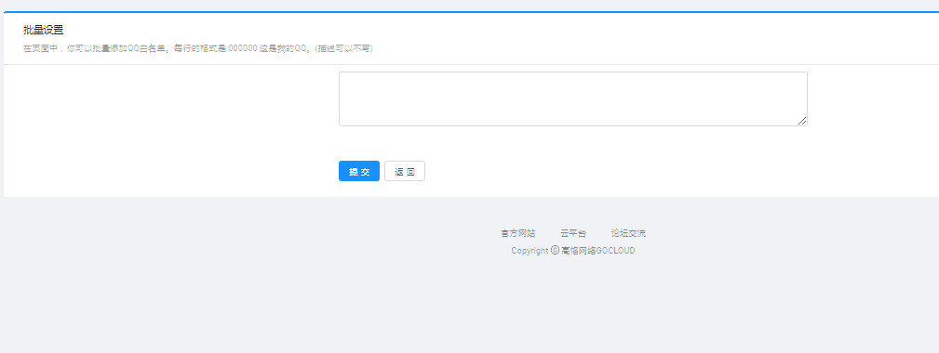

3.防火墙规则
显示并管理防火墙的访问列表规则
访问列表列出了已经添加的规则，点击新建，就可以添加新规则如图：
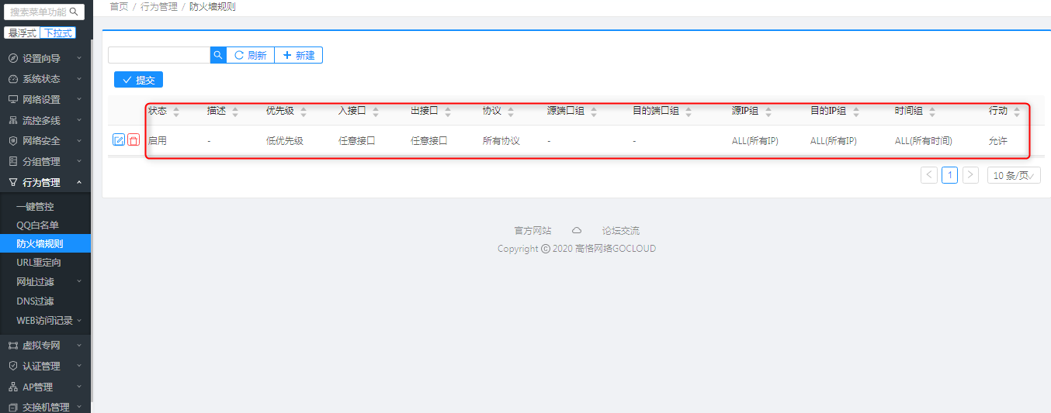
【描述】：您对新建规则的描述，请您安装你需要的目的描述。
【源区域】： 选择的作用网卡，是lan还是wan口，wan1，wan2等，一般选择wan口
【协议】：基于那条协议TCP,UDP,ICMP ,ALL等
【源IP组】：在选择wan口的情况下，指明内部的pc的ip地址
【目的IP组】：在选择wan口情况下，指外网的ip地址等。
【动作】：允许，禁止
设置完成后，点击提交按钮即可生效。
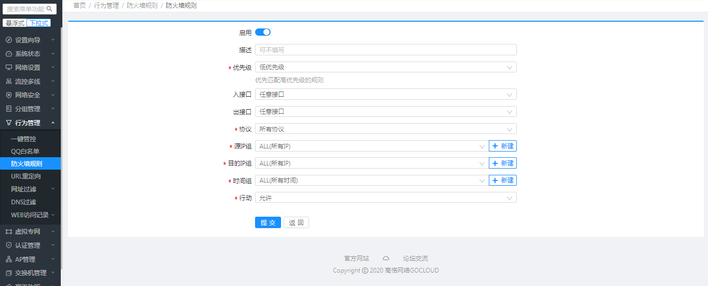
注意：
协议选择了UDP时， 才会出现两个选择源端口和目的端口的下拉列表。

4.URL重定向
URL重定向可以实现，如果主机访问某个网址时，将其导向另一个网址。
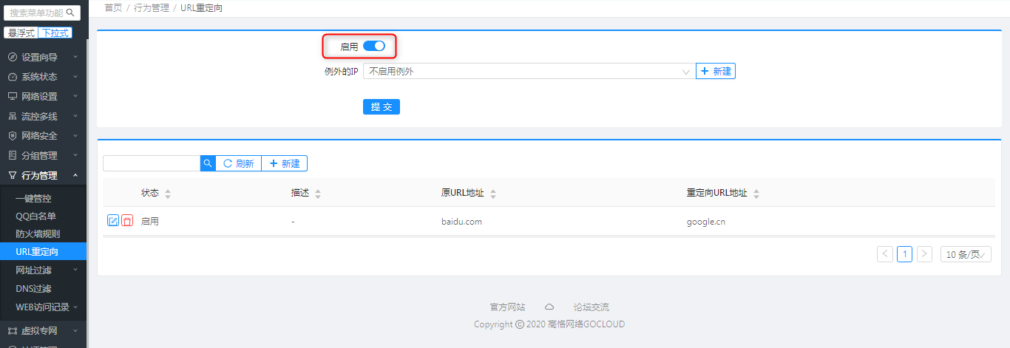
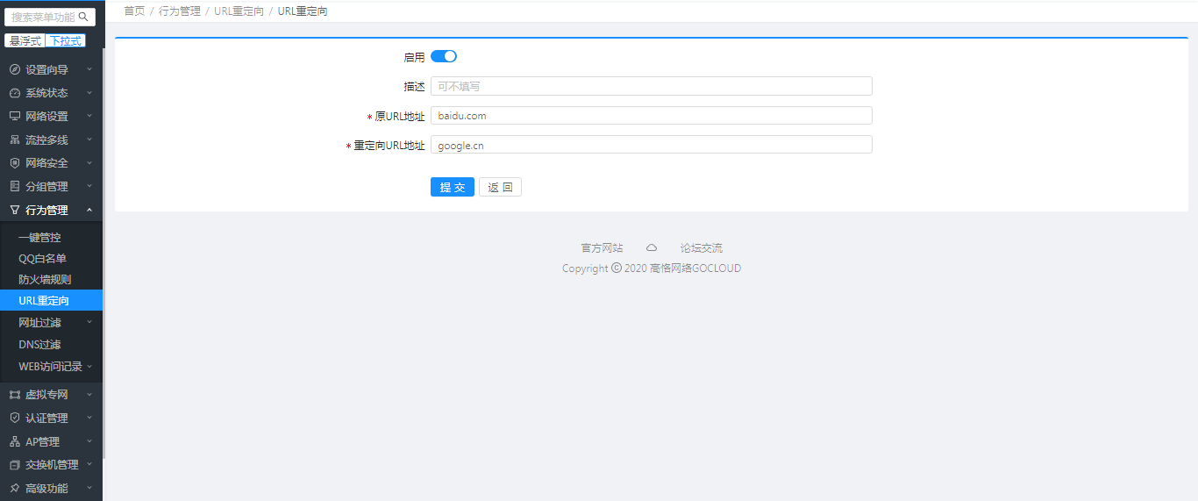

5.网址过滤
【网址过滤】以针对某些特定范围域名进行过滤，允许这些域名通过或不通过。
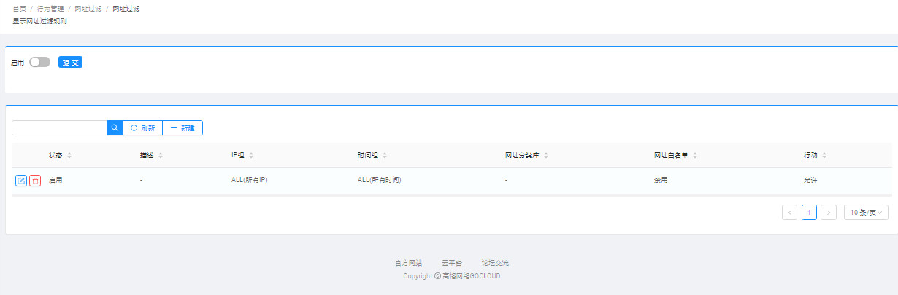
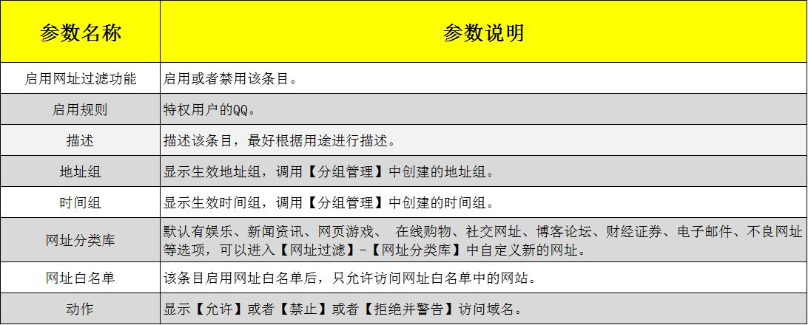
单击【添加】新增网址过滤条目。
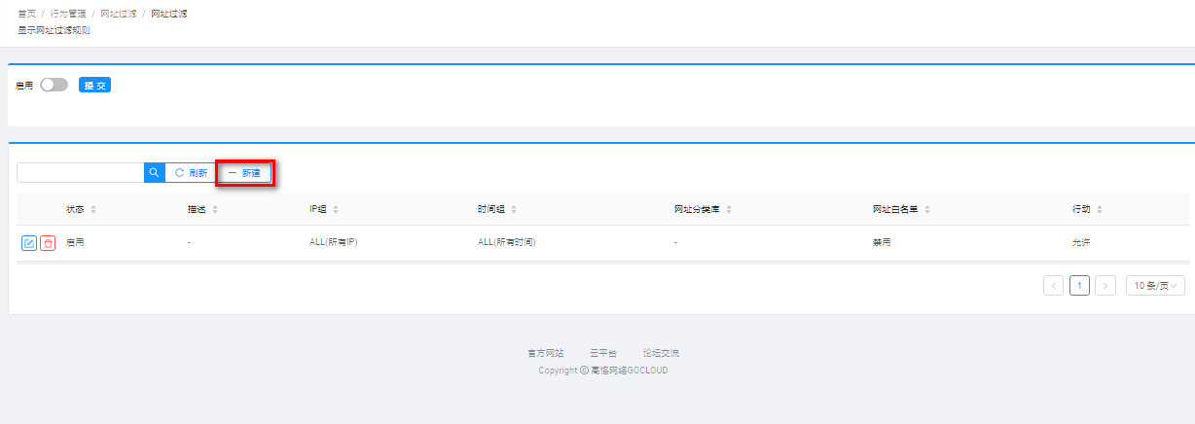
在添加时【网址分类库】和【动作】一起使用，在【网址过滤】-【网址分类库】中新增的分类会出现在默认分类的下方。
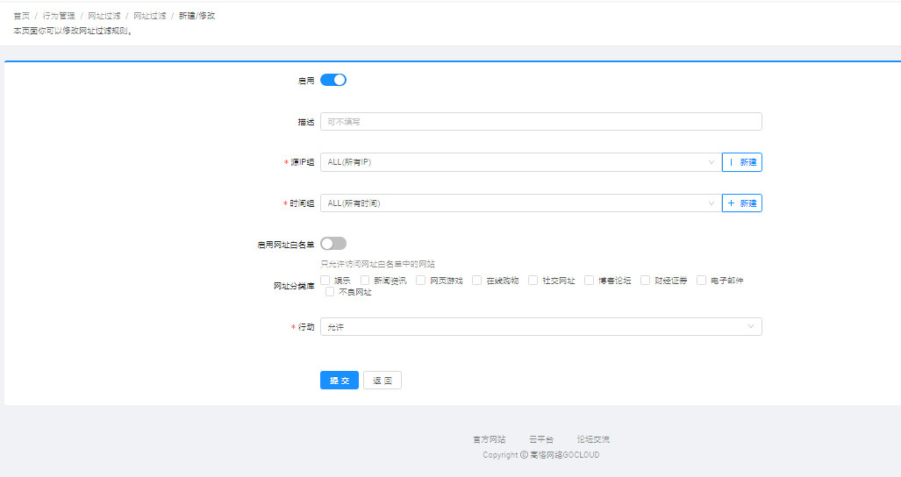
注意：
1、【动作】使用【禁止】后，被限制的用户无法访问选择的分类。
2、【动作】使用【允许】后，不限制用户访问选择的分类。
3、【动作】使用【解决并警告】后，需要设置警告标题和警告内容。被限制的用户在访问选择的分类时，跳转到警告页面。
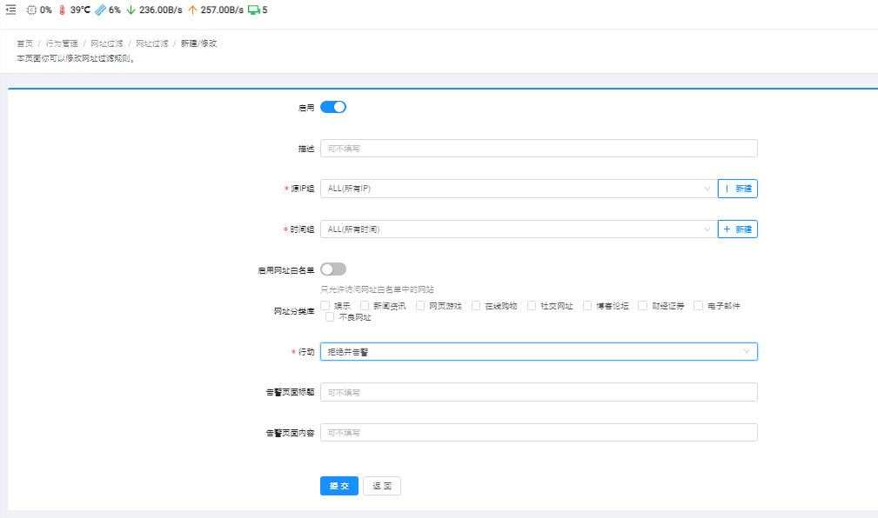
在添加时【启用网址白名单】启用，只允许访问网址白名单中的网站。
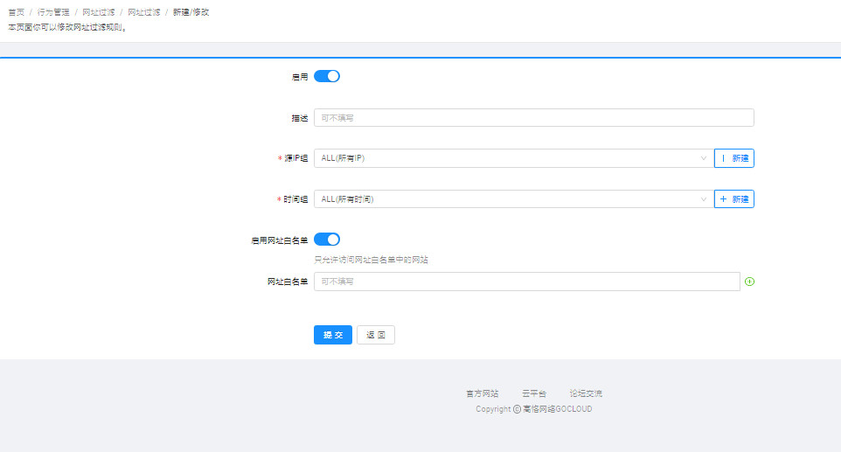

网址分类库
【网络分类库】是网络过滤调用的分组，默认有娱乐、新闻资讯、网页游戏、 在线购物、社交网址、博客论坛、财经证券、电子邮件、不良网址等选项，可以进入【自定义新的网址分组。
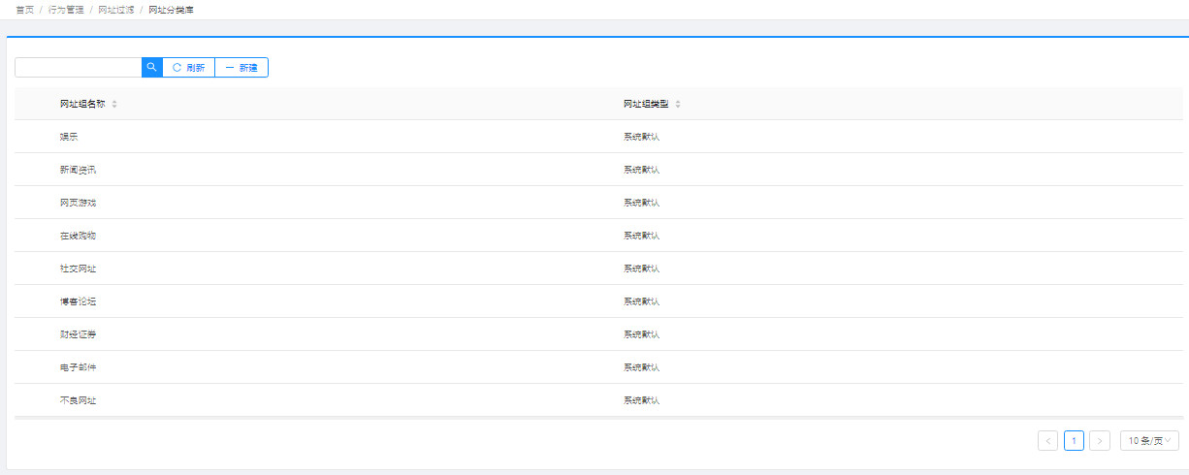
单击【添加】新增网址分类库条目。
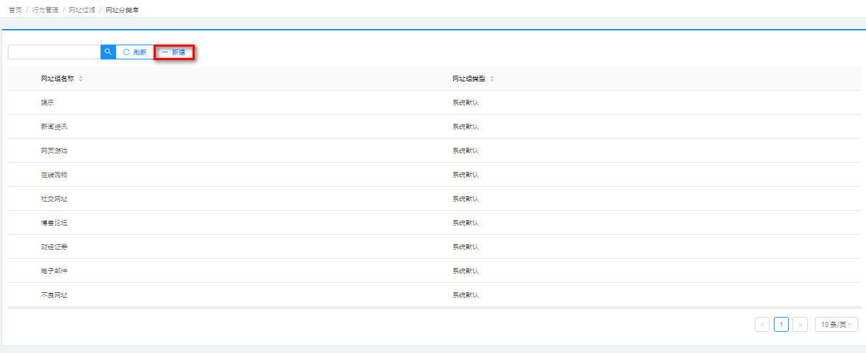
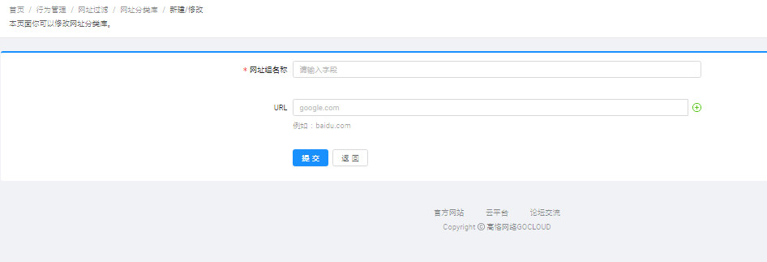

白名单
【白名单】可以配置内网主机，服务器IP地址以及网址白名单，使他们不受网址过滤的影响。
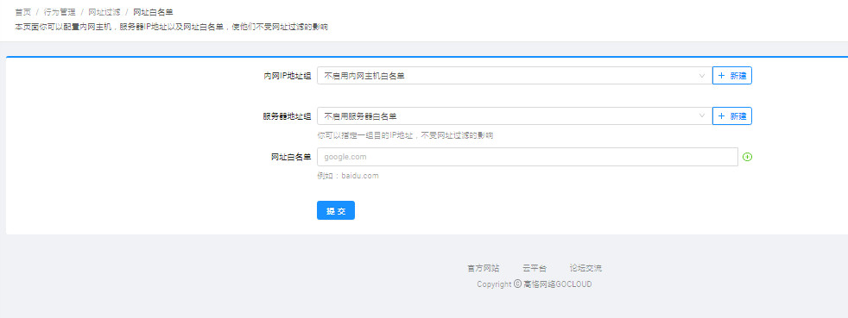

6.DNS过滤
【DNS过滤】可以过滤内部电脑向互联网发出的域名查询请求（DNS协议），达到禁止访问特定网址的效果
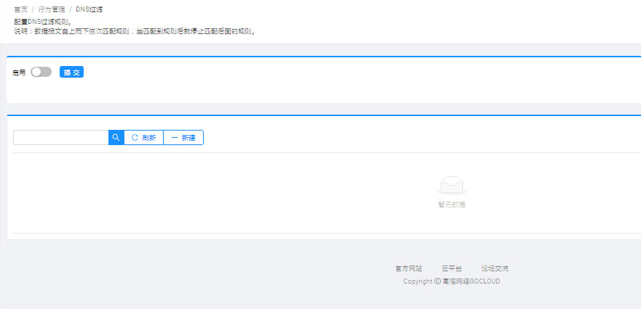
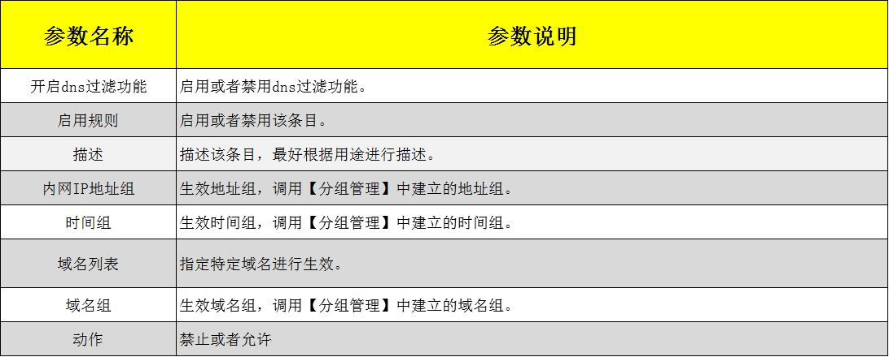
注意：
【DNS过滤】的优先级排序是从上往下，优先匹配排列在前面的条目，当匹配到规则后就停止匹配后面的规则。
单击【新建】新增DNS过滤条目。
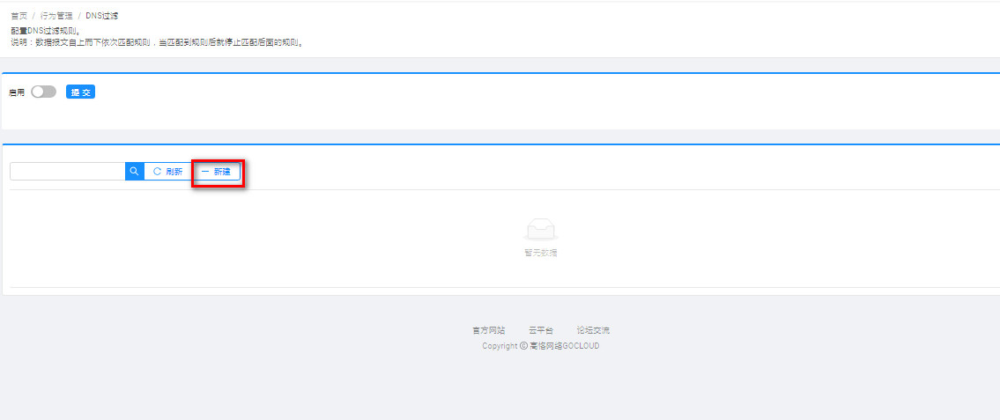
使用【手动指定域名】进行条目添加。
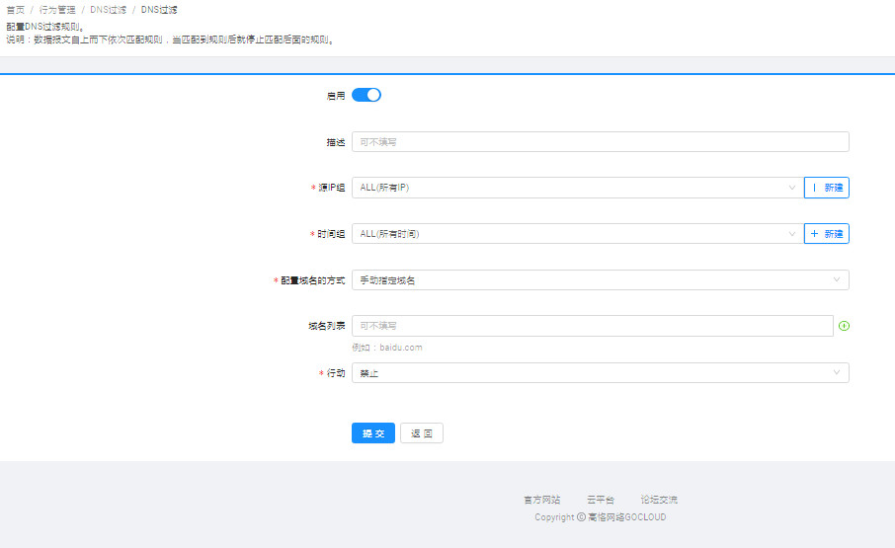
使用【指定域名组】进行条目添加
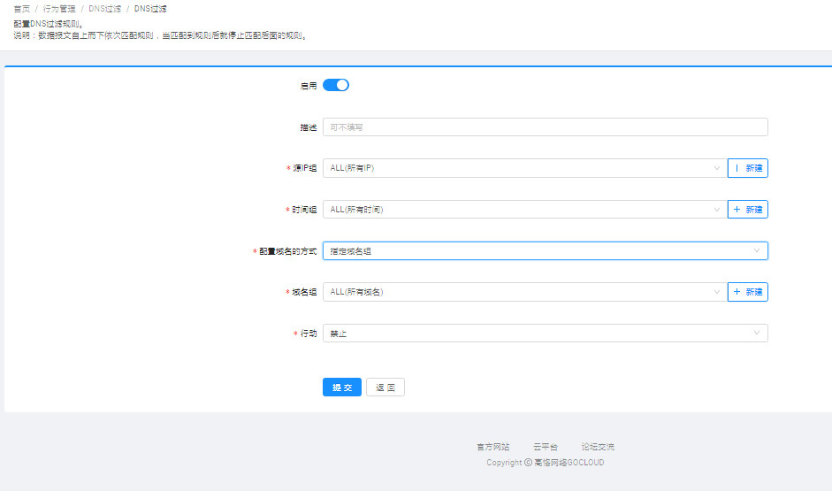

7.WEB访问记录

上网记录配置
配置WEB访问记录的相关参数
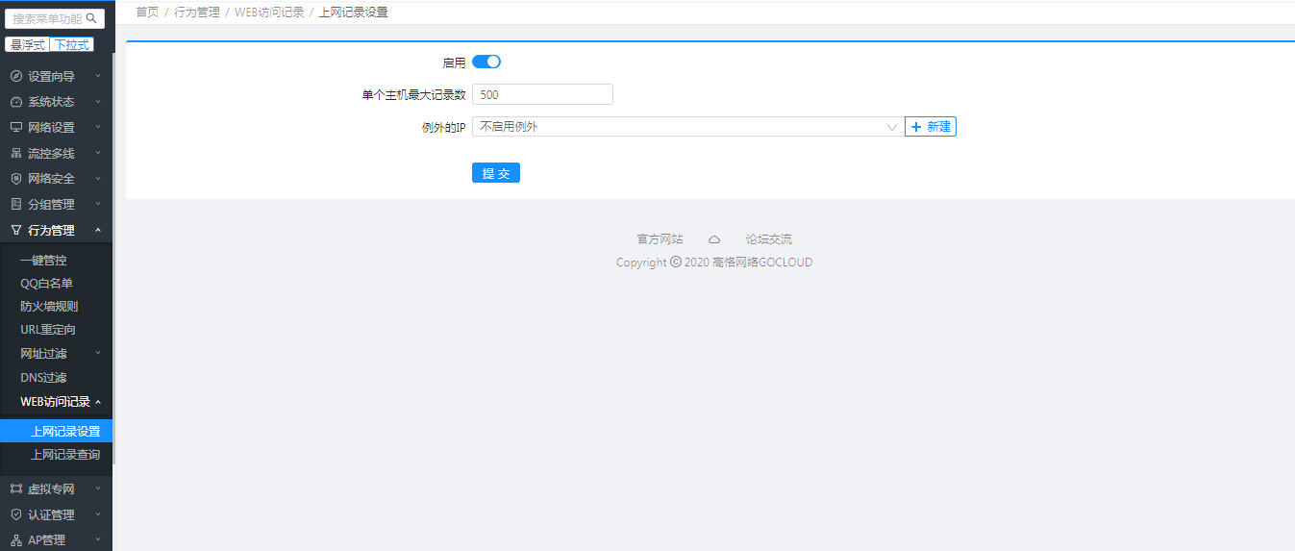

上网记录查询
【上网记录查询】中记录访问用户，用户备注，WEB访问次数和当前记录数目，可对上网记录进行查询。
单击【终端】下的IP地址可以查看记录详情。
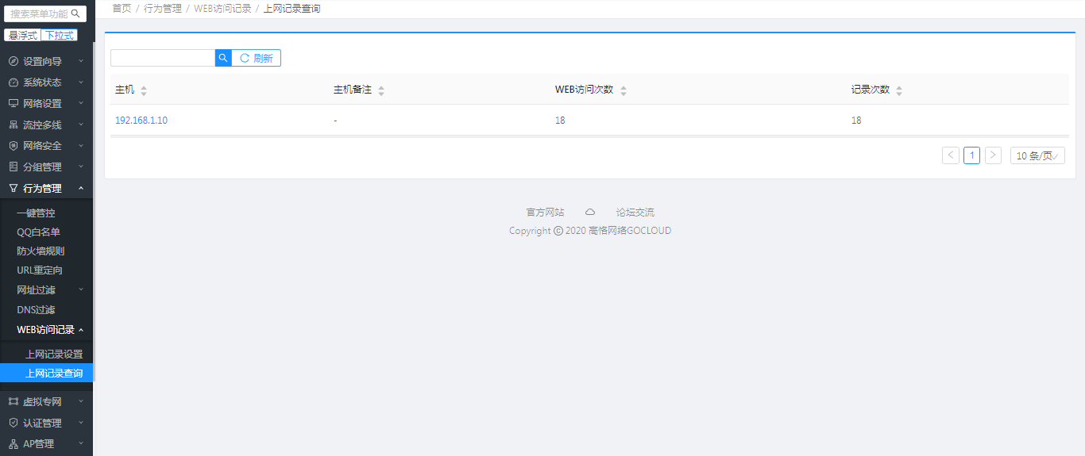

九、虚拟专网

1.PPTP服务器
通过虚拟专线（VPN），使远程用户通过拨入ISP、通过直接连接Internet或其他网络安全地访问企业网。达到远程无碍办公，提供了接入的安全性。
PPTP（Point-to-Point Tunneling Protocol） ，点到点隧道协议：PPTP 是一种虚拟专用网络协议，属于第二层的协议。PPTP 将 PPP（Point-to-Point Protocol）帧封装在 IP 数据报中， 通过 IP 网络如 Internet 或企业专用 Intranet 等发送。
PPTP 协议的基本功能是在 IP 网络中传送采用 PPP 封装的用户数据包。PPTP 客户端负责接收用户的原始数据，并将之封装到 PPP 数据包，然后在 PPTP 客户端和服务器之间建立PPTP 隧道传送该 PPP 数据包。
典型的应用通常是 PPTP 客户端部署在远程分支机构或移动办公用户的个人电脑软件中，他们用来发起 PPTP 隧道。PPTP 服务器部署在企业中心或办公室，用来接收来自 PPTP
客户端的呼叫，当建立起 PPTP 隧道连接后，PPTP 服务器接收来自 PPTP 客户端的 PPP数据包，并还原出用户的数据包，然后把还原后的数据包发送到最终用户的电脑设备上。
远程用户接入的服务器，用户通过客户端接入到pptp服务器接入内网。这里服务器IP可随便填写，只要不和内网在同一个网段就行。下面两个则填写客户端接入后自动获取的IP的范围。
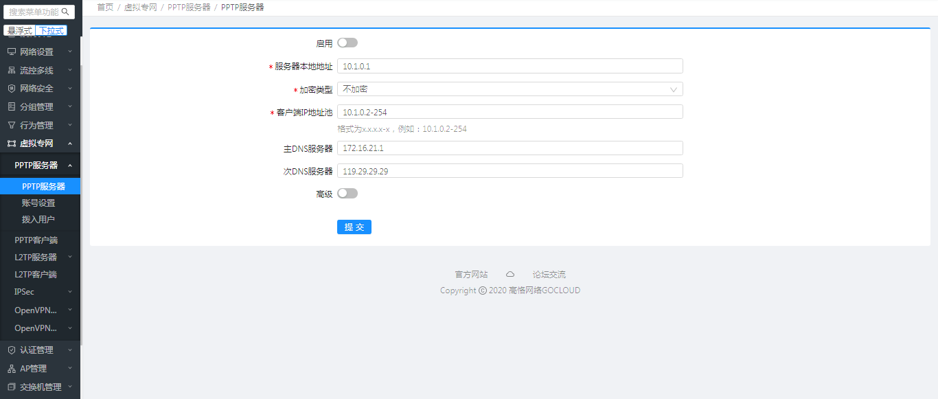
点击添加按钮来添加VPN账号和密码
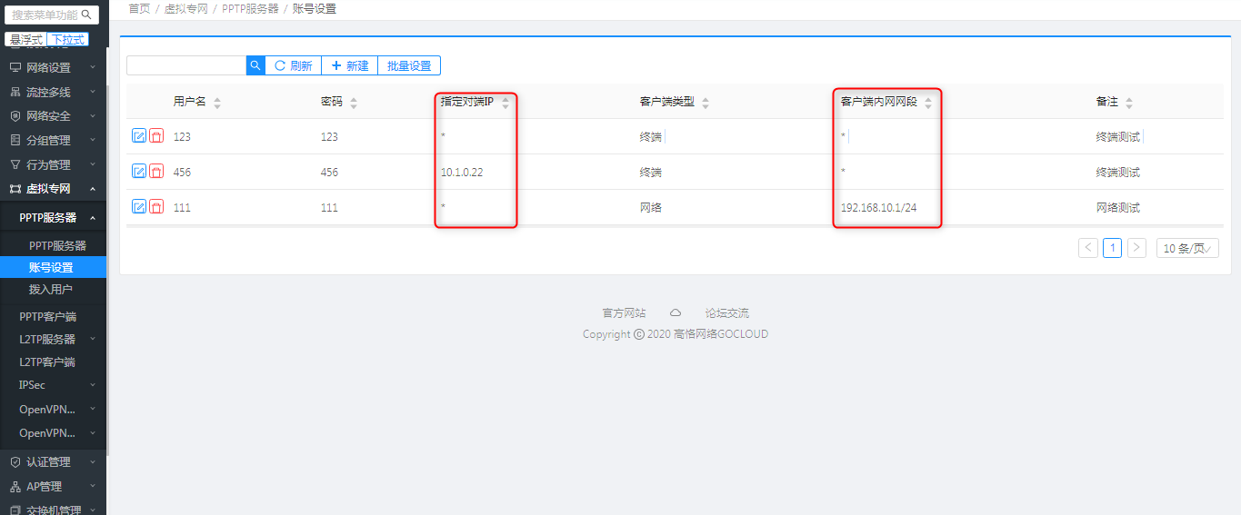
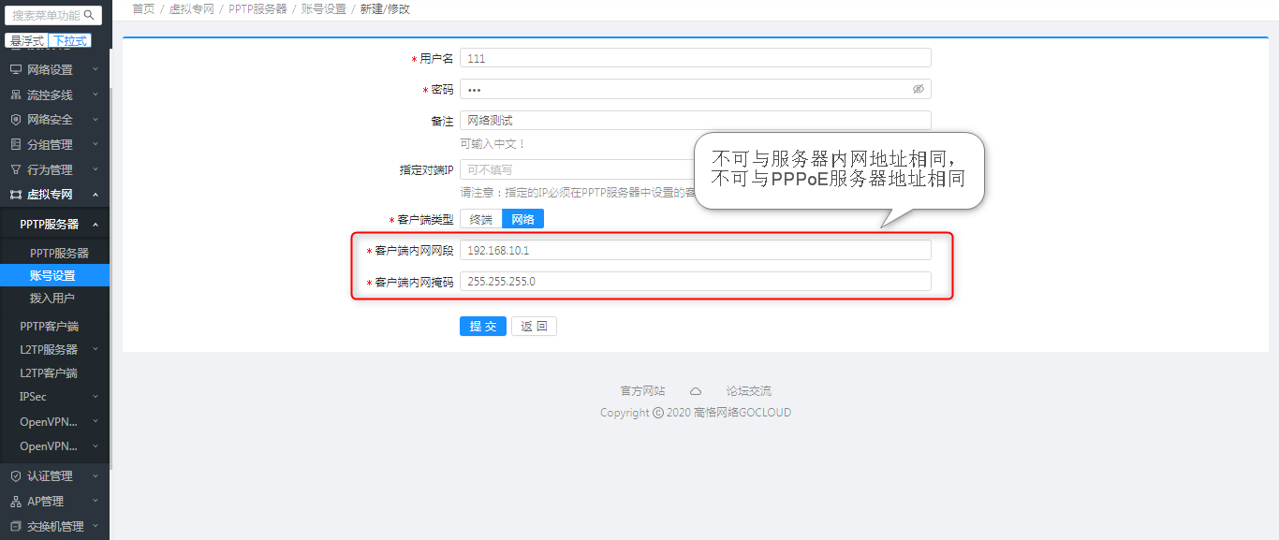
拨入用户可以显示当前已经通过PPTP 拨入的用户账号
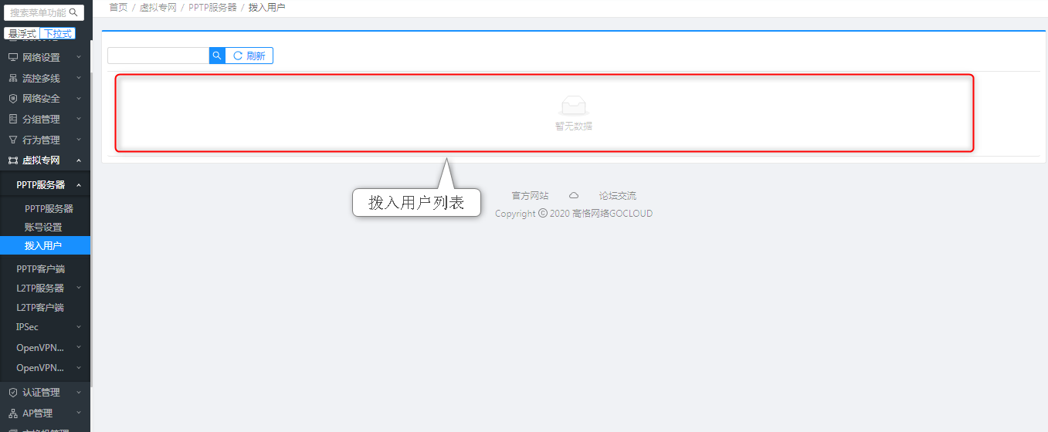

2.PPTP客户端
路由器以客户端直接接入到PPTP服务器的网络，相当于子网到子网的虚拟网络连接。既可以使PPTP客户端所在设备的内网的主机和PPTP服务器内网的主机互访互通， 也可以只作为客户端接入PPTP服务器实现VPN借线。
PPTP客户端列表
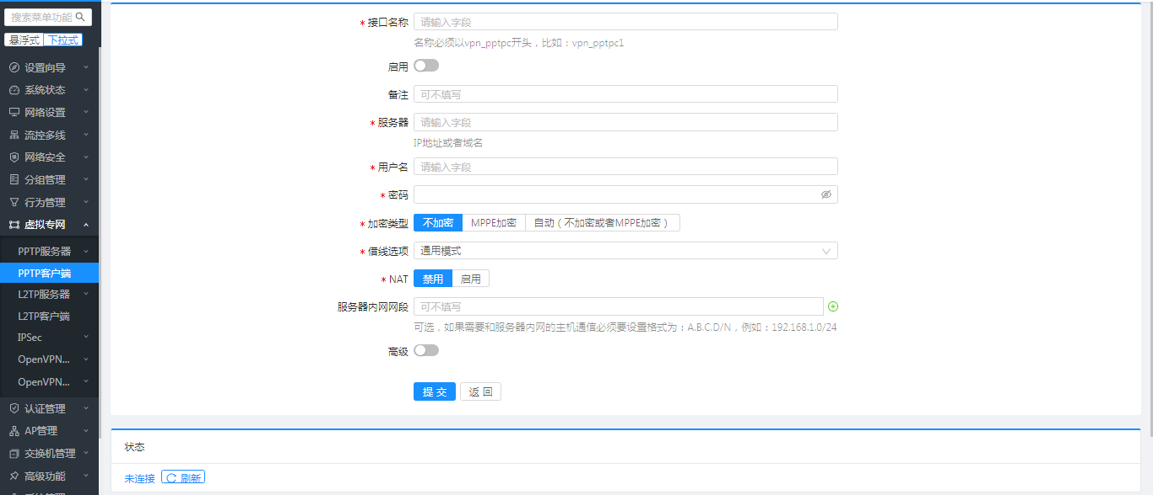
PPTP客户端配置选项
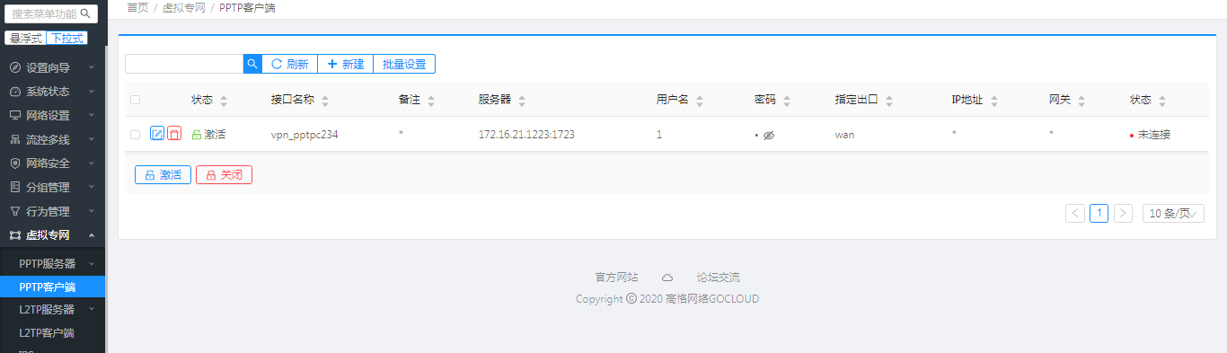
- 【借线选项】：除了“其他借线模式”外， 其他借线模式默认都不开启NAT， 服务端需要配置静态路由， 在【高级设置】【接口高级设置】里开启了nat模式后， 则不再需要在服务器端设置静态回程路由。
- 注意：
- 通过该选项， 可以使得PPTP 客户端拨号形成的虚拟线路成为一条具备特定运营商属性的线路， 可以参与多线设置中的智能选线， 无需再到策略路由或者应用分流里配置规则
PPTP客户端批量配置
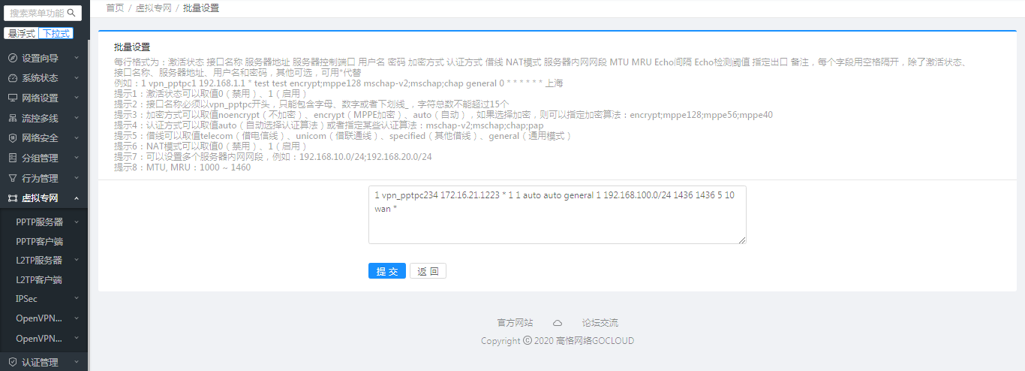
每行格式为：激活状态 接口名称 服务器地址 服务器控制端口 用户名 密码 加密方式 认证方式 借线 NAT模式 服务器内网网段 MTU MRU Echo间隔 Echo检测阈值 指定出口 备注，每个字段用空格隔开，除了激活状态、接口名称、服务器地址、用户名和密码，其他可选，可用*代替
例如：1 vpn_pptpc1 192.168.1.1 * test test encrypt;mppe128 mschap-v2;mschap;chap general 0 * * * * * * 上海
提示1：激活状态可以取值0（禁用）、1（启用）
提示2：接口名称必须以vpn_pptpc开头，只能包含字母、数字或者下划线_，字符总数不能超过15个
提示3：加密方式可以取值noencrypt（不加密）、encrypt（MPPE加密）、auto（自动），如果选择加密，则可以指定加密算法：encrypt;mppe128;mppe56;mppe40
提示4：认证方式可以取值auto（自动选择认证算法）或者指定某些认证算法：mschap-v2;mschap;chap;pap
提示5：借线可以取值telecom（借电信线）、unicom（借联通线）、specified（其他借线）、general（通用模式）
提示6：NAT模式可以取值0（禁用）、1（启用）
提示7：可以设置多个服务器内网网段，例如：192.168.10.0/24;192.168.20.0/24
提示8：MTU, MRU：1000 ~ 1460

3.L2TP服务器
L2TP（Layer 2 Tunneling Protocol，二层隧道协议）是VPDN（VirtualPrivate Dial-up Network，虚拟私有拨号网）隧道协议的一种。
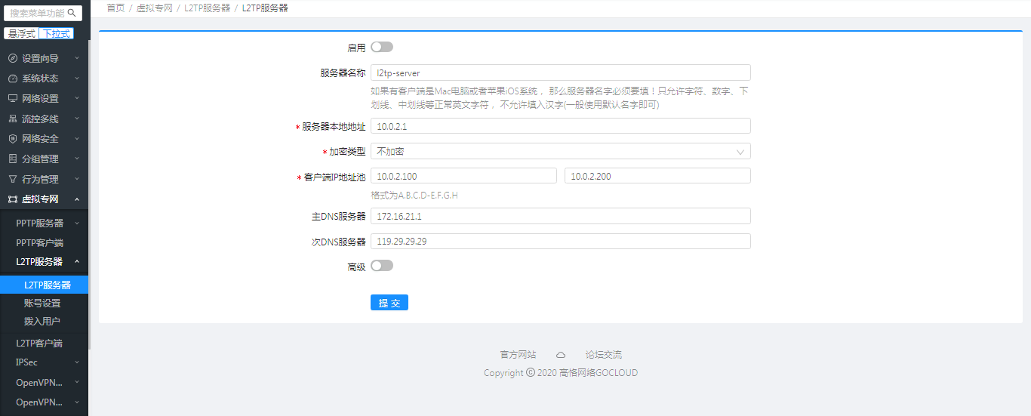
点击新建按钮来添加VPN账号和密码
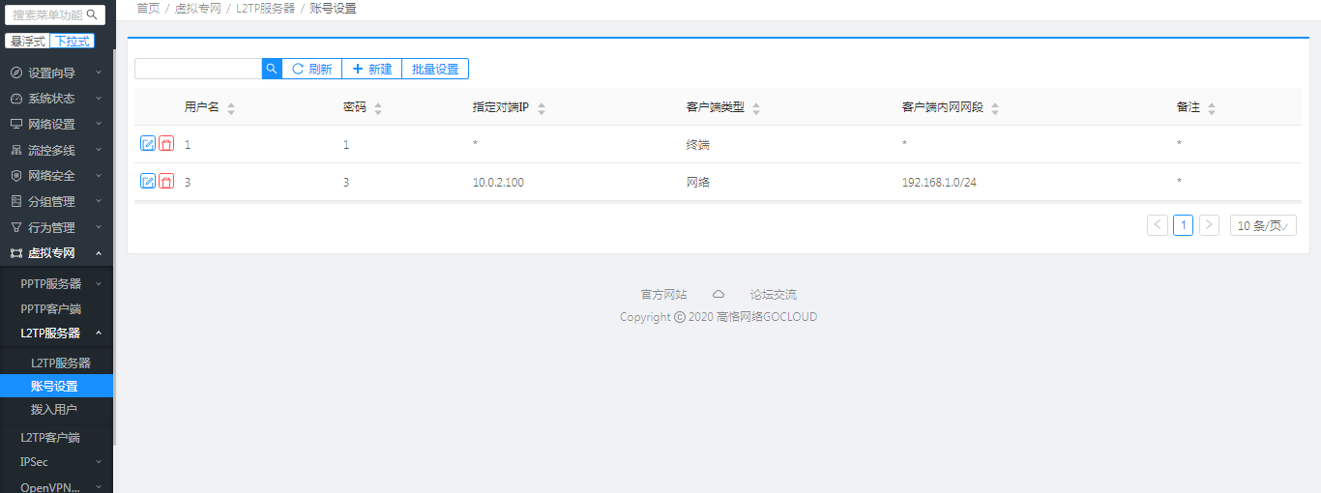
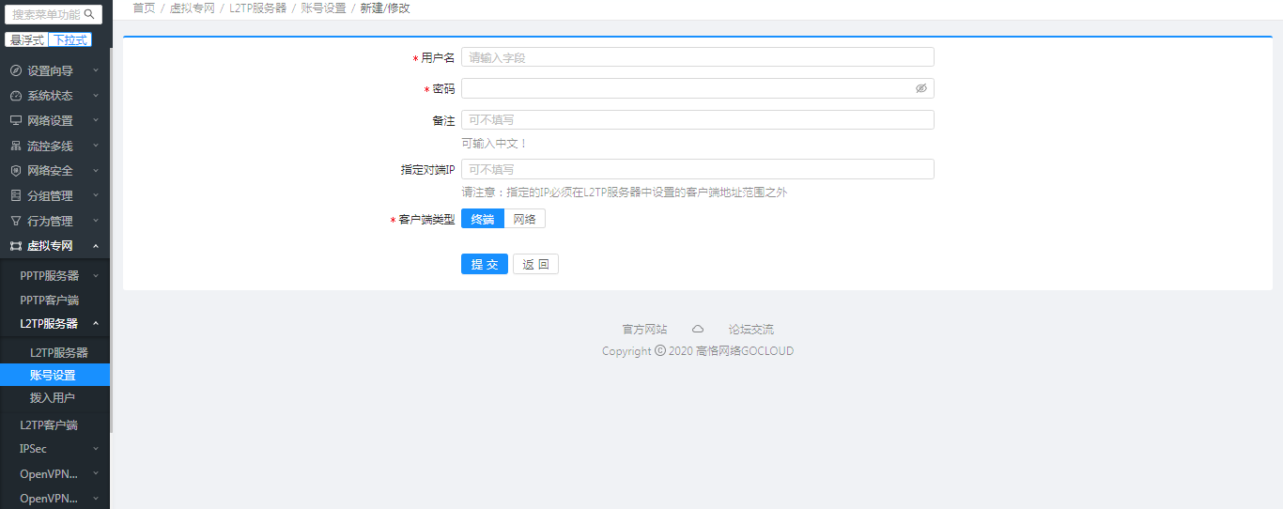
拨入用户可以显示当前已经通过L2TP拨入的用户账号
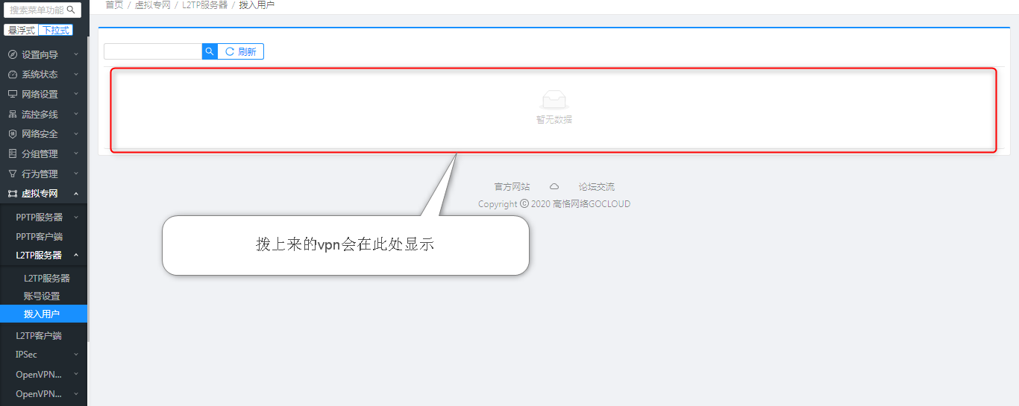

4.L2TP客户端
根据具体信息填写数据，借线选项的作用是，使得vpn线路模拟某个运营商线路，也参与【智能选线】。如通过vpn模拟电信线路，则应选择【借电信线】如模拟联通线路， 则应选择【借联通线】。
L2TP客户端列表
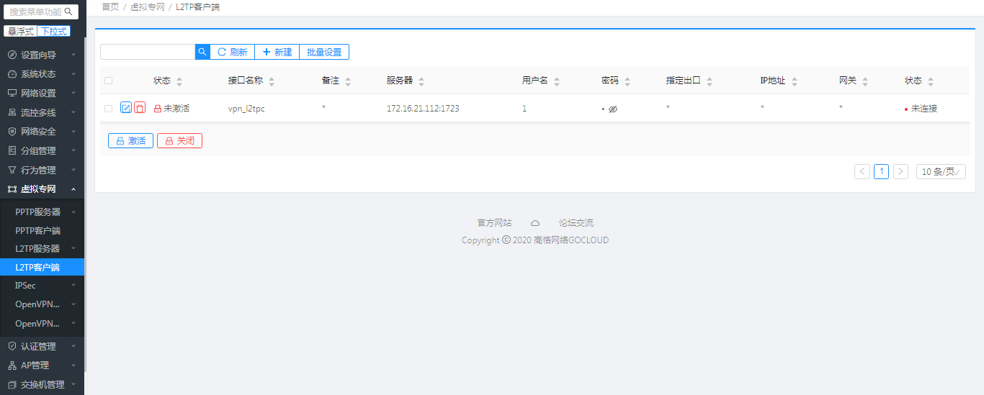
点击新建按钮进入L2TP客户端新建配置页
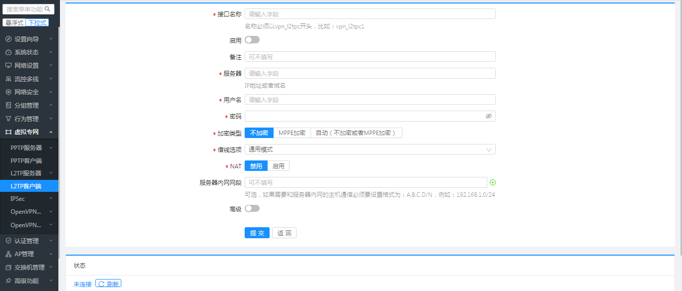
点击批量按钮进去L2TP客户端批量配置页
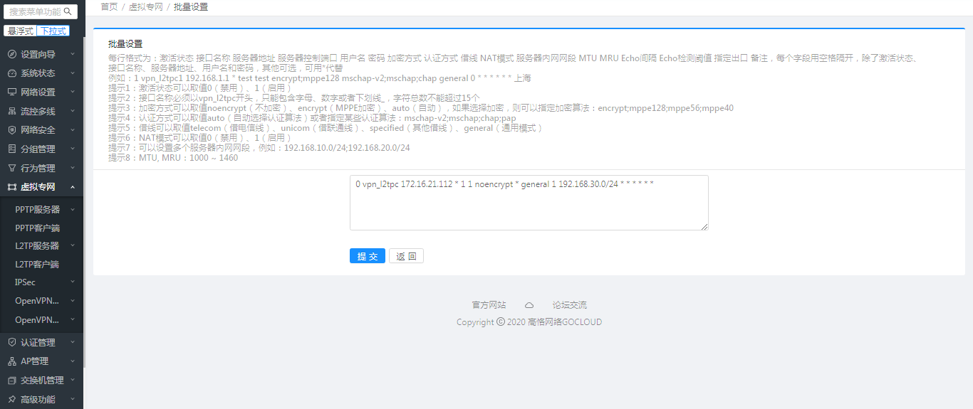
每行格式为：激活状态 接口名称 服务器地址 服务器控制端口 用户名 密码 加密方式 认证方式 借线 NAT模式 服务器内网网段 MTU MRU Echo间隔 Echo检测阈值 指定出口 备注，每个字段用空格隔开，除了激活状态、接口名称、服务器地址、用户名和密码，其他可选，可用*代替
例如：1 vpn_l2tpc1 192.168.1.1 * test test encrypt;mppe128 mschap-v2;mschap;chap general 0 * * * * * * 上海
提示1：激活状态可以取值0（禁用）、1（启用）
提示2：接口名称必须以vpn_l2tpc开头，只能包含字母、数字或者下划线_，字符总数不能超过15个
提示3：加密方式可以取值noencrypt（不加密）、encrypt（MPPE加密）、auto（自动），如果选择加密，则可以指定加密算法：encrypt;mppe128;mppe56;mppe40
提示4：认证方式可以取值auto（自动选择认证算法）或者指定某些认证算法：mschap-v2;mschap;chap;pap
提示5：借线可以取值telecom（借电信线）、unicom（借联通线）、specified（其他借线）、general（通用模式）
提示6：NAT模式可以取值0（禁用）、1（启用）
提示7：可以设置多个服务器内网网段，例如：192.168.10.0/24;192.168.20.0/24
提示8：MTU, MRU：1000 ~ 1460

5.IPSec

IPSec隧道
必须启用IPSec开关，这是隧道建立的保障
对IPSec隧道的参数进行配置，在IPSec隧道点新建按钮，
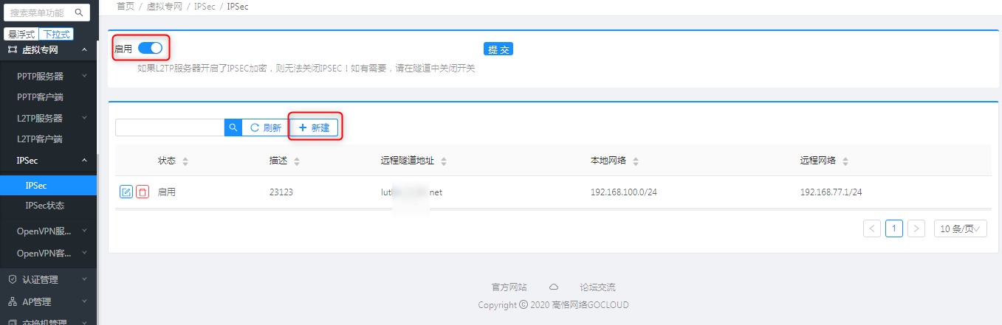
远程隧道地址填写公网IP或域名，对端标识与本地标识可填写为外网地址，本地和远程网络填写网段，并且不能一样，预共享秘钥本地与对端服务器应填写一致，
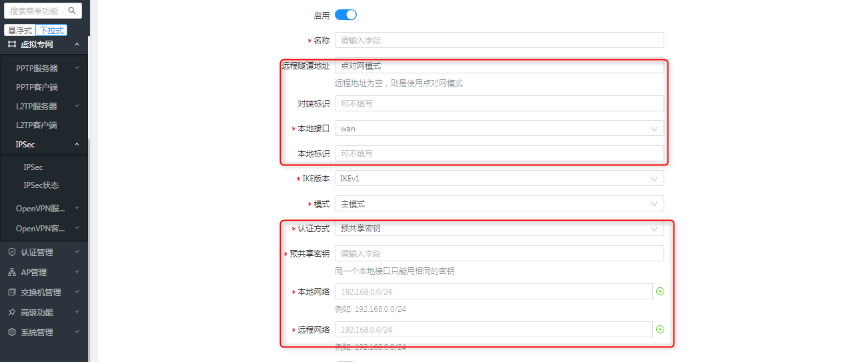
无特殊要求或两端均为同厂家设备，隧道配置信息可使用默认，设定密钥交换过程的加密、认证方式，IPSec预共享密钥的加密、认证方式。PFS组与IKE DH组可以不一致，并且数字越大VPN性能会越低。其他的内容按照默认值就可以了。
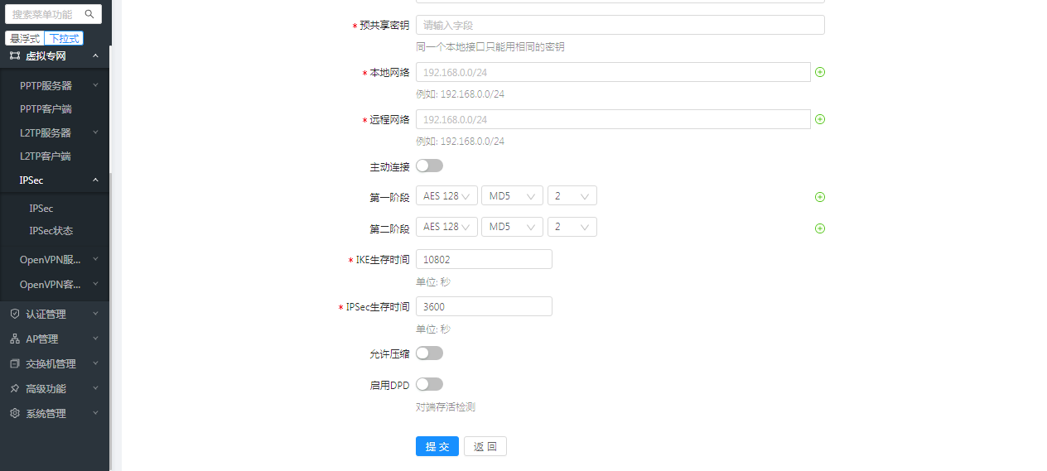
- 以上为ipsec本地端配置，对端配置替换本地与远程地址即可，不在一一陈述

显示IPsec的连接状态
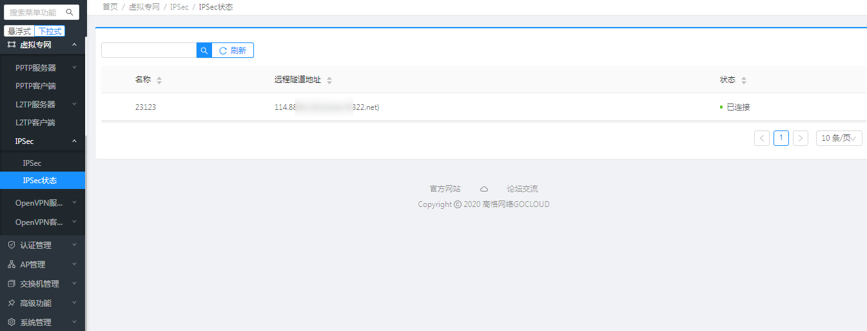

6.OpenVPN服务器
OpenVPN 是一个基于 OpenSSL 库的应用层 VPN 实现。和传统 VPN 相比，它的优点是简单易用。OpenVPN允许参与建立VPN的单点使用共享金钥，电子证书，或者用户名/密码来进行身份验证。

OpenVPN服务器
OpenVPN服务端若无特殊要求直接选择启用即可，其余配保持置默认值。
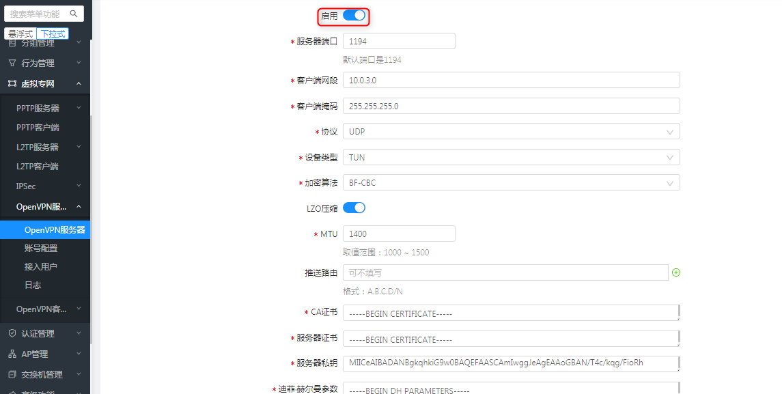
OpenVPN客户端若是通过电脑进行拨号可通过生成客户端配置按钮，到处客户端配置导入至电脑拨号程序中！
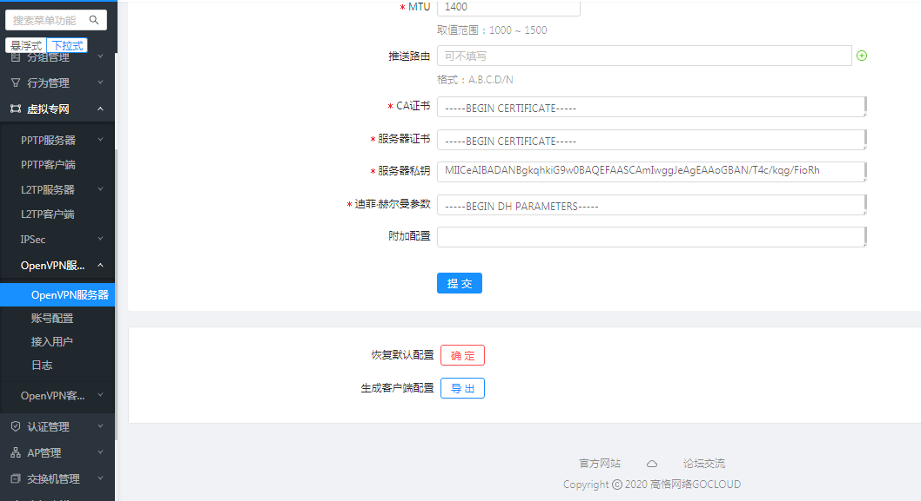

账号配置
点击新建按钮来新建VPN账号和密码
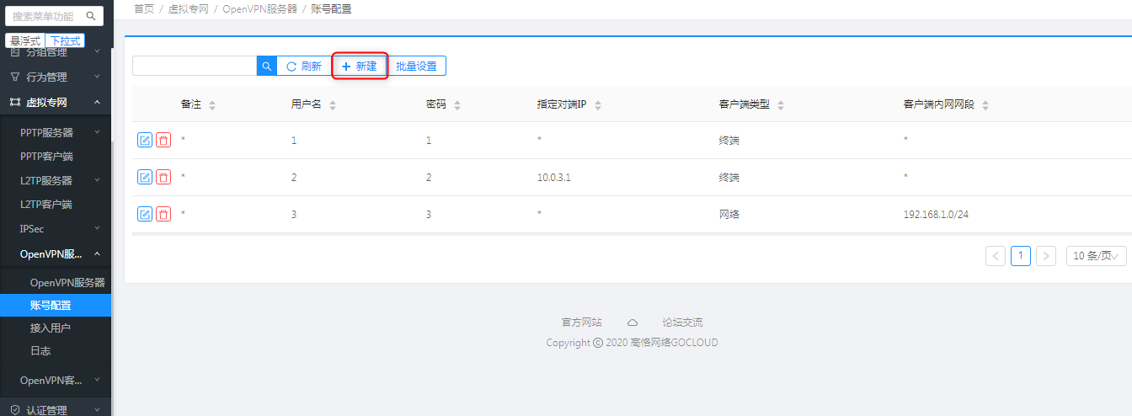
若要实现vpn两个内网之间互通需选择网络模式填写客户端网段，需要注意的是客户端与服务端IP地址段不可重叠
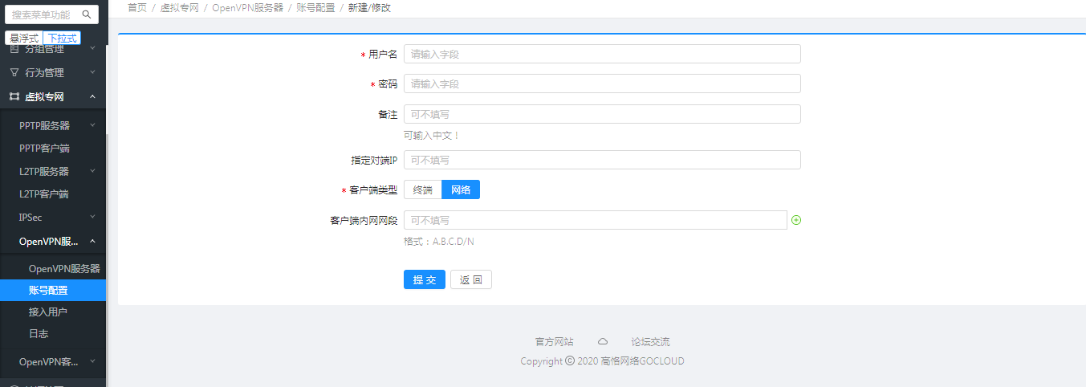
点击批量按钮可以批量新建VPN账号和密码
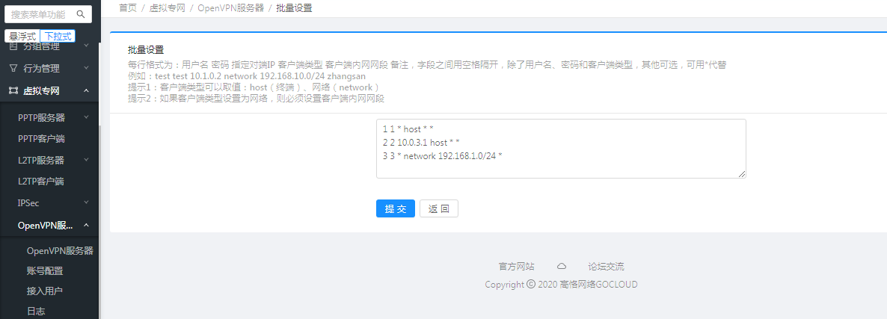

拨入用户
拨入用户可以显示当前已经通过OpenVPN 拨入的用户账号
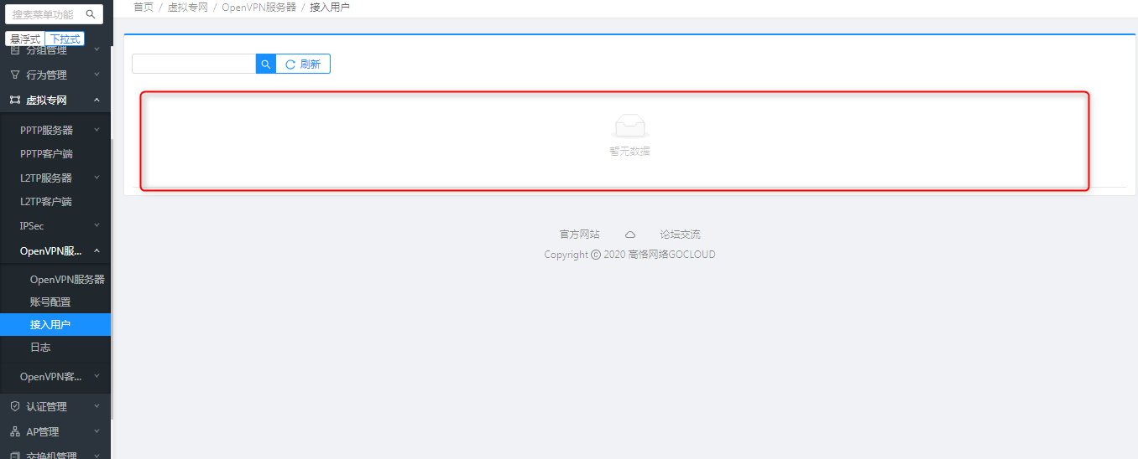

日志
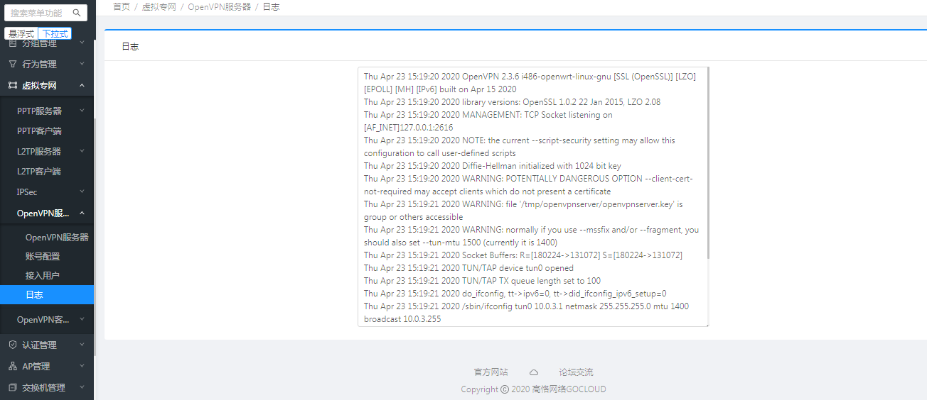

7.OpenVPN客户端
路由器以客户端直接接入到OpenVPN服务器的网络，相当于子网到子网的虚拟网络连接。既可以使OpenVPN客户端所在设备的内网的主机和OpenVPN服务器内网的主机互访互通， 也可以只作为客户端接入OpenVPN服务器实现VPN借线。
OpenVPN客户端列表
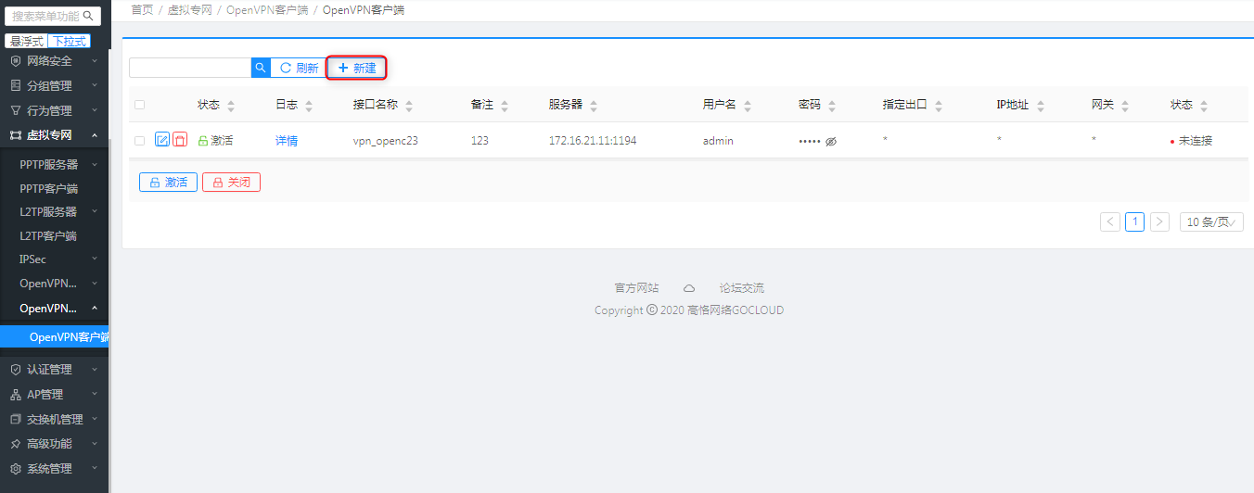
- 可以根据需要，在该模块选择特定vpn规则，激活或关闭，控制vpn状态
OpenVPN客户端配置选项
点击新建按钮，进入vpn客户端配置页，
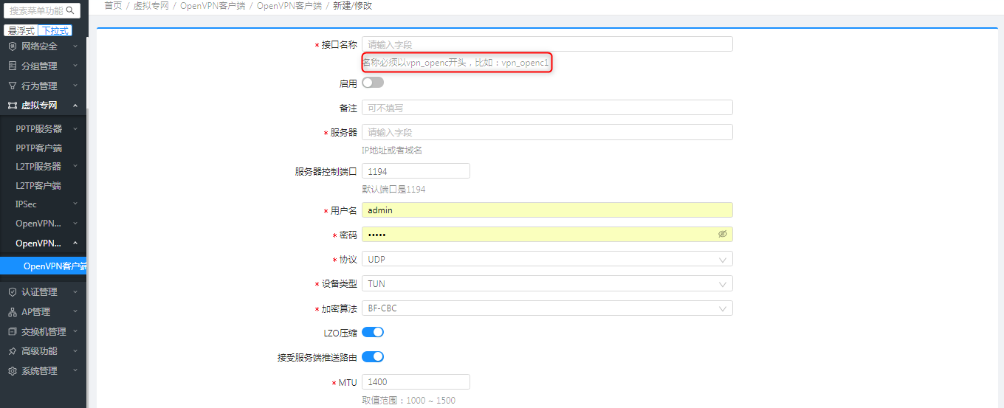
接口名称：必须以vpn_openc开头，比如：vpn_openc1
服务器：IP或域名
用户名密码以服务器端建立的账号为准
借线选项的作用是，使得vpn线路模拟某个运营商线路，也参与【智能选线】。如通过vpn模拟电信线路，则应选择【借电信线】如模拟联通线路， 则应选择【借联通线】。
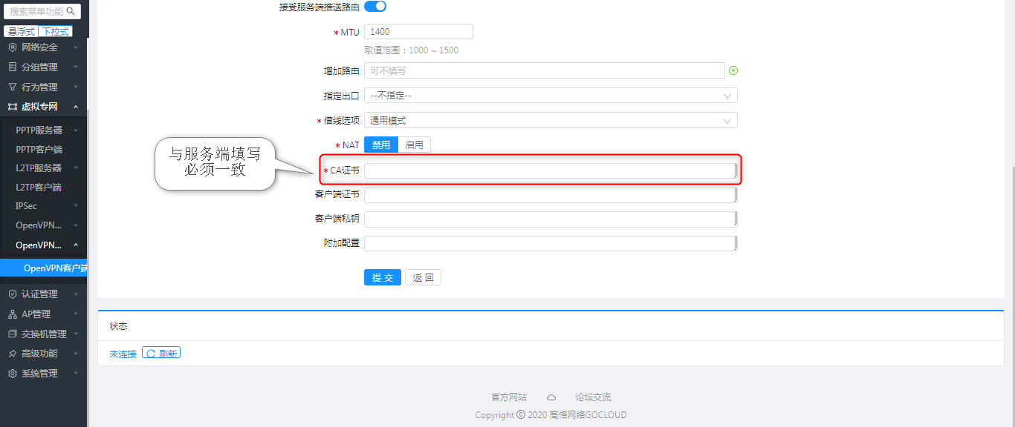
CA证书必须与服务端填写一致！

十、认证策略

1.营销认证
营销认证可实现用户上网认证策略、认证方式的配置，支持多种主流认证方式，分别是： 一键认证、短信认证、密钥认证、账号认证、Radius认证、小程序连WiFi、云认证，满足用户不同认证方式需求，还支持免认证。
支持配置4种认证策略，其中认证策略1支持radius认证及内置账号认证，策略2/3/4不支持。
每个认证策略可以配置不同的认证方式，在AP模板选择SSID进行认证策略的配置下发，认证策略下发成功后，终端关联该SSID后的认证方式就是对应认证策略配置的认证方式。
另外，策略1对路由器LAN口和无线主网络进行认证，策略2对路由器无线客人网络进行认证。

认证策略
免认证
在策略1界面选择认证方式为【免认证】，点击【提交】按钮开启免认证，免认证开启后，自动关闭该页面下的其他认证。
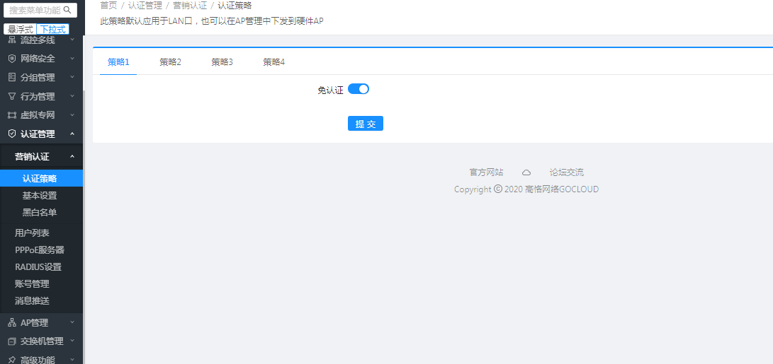
终端用户web访问时，无需认证、直接上网；进入[营销认证]-[用户列表]查看用户状态表，可看到接入用户的用户名、获取的IP地址、MAC地址、在线时间、认证类型。
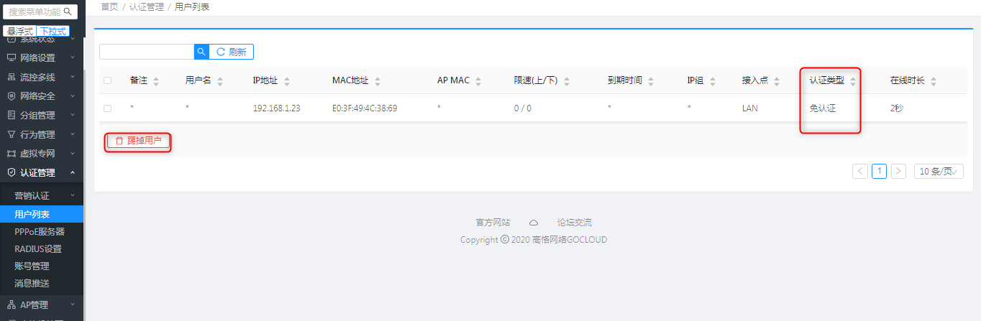
一键认证
在策略1界面选择认证方式为【一键认证】，点击【提交】按钮开启一键认证。
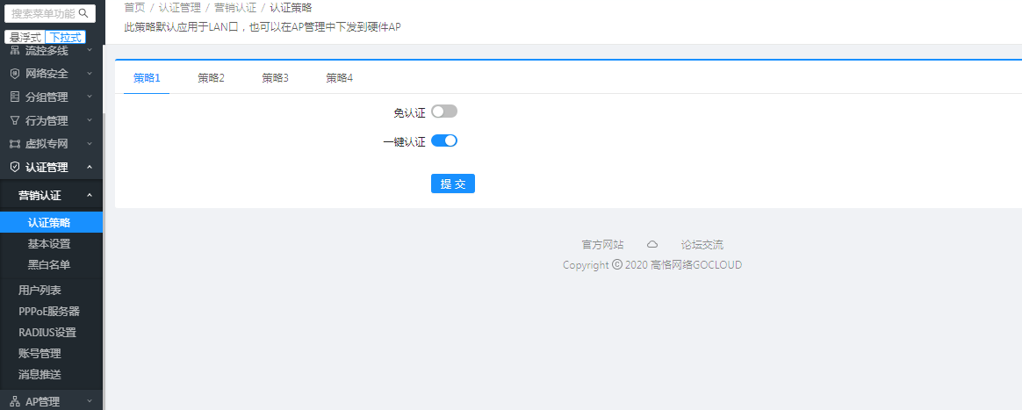
终端用户web访问时，弹出认证portal页面，点击“一键认证”按钮，实现认证上网；进入【营销认证】-【用户列表】查看用户状态表，可看到接入用户的用户名、获取的IP地址、MAC地址、在线时间、认证类型。
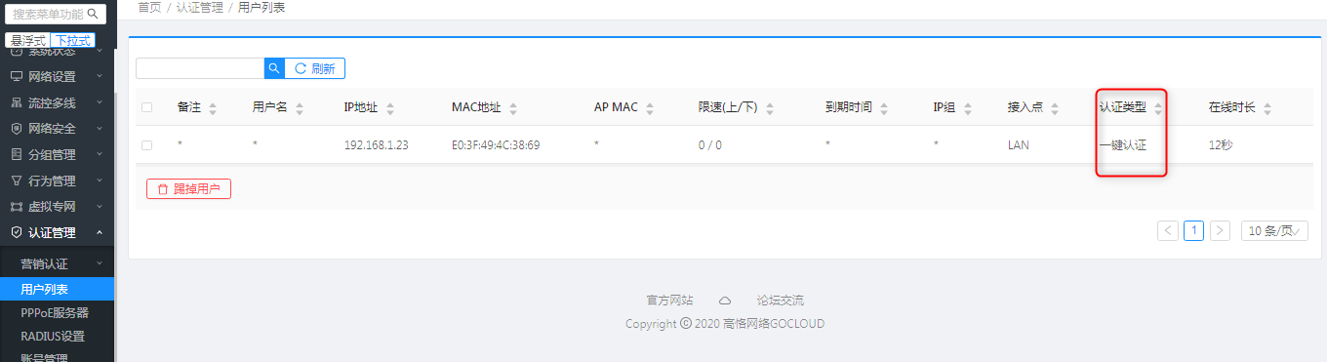
短信认证
在策略1界面选择认证方式为【短信认证】，点击【提交】按钮开启一键认证。
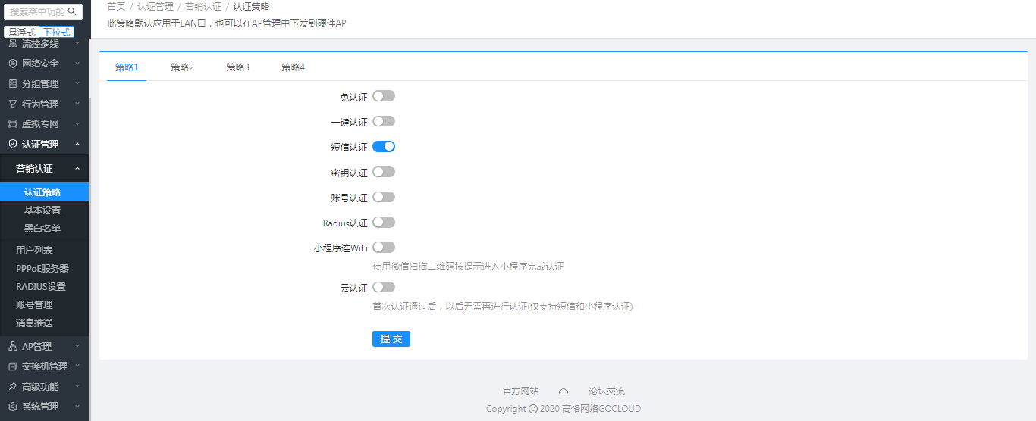
终端用户web访问时，弹出认证portal页面，根据提示输入手机号后，服务器会已短信形式发送验证码，将验证码填入port也点击提交即可。
需要注意的是：短信需要与运营商购买，所以需要该认证的用户需要与我司沟通确定确定购买数量，将短信量充值至该路由对应的云账号！！！
密钥认证
在策略1界面选择认证方式为【密钥认证】，填写密码后，点击【提交】按钮开启密钥认证。
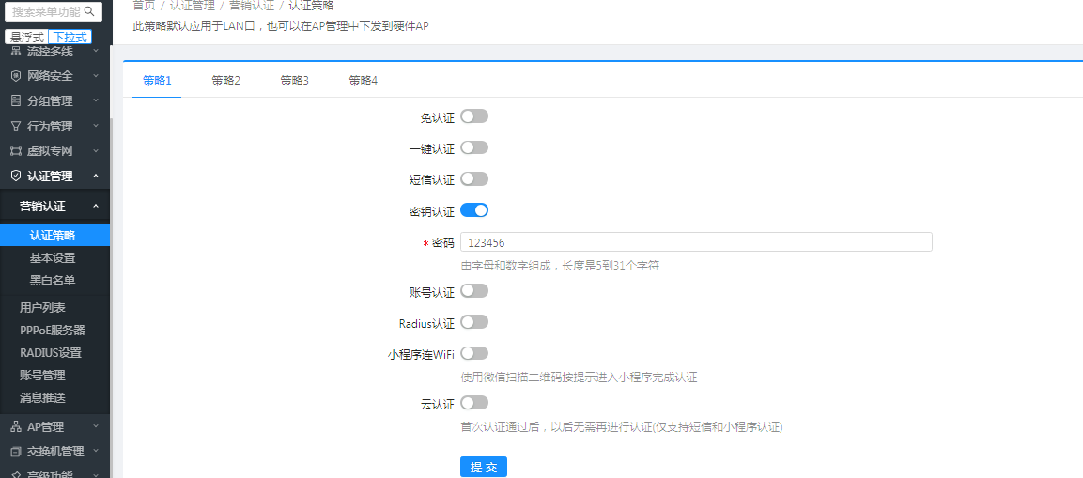
终端用户web访问时，弹出认证portal页面，输入正确的密钥，点击“登录”按钮实现认证上网；进入【营销认证】-【用户列表】查看用户状态表，可看到接入用户的用户名、获取的IP地址、MAC地址、在线时间、认证类型。
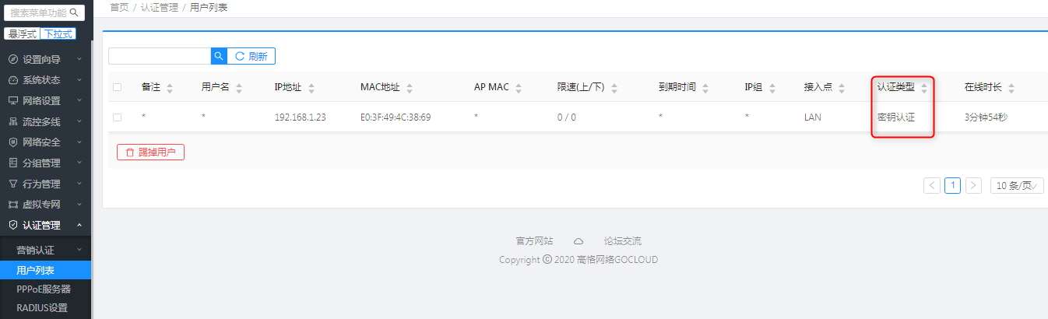
账号认证
在策略1界面选择认证方式为【账号认证】，添加账号、填写各项参数后，点击【提交】按钮开启账号认证。
【认证管理】=》【账号管理】该模块可生成用于web认证的账号
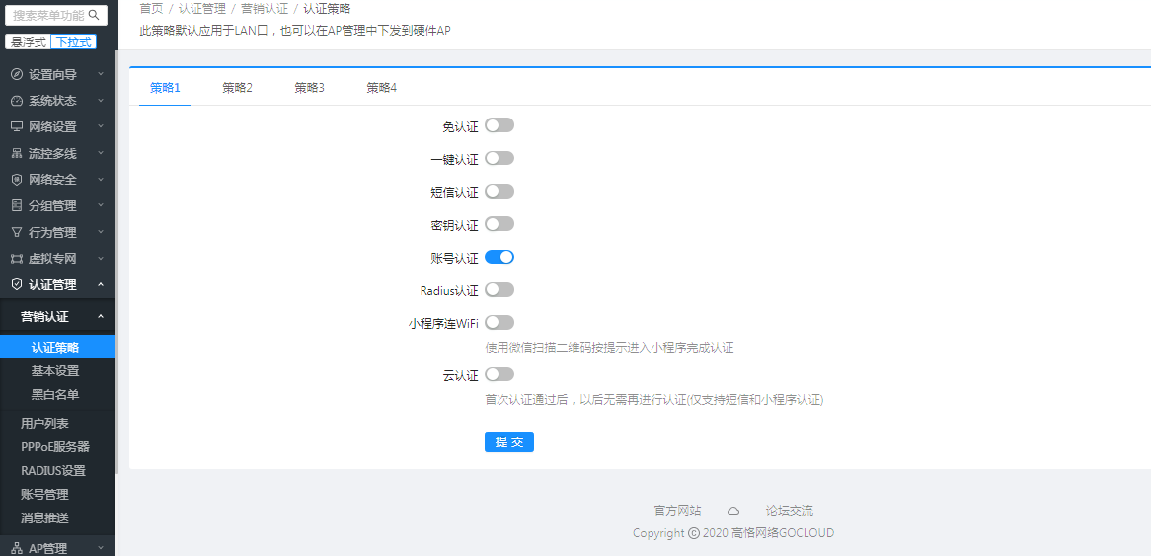
终端用户web访问时，弹出认证portal页面，输入正确的密钥，点击“登录”按钮实现认证上网；进入【营销认证】-【用户列表】查看用户状态表，可看到接入用户的用户名、获取的IP地址、MAC地址、在线时间、认证类型。
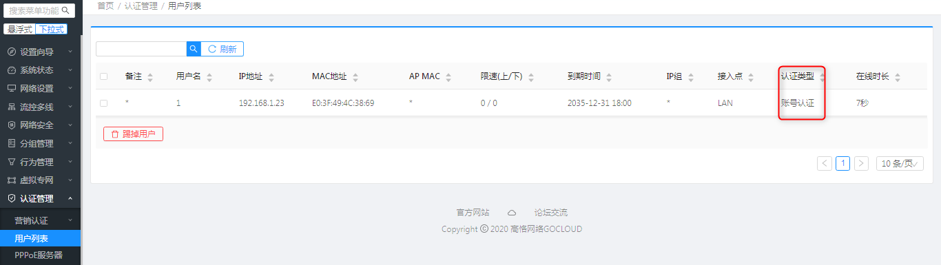
注意 仅策略1支持账号认证
radius认证
在策略1界面选择认证方式为【Radius认证】=》【启用第三方port】，填写第三方port认证域名，点击【提交】按钮开启radius认证。
Radius配置需前往【认证管理】=》【Radius设置】模块配置，该模块会在Radius设置模块中介绍
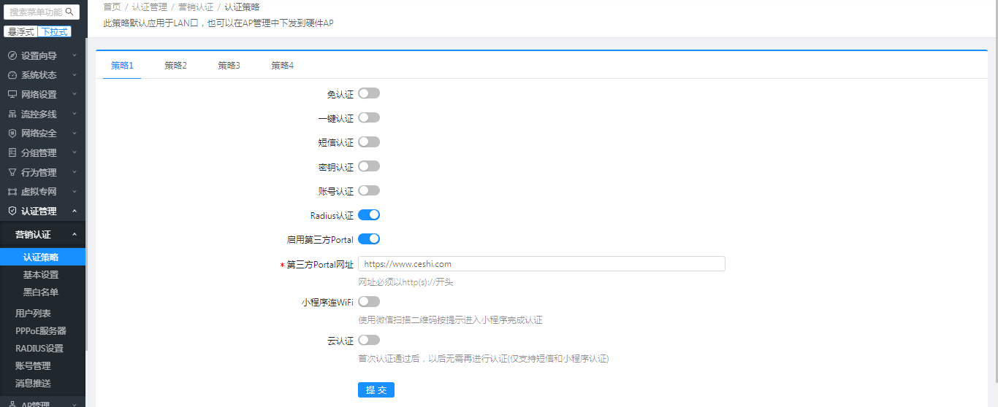
终端用户web访问时，弹出认证portal页面，输入正确的账号和密码，点击“登录”按钮实现认证上网；进入【营销认证】-【用户列表】查看用户状态表，可看到接入用户的用户名、获取的IP地址、MAC地址、在线时间、认证类型。
小程序连wifi
在策略1界面选择认证方式为【小程序】，点击【提交】按钮，下载小程序二维码。
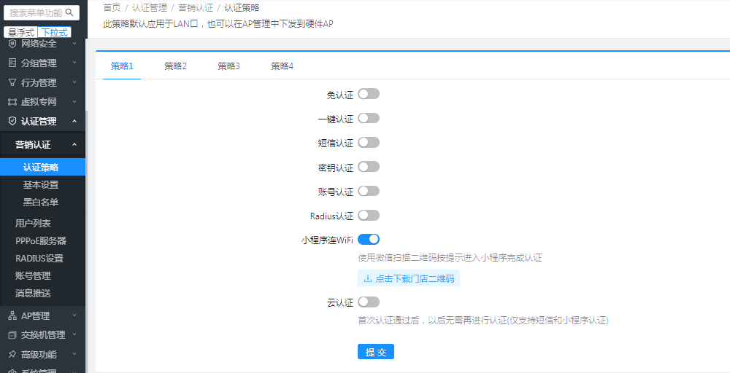
无线用户通过手机微信，扫描该二维码，根据提示认证即可
云认证
在策略1界面选择认证方式为【云认证】，点击【提交】按钮。
该模块为【短信认证】的补充认证，启用该模块后，首次认证通过后，二次联网将不再走认证流程！(仅支持短信和小程序认证)
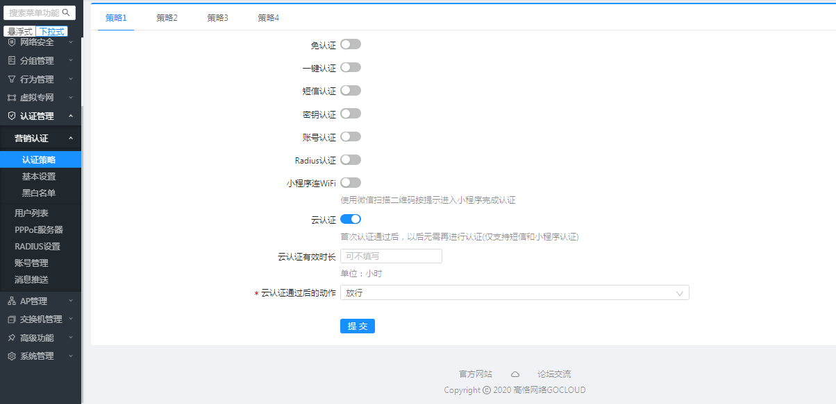

注意 仅策略1支持radius认证

批量配置
通过该模块可以批量配置黑白名单列表。
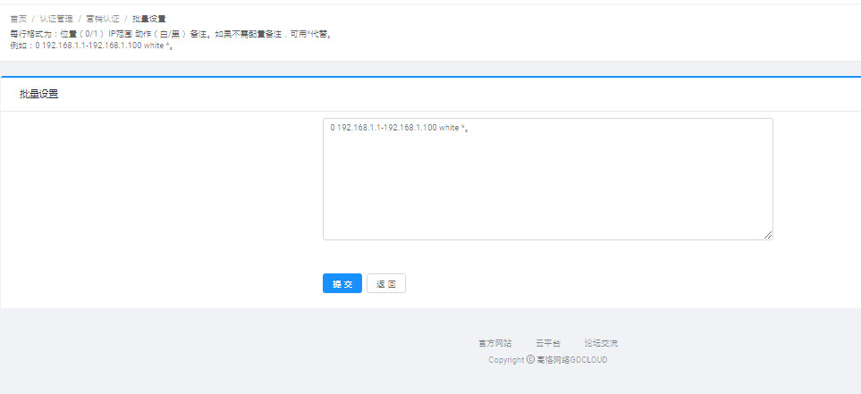
每行格式为：位置（0/1） IP范围 动作（白/黑） 备注。如果不需配置备注，可用*代替。
例如：0 192.168.1.1-192.168.1.100 white *。

基本配置
基本配置界面可以配置不自动弹窗功能、闲置检测时间、上网时限、AP本地转发，配置完成后，点击【提交】按钮，应用配置。
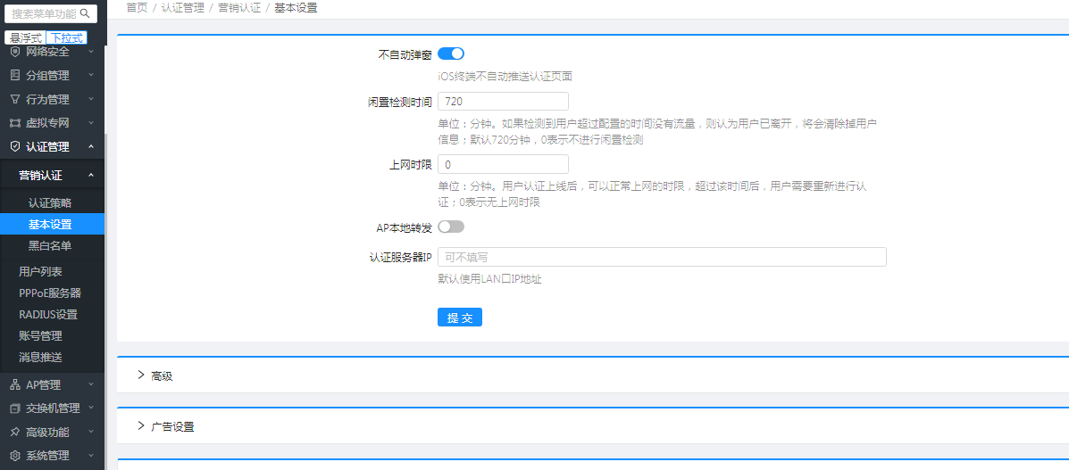
不自动弹窗
勾选后，连接无线时，IOS终端不自动推送认证页面。
闲置检测
用户离开配置的分钟后下线，即配置的时间内，用户无任何数据网络流量。
上网时限
强制给用户设定上网时限为配置的时间，即用户上线时长达到配置的时间后，强制下线。
AP本地转发
本地认证开关开启，本地
注意 该功能只支持与TG硬件AP一起使用。
认证服务器IP
默认使用LAN口IP地址
高级认证配置
展开高级认证配置页面，可以配置HTTPs转发控制和支付宝控制功能。
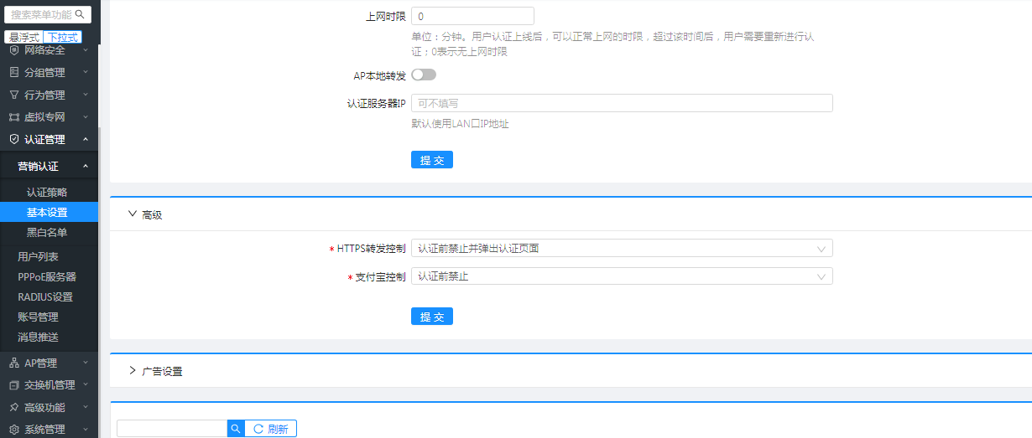
HTTPS转发控制
根据选择定义认证通过前是否正常访问htts的网页，该功能只支持与TG硬件AP一起使用。
支付宝控制
根据选择定义认证通过前是否正常使用支付宝付款，该功能只支持与硬件AP一起使用。
认证广告
认证广告配置功能，为用户提供设置认证登录页面的广告图片。该功能需结合认证功能使用，进行广告页面的推送。
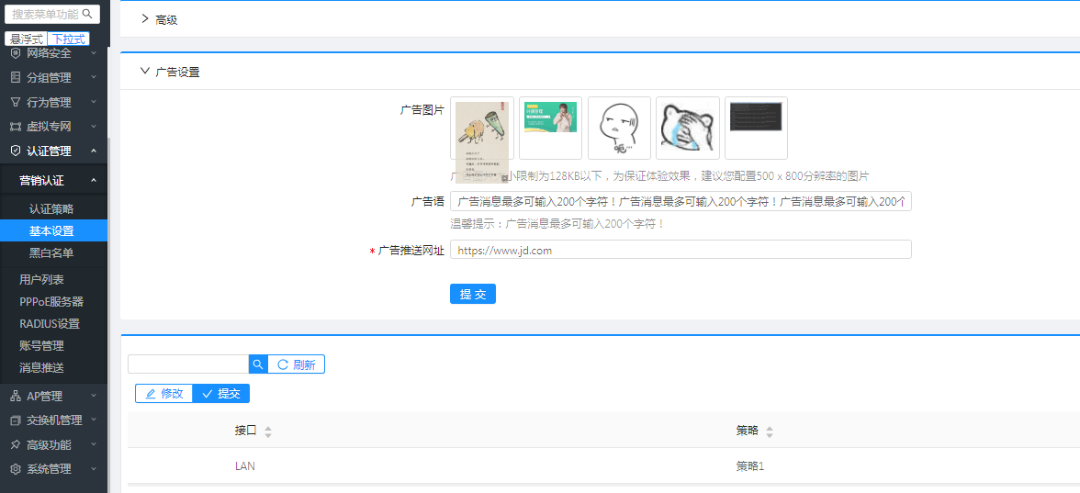
认证登录页面广告图片最多支持5张，上传广告图片需注意：广告图片大小限制为128KB以下，为保证体验效果，建议您配置500 x 800分辨率的图片；
广告信息：广告消息最多可输入200个字符！
认证后推送网址：结合认证功能使用，为用户提供认证后跳转页面的URL链接配置，URL链接最大支持255个字符。
认证后推送网址的URL配置方法：输入有效的URL的链接，终端接入认证，通过认证后，会自动跳转到推送的URL页面，默认为https://www.baidu.com
策略应用
根据需要可在该模块设置每一个内网接口所对应的营销策略规则。
如：lan口使用策略1；lan2不经过营销认证系统；无线使用策略3
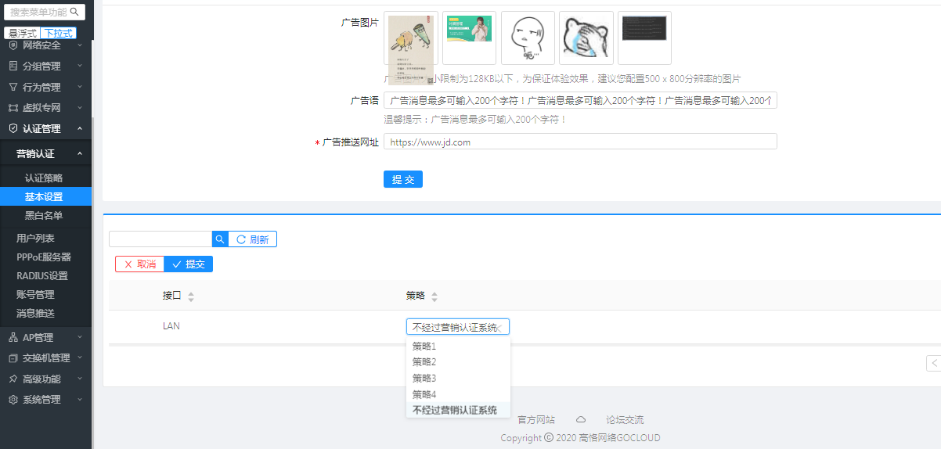

黑白名单
黑白名单功能开启认证功能后生效，可实现限制指定用户的上网行为，配置为黑名单的用户，无论是否已认证，都将被禁止上网，配置为白名单的用户，无需认证，可直接上网。
域名
域名仅可填写白名单，将需要放行的域名录入即可
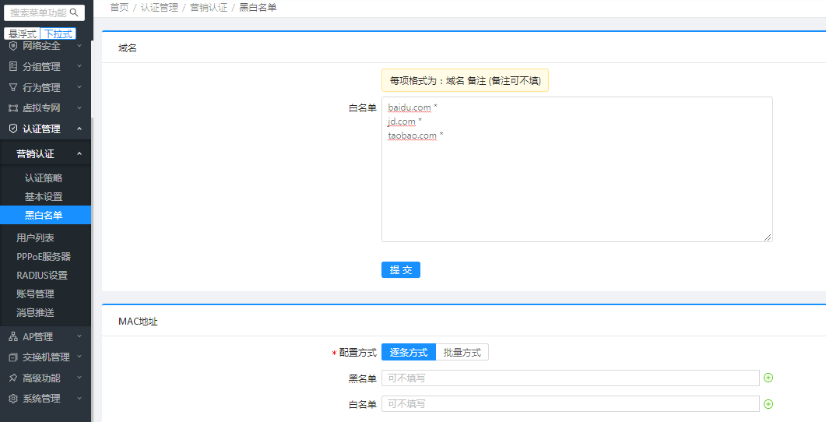
mac地址
MAC黑名单 在黑白名单界面的MAC黑名单中填写终端MAC地址，点击【+】按钮，可以输入多个终端MAC，点击【提交】按钮，即可保存。
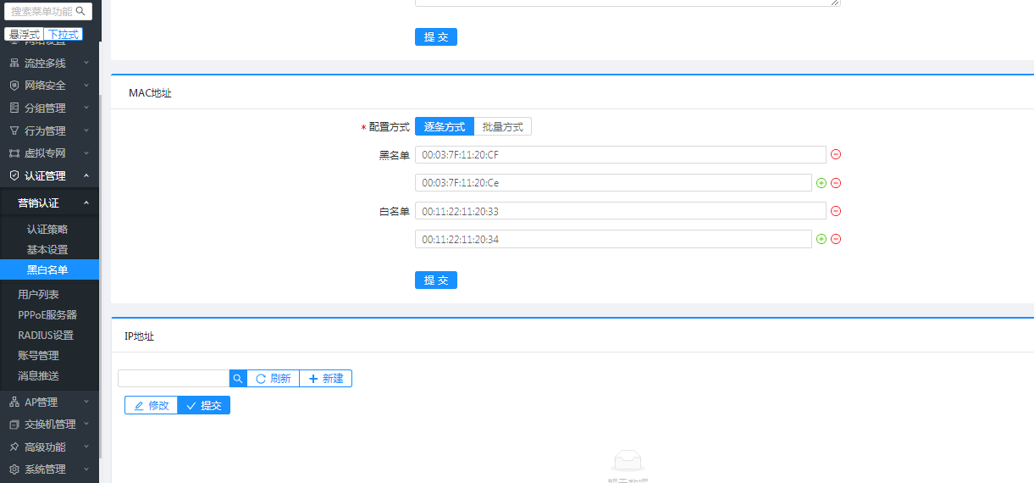
注意 黑名单最大支持20条黑名单条目。
IP地址
IP地址黑白名单可以针对内外网IP进行设置，点击新建按钮即可进行填写
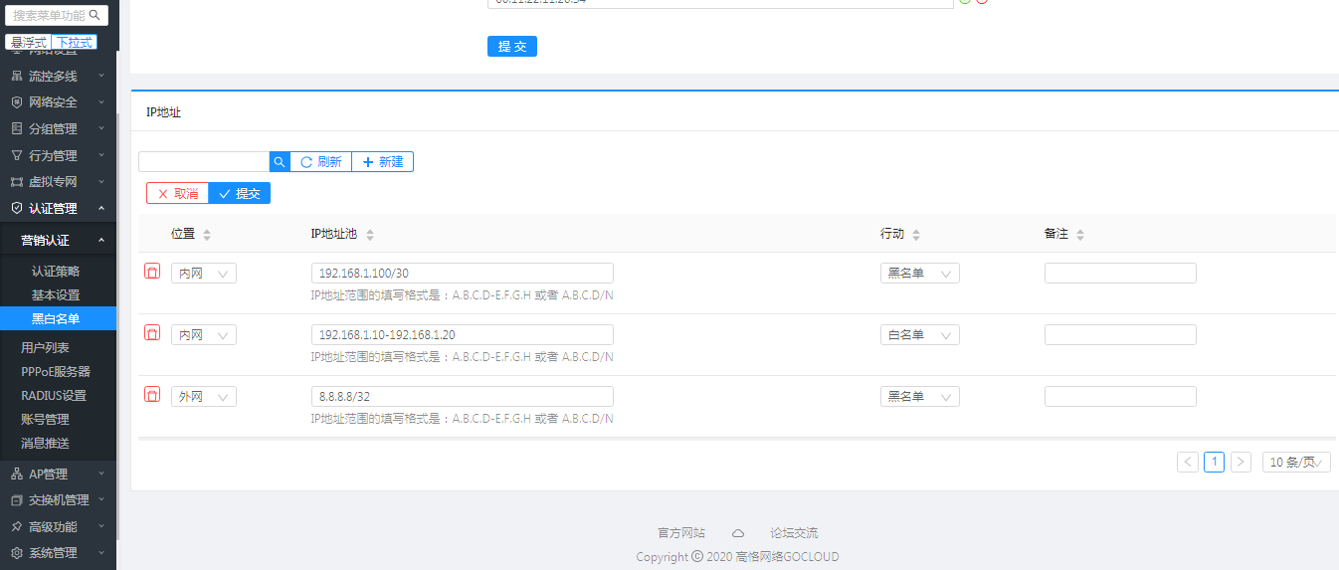

2.用户列表
用户列表中可以查看终端的IP地址、MAC地址、在线时间、认证类型以及认证用户名。
在用户列表界面选中认证用户，点击【踢掉用户】按钮，可以强制认证用户下线，用户下线后，需重新认证后才能上网。

3.PPPoE服务器
可以将路由器配置为一台PPPOE服务器，使内网用户只有通过PPPoE拨号才能上网，并可以自由控制其上网期限，网络使用到期后自动停网。省去了管理员单独对每个用户进行管理的难度。
同时允许用户选择本地认证或者外部radius计费服务对接，为用户提供更方便更专业的radius计费服务。

服务器设置
设置PPPOE服务器的相关参数。
【DNS服务器】、【备用DNS服务器】两项，请填入路由器所接外线所属运营商提供的DNS服务器IP地址。
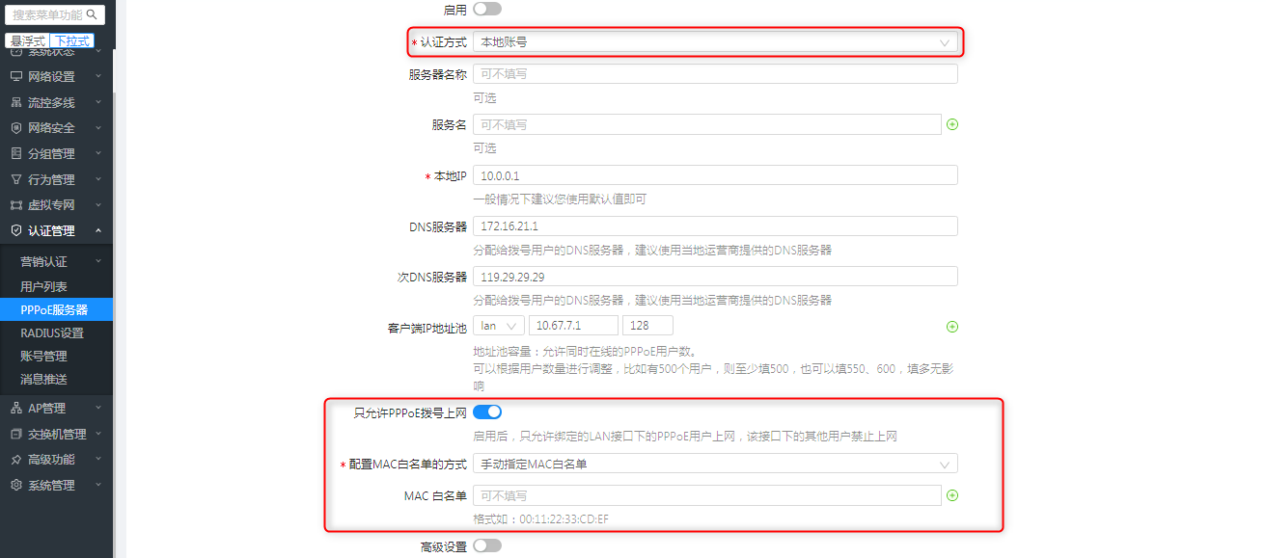
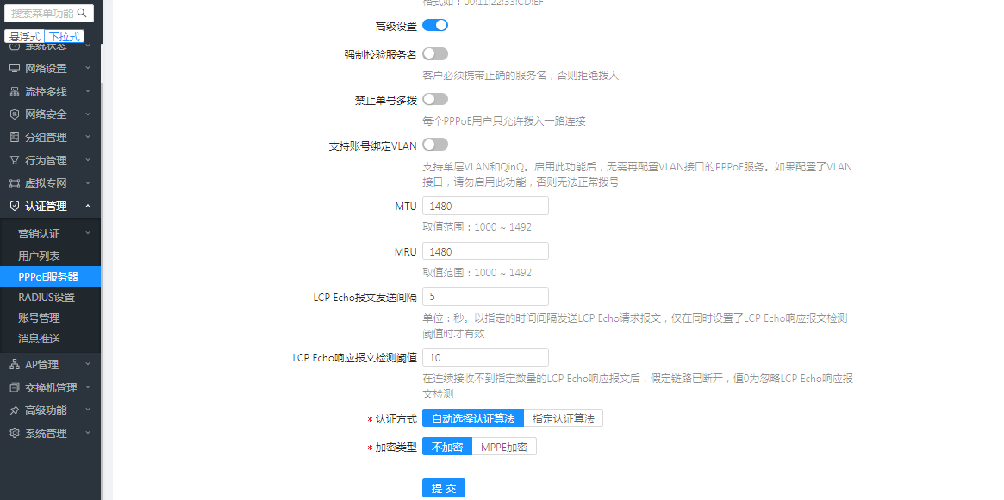
无特殊要求，配置好认证方式即可，其它参数可进行默认

4.RADIUS设置
RADIUS设置相关参数
【服务器IP】：外部计费服务器IP地址
【认证端口】：与外部计费服务器对接使用的认证端口
【记账端口】：与外部计费服务器对接使用的记账端口
【共享密钥】：与外部计费服务器对接的密码
注意：
与外部RADIUS服务器对接需要在服务器设置模块中将认证方式选择为“RADIUS”为启用前提
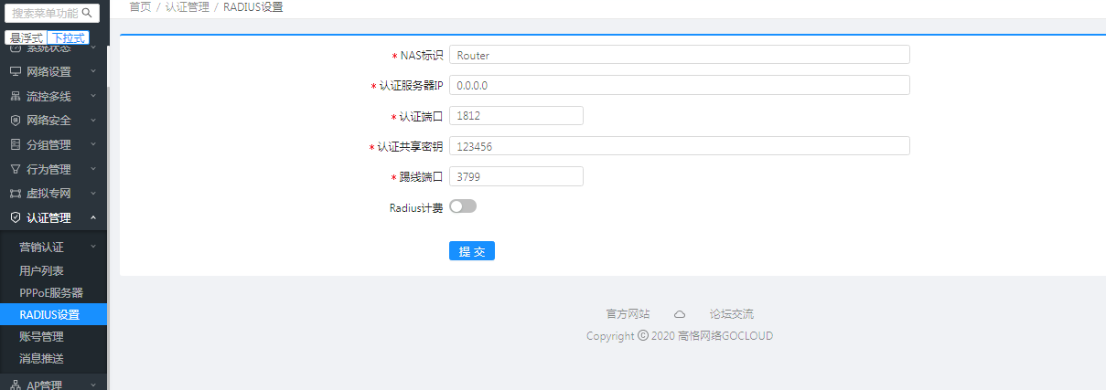

5.账号管理
在本页面显示营销认证相关的所有账户密码，包含PPPoE账号与port账号认证
从此页发起单个或批量新建账号，或对账号执行激活与关闭命令
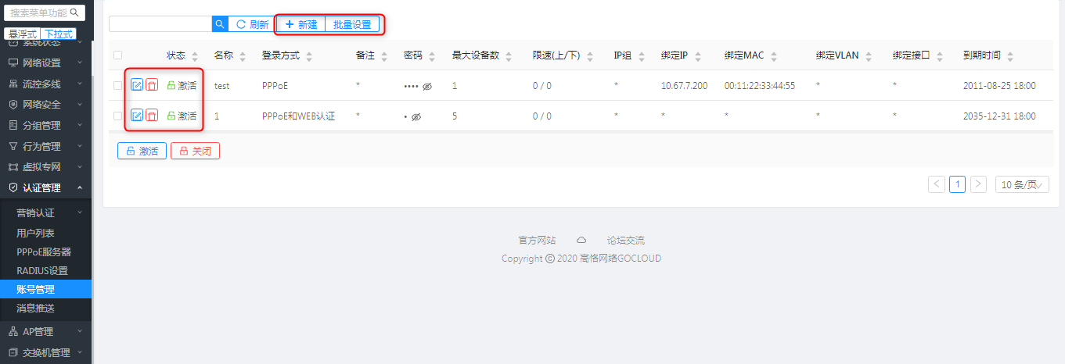

新建账户
点击新建按钮，进入账号新建配置页面
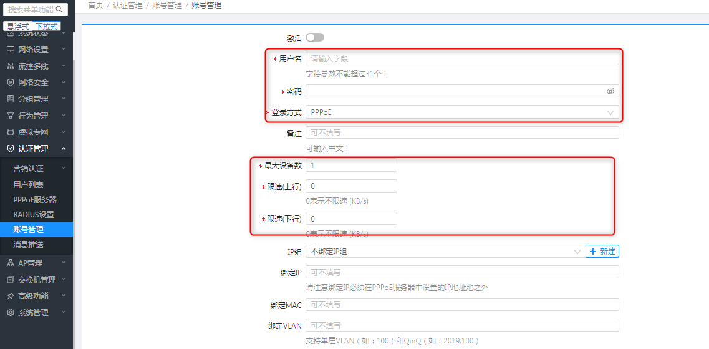
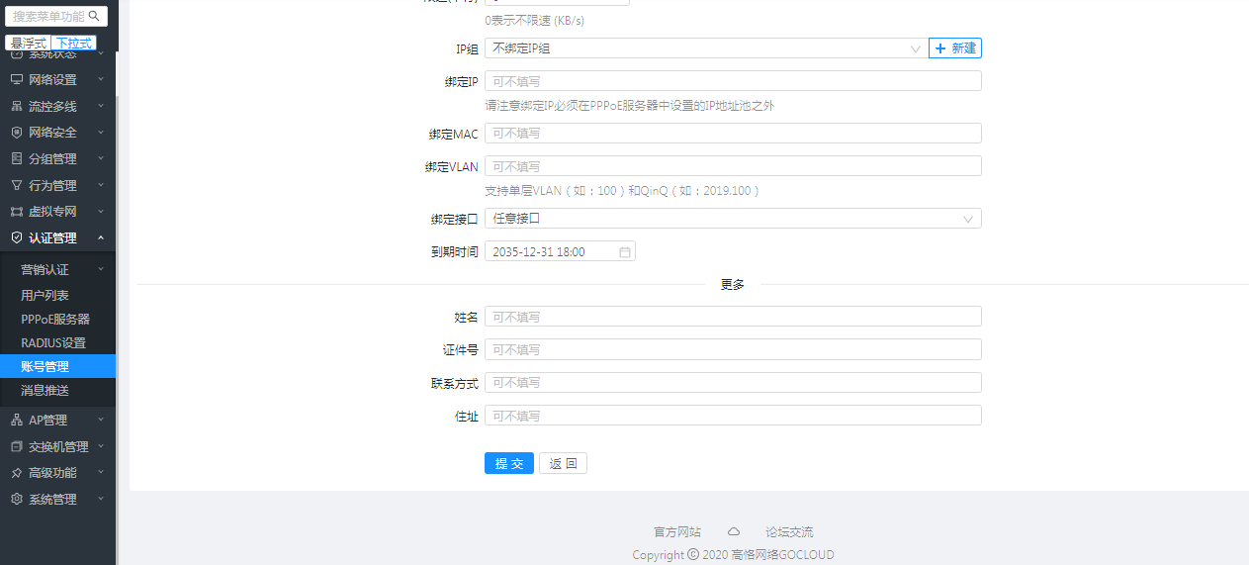
账号生成主要填写账号与用户名；

登陆方式：可选择PPPoE、web认证、PPPoE与web认证；

最大账户数：默认是一个，web认证时最大为5个；

上下行限速:根据需要填写，可不填；

【绑定IP】一项可以不填，如果绑定IP，那么所填的ip必须在PPPOE服务器设置的“分配给内网拨号用户的IP网段”中，而且绑定ip后，与此ip绑定的帐号只能同时在一台PC上使用。

【到期时间】的格式为：年-月-日 时-分-秒，日与时之间有空格。如果不做时间限制，请留空，不填写。

其余参数若没特殊需求默认即可

账户批量导入
帐号批量导入功能”可以一次性导入多个帐号密码信息，批量增加帐号的格式为：激活状态 登录类型 用户名 密码 最大设备数 上行限制 下行限制 绑定IP组 绑定IP 绑定MAC 绑定VLAN 绑定接口 到期时间 备注 用户姓名 证件号码 联系电话 地址，每个字段用空格隔开，除了激活状态，登录类型，用户名，最大设备数和到期时间，其他可选，可用*代替。登录类型可以取值：pppoe、web、pppoe_web
例如：1 pppoe test test 1 2000 50000 * * 24:24:24:24:24:24 100 lan 2018-08-25_18:00 张三 张三 * * 上海
注意：
1、在“批量增加或编辑账号”的方框中增加帐号时，不能清除已经存在的帐号，而只能追加帐号，否则清除的帐号将会被自动删除，在“用户管理”中将不存在。
2、批量添加帐号时，除了用户名，其他参数都是可选的，比如可以只填用户名，密码将会自动生成，并自动激活帐号。
3、可以将“批量增加或编辑账号”方框中的帐号信息选中，并复制到外部文件中，从而实现导出帐号信息的功能
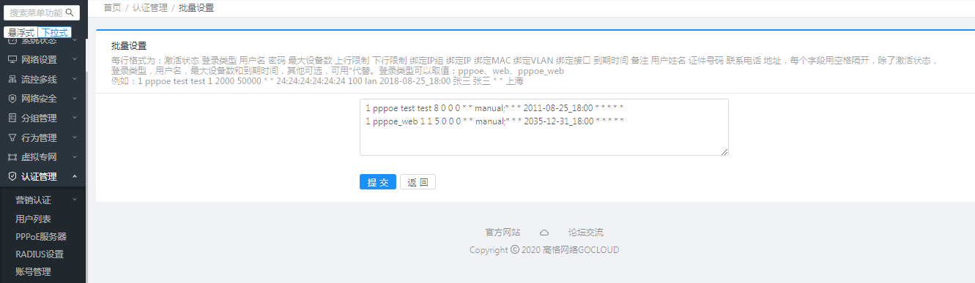
注意：
1、账号批量导入界面中， 全部选中后， 可以批量拷贝出来， 从而实现账号批量导出
2、账号批量导入界面中， 当您只提供了用户名， 点击提交， 那么密码会自动创建并激活， 可以大幅减少您批量创建账号的工作量。
点击保存应用后， 将看到自动生成了密码并且激活，

6.消息推送
通过本页面可向内网PC用户发送弹窗信息

到期提醒
当PPPoE用户上网时间即将到期时，可以配置到期提醒，告知用户该账号当前状态，提醒用户续费充值，避免欠费影响上网体验。
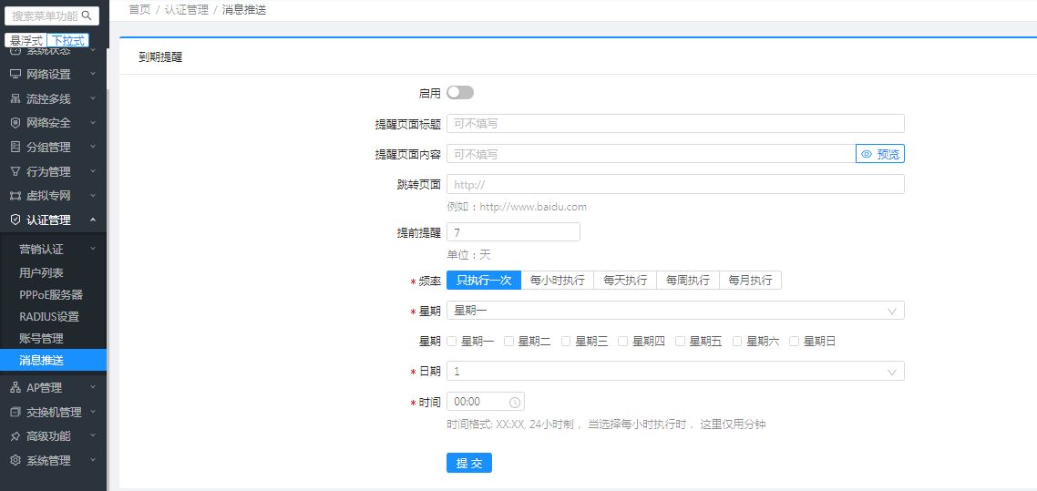

过期提醒
当PPPoE用户上网时间已经过期，可以配置过期提醒，告知用户该账号当前状态，提醒用户续费充值才能继续使用。
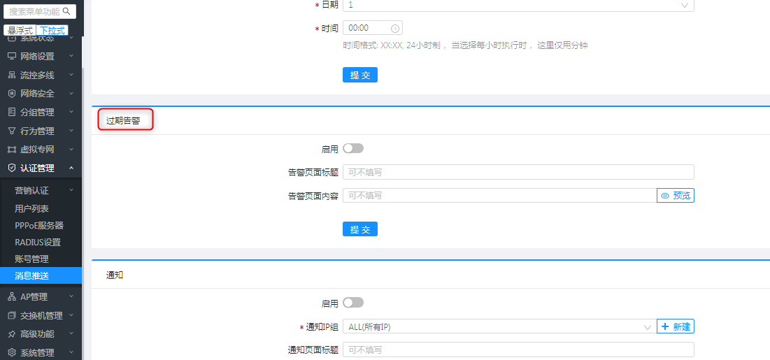

通知
可通过配置提醒，群发信息，进行广告或事务告知。
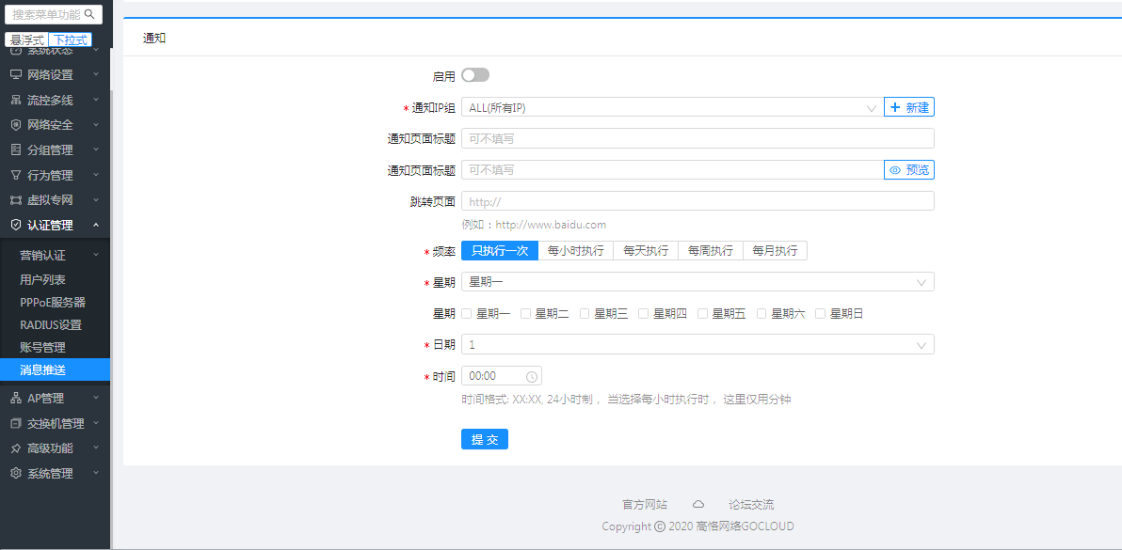

十一、AP管理

1.功能开关
路由器AP管理功能默认是关闭的，启用AP管理才能管理AP。
在功能开关页面，选择启用，可以开启AP管理功能。
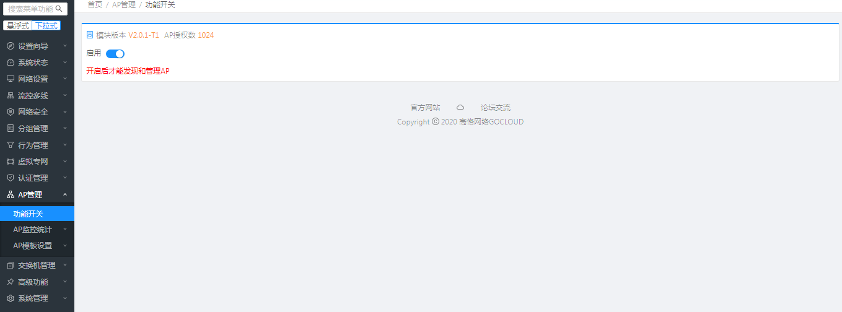

2.AP监控统计

ap列表
AP列表中可以查看AP的点位、IP地址、MAC地址、型号、状态、软件版本、无线模式、信道、功率、SSID、在线用户数量、在线时间、管理密钥状态、配置同步状态信息。
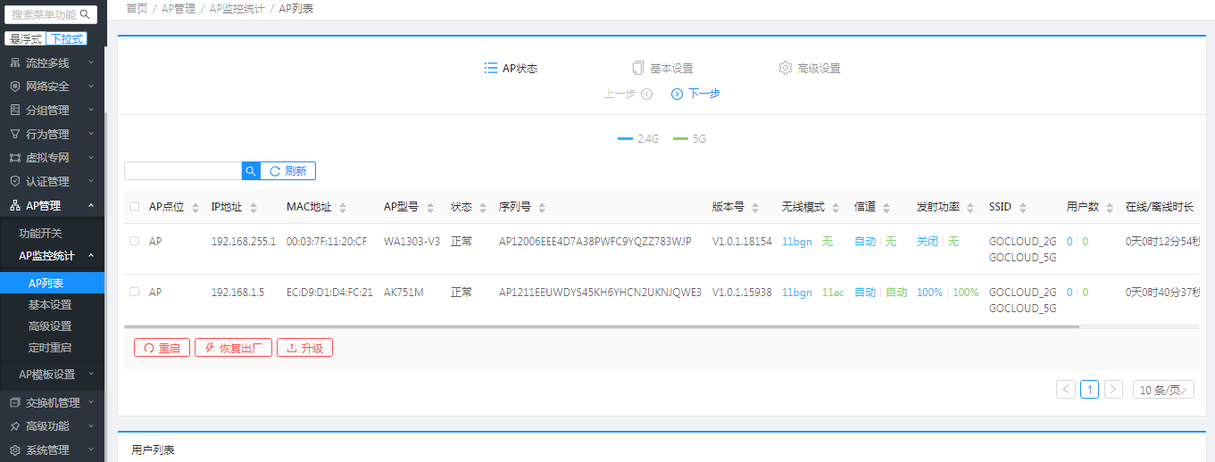
AP重启
在ap列表界面，选择AP，点击【重启】按钮，可重启选择的AP。
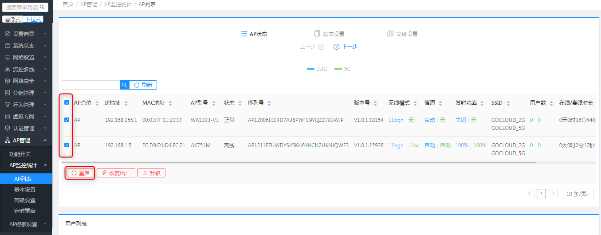
注意 单击重启后，连接到对应AP上的终端将会断开WiFi连接，AP启动后会自动重新加入多业务云智能管理平台并接受管理。密钥不匹配的AP，重启操作无效。
AP恢复出厂
在ap列表界面，选择AP，点击【恢复出厂】按钮，可将AP恢复为出厂配置状态。
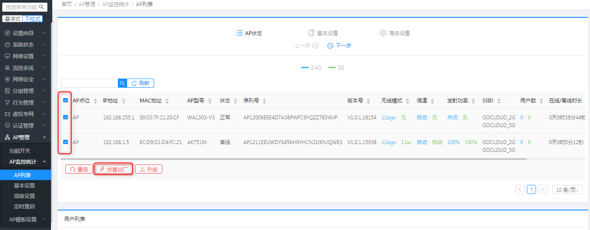
AP升级
在ap列表界面，选择AP，点击【升级】按钮，
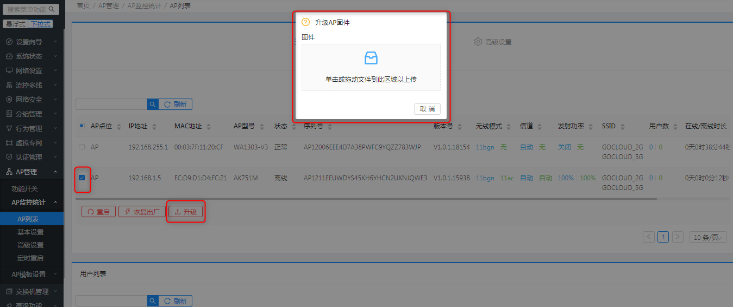
弹出AP固件上传页面，固件版本上传完成，点击完成即可开始升级。
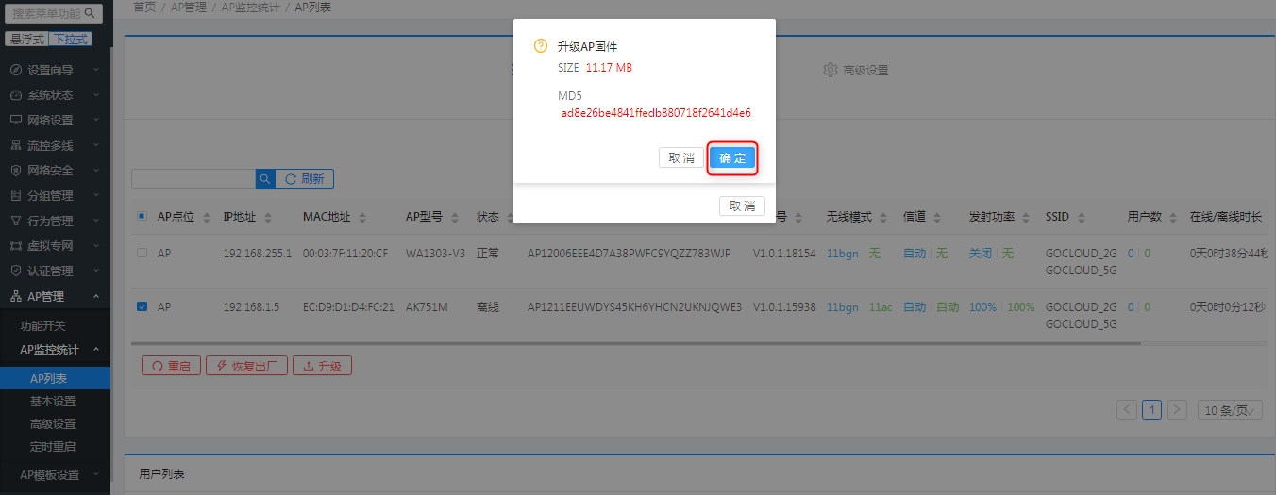
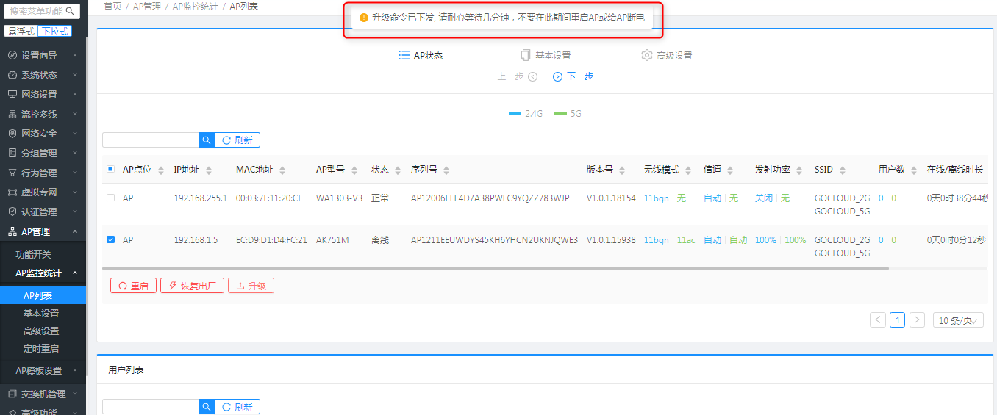
注意：
仅同型号ap才可批量升级；
升级时保证上传版本与需升级的AP型号一致。
用户列表
用户列表中可以查看终端的备注名字、IP地址、MAC地址、信号强度、速率、频段、上线时间、AP MAC、ssid。
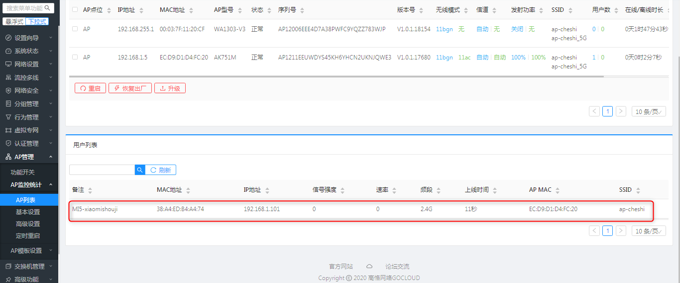

基本设置
AP基本配置可以配置AP的点位、AP型号、MAC地址、IP地址、子网掩码、部分射频参数、管理密钥、绑定AC、以及下发AP模板。
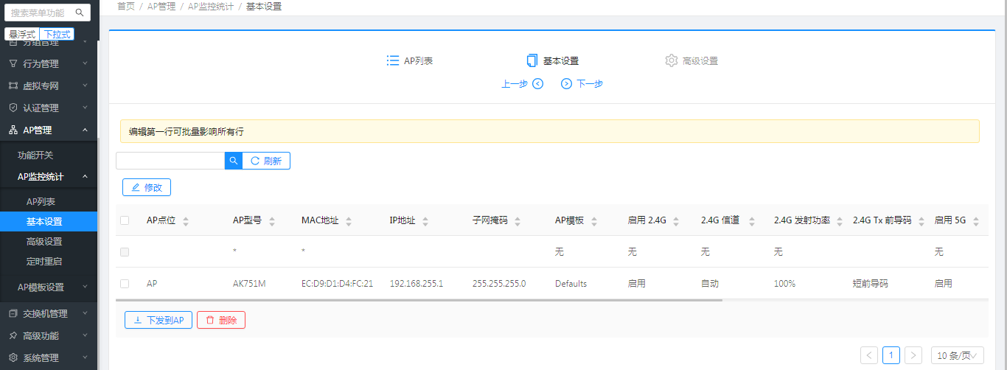
参数说明：
名称 | 说明
AP的点位 | 标记AP的位置
AP型号 | 显示AP设备型号
MAC地址 | 显示AP设备MAC
IP地址 | 显示AP设备IP地址
子网掩码 | 显示AP设备子网掩码
启用2.4G | 配置启用/禁用AP 2.4G射频
2.4G信道 | 配置AP 2.4G工作信道，信道范围1~13
2.4G功率 | 配置AP 2.4G发射功率
2.4G功率TX前导码 | 配置AP 2.4G前导码为短前导码还是长前导码
启用5G | 配置启用/禁用AP 5射频
5G信道 | 配置AP 5G工作信道
5G功率 | 配置AP 5G发射功率
5G功率TX前导码 | 配置AP 5G前导码为短前导码还是长前导码
管理密钥 | 显示AP管理秘钥与AP秘钥是否匹配
绑定AC | 选择ap与ac是否绑定
AP模板 | 选择AP下发的模板
下发到AP
AP上线后，会自动同步预设Defaults模板配置，用户可以根据需求，将自己添加的AP模板下发到AP。 在AP界面，填写AP的各项参数以及选择AP模板后，选中需要下发配置的AP，点击【下发到AP】按钮，配置下发到AP，AP自动重启完成配置同步。AP模板下发到AP后，以后修改AP绑定的模板，AP模板中的配置会自动同步到AP。
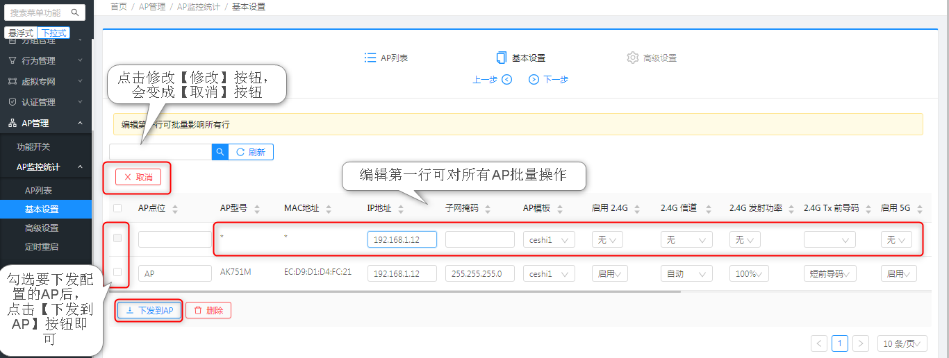
删除AP
在AP配置界面，选中需要删除的AP，点击【删除】按钮，可以删除在网络中已经不存在的AP，方便管理。
注意 删除在线AP后，AP会重新上线。
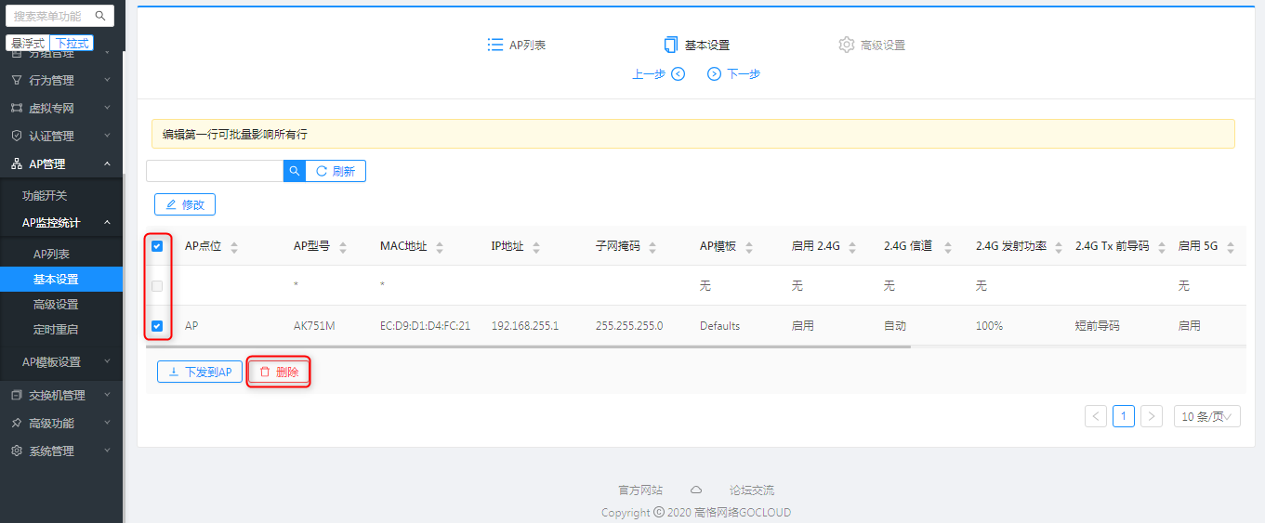

高级设置
高级模板设置中配置AP选择配置的无线接入控制模板、VLAN模板、禁用VLAN接口、LED控制，配置完成后点击【下发到AP】按钮后下发到AP。
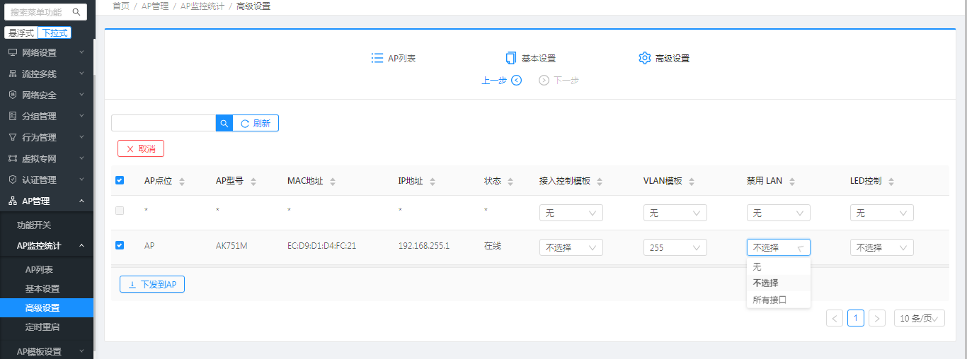
参数说明：
名称 | 说明
AP的点位 | 标记AP的位置
AP型号 | 显示AP设备型号
MAC地址 | 显示AP设备MAC
IP地址 | 显示AP设备IP地址
状态 | 显示AP设备MAC
接入控制模板 | 选择接入控制模板中配置的模板
vlan模板 | 选择VLAN模板中配置的模板
禁用LAN | 所有：禁用AP所有LAN；不选择：不禁用LAN口
LED控制 | 关闭：关闭AP的LED灯；不选择：不关闭LED灯

定时重启
勾选定时重启功能选框，可以看到AP定时重启功能分为：重启间隔和重启时间点两种模式。
在定时重启界面选择定时类型为重启间隔，填写重启间隔时间，点击【提交】按钮，配置完成。重启间隔即应用该功能后，AP的运行时间大于等于该设置时间时，会自动重启，有效时间范围为12~48小时，且为整数。
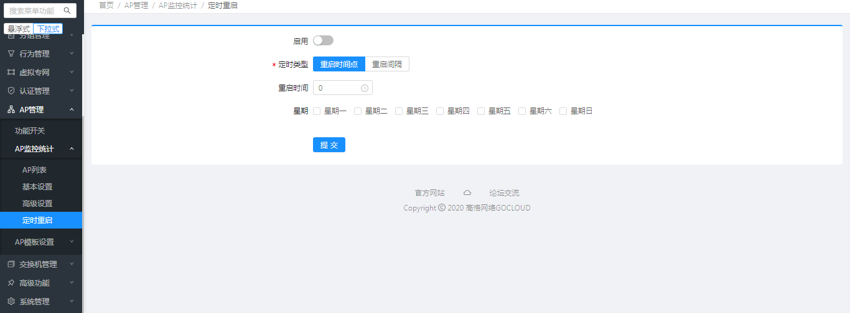
在定时重启界面选择定时类型为重启时间点，选择重启时间点，点击【提交】按钮，配置完成。配置重启时间点和重启的日期（选择一周内日期方式），即实现在一周内的指定日期、指定时间点，对AP自动重启。

3.AP模板设置
AP模板设置模块可以配置AP的模板、无线接入控制模板、VLAN模板、无线优化参数、接入负载均衡、ARP防护。
AP模板
AP模板可以配置AP的射频、登陆用户名/密码、SSID、加密方式、认证方式、VLAN、限速等参数，AP模版可以应用于AP配置，成为AP配置的一部分。
系统预设默认模板，默认模板可以修改,但是不能删除。
添加模板
在AP模板页面点击【添加】按钮，添加模板，配置AP的各项参数后，点击提交用】按钮，添加完成。
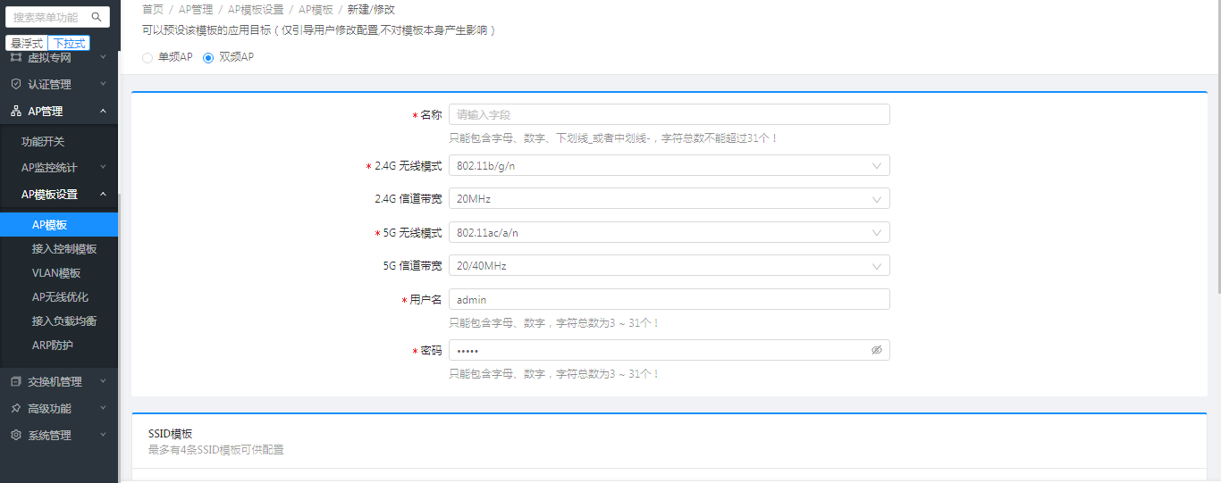
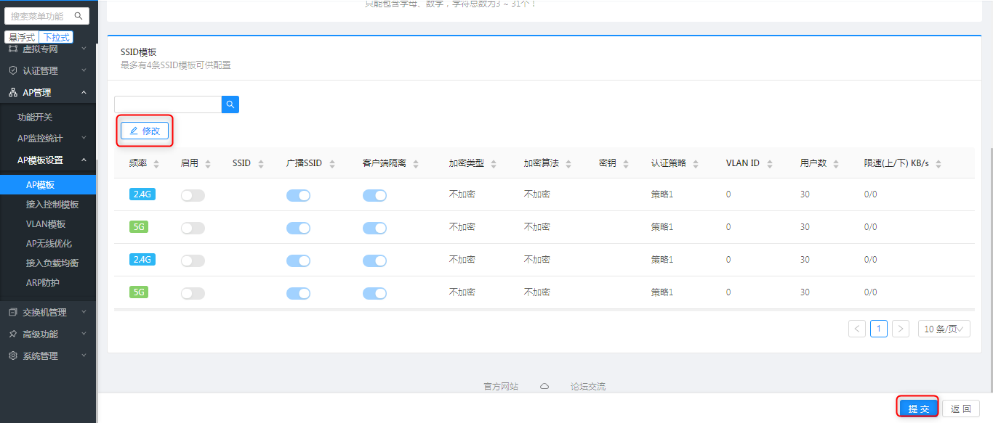
参数说明：
名称 | 说明
模板名称 | AP模板名称，AP模板名称不能重复
2.4G无线模式 | 配置2.4G的无线模式，参数可选范围802.11b/g/n、802.11b/g、802.11b、  802.11g、802.11n
2.4G带宽 | 2.4G的信道带宽，参数可选范围20MHz、20/40MHz、40MHz+、40MHz-
5G无线模式 | 5G的无线模式，参数可选范围802.11a、802.11n、802.11an、802.11ac/a/n
5G带宽 | 5G的信道带宽，参数可选范围20MHz、20/40MHz、40MHz+、40MHz-、80MHz
登陆名 | AP模板的登陆用户名
登陆密码 | AP模板的登陆密码
频率 | AP模板最多可配置4个SSID，2.4G/5G SSID：如果模板应用于单频AP，  则2.4G/5G SSID配置到AP的2.4G频段。 如果模板应用于双频AP，  则2.4G/5G SSID配置到AP的5G频段。
启用 | 启用/禁用SSID
SSID | 无线名称，支持中文SSID名称
广播SSID | AP广播SSID功能，配置禁用时SSID被隐藏
客户端隔离 | 禁止同一SSID下的终端相互通信
加密类型 | 无线SSID的加密方式
加密算法 | 无线SSID加密方式使用的加密算法
密码 | 无线SSID的认证密码
认证策略 | 接入SSID终端使用的营销认证策略
VLAN ID | SSID绑定的VLAN，VLAN取值范围0~4095
用户数 | SSID最大接入终端数量，0表示不限制
用户数 | SSID最大接入终端数量，0表示不限制
限速（上/下）KB/s | SSID接入终端的上/下行最大速率，需要在营销认证中开启AP本地转发
设置默认模板
在AP模板界面，默认模板中选择用户添加的AP模板，即可以将其设置为默认模板。
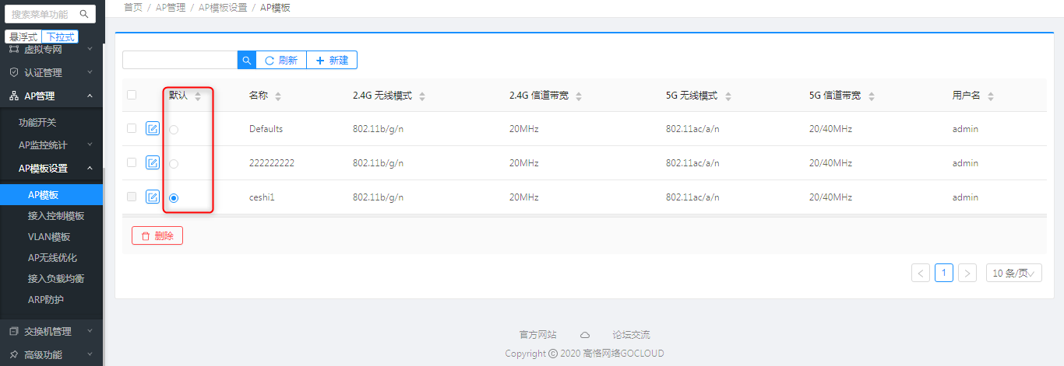
删除模板
在AP模板界面，选择需要删除的模板，点击【删除】按钮可以删除选中的AP模板；也可以点击【全选】按钮，然后再点击【删除】按钮，删除所有AP模板。
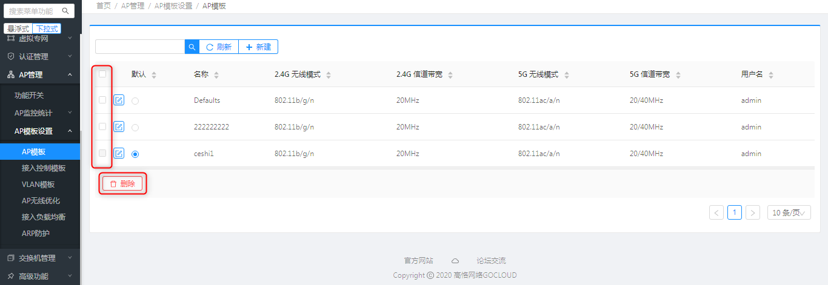
注意 默认模板只能编辑，不能删除。系统预设模板只有在取消默认模板权限才可删除

接入控制模板
无线接入控制模板配置的是允许或禁止接入AP无线的终端MAC组，最多可以配置64个无线接入控制模板。
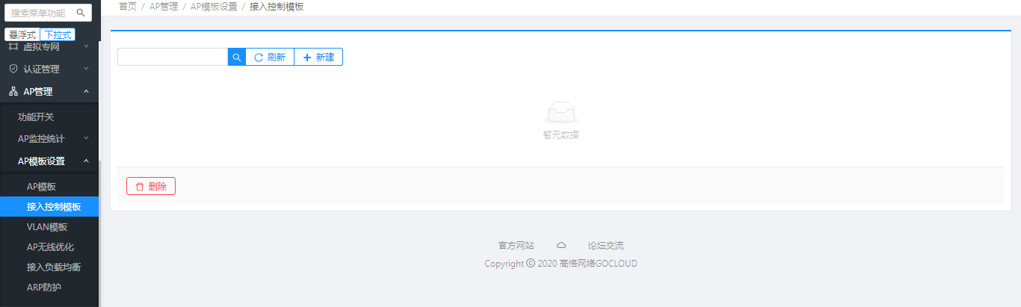
添加无线接入控制模板
在无线接入控制模板界面点击【新建】按钮，进入模板设置页面，填写模板名称，选择行为方式，添加终端MAC后，点击提交用】按钮，模板配置完成。
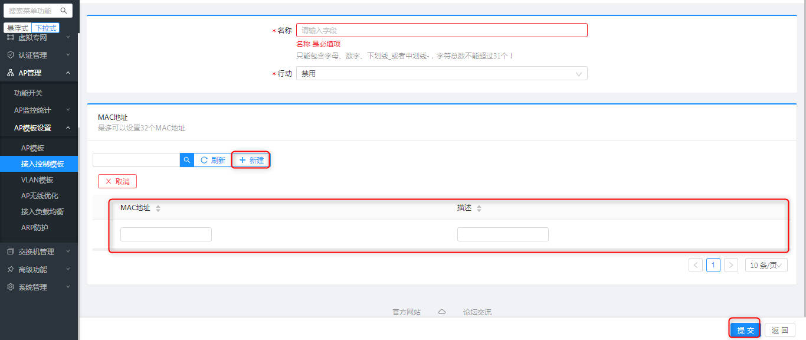
注意 模板中最多可以配置32个MAC地址。
参数说明：
名称 | 说明
模板名字 | 无线MAC接入控制模板的名称，可供高级模板设置中选择
行为 | 模板的控制方式。禁止，表示此模板被禁用，引用此模板无效；  仅允许表内接入，表示只允许模板内配置的终端MAC连接到AP的无线，  禁止其余终端连接到AP的无线；  仅允许表外接入，表示禁止模板内配置的终端MAC连接到AP的无线，  允许其余终端连接到AP的无线
MAC地址 | 无线终端的MAC地址
描述 | 无线终端的备注，选填
修改无线接入控制模板
在无线接入控制模板界面点击【编辑】按钮，可以进入模板设置页面，对模板参数进行修改。
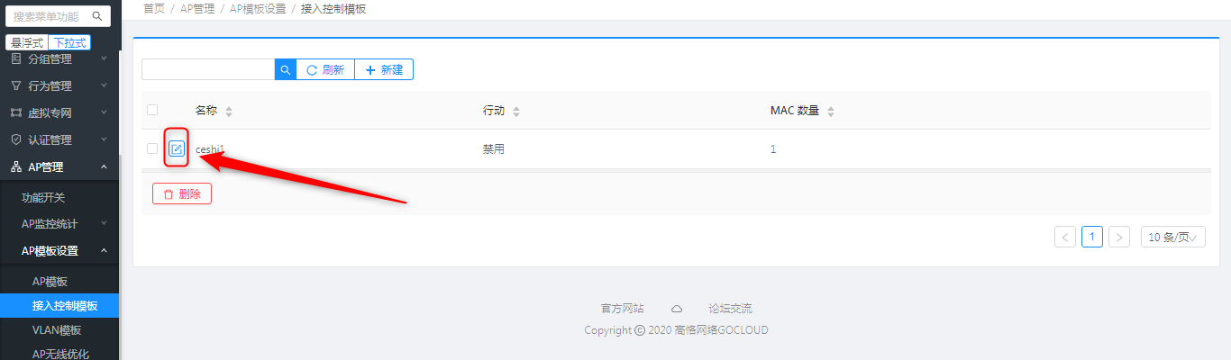
删除无线接入控制模板
在无线接入控制模板界面选择需要删除的模板，点击【删除】按钮，可以删除指定模板。
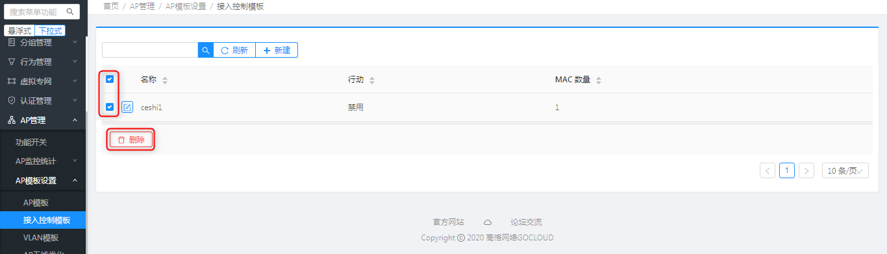

VLAN模板
VLAN模板是配置LAN、WAN口的VLAN ID，为通过有线方式接入AP设备的终端打上VLAN标签。
注意 配置VLAN ID不要超过交换机VLAN ID的配置范围（部分交换机最大VLAN不是4094），0表示没有配置VLAN； 仅面板AP支持VLAN模板。
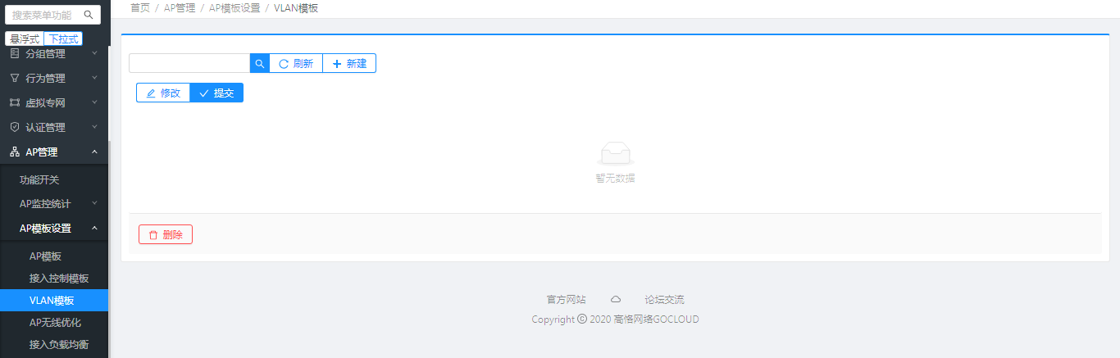
添加VLAN模板
在VLAN模板配置界面点击【新建】按钮，进入VLAN模板配置页面，配置模板名字、LAN口VLAN ID、WAN口VLAN ID后，点击【提交】按钮配置完成。
注意 WAN口 VLAN ID一般不用配置。
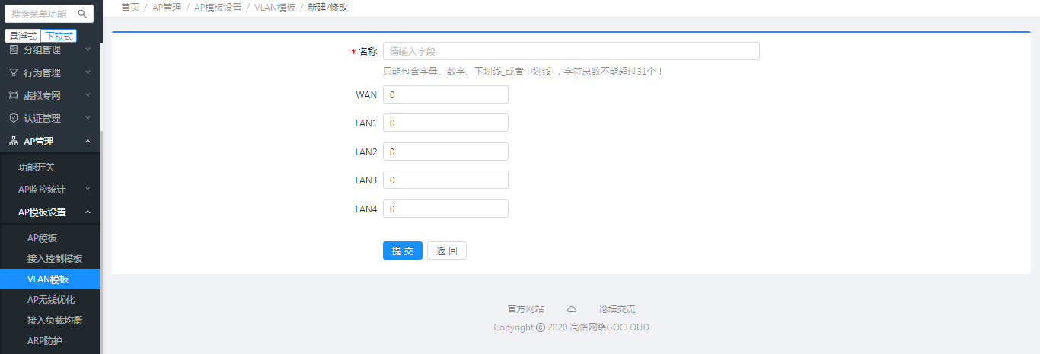

参数说明：
名称 | 说明
模板名字 | VLAN模板的名称，可供高级模板设置中选择
WAN | WAN口VLAN ID
LAN1 | LAN1口VLAN ID，接入LAN1口的终端打上配置的VLAN 标签
LAN2 | LAN2口VLAN ID，接入LAN1口的终端打上配置的VLAN 标签
LAN3 | LAN3口VLAN ID，接入LAN1口的终端打上配置的VLAN 标签
LAN4 | LAN4口VLAN ID，接入LAN1口的终端打上配置的VLAN 标签
修改VLAN模板
在VLAN模板配置界面，选择需要修改的模板，点击【修改】按钮，进入编辑状态，可以直接修改模板LAN口、WAN口的VLAN ID，编辑完毕点击【提交】按钮后生效。
注意 VLAN模板只能修改VLAN ID，不能修改模板名字。
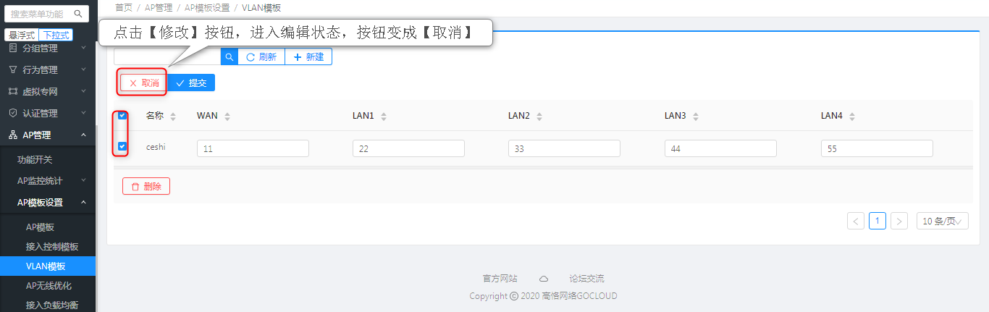
删除VLAN模板
在VLAN模板配置界面，选择需要删除的模板，点击【删除】按钮后可以删除选择的模板。
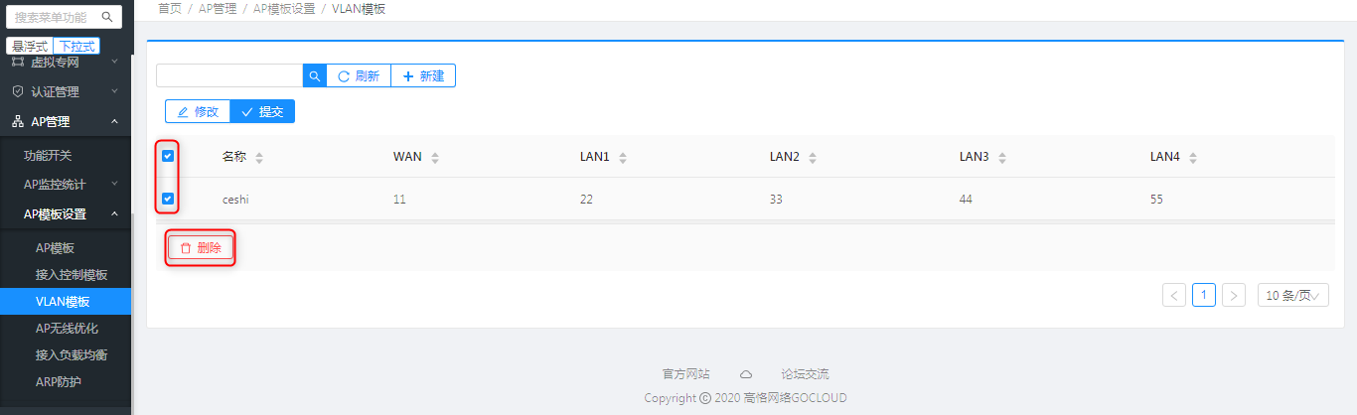

无线优化
无线优化界面可以配置AP 漫游、5G 优先、广播抑制、Beacon帧间隔、拒绝probe探测、SSID自动隐藏高级参数，配置完成后，点击【提交】下发到AP。
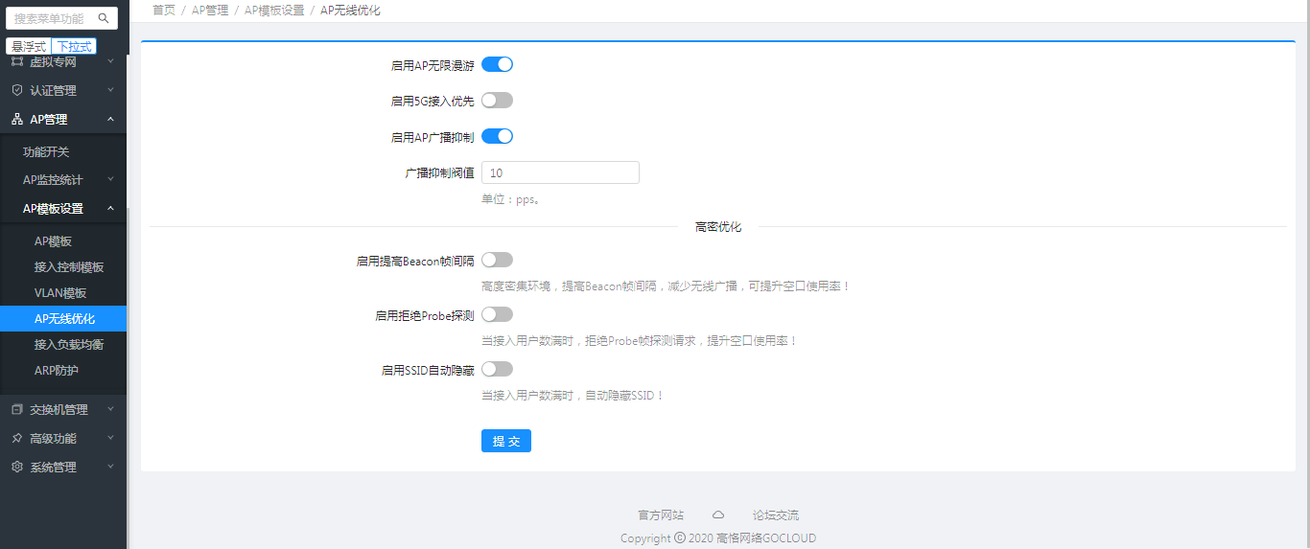
参数说明：
名称 | 说明
参数名称 | 参数说明
启用AP无线漫游 | 开启后可提高无线终端漫游灵敏度；
启用5G接入优先 | 配置5G接入优先的开关为开启状态，双频AP的5G和2.4G频段的SSID  名称设置成一样，终端关联SSID将优先关联5G频段的SSID
启用AP广播抑制 | 开启AP广播抑制功能，可通过设定，对经过AP的广播包进行抑制，避免  广播包过多，影响无线终端使用。默认开启抑制功能，且默认广播包数抑  制10 pps，可配0~9999，0为不抑制。
启用提高Beacon帧间隔 | 启用Beacon帧间隔，Beacon帧间隔：配置AP发送Beacon帧的间隔时间
启用拒绝probe探测 | 当接入SSID用户达到SSID配置的最大用户数时，拒绝终端的probe  帧探测请求
启用SSID自动隐藏 | 当接入SSID用户达到SSID配置的最大用户数时，AP自动隐藏SSID

接入负载均衡
在无线高密集接入的应用场景里，会出现部分AP的负载过高，而部分AP的负载过低，这样导致负载过高的AP性能不稳定，给终端用户较差上网的体验。接入负载均衡界面配置用户接入SSID时，均衡接入各AP。
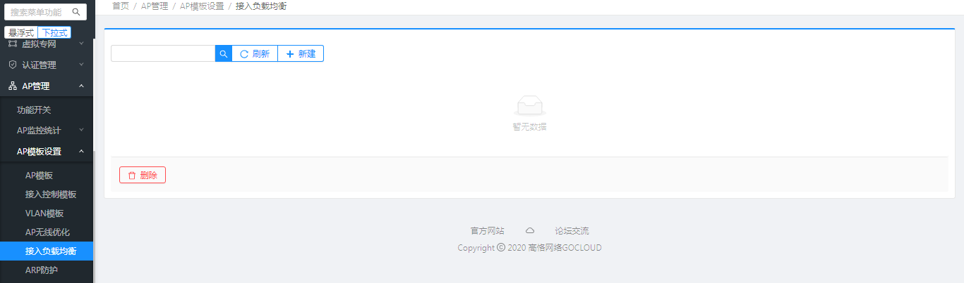
注意
1.请不要将同一AP加入多个负载均衡组
2.请不要手动关闭负载均衡组内的AP的射频
3.最多只能配置16负载均衡组
添加负载均衡组
在接入负载均衡配置界面点击【新建】按钮，进入负载均衡组配置页面，配置组名、AP MAC后，点击【提交】按钮后，添加完成。
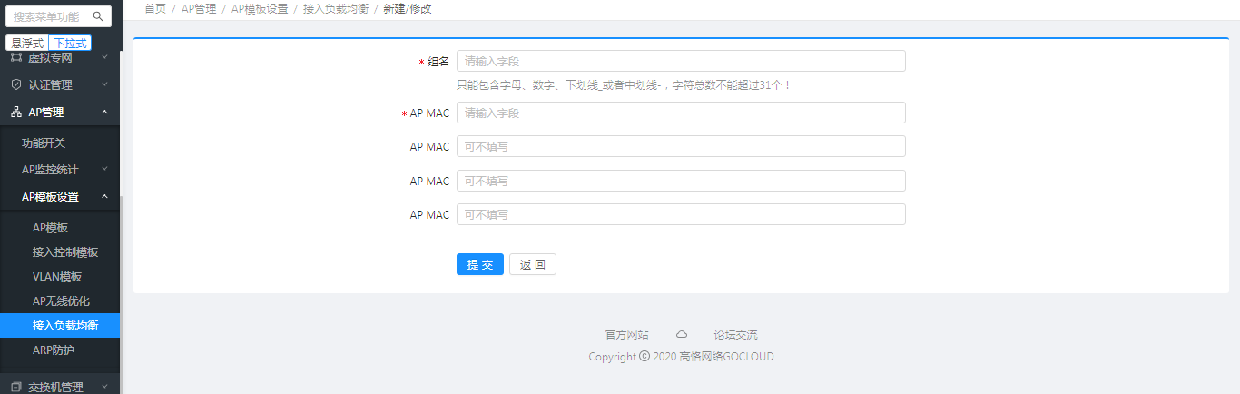
参数名称|参数说明 --|--| 组名|负载均衡组的名称，支持中文 AP MAC|需要加入负载均衡组的AP的MAC地址，一个均衡组支持4个AP
编辑负载均衡组
在接入负载均衡配置界面点击【修改】按钮，可接入负载均衡组配置页面，对负载均衡组进行修改。
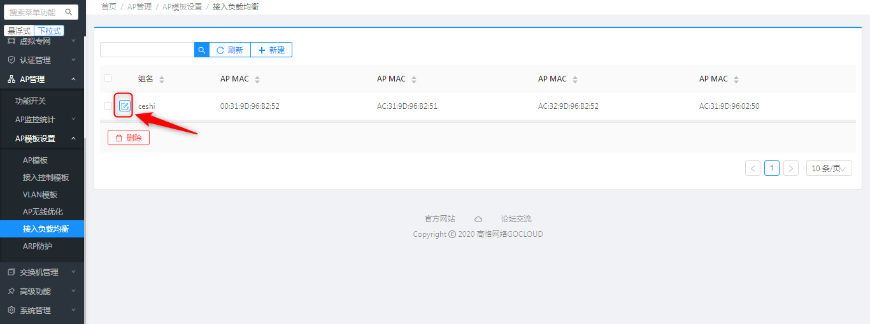
删除负载均衡组
在接入负载均衡配置界面，选择负载均衡组，点击【删除】按钮可以删除选择的负载均衡组。
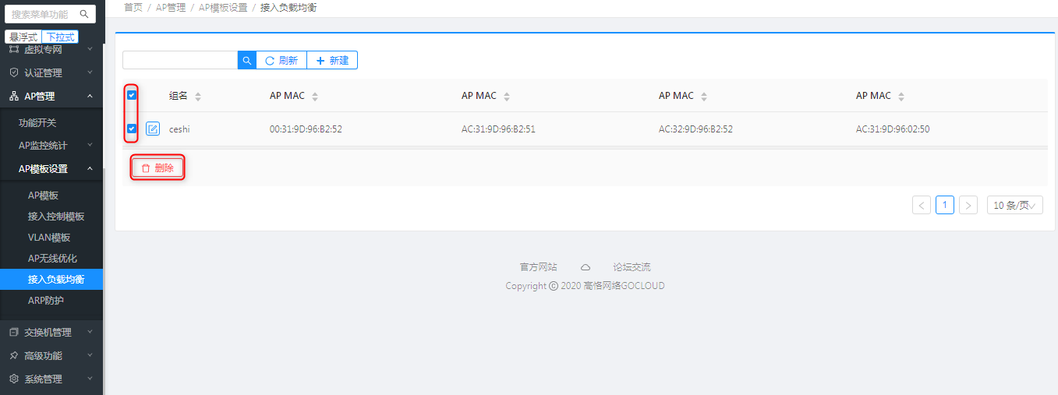

ARP防护
针对无线网络中的ARP报文进行扫描过滤，在开启ARP防护功能后，AP对转发的ARP报文进行过滤，只有合法的ARP报文才转发，其他的丢弃。 在ARP防护配置界面，勾选启用ARP防护，点击【提交】按钮即开启ARP防护功能。
防止ARP扫描： 是ARP防护功能的一个子功能，勾选后，ARP的扫描报文会丢弃
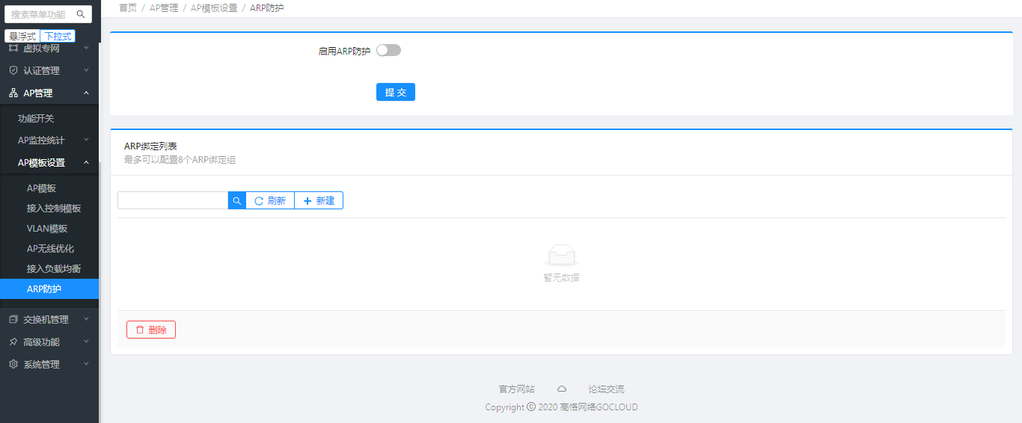
添加ARP绑定列表
在ARP防护界面点击【新建】按钮，进入ARP绑定列表配置页面，输入MAC及IP地址后，点击【提交】按钮，添加完成。配置成功后ARP绑定了的MAC/IP将不会被丢弃。
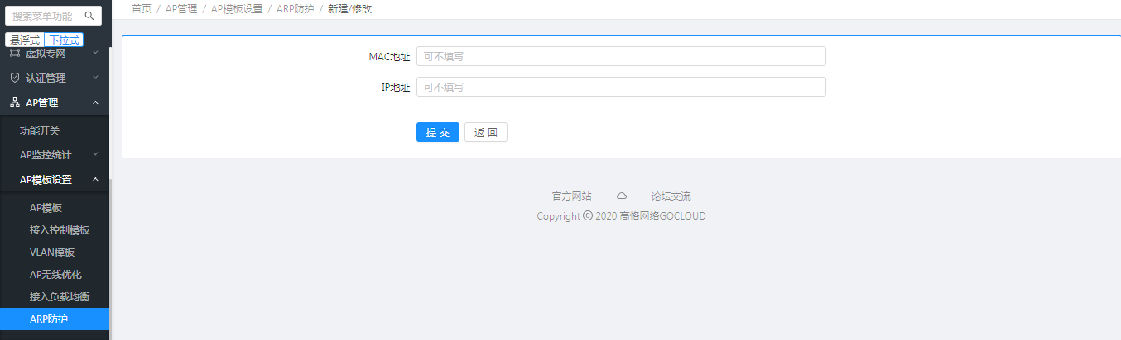
注意 一个MAC可对应对个IP，一个IP只能对应一个MAC地址

十二、交换机管理

1.交换机列表
交换机管理默认关闭，启用交换机开关才可管理交换机。
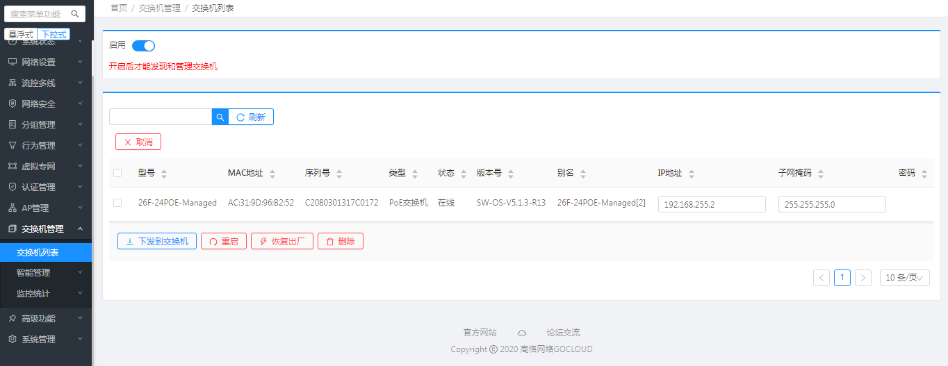
交换机界面可以查看上线的交换机信息，配置交换机名称、IP地址以及密码等信息。交换机上线后，配置会同步到路由器交换机管理模块。
修改交换机配置
在交换机界面选择交换机，点击【修改】按钮，进入编辑状态，可直接修改交换机的设备别名、IP地址、IP掩码、密码，编辑完毕后，点击【下发到交换机】按钮即可。
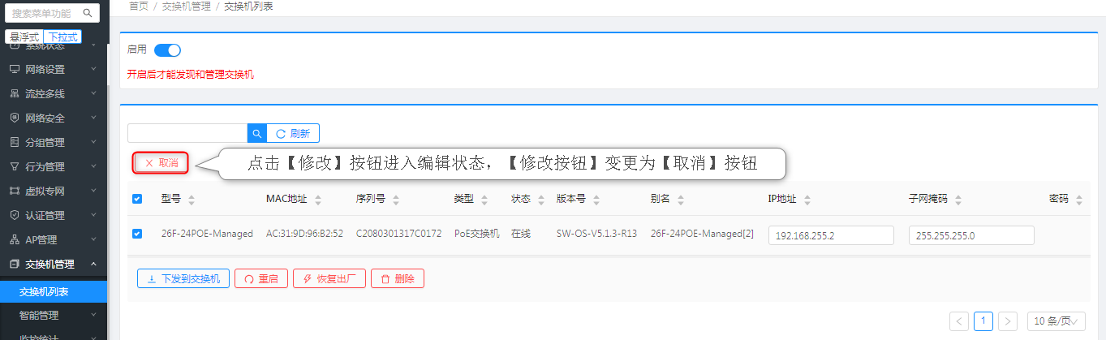
删除交换机
在交换机界面选择交换机，点击【删除】按钮，可以删除页面中的交换机。
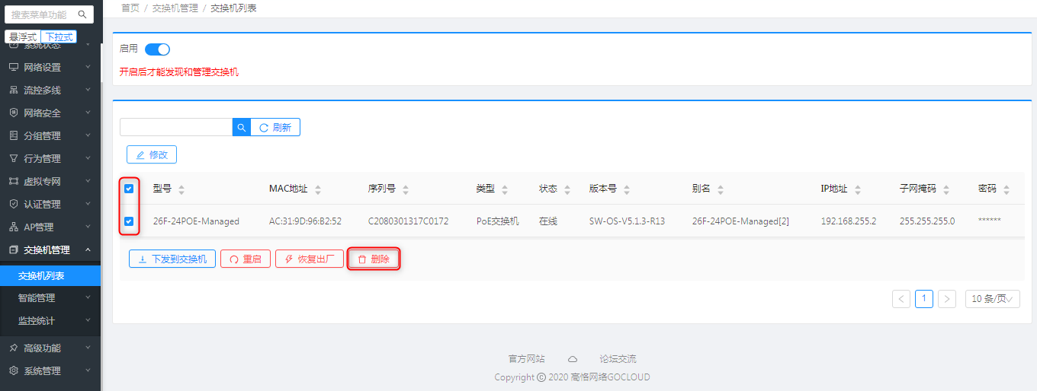
交换机重启
在交换机界面，选择交换机，点击【重启】按钮，即可重启选择的交换机。
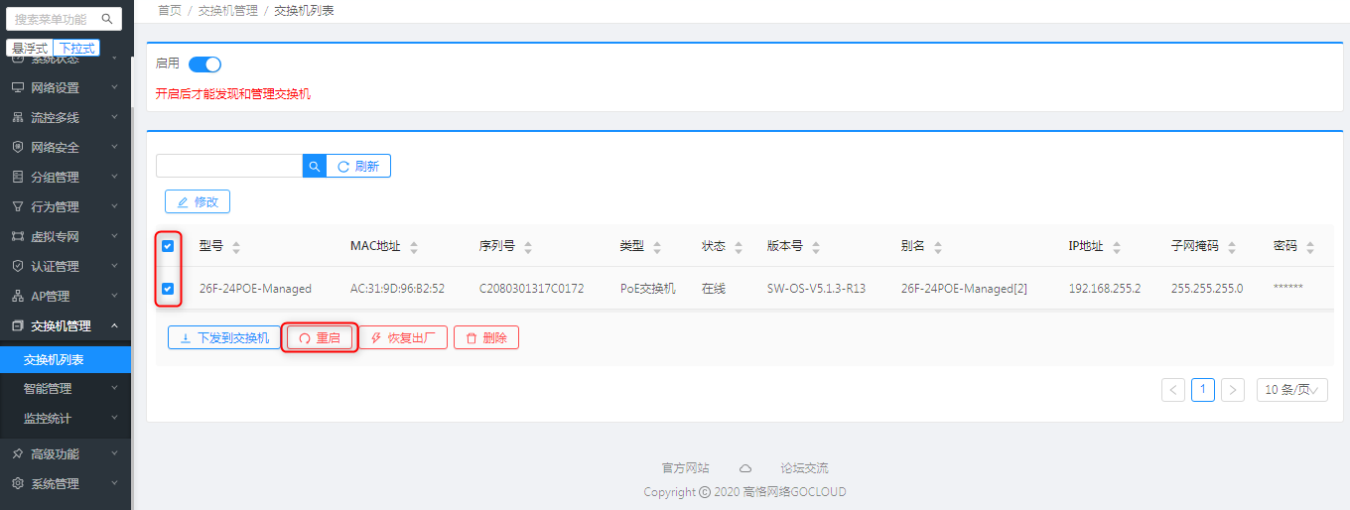
交换机复位
在交换机界面，选择交换机，点击【恢复出厂】按钮，即可复位选择的交换机。
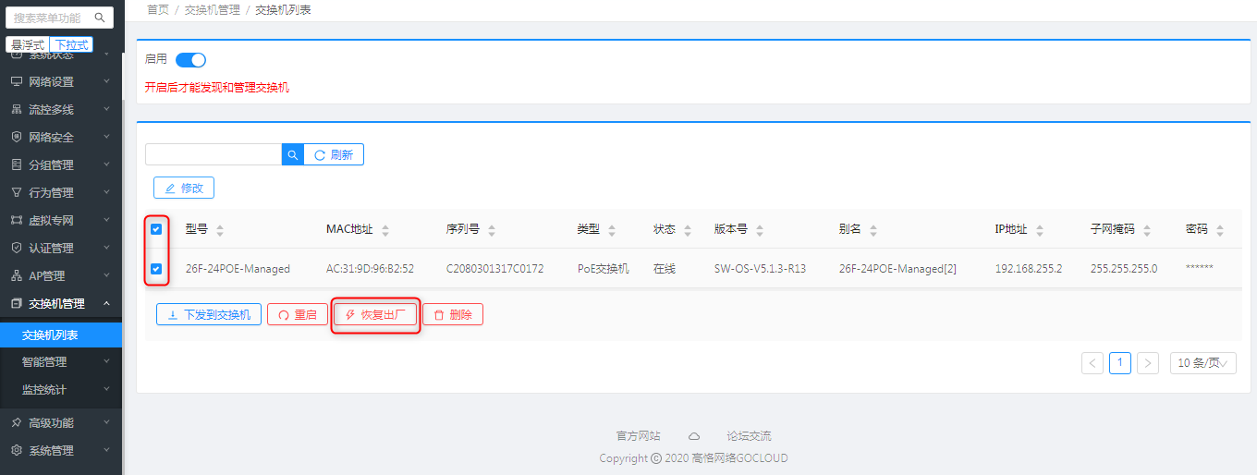
注意 恢复出厂后交换机会重启，除IP以外的所有配置均丢失！

2.智能管理
智能管理页面主要针对POE交换机的智能应用，包括交换机智能应用及交换机端口智能应用。

POE设备智能应用
POE智能应用功能可以定时的对POE交换机进行设备重启、所有供电端口的端口供电开启/关闭操作。
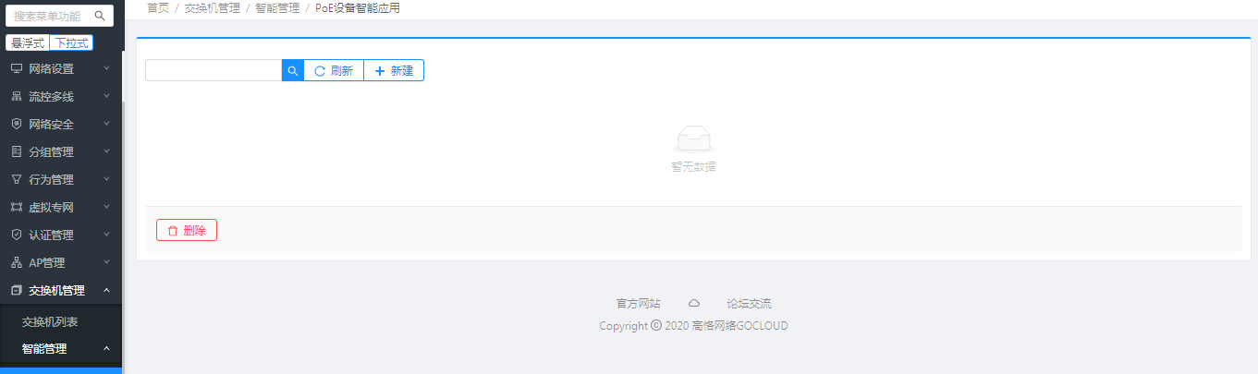
POE设备智能应用任务新建
在POE设备智能应用界面，点击【新建】按钮，选择设备、时间、动作等参数后，点击【提交】按钮，新建完成。
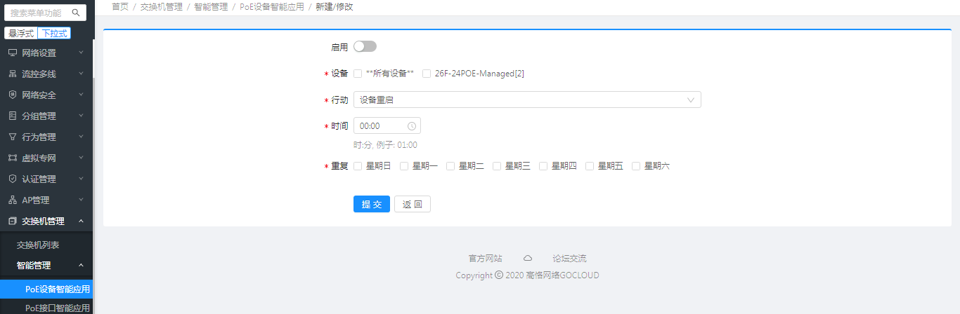
参数说明：
名称 | 说明
参数名称 | 参数说明
设备 | 选择需要进行定时操作的设备
动作 | 选择需要进行的行为操作，分设备重启、设备供电开启、设备供电关闭三种；  设备重启：设置此动作，所选择的设备将会重启；  设备供电开启：设置此动作，所选择的设备的所有供电端口的供电功能将会开启，  即端口将能为终端设备供电；  设备供电关闭：设置此动作，所选择的设备的所有供电端口的供电功能将会关闭，  即端口将不能为终端设备供电
时间 | 设置此定时任务的执行时间
重复 | 设置此定时任务规律性执行的时间
开启 | 定时任务的开关，开启，定时任务生效，禁止，定时任务无效
POE设备智能应用任务删除
在POE设备智能应用界面，选择定时任务，点击【删除】按钮，删除完成。
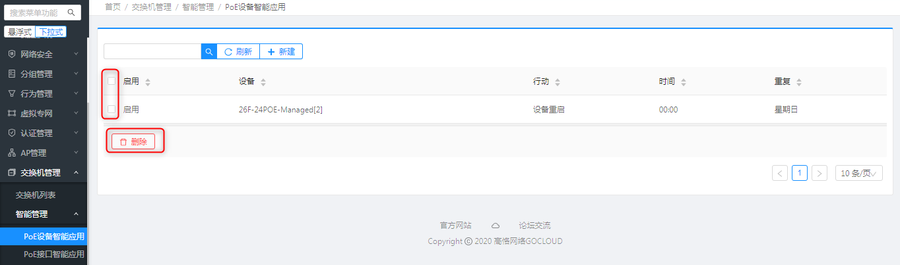

POE接口智能应用
POE端口智能应用功能可以定时的对POE交换机的端口进行定时重启、供电端口的端口供电开启/关闭、端口的使能/禁用、智能重启操作。
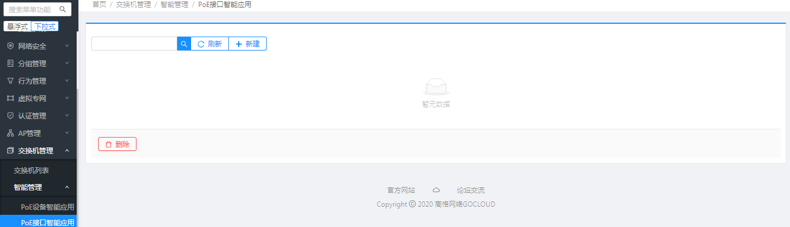
POE接口智能应用任务新建
在POE接口智能应用界面，点击【新建】按钮，选择设备、接口、时间、动作等参数后，点击【提交】按钮，新建完成。
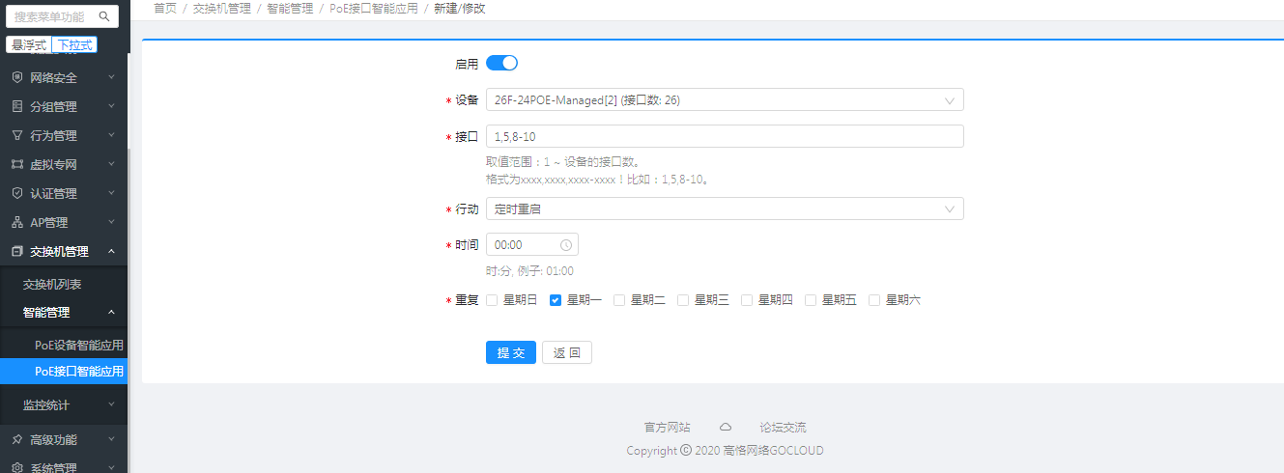
参数说明：
名称 | 说明
参数名称 | 参数说明
设备 | 选择需要进行定时操作的设备
接口 | 选择需要进行定时操作的设备的接口，格式为xxxx,xxxx,xxxx-xxxx！  比如：1,5,8-10
动作 | 选择需要进行的行为操作，分定时重启、接口供电开启、接口供电关闭、  接口使能、接口禁用、智能重启六种
定时重启 | 设置此行为，所选择的设备的端口，将会重启，只对供电端口生效
接口供电开启 | 设置此行为，所选择的设备的供电端口的供电功能将会开启，即端口将能  为终端设备供电
接口供电关闭 | 设置此行为，所选择的设备的供电端口的供电功能将会关闭，即端口将不能  为终端设备供电
接口使能 | 设置此行为，所选择的设备的端口将处于数据转发和供电状态
接口禁用 | 设置此行为，所选择的设备的端口将无法转发数据,可以供电
智能重启 | 此行为只对连接AP的端口生效，若AP连续10分钟不响应多业务云智能管理  平台的报文，则会重启该接口，1天内只重启一次
时间 | 设置此定时任务的执行时间
重复 | 设置此定时任务规律性执行的时间
开启 | 定时任务的开关，开启，定时任务生效，禁止，定时任务无效
POE接口智能应用任务删除
在POE接口智能应用界面，选择定时任务，点击【删除】按钮，删除完成。
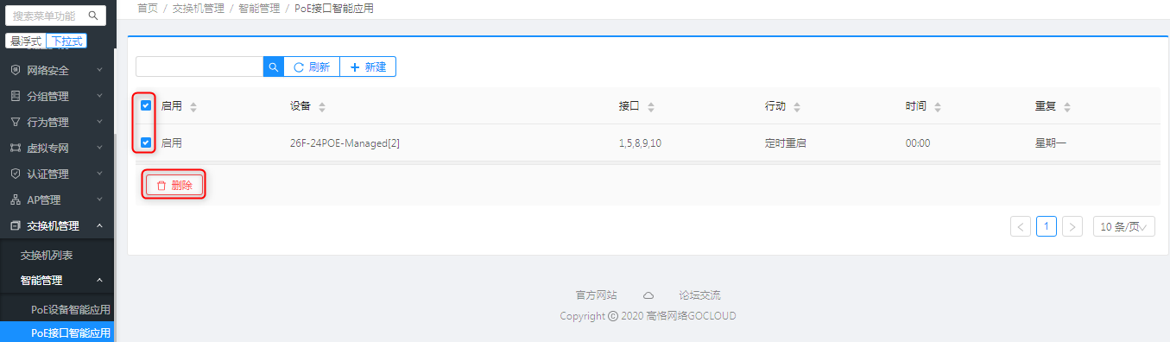

3.监控统计
交换机管理功能用来管理、配置、监控网络中的交换机，为网络维护带来了极大的便利。将交换机端口连接到路由器LAN口，交换机就可以在交换机管理模块上线，可实现对交换机的集中配置、监控和管理。
监控统计包含设备监控、网络拓扑2个子菜单

设备监控
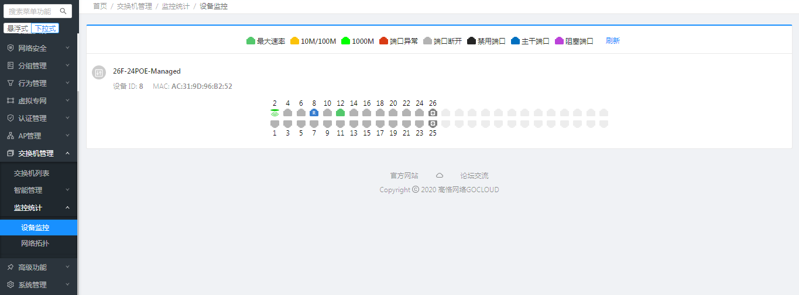
设备监控会显示出内网设备ID、交换机型号、MAC以及交换机端口状态显示（其中包括异常端口、阻塞端口等），并标明路由器端口、AC端口、AP端口、服务器端口。点击右侧的【刷新】按钮，可以重置端口状态，重新学习各设备当前的端口状态。

在设备端口状态界面，点击端口图片，可以设置各端口基本信息：
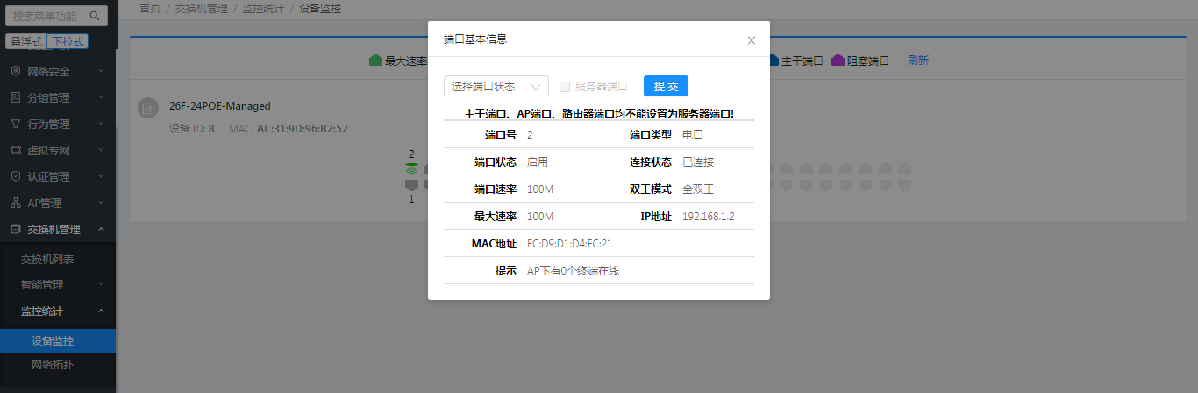
选择端口状态：可设置使能端口、禁用端口、配置端口为自动协商模式、强制端口为千兆；
服务器端口：勾选该选项，可设置端口为服务器端口，最大可配5个服务器端口，但主干端口、AP端口、路由器端口、多业务云智能管理平台端口不能设置为服务器端口；
端口基本信息显示：显示端口的端口号、端口速率、终端IP、终端MAC等信息。

网络拓扑
通过自动侦测网络拓扑的方式，并以图形化方式显示出网络所有交换机实际连接结构；自动生成网络实际拓扑图，直观方便的管理界面使人对网络运行状况一目了然；丰富的图示信息，简单明了的显示了交换机端口的各种工作状态，默认最小缩略图。
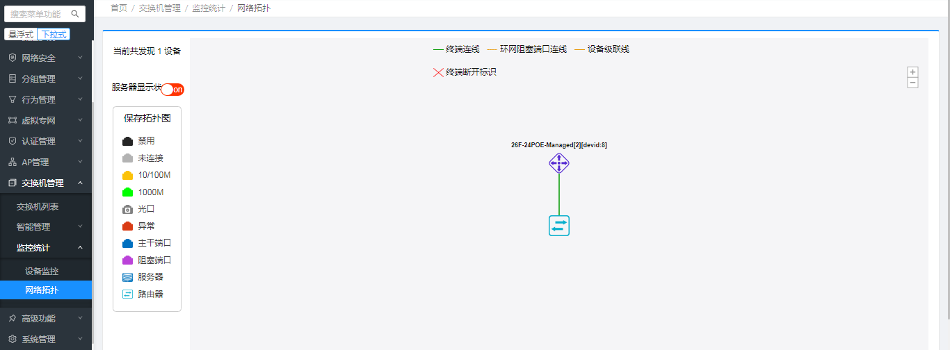
滚动鼠标，或者点击右上角“+”可以逐步放大拓扑图，查看详细拓扑，
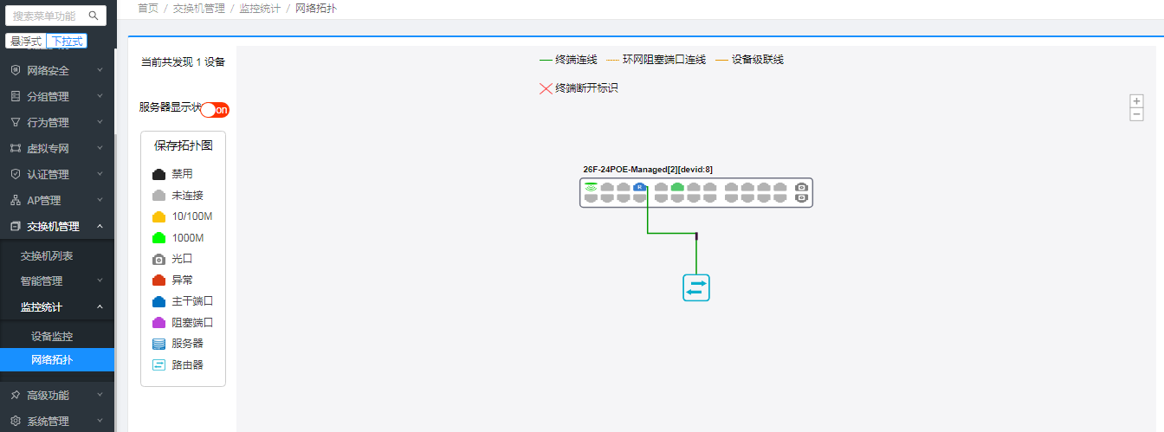
单击交换机设备名称或者图片，可以查看设备基本信息，修改设备名称，
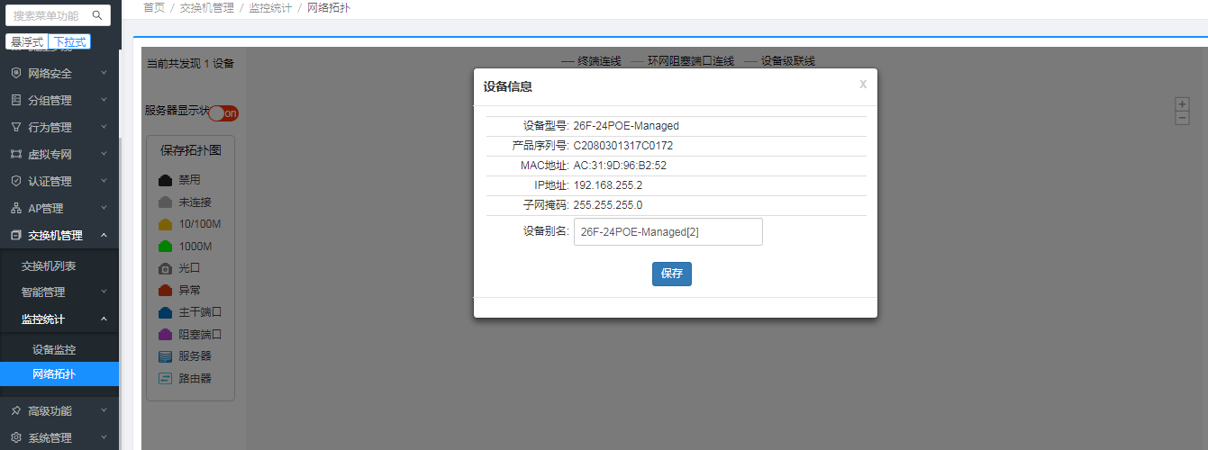
在放大的拓扑图中，点击端口，可查看端口基本信息，并设置端口状态、服务器端口。
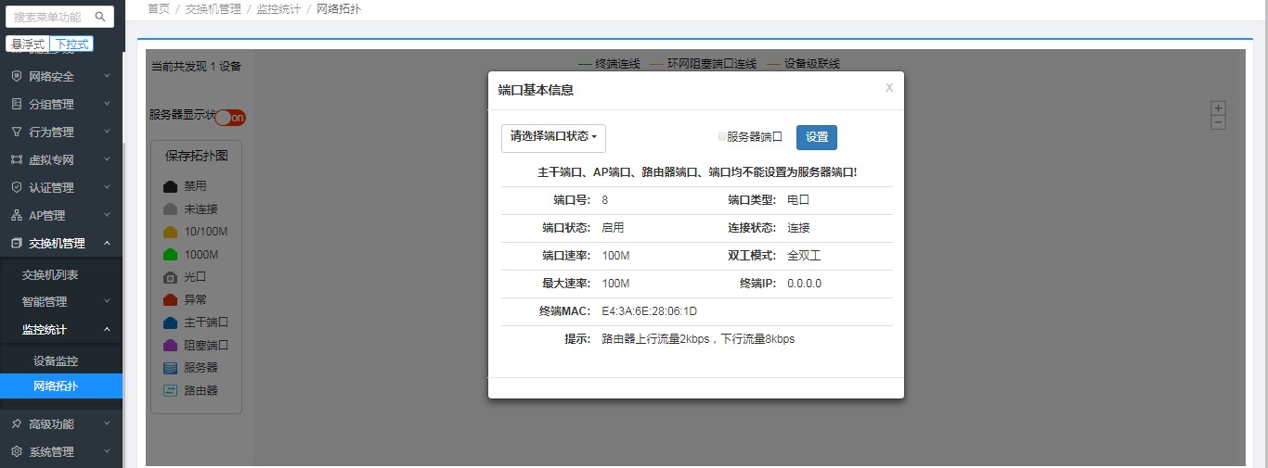
保存拓扑与重置拓扑
保存拓扑：可以保存当前拓扑图中的设备，保存成功后，多业务云智能管理平台将不会再学习新接入的设备。
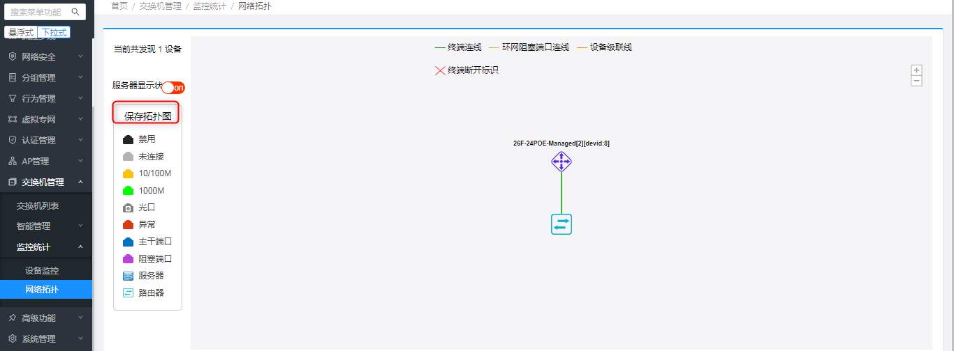
重置拓扑：可以取消当前的保存拓扑功能，让多业务云智能管理平台重新学习并生成拓扑图。
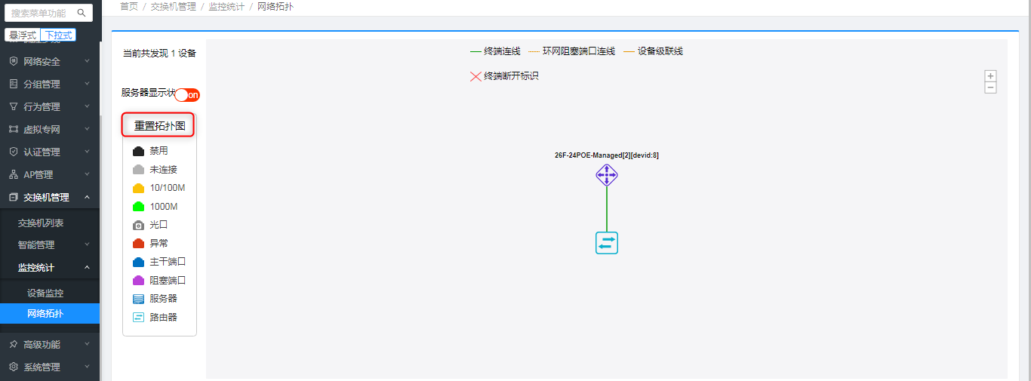

十三、高级功能

1.防二级路由
【防二级路由】防止某些人利用路由器进行共享上网。
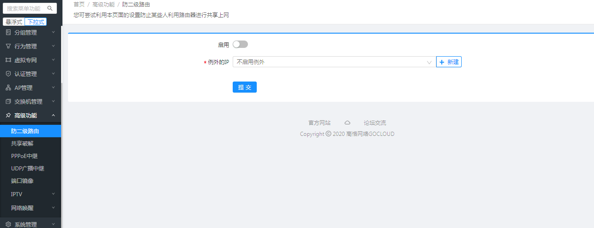
可启用例外，使例外分组不受防二级路由约束

2.共享破解
中国有些地区的运营商利用网络尖兵等工具对网络共享进行限制，您可尝试利用本页面的设置进行破解。
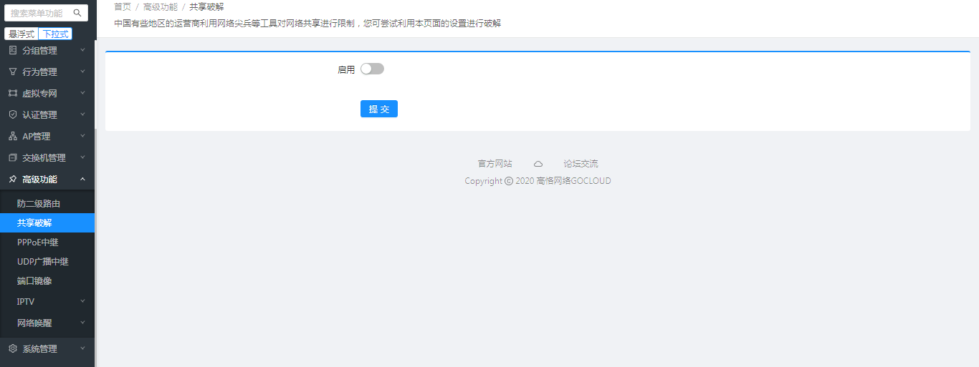

3.PPPoE中继
PPPoE中继功能是路由器将从LAN口接收到的PPPoE拨号请求，从WAN口转发出去，使客户端能够跨越三层设备完成拨号。
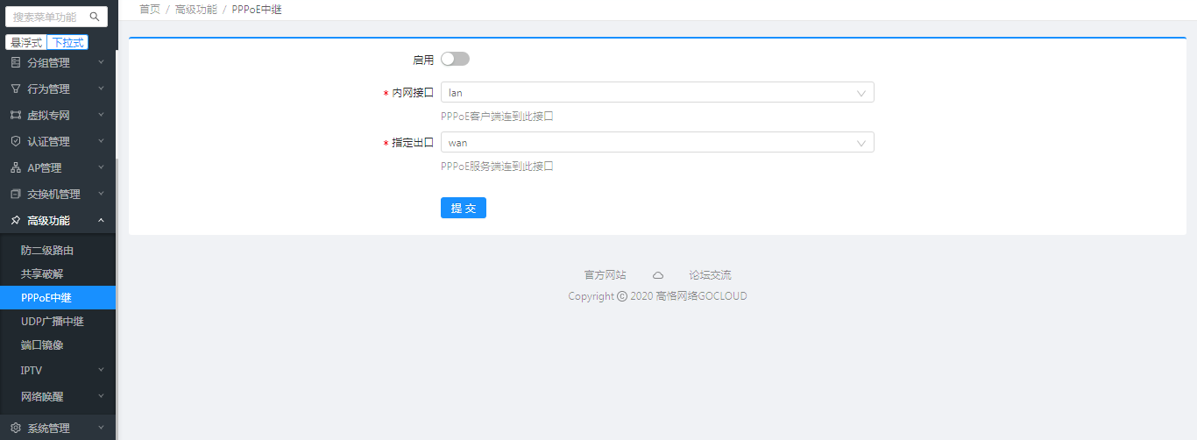

4.UDP广播包中继
将内网的udp广播包，通过我们的设备可以转发出去，让二级设备透传到出去。
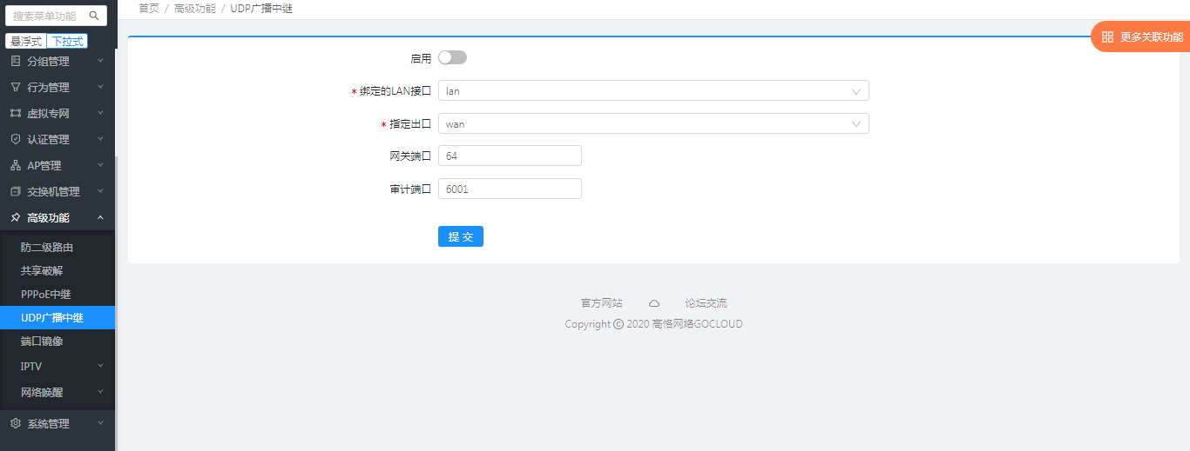

5.端口镜像
端口镜像功能是将源端口的数据复制到镜像端口，以达到数据采集目的。
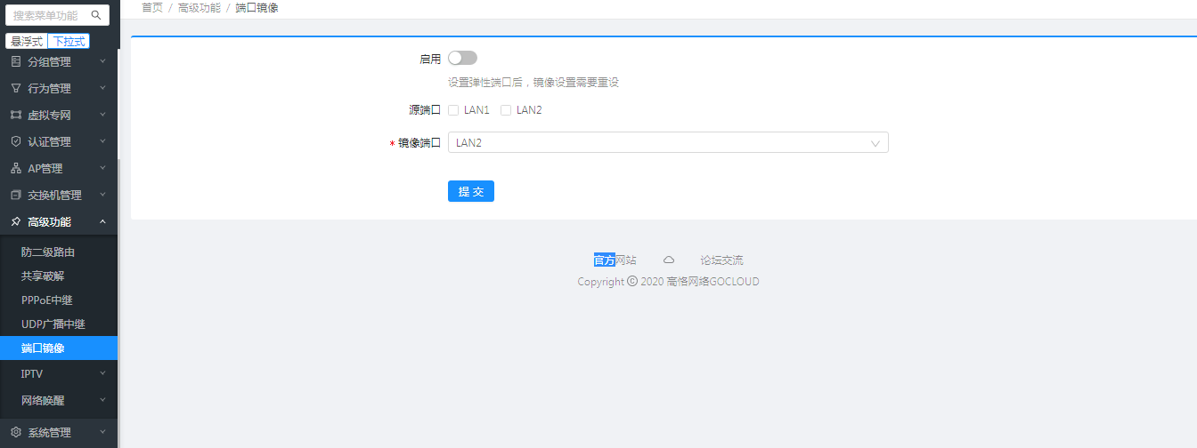
注意 :
此页面的LAN1、LAN2、WAN1等， 是路由器面板上标注的接口，并非网络配置中的LAN1、LAN2等；设置弹性端口后，会关闭端口镜像。
参数说明：
参数名称 | 参数说明
源端口 | 被镜像端口，此端口的数据会被复制到镜像端口
镜像端口 | 镜像目的端口，此端口会接收到镜像源端口数据
数据流 | 选择镜像源端口的数据类型。所有：源端口的所有数据流都会被镜像；  接收：只镜像源端口接收到的数据；发送：只镜像源端口发送出去的数据

6.IPTV

IGMP代理
配置IGMP代理
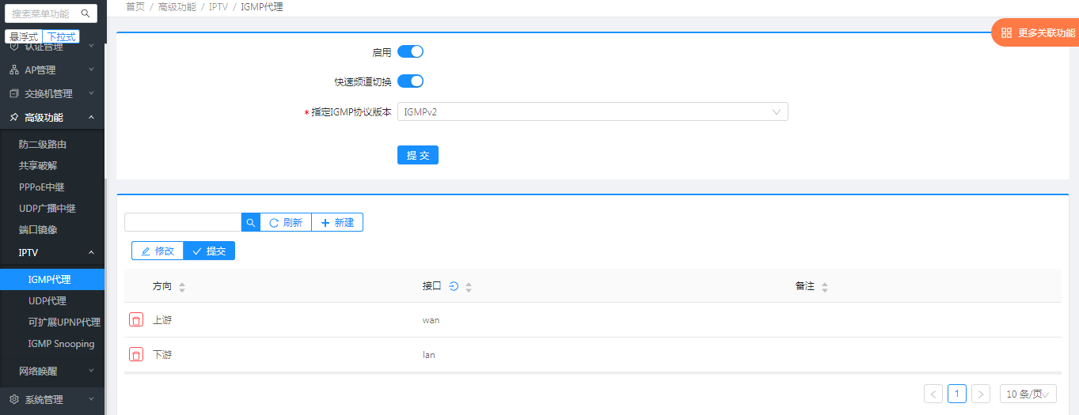

UDP代理
配置UDP代理
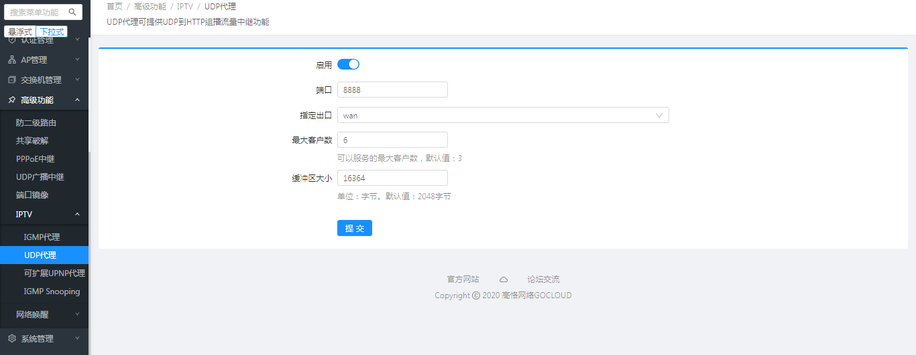

可扩展UPNP代理
配置UPNP代理
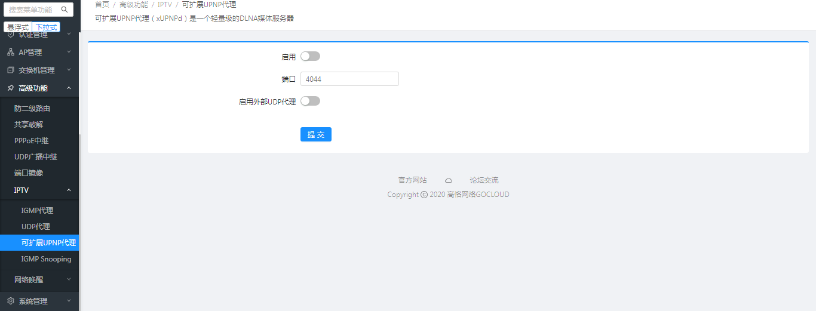

IGMP Snooping
开启IGMP Snooping
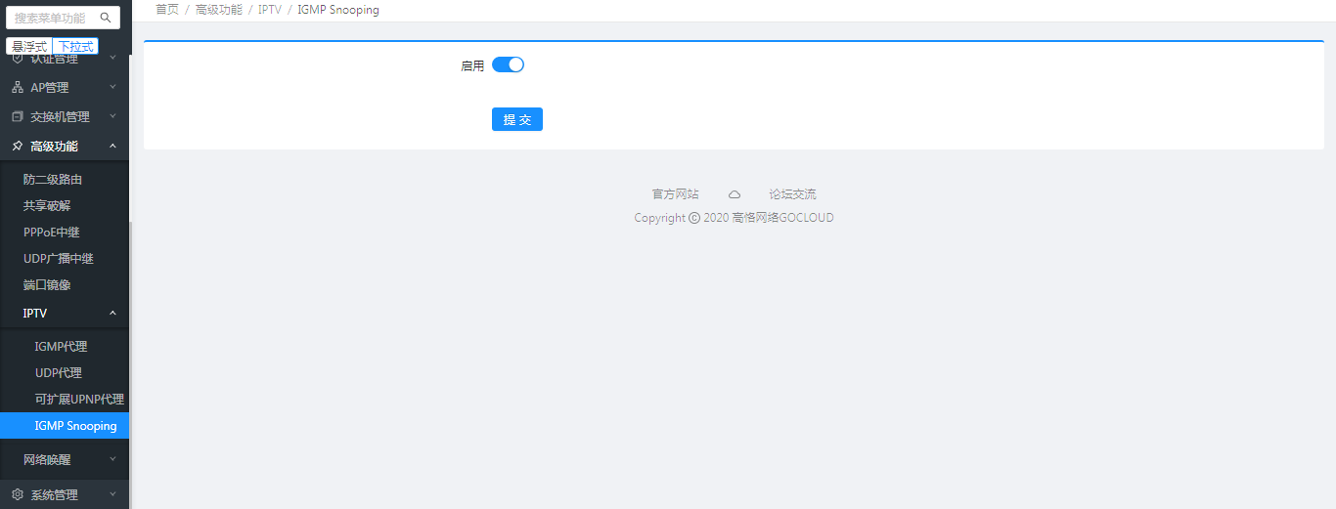

7.网络唤醒
通过网络唤醒可以将一台指定的计算机远程开机。在网络唤醒界面选择需要唤醒的主机MAC或手动输入主机MAC，点击【网络唤醒】按钮，即可将指定主机开机。
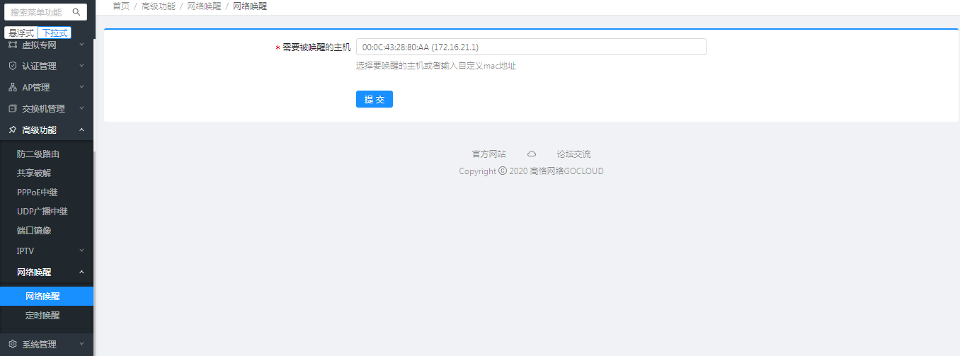
注意 网络唤醒注意需要连接路由器LAN口；主机需要支持网络唤醒。

定时唤醒
可对需要的设备进行定时唤醒任务

8.双机热备
通常，同一网段内的所有主机都设置一条相同的、以网关为下一跳的缺省路由。主机发往其他网段的报文将通过缺省路由发往网关，再由网关进行转发，从而实现主机与外部网络的通信。当网关发生故障时，本网段内所有以网关为缺省路由的主机将无法与外部网络通信。
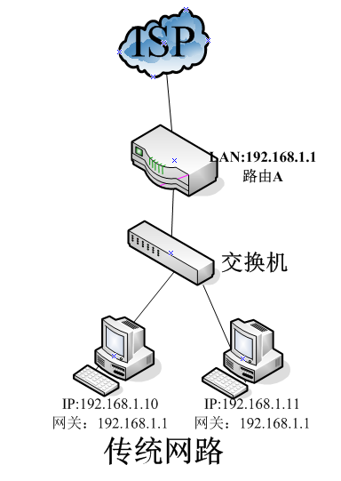
为解决上述问题，VRRP协议应运而生。它可以保证当主机的下一跳路由器出现故障时，由另一台路由器来代替出现故障的路由器进行工作，从而保持网络通信的连续性和可靠性。
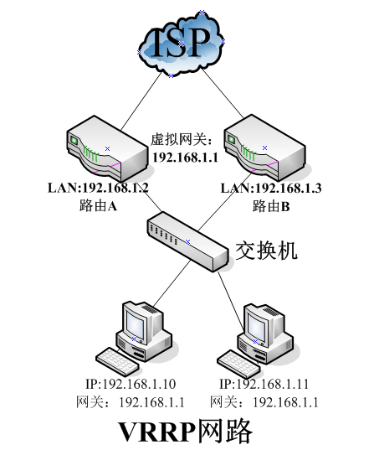
VRRP将局域网内的一组路由器划分在一起，称为一个备份组。备份组由一个Master路由器和多个Backup路由器组成，功能上相当于一台虚拟路由器。
VRRP备份组具有以下特点：
虚拟路由器具有IP地址，称为虚拟IP地址。局域网内的主机仅需要知道这个虚拟路由器的IP地址，并将其设置为缺省路由的下一跳地址。
网络内的主机通过这个虚拟路由器与外部网络进行通信。
备份组内的路由器根据优先级，选举出Master路由器，承担网关功能。其他路由器作为Backup路由器，当Master路由器发生故障时，取代Master继续履行网关职责，从而保证网络内的主机不间断地与外部网络进行通信。

如何配置双机热备（VRRP）
根据图例进行配置

第一步:将路由A的lan口地址应为192.168.1.2，路由B的lan口地址应为192.168.1.3
网络设置=》内网设置=》内网口设置
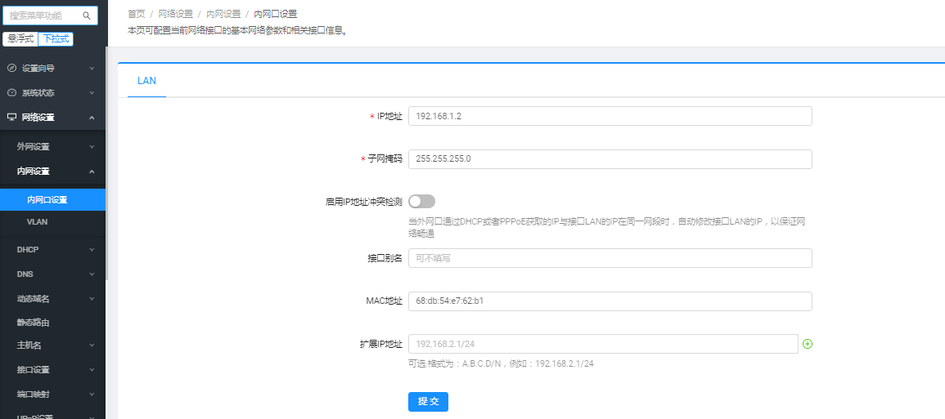

第二步：配置热备规则，虚拟网关地址为192.168.1.1
高级设置=》双机热备，启用双机热备总开关
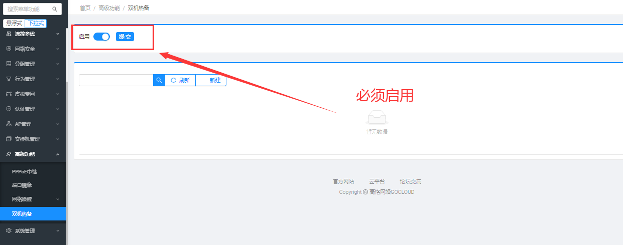
点击**【新建】**按钮，在弹出的页面中，配置双机热备规则。
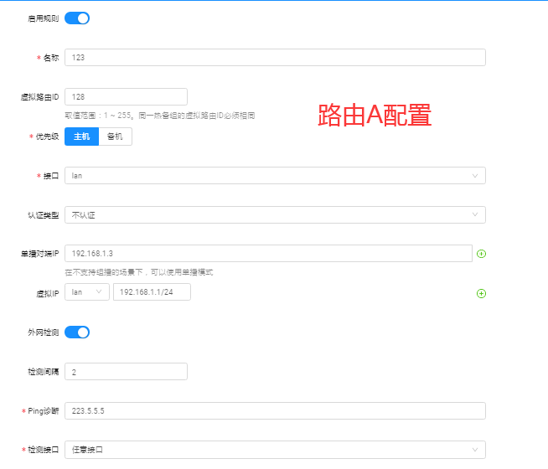
启用规则：启用才可以规则才会生效
名称：该规则名称
虚拟路由ID：用于标识同组规则，取值范围：1 ~ 255。同一热备组的虚拟路由ID必须相同
**优先级：**选择定义该路由为主机还是备机，同一个热备组只能设置一个主机
**接口：**选择侦听的内网lan口
认证类型：可以不填写
单播对端IP：填写另一台路由lan口地址。可以不填写，在不支持组播的场景下，可以使用单播模式。
虚拟IP：设置虚拟网关地址，热备组配置完毕，内网主机应将网关地址填写为该虚拟IP
外网检测：用于侦测上联网路连通性，当主路由侦测到上联网路不通，将会切换热备状态，激活备份路由为主路由持续提供上网联通。
**检测间隔：**诊断上联网路频率
**Ping诊断：**用于诊断连通性地址
检测接口：上联接口
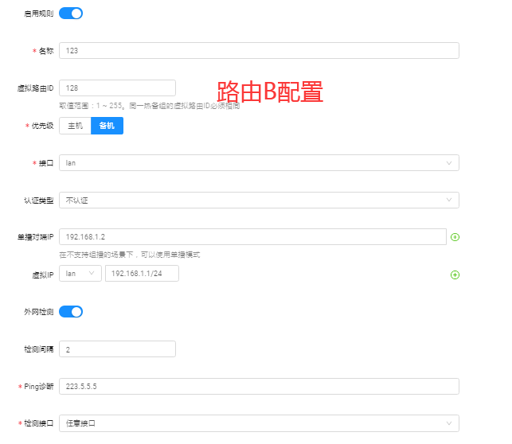
需要注意的是：
双机热备总开关必须开启；
虚拟IP地址:同一热备组的虚拟IP地址必须相同；
虚拟路由ID：同一热备组的虚拟路由ID必须相同；
优先级：两台路由应一台设置为主机，另一台应设置为备机，不可设置相同；

第三步：测试热备效果
电脑IP地址：192.168.1.10网关地址为192.168.1.1
当主路由lan口或wan口断掉，将自动切换将备份路由激活转换为主路由，持续为用户提供网路联通。

十四、系统管理

1.系统设置

基本设置
基本设置界面可以配置路由器的设备名称、时间，开启NTP同步、配置NTP服务器等。
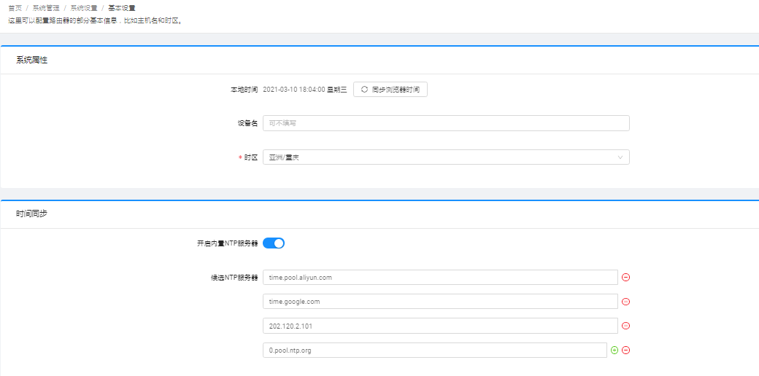

WEB界面参数设置
WEB界面参数设置界面主要配置WEB界面的显示设置，具体如下：
基于接口的应用统计：开启后，系统状态中的应用统计按照接口统计；

合并显示所有接口：开启后，在硬件接口概览中显示包括虚拟接口在内的所有接口的信息；

多线分流时开启内网转发：开启后，配置应用分流时，允许内网间数据进行转发；

移动端APP精确识别：开启后，对于移动端的APP识别更精确；

WEB视频精确识别：开启后，能精确识别各种WEB视频；

实时监控的时间长度：配置实时监控的统计时长；

表格每页显示行数：配置WEB界面统计数据中默认显示的行数。
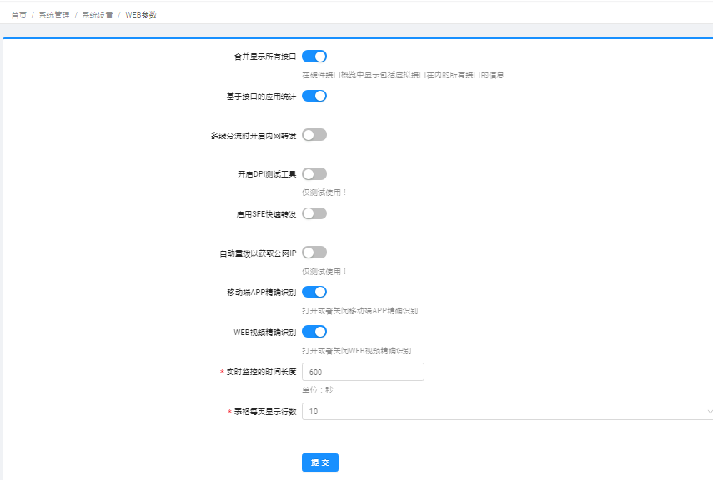

Web访问管理
WEB访问管理界面可以配置WEB内、外网访问的管理端口，是否允许从内网、外网访问WEB以及允许远程web访问的IP地址。
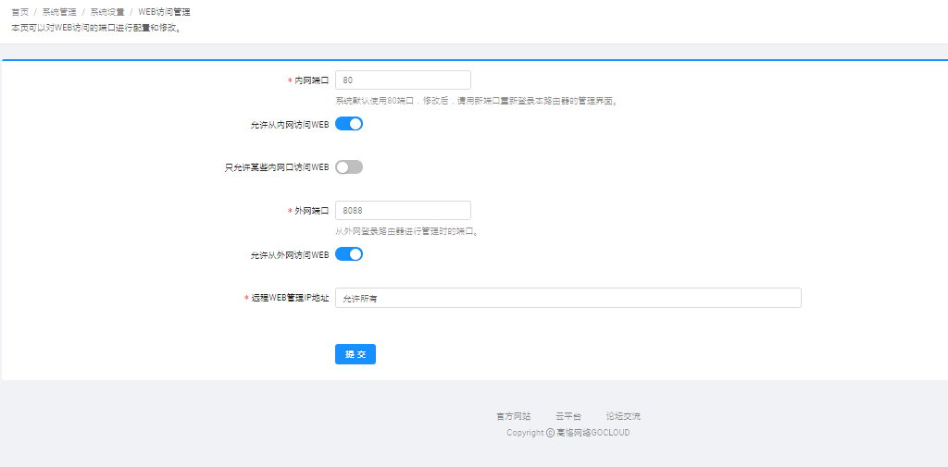

日志
日志界面可以配置日志缓冲区大小、外部日志服务器、日志记录等级等参数。
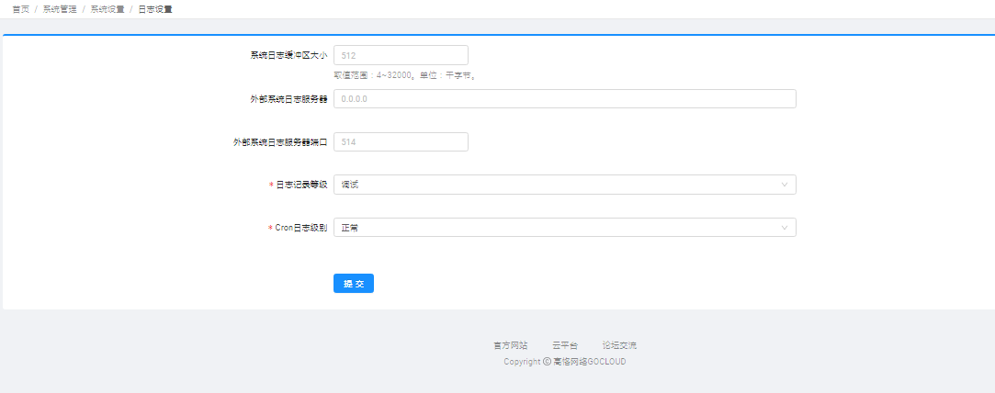

2.工具箱

网络诊断

Ping诊断
Ping诊断功能是检查网络的连通性，可指定接口，检查指定接口的连通性。
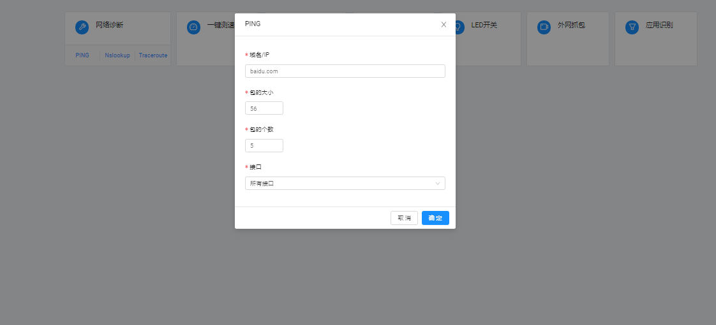

Nslookup诊断
Nslookup诊断功能是检查路由器DNS解析功能是否正常。
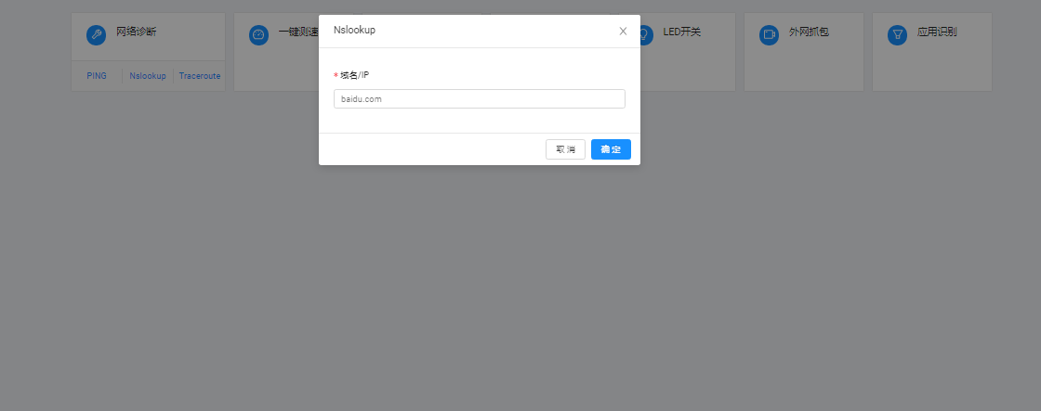

Traceroute诊断
Traceroute诊断功能是检查到目的主机的各节点的连通性，定位故障节点。
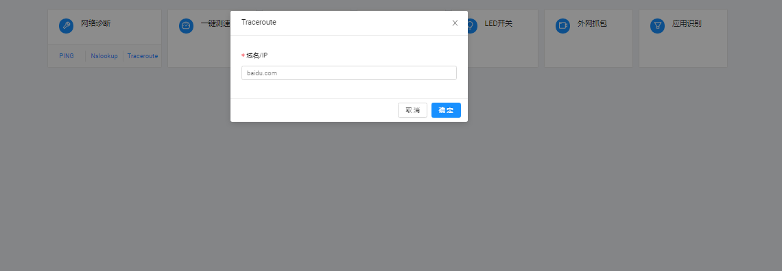
百度为例Traceroute结果如下
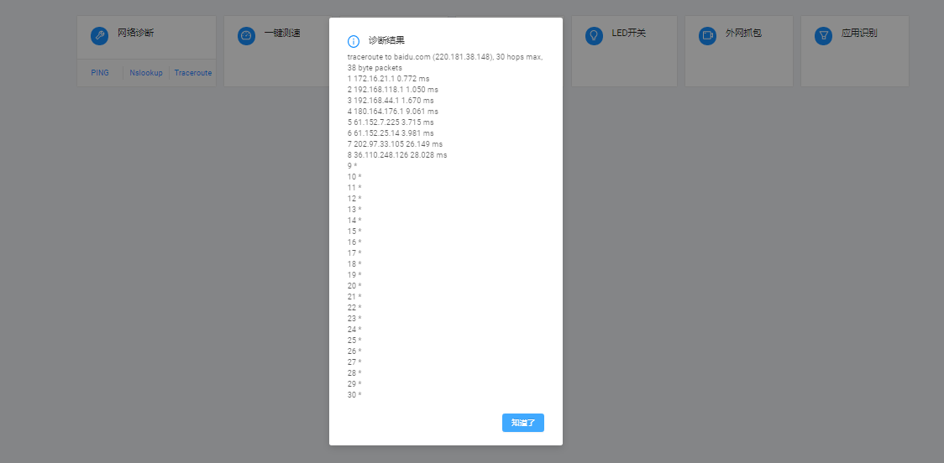

一键测速
在一键测速界面，点击指定接口后的【开始测速】按钮，可以测试指定外网口的带宽。
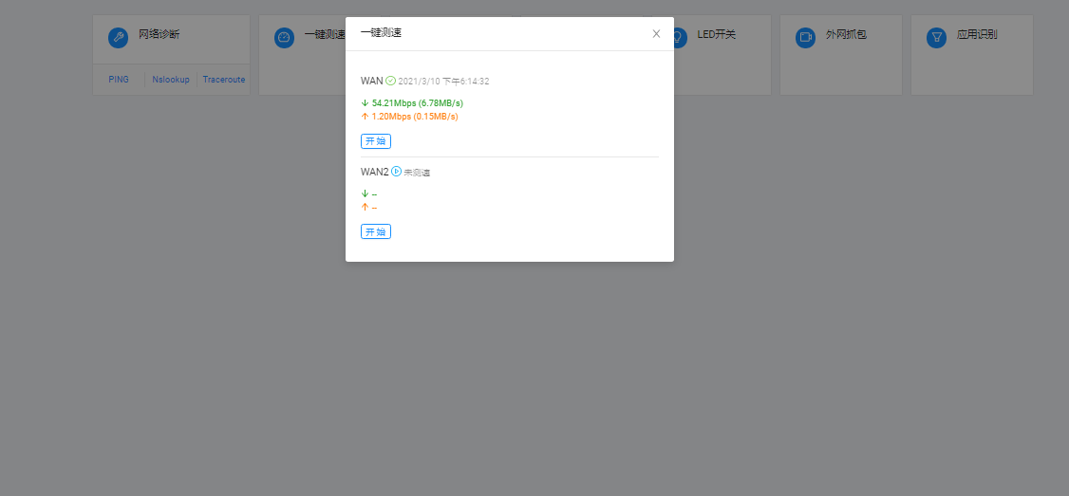

无线校准备份
无线校准备份功能，可以备份无线路由器的参数区。在无线校准界面，点击【导出备份】按钮，可以导出无线参数区文件进行备份。
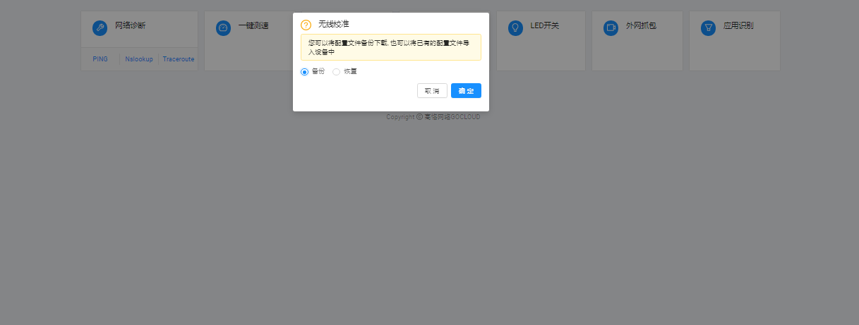

外网抓包
外网抓包功能是抓取5秒内从指定接口通过的流量。
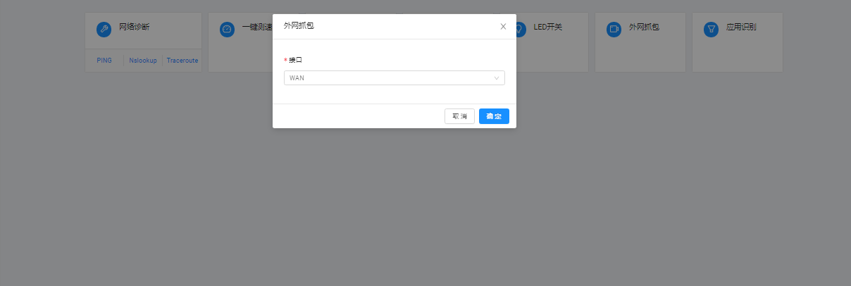
抓取完毕结果如下图
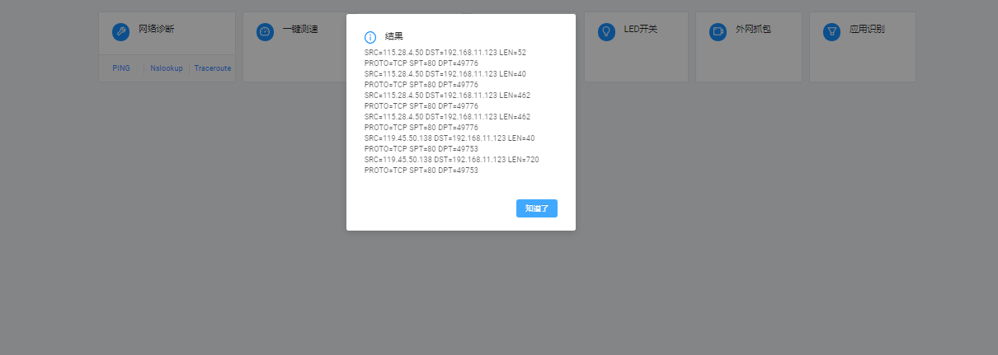

恢复无线校准
恢复无线校准功能，可以从备份的参数区文件，恢复路由器的无线参数区，选择备份的参数区文件，点击【恢复】按钮，即可恢复无线路由器参数区。
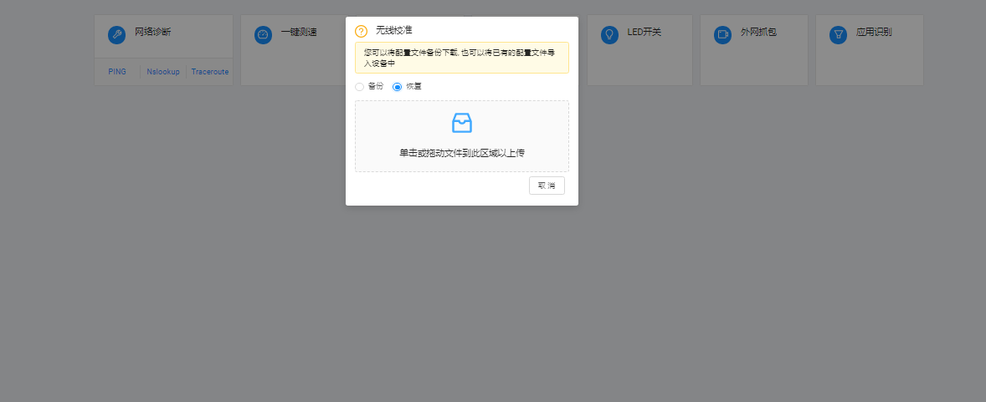

应用识别
应用识别功能需要配合客户端使用，可以识别出运行客户端主机的应用。
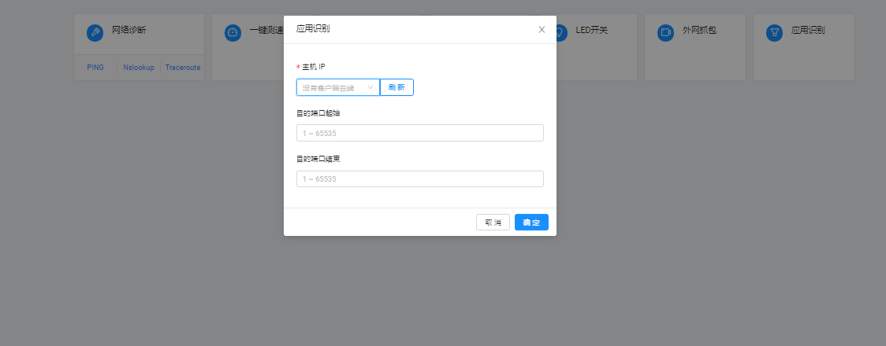

清理连接
在清理连接界面，填写主机IP，点击【清理】按钮，可清除指定主机的全部连接。 也可以不填写主机IP地址，点击【清理】按钮，可清除所有主机连接。
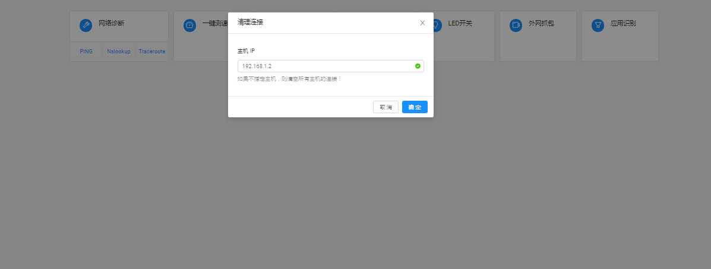

LED灯开关
LED灯开关界面可以配置路由器开启或关闭LED灯。
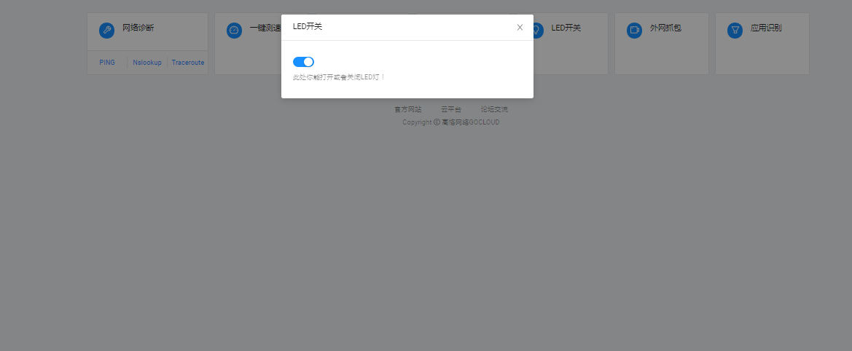

3.长ping
长ping功能用于检测线路路质量，记录网络延时，丢包等数据。
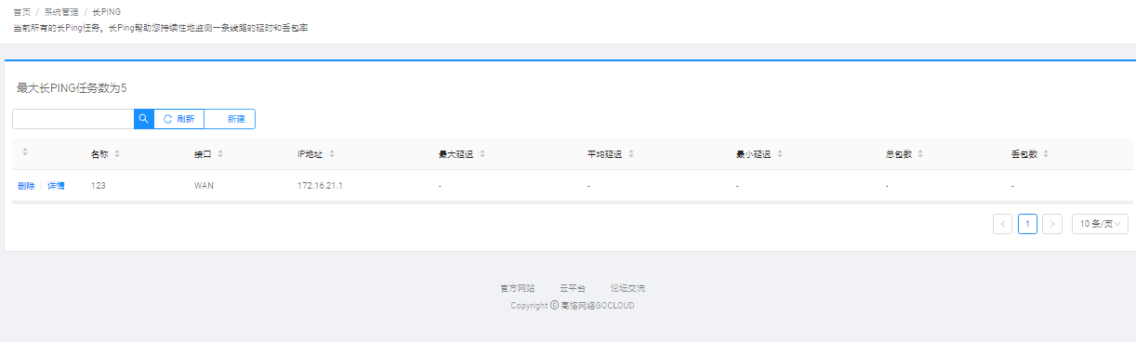
在长ping界面点击【新建】按钮，输入名称、选择接口及配置目的IP后，点击【确定】按钮后，成功添加长ping任务，最多可以添加5个长ping任务。
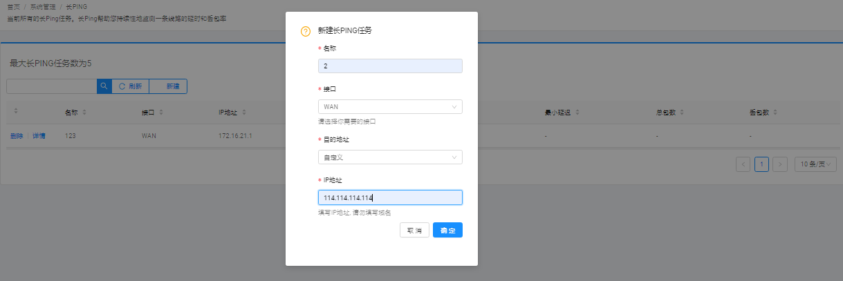

4.加入云端
静态设置界面配置设备加入的云端账号信息。

云账号：设备加入的的云端账号；

项目ID：设备加入云端账号的项目编号，选填。
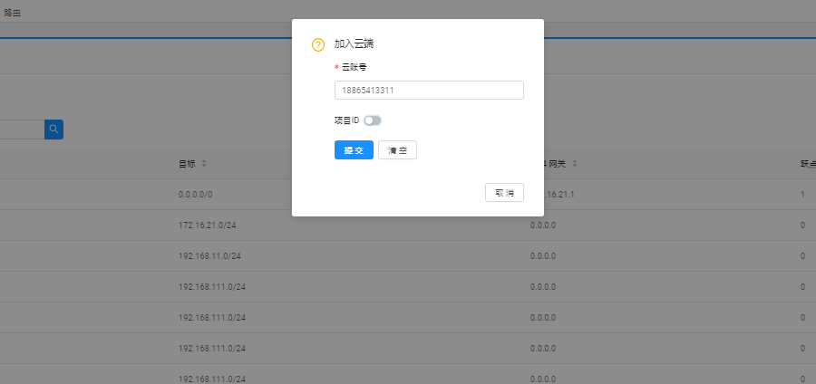

5.定时任务

线路切换
线路切换功能是配置路由器指定接口定时断线、定时连接以达到切换线路的目的。
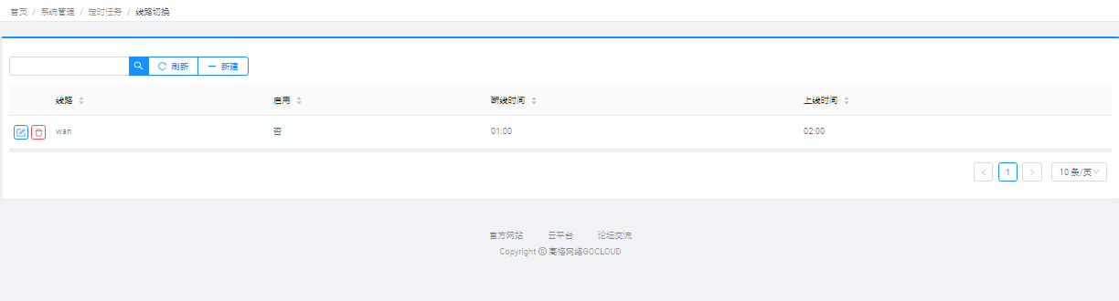
在线路切换界面点击【添加】按钮，选择线路、配置断线时间、上线时间后，点击【提交】按钮生效。
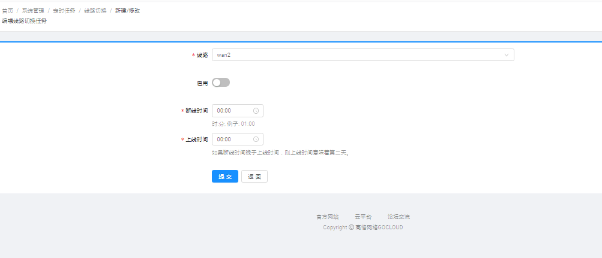
注意 线路切换每天执行，如果断线时间晚于上线时间,则上线时间意味着第二天；

线路重拨
线路重拨功能，是配置路由器指定接口定时重新拨号。
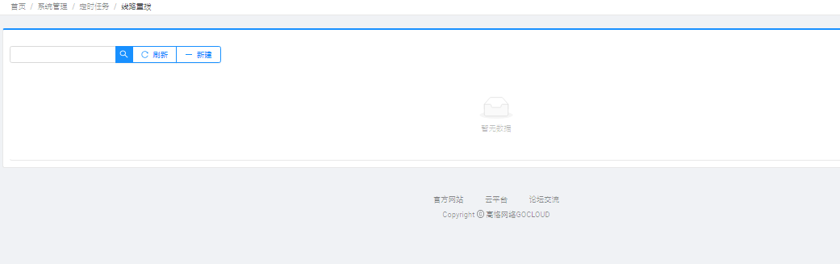
在线路重拨界面，点击【添加】按钮，选择线路，配置好频率及时间后，点击【提交】按钮生效。
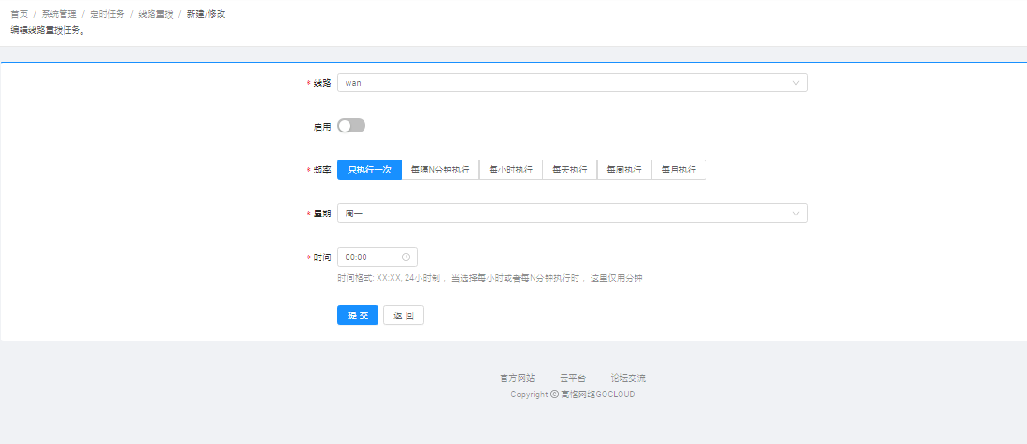

定期重启
定期重启功能，配置路由器按照固定频率定时重启， 即可按天、周、月周期性执行， 也可以只执行一次。
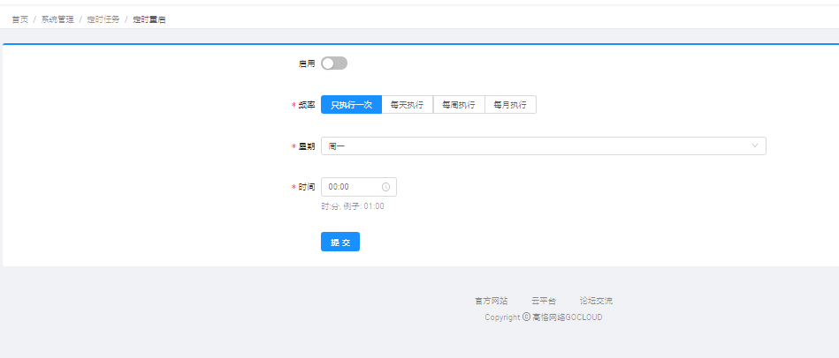

定期升级
定期升级功能，配置路由器定时自动在线升级， 即可按天、周、月周期性执行， 也可以只执行一次。启用后， 将自动到云端检查新版本， 有新版本则在设定时间自动升级到新版本
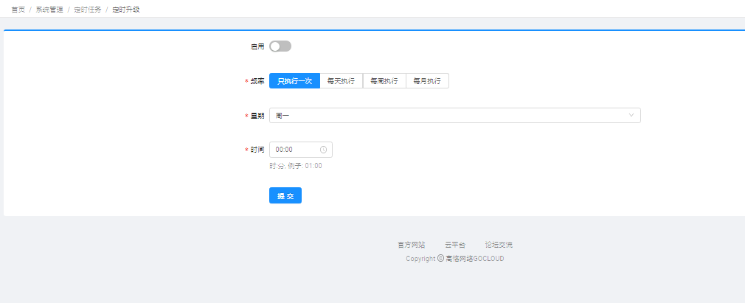

特征库更新
特征库更新功能，配置路由器定时自动在线升级特征库， 既可按天、周、月周期性执行， 也可以只执行一次。启用后， 将自动到云端检查是否有特征库新版本， 如有新版本则在设定时间自动升级到特征库最新版本。
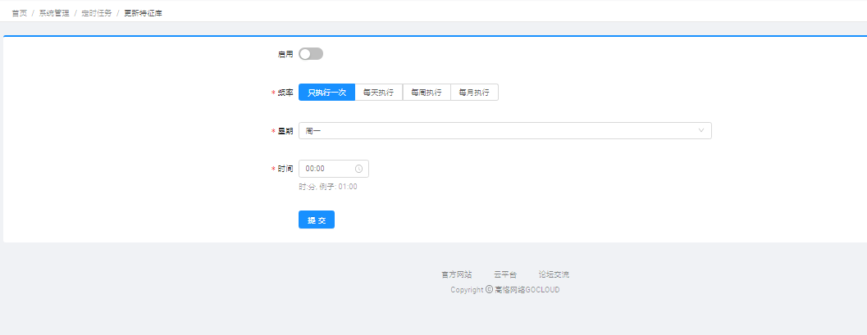

运营商路由表更新
运营商路由表更新功能，配置路由器定时自动在线升级运营商路由表， 既可按天、周、月周期性执行， 也可以只执行一次。启用后， 将自动到云端检查是否有运营商路由表更新， 如有新版本则在设定时间自动升级到最新的运营商路由表。
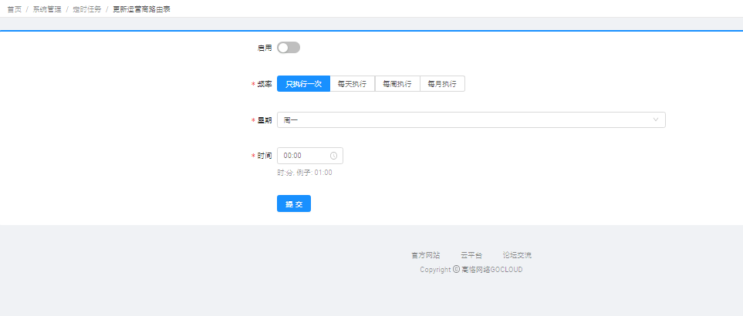

WIFI定时开关
WIFI定时开关功能，配置路由器无线定时启用、定时关闭， 既可按天、周、月周期性执行， 也可以只执行一次。
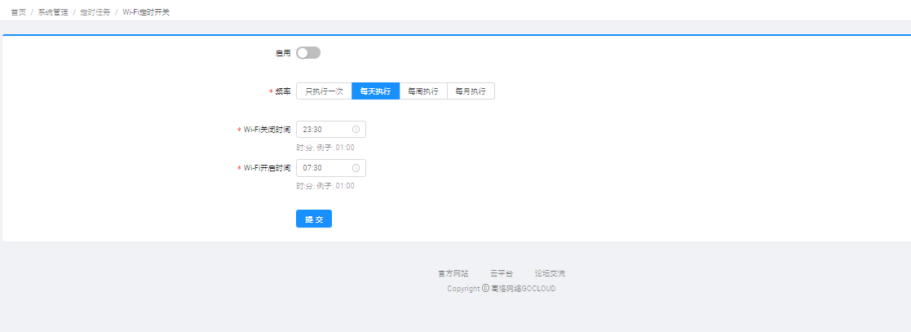

6.路由密码
路由密码界面可以修改路由器管理员账号admin的登陆密码，正确输入旧密码、新密码和确认密码后，点击【提交】按钮后，修改成功。
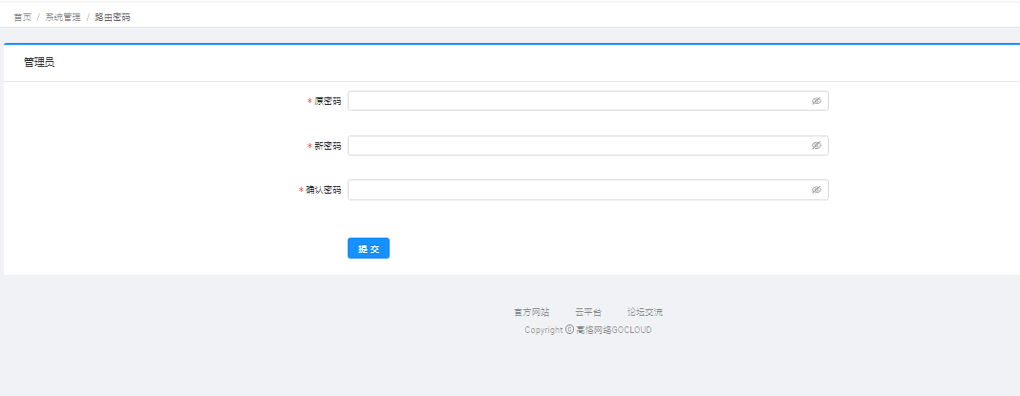

7.在线升级
通过网络实现自动升级到最新版本。当您真正开始执行升级后， 会显示一个升级进度条， 此进度条会在几分钟内展示完毕， 然后跳转到首页。
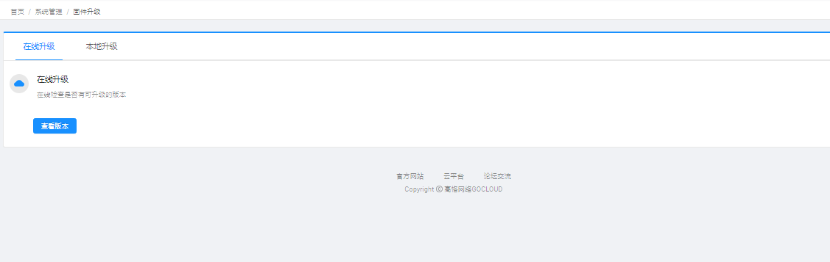

本地升级
本地升级界面，选择要升级的软件版本，点击【升级固件】按钮，可升级路由器软件版本。本地升级时，可选择是否保留路由器配置、是否延迟升级。
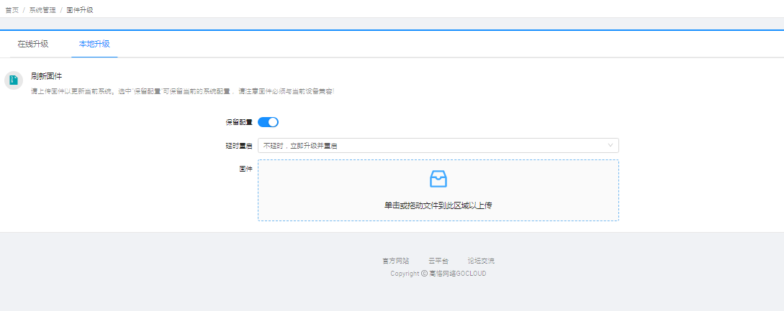
保留配置：选择保留配置升级时，升级完成后，路由器配置与升级前保持一致；选择不保留配置升级时，升级完成后，路由器配置是出厂配置状态。
延时重启：选择延时升级时，路由器会延迟到指定时间，升级固件并重启。

8.特征库在线升级
特征库在线升级功能，从云端检查特征库版本，云端存在新特征库版本时，点击【升级特征库】按钮，可实现在线升级特征库版本，真正开始执行升级后， 会显示一个升级进度条， 此进度条会在几十秒钟内展示完毕， 然后跳转到首页。
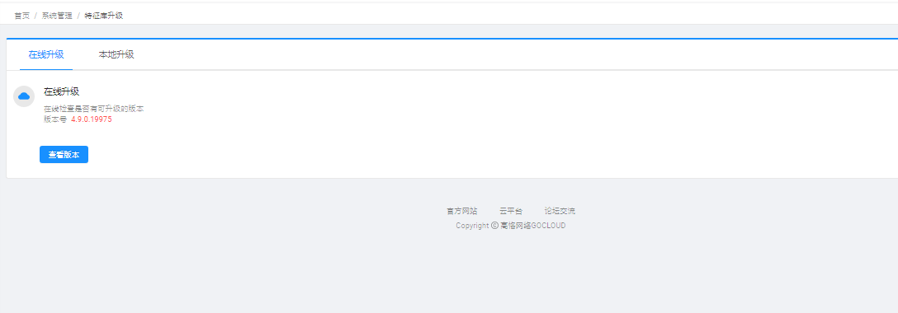

特征库本地升级
在特征库本地升级界面，选择需要升级的特征库文件，点击【升级特征库】按钮，可升级路由器特征库。
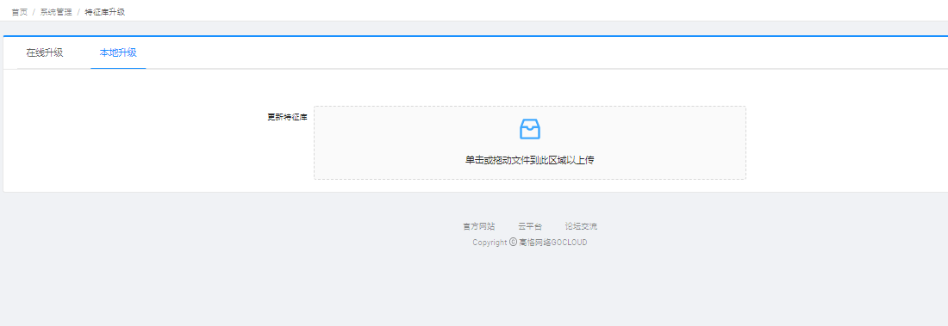

9.恢复出厂配置
在恢复出厂配置界面，点击【执行恢复】按钮，可以将路由器恢复出厂配置。
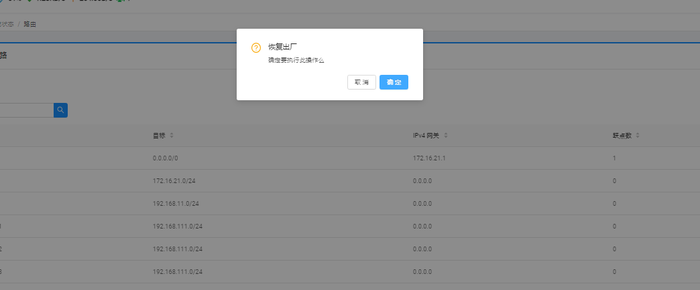

10.备份/恢复

备份配置
在备份配置界面，点击【确定】按钮，可以导出路由器配置，以备份路由器配置。
